**ĐẠI HỌC QUỐC GIA THÀNH PHỐ HỒ CHÍ MINH**

**TRƯỜNG ĐẠI HỌC CÔNG NGHỆ THÔNG TIN**

**KHOA HỆ THỐNG THÔNG TIN**



**BÁO CÁO ĐỒ ÁN MÔN HỌC**

**KHO DỮ LIỆU VÀ OLAP**

**ĐỀ TÀI: PHÂN TÍCH DỮ LIỆU VỀ SỰ SA THẢI CỦA CÁC CÔNG TY CÔNG NGHỆ TRÊN TOÀN THẾ GIỚI TỪ 2020 – 2024**

Nhóm sinh viên thực hiện:

1. Nguyễn Dương MSSV: 21521990

2. Phạm Duy Khánh MSSV: 21522211

**TP. HỒ CHÍ MINH, NĂM 2024**

**NHẬN XÉT CỦA GIÁO VIÊN HƯỚNG DẪN**

*……., ngày……...tháng……năm 2023*

**Người nhận xét**

*(Ký tên và ghi rõ họ tên****)***

**MỤC LỤC**

**CHƯƠNG 1:** **TỔNG QUAN ĐỀ TÀI** 7

**1.1.** **Lý do chọn đề tài** 7

**1.2.** **Giới thiệu về dataset** 7

**1.2.1.** **Tên bộ dữ liệu** 7

**1.2.2.** **Mô tả số dòng, số cột, thời gian thu thập** 7

**1.2.3.** **Nguồn tải dataset** 7

**1.2.4.** **Mô tả chi tiết các cột thuộc tính** 7

**1.3.** **Thiết kế kho dữ liệu** 8

**1.3.1.** **Lược đồ kho dữ liệu** 8

**1.3.2.** **Mô tả chi tiết bảng Fact:** 9

**1.3.3.** **Mô tả chi tiết các bảng Dimention** 10

**1.3.3.1.** **Bảng Dates:** 10

**1.3.3.2.** **Bảng Location:** 10

**1.3.3.3.** **Bảng Companies:** 10

**1.3.3.4.** **Bảng Industries:** 11

**1.3.3.5.** **Bảng Stages:** 11

**1.4.** **Các câu truy vấn:** 11

**CHƯƠNG 2: QUÁ TRÌNH XÂY DỰNG KHO DỮ LIỆU (SSIS)** 13

**2.1.** **Chuẩn bị các công cụ:** 13

**2.2.** **Chuẩn bị cơ sở dữ liệu** 17

**2.3.** **Tạo mới project SSIS:** 18

**2.4.** **Tạo bảng Dim và bảng Fact** 20

**2.4.1.** **Bảng Dim_Company:** 24

**2.4.2.** **Bảng Dim_Dates** 26

**2.4.3.** **Bảng Dim_Industries:** 35

**2.4.4.** **Bảng Dim_Stages:** 38

**2.4.5.** **Bảng Dim_Location:** 41

**2.4.6.** **Bảng Fact:** 47

**2.4.6.1.** **Merge Fact_Raw và Dim_Location vào Fact1:** 51

**2.4.6.2.** **Merge Fact1 và Dim_Companies vào Fact2** 64

**2.4.6.3.** **Merge Fact2 và Dim_Airport vào Fact3:** 73

**2.4.6.4.** **Merge Fact3 và Dim_Stages vào Fact** 80

**2.4.6.5.** **Tạo khóa ngoại từ bảng Fact đến các Dimension** 87

**2.4.7.** **Chạy dự án SSIS** 89

**2.4.8.** **Kiểm tra dữ liệu các bảng** 92

**2.4.9.** **Lược đồ sau khi hoàn thành** 94

**CHƯƠNG 3: PHÂN TÍCH DỮ LIỆU** 96

**3.1.** **Tạo Project mới:** 96

**3.2.** **Xác định dữ liệu nguồn (Data Sources)** 97

**3.3.** **Xác định khung nhìn dữ liệu nguồn (Data Source Views)** 101

**3.4.** **Xây dựng các khối (Cubes) và xác định các độ đo (Measures)** 105

**3.5.** **Xác định các chiều (Dimensions)** 109

**3.6.** **Xác định các độ đo (Measures)** 112

**3.6.1.** **Đổi tên và thuộc tính các độ đo ban đầu:** 112

**3.6.2.** **Tổng kết độ đo:** 113

**3.7.** **Phân cấp trong bảng chiều** 113

**3.7.1.** **Phân cấp bảng Dim_Time** 113

**3.7.2.** **Phân cấp bảng Dim_Location** 119

**3.8.** **Thực hiện 15 câu truy vấn – Quá trình phân tích dữ liệu bằng thao tác tay trên các khối CUBE** 123

**3.8.1.** **Câu truy vấn 1** 123

**3.8.2.** **Câu truy vấn 2** 125

**3.8.3.** **Câu truy vấn 3** 126

**3.8.4.** **Câu truy vấn 4** 127

**3.8.5.** **Câu truy vấn 5** 128

**3.8.6.** **Câu truy vấn 6** 129

**3.8.7.** **Câu truy vấn 7** 130

**3.8.8.** **Câu truy vấn 8** 131

**3.8.9.** **Câu truy vấn 9** 132

**3.8.10.** **Câu truy vấn 10** 133

**3.8.11.** **Câu truy vấn 11** 135

**3.8.12.** **Câu truy vấn 12** 136

**3.8.13.** **Câu truy vấn 13** 137

**3.8.14.** **Câu truy vấn 14** 138

**3.8.15.** **Câu truy vấn 15** 140

**3.9.** **Thực hiện 15 câu truy vấn bằng quá trình phân tích dữ liệu bằng ngôn ngữ truy vấn MDX** 141

**3.9.1.** **Câu truy vấn 1** 141

**3.9.2.** **Câu truy vấn 2** 142

**3.9.3.** **Câu truy vấn 3** 143

**3.9.4.** **Câu truy vấn 4** 144

**3.9.5.** **Câu truy vấn 5** 145

**3.9.6.** **Câu truy vấn 6** 146

**3.9.7.** **Câu truy vấn 7** 147

**3.9.8.** **Câu truy vấn 8** 148

**3.9.9.** **Câu truy vấn 9** 149

**3.9.10.** **Câu truy vấn 10** 150

**3.9.11.** **Câu truy vấn 11** 151

**3.9.12.** **Câu truy vấn 12** 152

**3.9.13.** **Câu truy vấn 13** 153

**3.9.14.** **Câu truy vấn 14** 154

**3.9.15.** **Câu truy vấn 15** 155

**3.10.** **Thực hiện 5 câu truy vấn bằng Pivot Exel** 156

**3.10.1.** **Câu truy vấn 1** 157

**3.10.2.** **Câu truy vấn 2** 157

**3.10.3.** **Câu truy vấn 3** 158

**3.10.4.** **Câu truy vấn 7** 159

**3.10.5.** **Câu truy vấn 10** 161

**CHƯƠNG 4: SSRS** 163

**4.1.** **Quá trình lập bảng biểu bằng công cụ Microsoft Reporting Services Projects 2022** 163

**4.1.1.** **Tạo report bằng công cụ SSRS** 165

**4.1.2.** **Cách tạo Report.** 168

**4.1.3.** **Thực hiện:** 169

**Lập bảng biểu 1:** Xây dựng báo cáo số lượng sa thải nhân viên thuộc TOP 5 công ty hàng đầu tại USA vào năm 2023 – câu truy vấn 15 169

**Lập bảng biểu 2:** Thống kê các công ty có % sa thải lớn hơn 10% trong năm 2021 – câu truy vấn 4 178

**Lập bảng biểu 3:** Thống kê dữ liệu sa thải và tổng số tiền huy động vốn theo từng quốc gia và ngành công nghiệp – câu truy vấn 6 183

**4.2.** **Quá trình lập bảng biểu bằng công cụ Power BI** 185

**4.2.1.** **Cài đặt Power BI** 185

**4.3.2.** **Lập bảng biểu 2** 193

**4.3.3.** **Lập bảng biểu 3** 196

**Chương 5: Data Mining** 198

**5.** **Quá trình khai thác dữ liệu trên tập dữ liệu Tech Layoff:** 198

**5.1.** **Tổng quan về dữ liệu:** 198

**5.2.** **Tiền xử lý dữ liệu:** 198

**5.2.1.** **Đánh giá tập dữ liệu:** 198

**5.2.2.** **Tiền xử lý dữ liệu sau khi đánh giá:** 201

**5.2.3.** **Chia tập dữ liệu thành tập train và test:** 202

**5.3.** **Thuật toán Random Forest:** 202

**5.3.1.** **Tìm ra siêu tham số cho mô hình thuật toán:** 202

**5.3.2.** **Sử dụng mô hình với tham số tốt nhất để dự đoán trên tập kiểm tra:** 205

**5.3.3.** **Sử dụng các độ đo để đánh giá mô hình:** 205

**a.** **Lý thuyết các độ đo:** 205

**b.** **Sử dụng độ đo để tính toán:** 206

**5.3.4.** **Vẽ biểu đồ để trực quan hóa kết quả:** 207

**5.4.** **Thuật toán Neural Network:** 208

**5.4.1.** **Khởi tạo mô hình Neural Network:** 208

**5.4.2.** **Huấn luyện mô hình với dữ liệu train:** 210

**5.5.** **So sánh kết quả của 2 thuật toán Random Forest và Neural Network:** 211

# **TỔNG QUAN ĐỀ TÀI**

* 1. **Lý do chọn đề tài**

Trong bối cảnh khủng hoảng kinh tế trên toàn cầu, việc cắt giảm nhân sự ở các công ty đang diễn ra rất mạnh mẽ để có thể vượt qua giai đoạn khủng hoảng này, đặc biệt là ở các công ty công nghệ. Do đó, đề tài phân tích và tìm hiểu về sự sa thải của các công ty công nghệ để có thể hình dung bao quát bức tranh về thị trường việc làm.

* 1. **Giới thiệu về dataset**
     1. **Tên bộ dữ liệu**

Tên bộ dữ liệu: Tech layoffs 2020 - 2024

Bộ dữ liệu mô tả chi tiết về dữ liệu về sự sa thải của các công ty công nghệ trên toàn thế giới từ 2020 đến năm 2024

Dữ liệu đến từ trang web: https://layoffs.fyi/

Kho dữ liệu được xây dựng với hướng chủ đề khảo sát sự sa thải của các công ty công nghệ trên thế giới.

* + 1. **Mô tả số dòng, số cột, thời gian thu thập**

Bộ dữ liệu gồm 1416 dòng dữ liệu và 18 cột thuộc tính

* + 1. **Nguồn tải dataset**

Link: <https://www.kaggle.com/datasets/ulrikeherold/tech-layoffs-2020-2024>

* + 1. **Mô tả chi tiết các cột thuộc tính**

|  |  |  |  |
| --- | --- | --- | --- |
| **STT** | **Tên thuộc tính** | **Kiểu** | **Ý nghĩa** |
| 1 | # - ID | Int | Mã số duy nhất đại diện cho mỗi bản ghi |
| 2 | Company | Varchar | Tên của công ty đã sa thải nhân viên |
| 3 | Location_HQ | Varchar | Vị trí trụ sở chính của công ty |
| 4 | Country | Varchar | Quốc gia nơi đặt trụ sở chính |
| 5 | Continent | Varchar | Lục địa nơi đặt trụ sở chính |
| 6 | Laid_Off | Varchar | Số người đã bị sa thải |
| 7 | Date_layoffs | Datetime | Thời gian sa thải |
| 8 | Percentage | Float | Tỷ lệ sa thải so với tổng quy mô công ty |
| 9 | Company_Size_before_Layoffs | Int | Tổng số lượng nhân viên của công ty trước khi sa thải nhân viên |
| 10 | Company_Size_after_layoffs | Int | Tổng số lượng nhân viên của công ty sau khi sa thải nhân viên |
| 11 | Industry | Varchar | Ngành nghề của công ty đang hoạt động |
| 12 | Stage | Varchar | Giai đoạn của công ty |
| 13 | Money_Raised_in_$_mil | Int | Số tiền kêu gọi đầu tư được |
| 14 | Year | Int | Năm sa thải nhân viên |
| 15 | lat | Double | Vĩ độ của trụ sở chính công ty |
| 16 | lng | Double | Kinh độ của trụ sở chính công ty |
| 17 | Email | Varchar | Địa chỉ email của công ty |
| 18 | Website | Varchar | Trang web của công ty |

* 1. **Thiết kế kho dữ liệu**
     1. **Lược đồ kho dữ liệu**

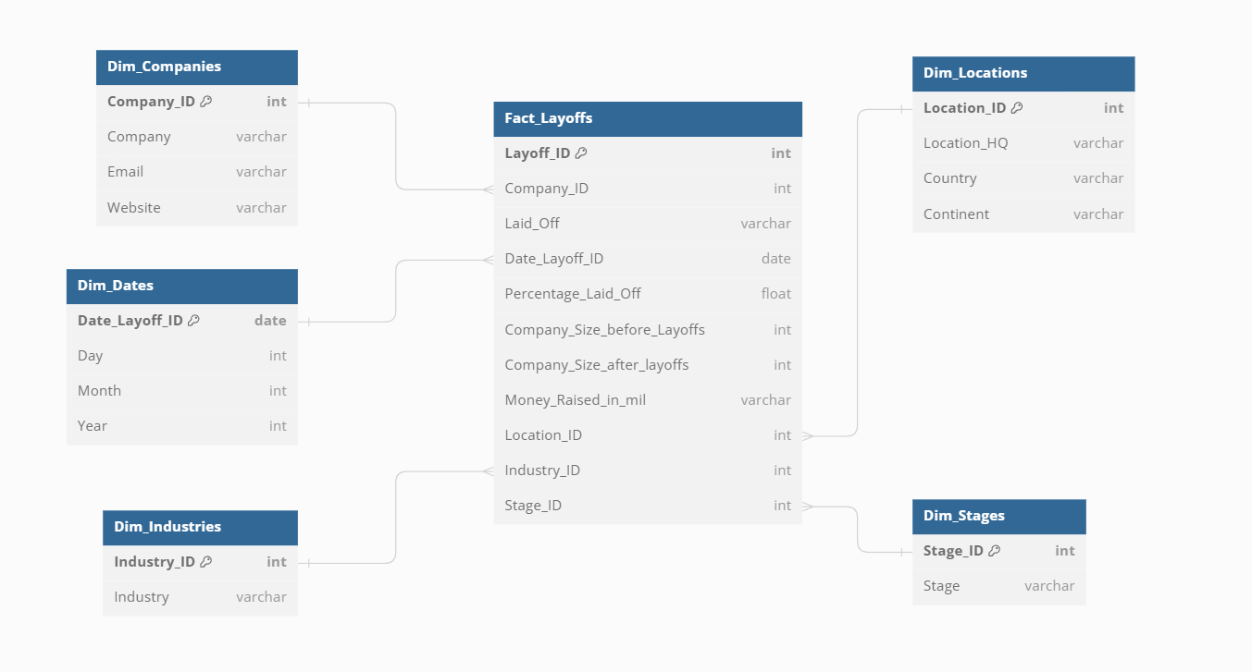

* + 1. **Mô tả chi tiết bảng Fact:**

|  |  |  |  |  |
| --- | --- | --- | --- | --- |
| **STT** | **Tên thuộc tính** | **Kiểu dữ liệu** | **Ràng buộc** | **Mô tả thuộc tính** |
| 1 | Layoff_ID | Int | PK | Mã sự kiện sa thải |
| 2 | Company_ID | Int | FK | Mã công ty sa thải |
| 3 | Laid_Off | Varchar |  | Số người đã bị sa thải |
| 4 | Date_Layoff_ID | Date | FK | Mã ngày sa thải |
| 5 | Percentage_Laid_Off | Float |  | Tỷ lệ sa thải so với tổng quy mô công ty |
| 6 | Company_Size_before_Layoffs | Int |  | Tổng số lượng nhân viên của công ty trước khi sa thải nhân viên |
| 7 | Company_Size_after_layoffs | Int |  | Tổng số lượng nhân viên của công ty sau khi sa thải nhân viên |
| 8 | Money_Raised_in_$_mil | Int |  | Số tiền được đầu tư |
| 9 | Location_ID | Int | FK | Mã địa chỉ công ty |
| 10 | Industry_ID | Int | FK | Mã lình vực công ty |
| 11 | Stage_ID | Int | FK | Mã giai đoạn của công ty |

* + 1. **Mô tả chi tiết các bảng Dimention**
       1. **Bảng Dates:**

|  |  |  |  |  |
| --- | --- | --- | --- | --- |
| **STT** | **Tên thuộc tính** | **Kiểu dữ liệu** | **Ràng buộc** | **Mô tả thuộc tính** |
| 1 | Date_Layoff_ID | Date | PK | Mã ngày sa thải |
| 2 | Day | Int |  | Ngày công ty sa thải |
| 3 | Month | Int |  | Tháng công ty sa thải |
| 4 | Year | Int |  | Năm công ty sa thải |

* + - 1. **Bảng Location:**

|  |  |  |  |  |
| --- | --- | --- | --- | --- |
| **STT** | **Tên thuộc tính** | **Kiểu dữ liệu** | **Ràng buộc** | **Mô tả thuộc tính** |
| 1 | Location_ID | Int | PK | Mã địa chỉ công ty |
| 3 | Location_HQ | Varchar |  | Vị trí trụ sở chính của công ty |
| 4 | Country | Varchar |  | Quốc gia đặt trụ sở chính |
| 5 | Continent | Varchar |  | Lục địa đặt trụ sở chính |

* + - 1. **Bảng Companies:**

|  |  |  |  |  |
| --- | --- | --- | --- | --- |
| **STT** | **Tên thuộc tính** | **Kiểu dữ liệu** | **Ràng buộc** | **Mô tả thuộc tính** |
| 1 | Company_id | Int | PK | Mã công ty |
| 2 | Company | Varchar |  | Tên công ty |
| 3 | Email | Varchar |  | Địa chỉ email của công ty |
| 4 | Website | Varchar |  | Trang web của công ty |

* + - 1. **Bảng Industries:**

|  |  |  |  |  |
| --- | --- | --- | --- | --- |
| **STT** | **Tên thuộc tính** | **Kiểu dữ liệu** | **Ràng buộc** | **Mô tả thuộc tính** |
| 1 | Industry_id | Int | PK | Mã ngành nghề công ty đang hoạt động |
| 2 | Industry | Varchar |  | Tên ngành nghề công ty đang hoạt động |

* + - 1. **Bảng Stages:**

|  |  |  |  |  |
| --- | --- | --- | --- | --- |
| **STT** | **Tên thuộc tính** | **Kiểu dữ liệu** | **Ràng buộc** | **Ý nghĩa / Ghi chú** |
| 1 | Stage_id | Int | PK | Mã giai đoạn của công ty |
| 2 | Stage | Varchar |  | Giai đoạn của công ty |

* 1. **Các câu truy vấn:**

Câu 1: Liệt kê tất cả các công ty và số lượng nhân viên bị sa thải.

Câu 2: Tìm ngày có số lượng sa thải cao nhất.

Câu 3: Thống kê số lượng sa thải theo ngành AI, Crypto, Finance trong mỗi năm.

Câu 4: Thống kê các công ty có % sa thải lớn hơn 10% trong năm 2021.

Câu 5: Thống kê tổng số lượng sa thải của từng ngành công nghiệp theo từng năm.

Câu 6: Thống kê dữ liệu sa thải và tổng số tiền huy động vốn theo từng quốc gia và ngành công nghiệp.

Câu 7: Tổng số tiền mà công ty đã huy động vốn trong giai đoạn gọi vốn post-IPO.

Câu 8: Tổng số lượng sa thải mà công ty đã huy động vốn trong giai đoạn gọi vốn Acquired.

Câu 9: Thống kê những quốc gia có tỉ lệ sa thải dưới 50% ở từng giai đoạn gọi vốn.

Câu 10: Thống kê số lượng sa thải lớn hơn 5000 nhân viên theo địa điểm (quốc gia).

Câu 11: Thống kê dữ liệu sa thải và tổng số tiền huy động vốn theo từng quốc gia và giai đoạn gọi vốn.

Câu 12: Thống kê các công ty có trụ sở ở thành phố Sao Paulo của quốc gia Brazil có số lượng sa thải nhỏ hơn 50.

Câu 13: Thống kê những công ty có số đợt sa thải lớn hơn 2 lần trong năm 2022

Câu 14: Thống kê những công ty có tỉ lệ sa thải 100% theo ngành Marketing

Câu 15: Thống kê top 5 công ty sa thải cao nhất ở quốc gia USA vào năm 2023.

**CHƯƠNG 2: QUÁ TRÌNH XÂY DỰNG KHO DỮ LIỆU (SSIS)**

* 1. **Chuẩn bị các công cụ:**

Để thực hiện được quá trình SSIS ta cần chuẩn bị và cài đặt các công cụ:

* Visual Studio Community 2022
* SQL Server Integration Services Project
* SQL Server

**Bước 1:** Visual Studio Community 2022 về máy. Trong lúc cài đặt, chọn mục “Data storage and processing” để cài đặt SQL Server Data Tools. Sau đó chọn Install để tiến hành cài đặt.

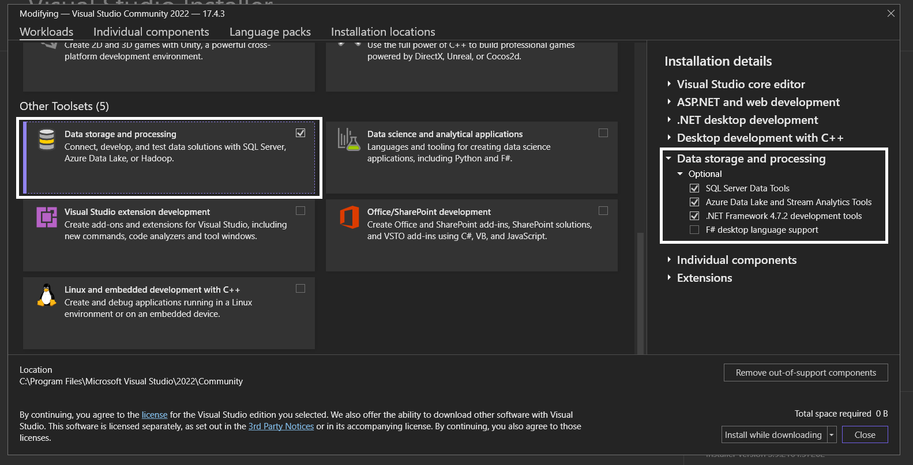

**Bước 2:** Mở Visual Studio 2022 và chọn *“Continue without code”*

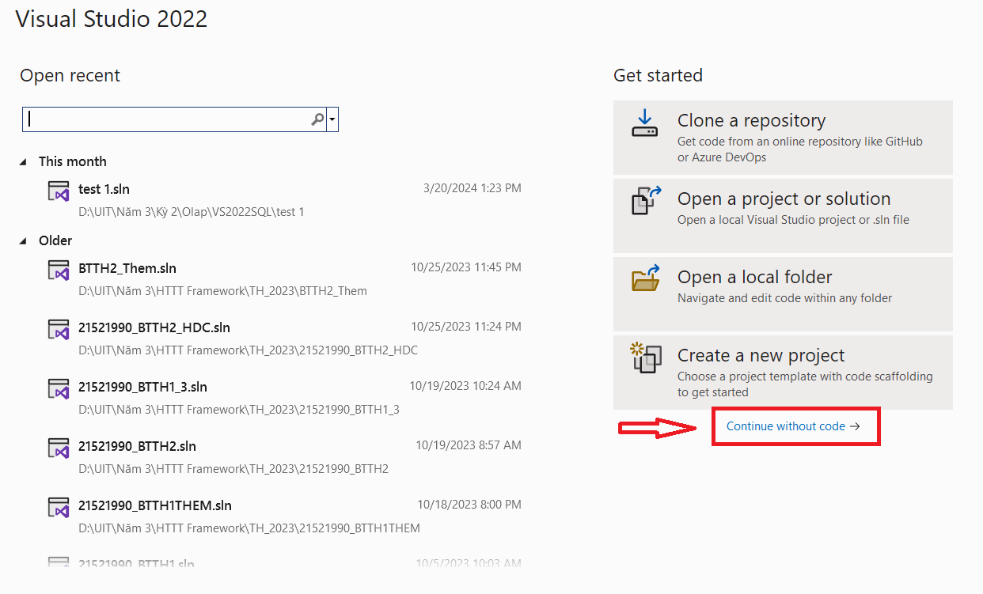

**Bước 3:** Trong giao diện chính, click chọn *“Extensions”* > *“Manage Extensions”*

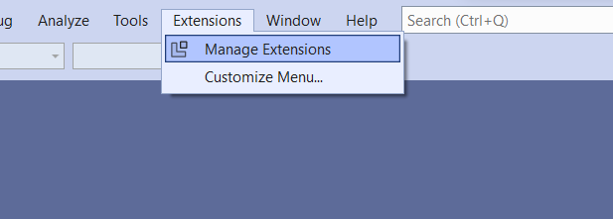

**Bước 4:** Tìm và tải về công cụ **SQL Server Integration Services Projects.**

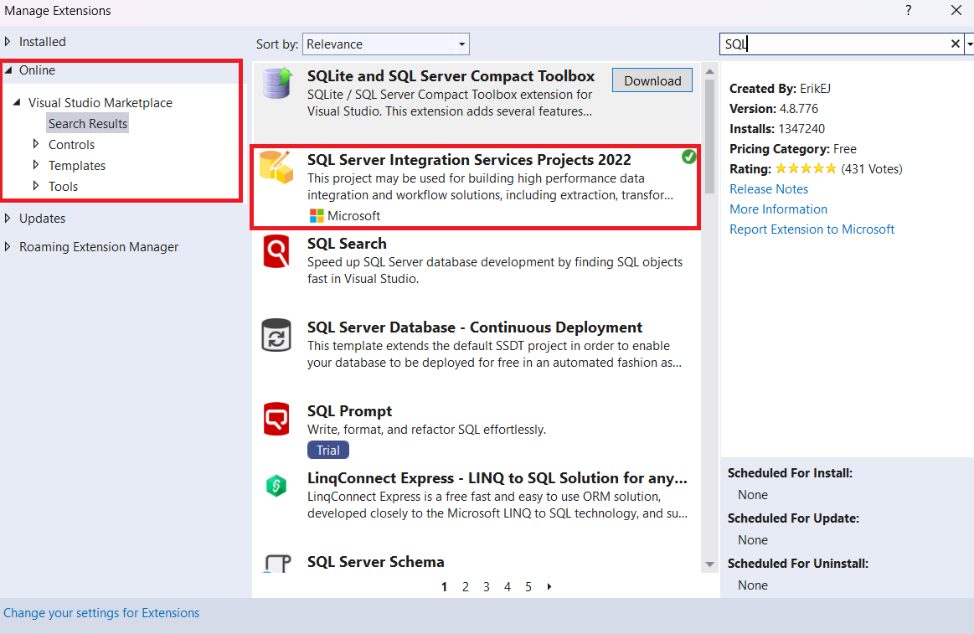

**Bước 5:** Mở file .exe vừa tải xuống. Chọn Next để tiếp tục 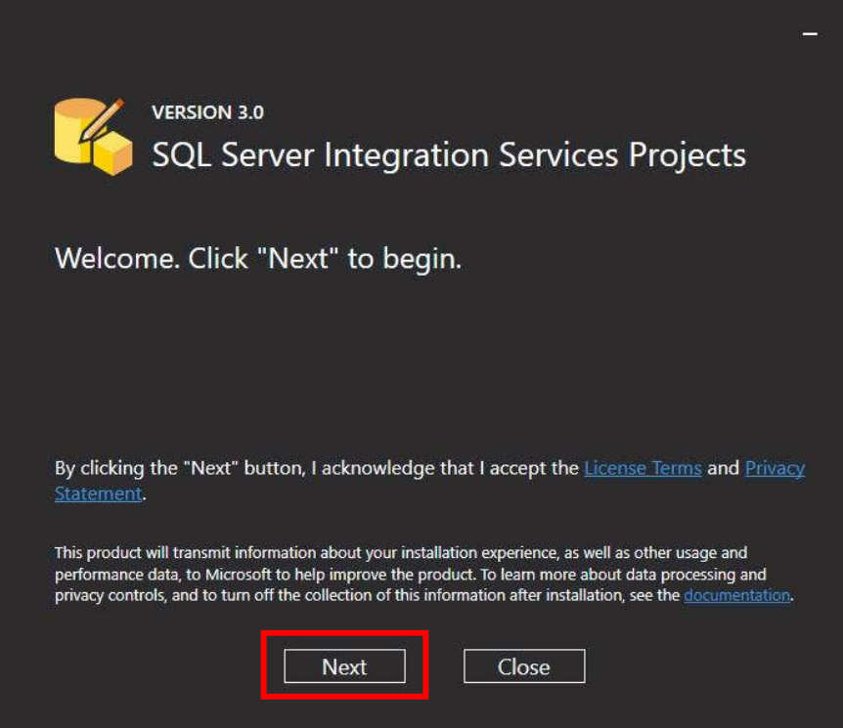

**Bước 6:** Tiến hành cài đặt theo yêu cầu, sau khi cài đặt thành công, sẽ nhận được thông báo:

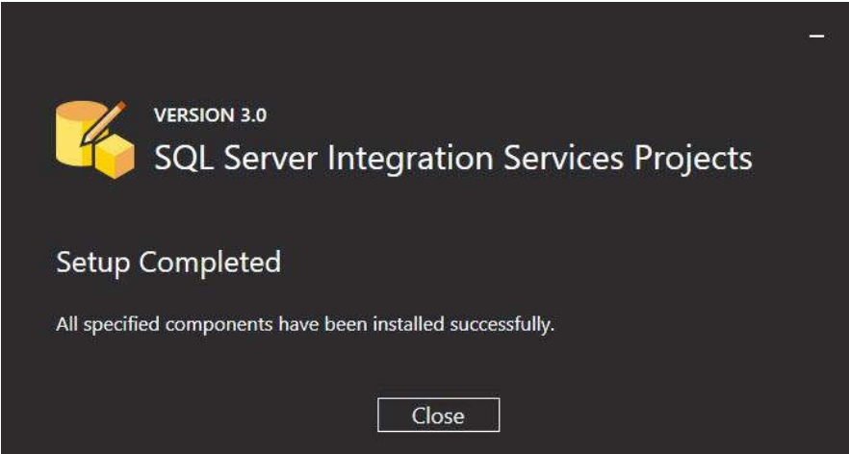

* 1. **Chuẩn bị cơ sở dữ liệu**

**Bước 1:** Mở SQL Server 2019 và kết nối với server bằng tài khoản user của window (Windows Authentication).

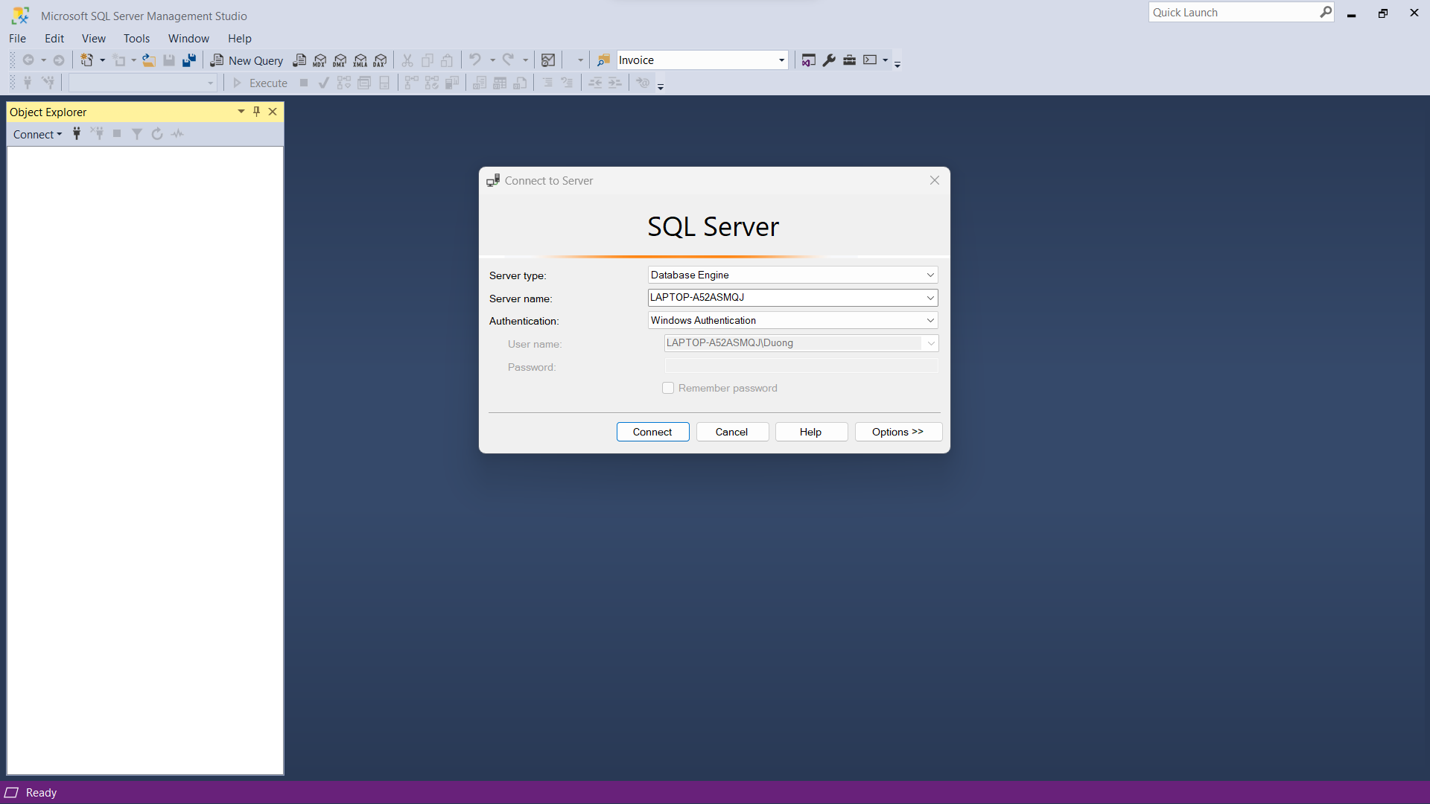

**Bước 2:** Khởi tạo một cơ sở dữ liệu có tên Tech_Layoffs_WH, đây là nơi lưu các bảng Dim và bảng Fact cùng dữ liệu của các bảng đó.

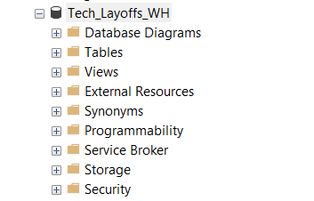

* 1. **Tạo mới project SSIS:**

**Bước 1:** Mở **Visual Studio 2022** và chọn **“Create a new project”.**

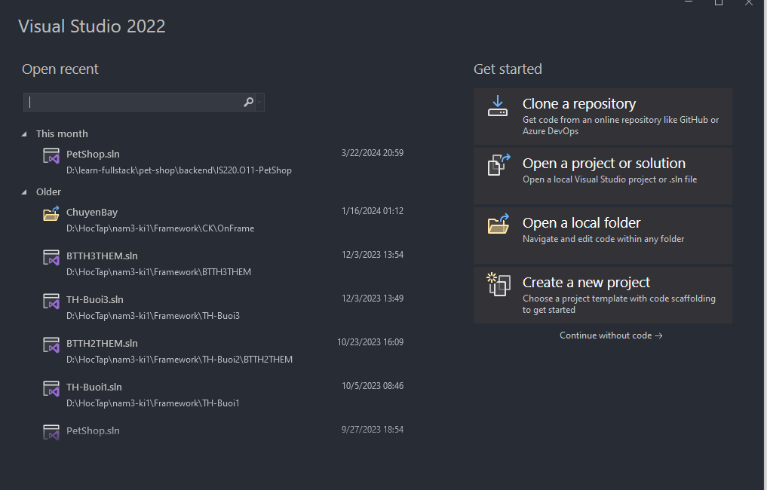

**Bước 2:** Chọn Integration Services Project và chọn Next

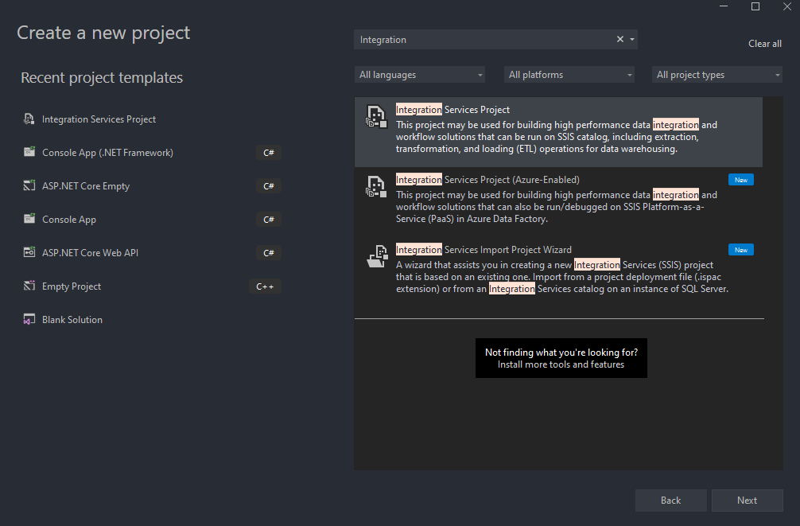

**Bước 3:** Đặt tên và thiết lập đường dẫn cho Project. Sau đó chọn Create.

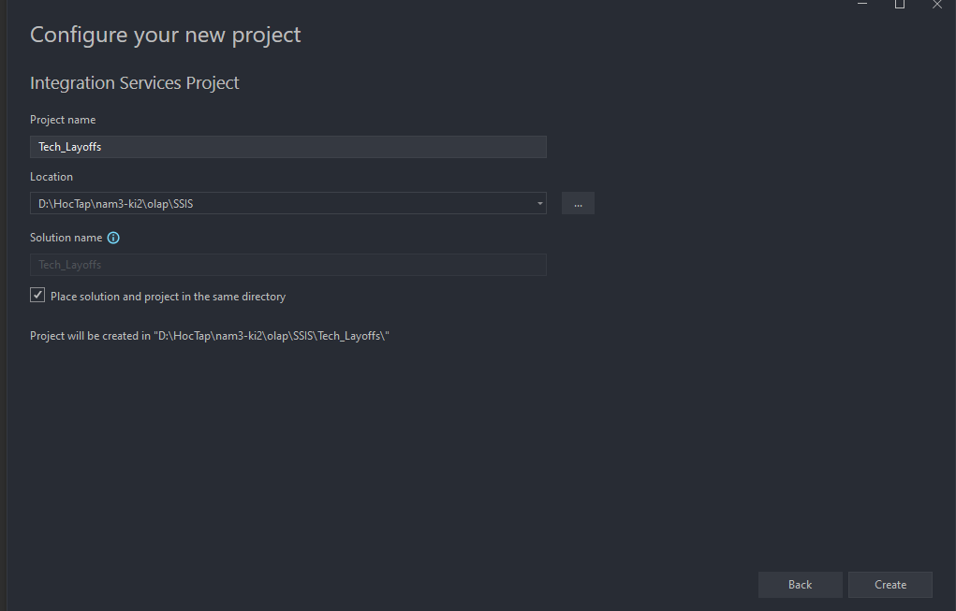

* 1. **Tạo bảng Dim và bảng Fact**

Trước khi tiến hành chia Dimension và bảng Fact, ta cần load dữ liệu gốc từ file .csv vào Data Flow:

**Bước 1:** Trong Data Flow, tạo một đối tượng Flat File Source để lấy dữ liệu gốc từ file .csv. Chọn New để tạo một Flat File Connection Manager

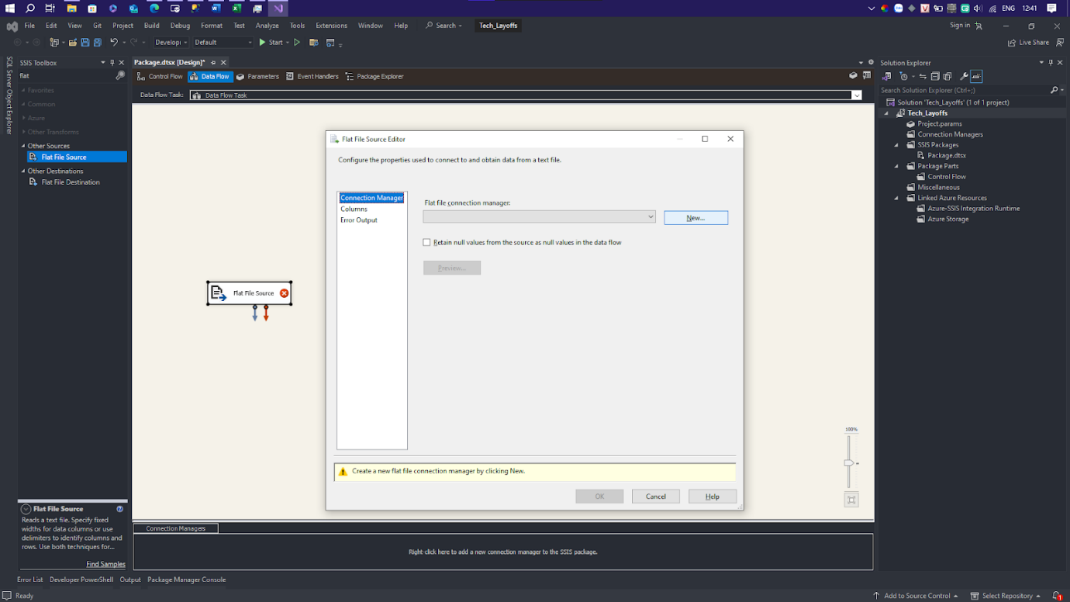

**Bước 2:** Chọn nút Browse.. để tải lên file dữ liệu gốc lưu trong máy

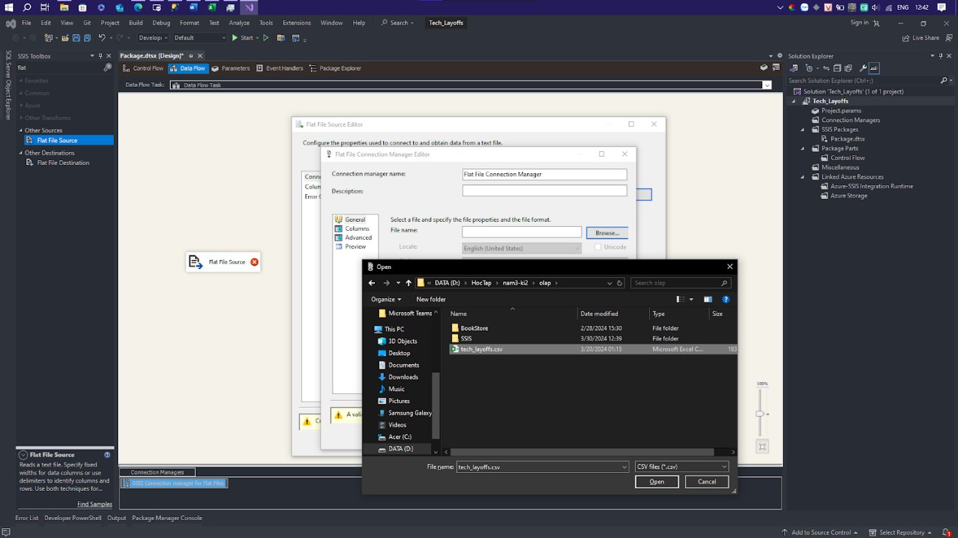

**Bước 3:** Chọn file dữ liệu .csv và chọn Open

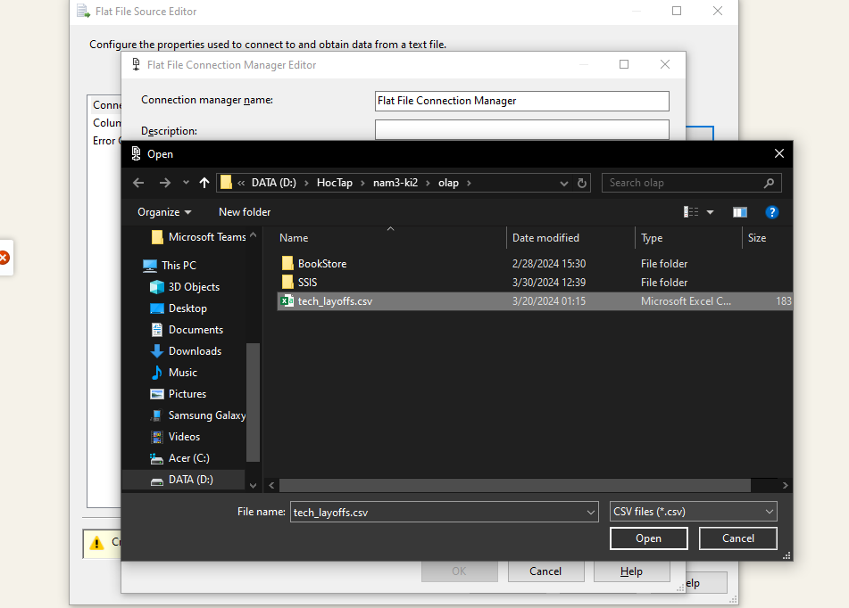

**Bước 4:** Xem lại các cột dữ liệu trong file dữ liệu đã được tải lên ở menu Columns

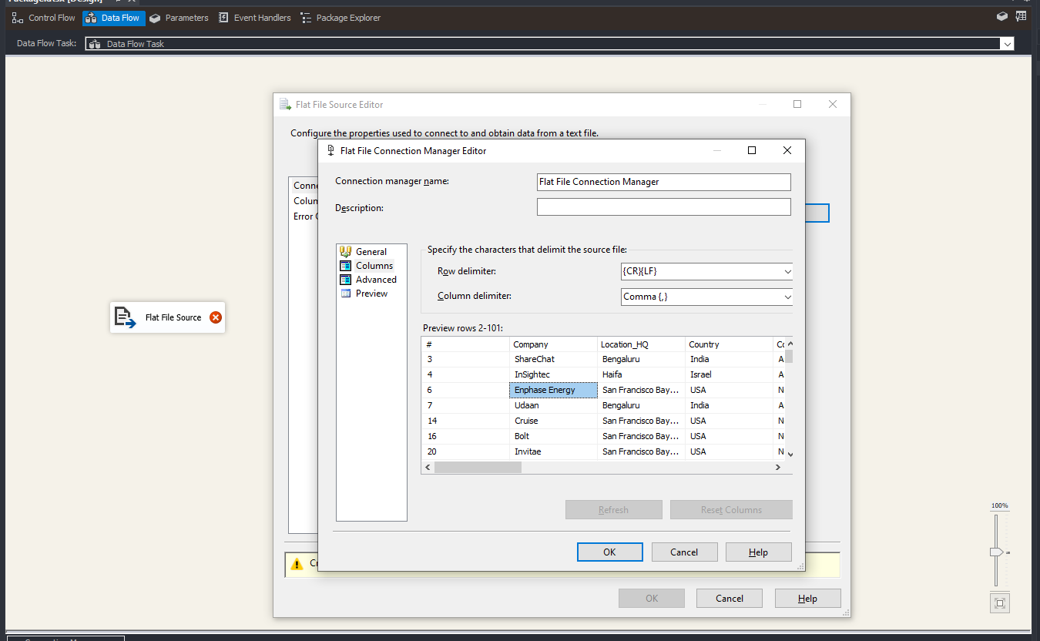

**Bước 5:** Click chọn OK và kiểm tra lần nữa các cột dữ liệu ở dạng danh sách. Nhấn OK lần nữa để tiến hành hoàn tất quá trình load dữ liệu vào Flat File Source, sau đó sửa cột # thành Id

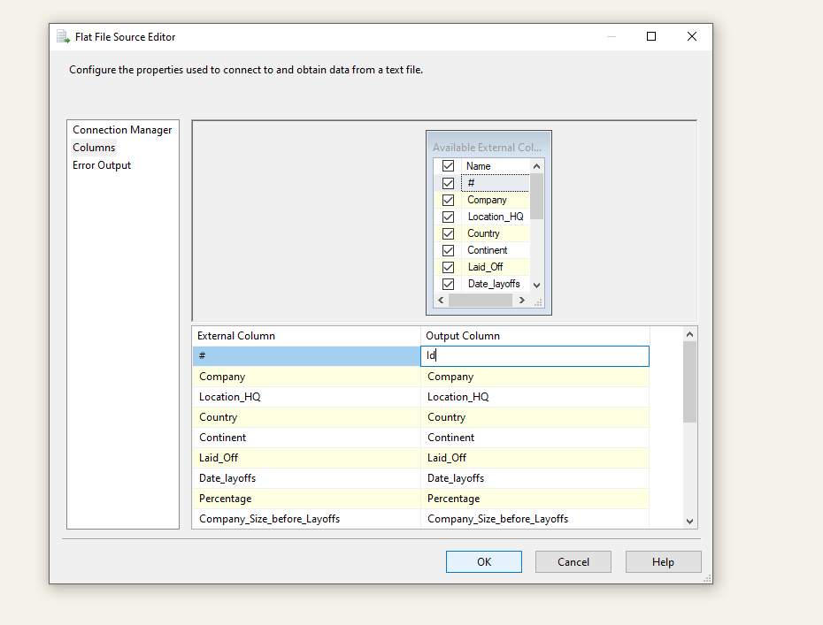

**Bước 6:** Tạo Multicast để phân tán dữ liệu từ Flat File Source đến các Dimension. Tiến hành kết nối Flat File Source và Multicast.

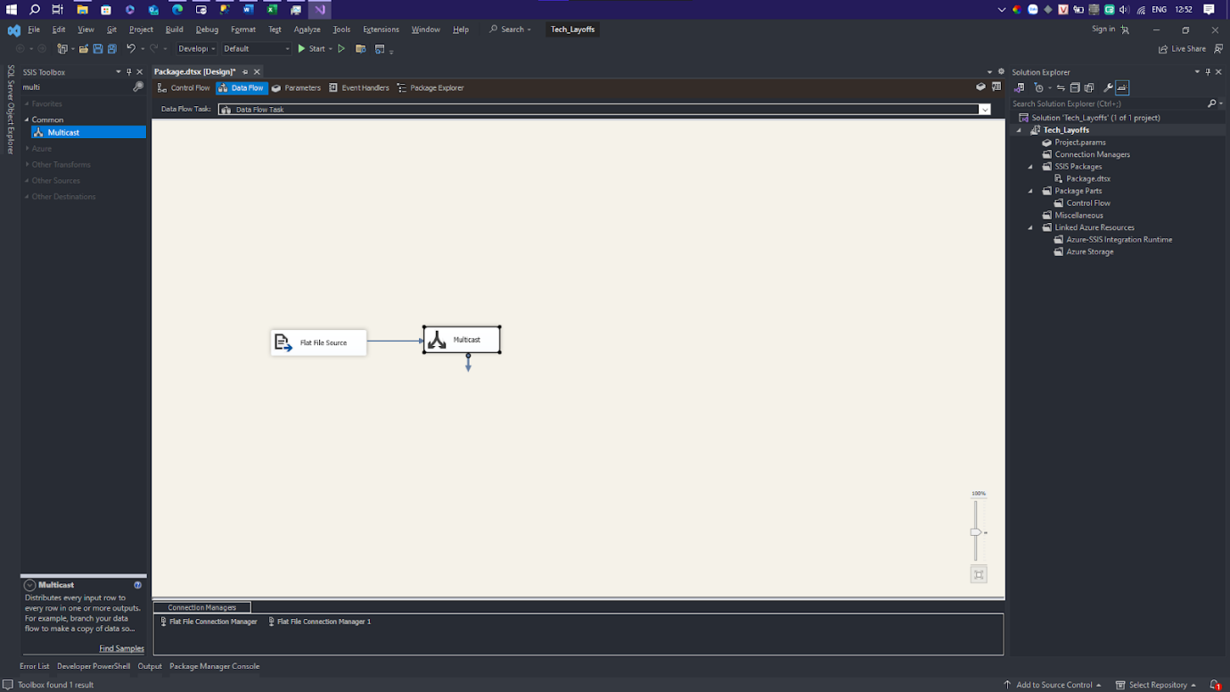

* + 1. **Bảng Dim_Company:**

**Bước 1:** Chọn một Sort để tạo ra Sort_Dim_Company cho Dim_ Company

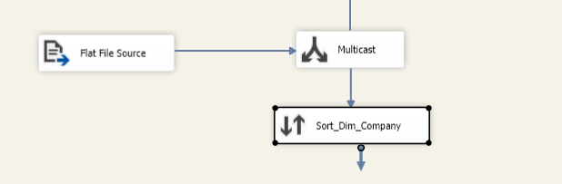

**Bước 2:** Click chuột phải vào Sort_Dim_ Company, chọn Edit: lần lượt chọn các cột CompanyName, Email, Web và Phone làm các cột để đổ dữ liệu vào Sort_Dim_ Company

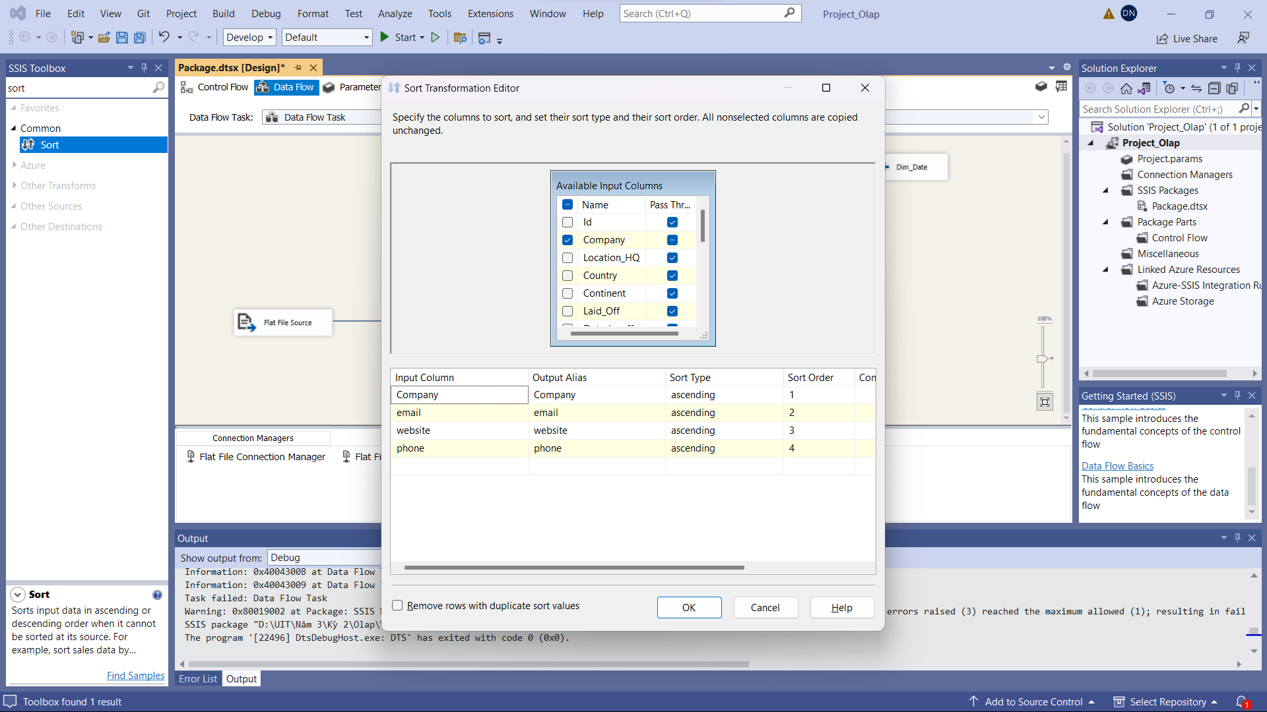

**Bước 3:** Tạo mới một OLE DB Destination để đổ dữ liệu gốc sau khi đã được xử lý vào trong kho dữ liệu Tech_Layoffs_WH.

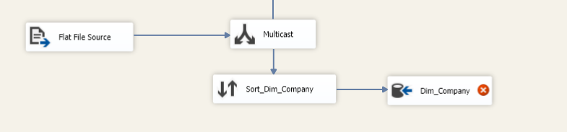

**Bước 4:** Connection đến kho dữ liệu đã được tạo khi tạo Dim_Date, vì vậy ta chỉ cần chọn New… để tạo bảng Dim_Company

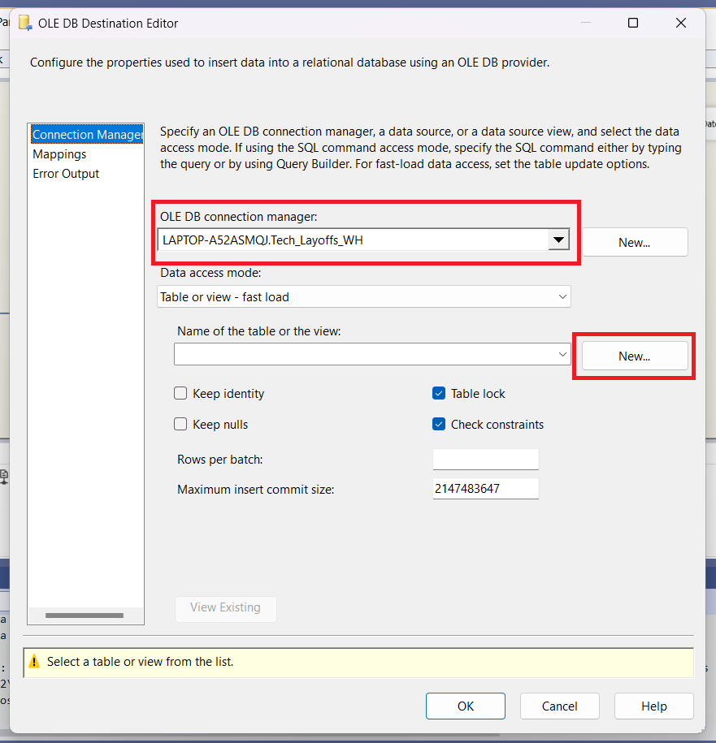

**Bước 5:** Tạo bảng Dim_Company, sau đó nhấn Ok.

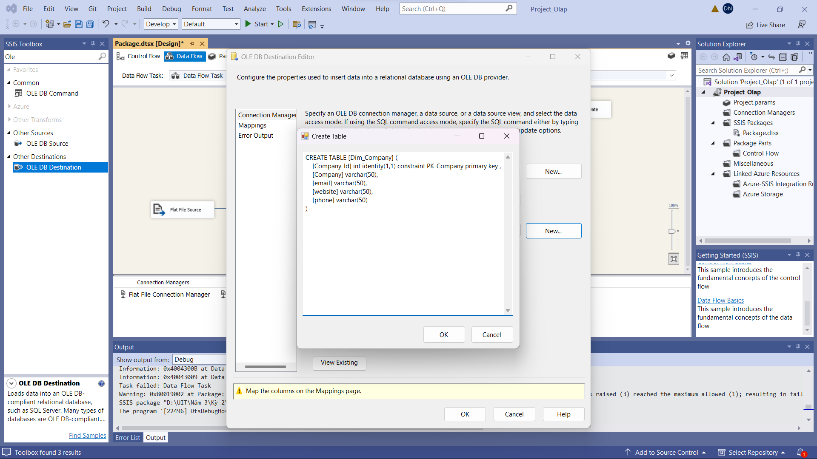

Nội dung câu lệnh SQL tạo bảng Dim_Company như sau:

CREATE TABLE [Dim_Company] (

    [Company_Id] int identity(1,1) constraint PK_Company primary key ,

    [Company] varchar(50),

    [email] varchar(50),

    [website] varchar(50),

    [phone] varchar(50)

)

### **Bảng Dim_Dates**

**Bước 1:** Tạo mới một Sort có tên là Sort_Dim_Dates để lấy ra các cột dữ liệu cần thiết cho Dim_Dates. Nhấn chuột phải và nhấn Edit để chọn Date_Layoffs làm cột dữ liệu cho Sort_Dim_Dates.

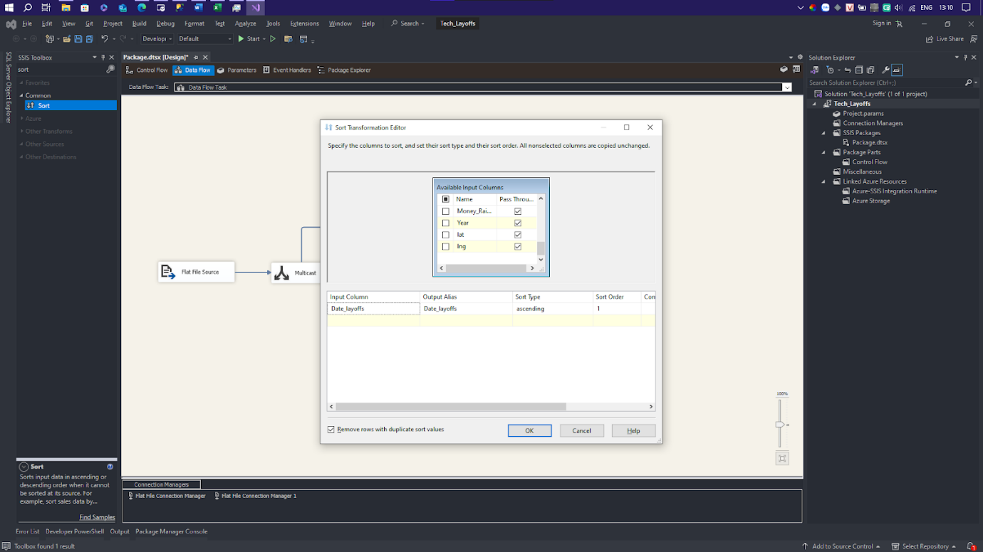

Tick chọn Remove rows with duplicate sort values xóa các dòng dữ liệu trùng nhau, sau đó chọn OK.

**Bước 2:** Kiểu dữ liệu DateTime khi lấy từ dữ liệu gốc sẽ được mặc định là kiểu string. Ta dùng Data Conversion để chuyển đổi kiểu string về dạng Date.

Đặt tên cho Data Conversion này là Dim_Dates Change type string to datetime.

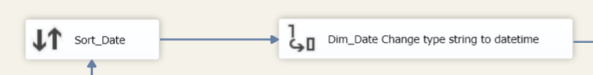

**Bước 3:** Click chuột phải vào Data conversion này và chọn Edit, click chọn cột Date_Layoffs, ở cột Data Type ta thấy mặc định kiểu dữ liệu là string, ta chọn lại kiểu dữ liệu cho cột này date[DT_DATE]

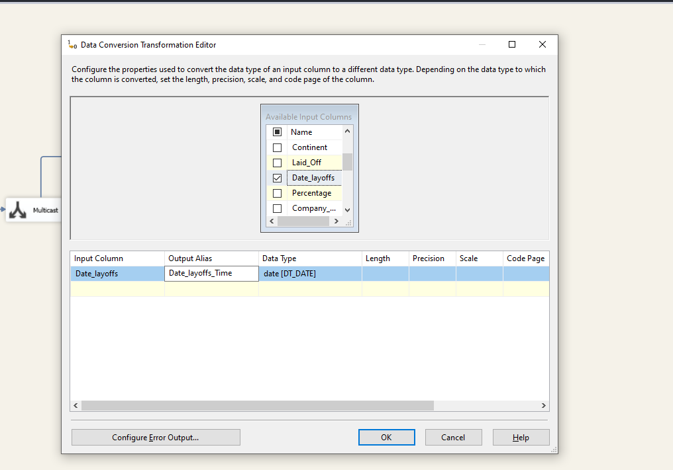

Đặt lại alias cho Date_Layoffs từ Copy of Date_Layoffs thành Date_Layoffs_Time. Nhấn OK.

**Bước 5:** Thêm thành phần Derived Column và chọn Edit để chia cột dữ liệu:

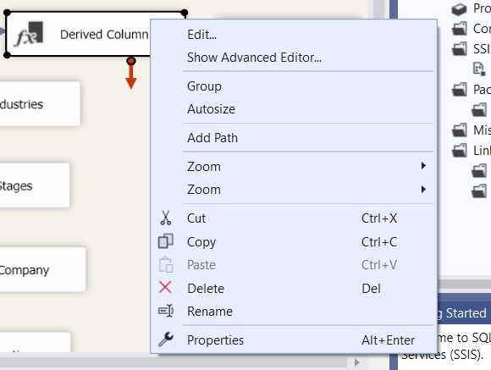

**Bước 6:** Chia dữ liệu từ cột Date_Layoffs_Time có kiểu dữ liệu **dd/MM/yyyy HH:mm** thành các cột **Day, Month, Year**. Chọn phương thức **DATEPART(<kiểu dữ liệu thời gian>, cột dữ liệu)**. Ở đây, ta chia **Date_Layoffs_Time**  thành cột **Day** nên ta cài đặt: **DATEPART(“day”, [Date_Layoffs_Time]).**

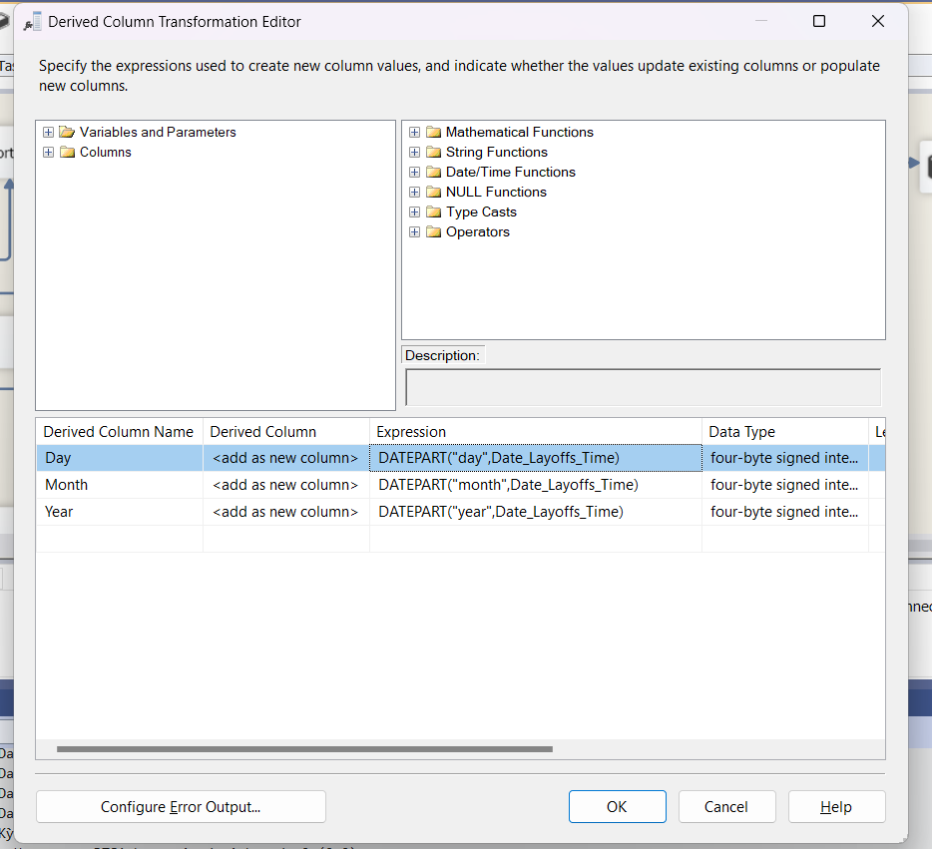

**Bước 7:** Tương tự chia Date_Layoffs_Time thành các cột Month, Year. Tiếp theo, nhấn nút Configure Error Output...

**Bước 8:** Ta thấy từ 1 cột Date_Layoffs_Time được chia thành 3 cột ứng với lược đồ dữ liệu bảng Dim_Dates. Nhấn OK để hoàn tất quá trình chia cột.

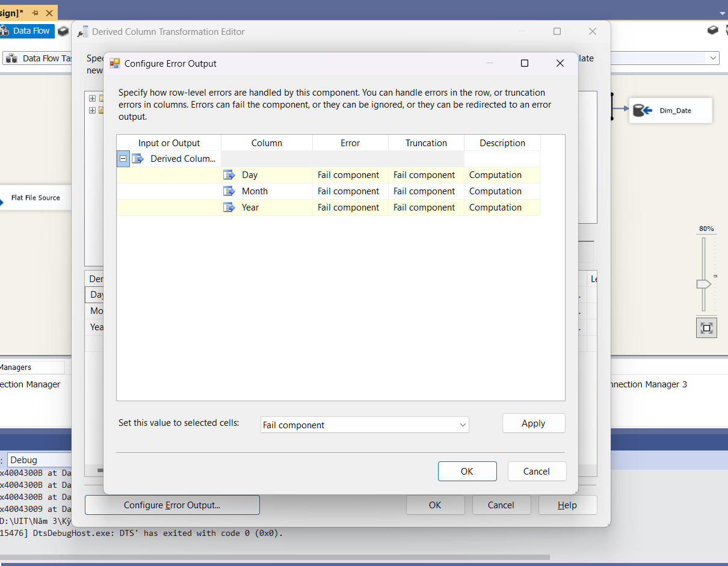

**Bước 9:** Tạo Dim_Dates từ một OLE DB Destination. Double click vào OLE DB Destination này để tạo một connection mới đến MS SQL Server. Tiếp tục chọn New... để tạo một connection mới:

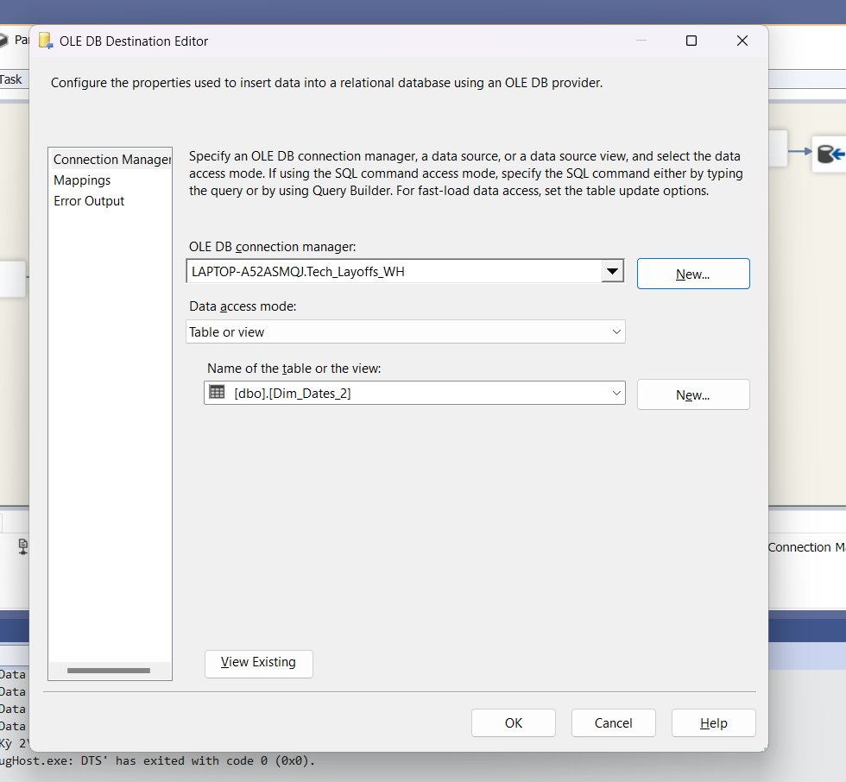

Bước 10. Chọn tên server name trùng với server name MS SQL Server để ta có thể kết nối đến datawarehouse Tech_Layoffs_WH vừa tạo. Kết nối đến server bằng tài khoản window mặc định (Windows Authentication).

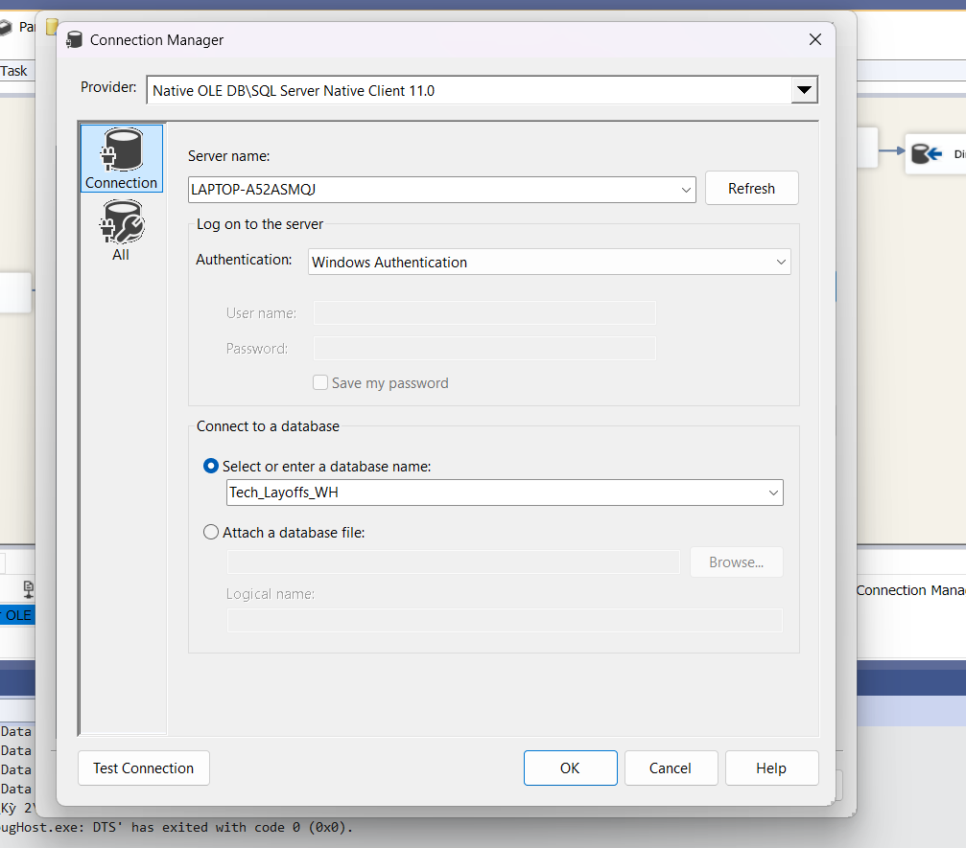

Bước 11. Chọn connection vừa tạo đến MS SQL Server và nhấn OK.

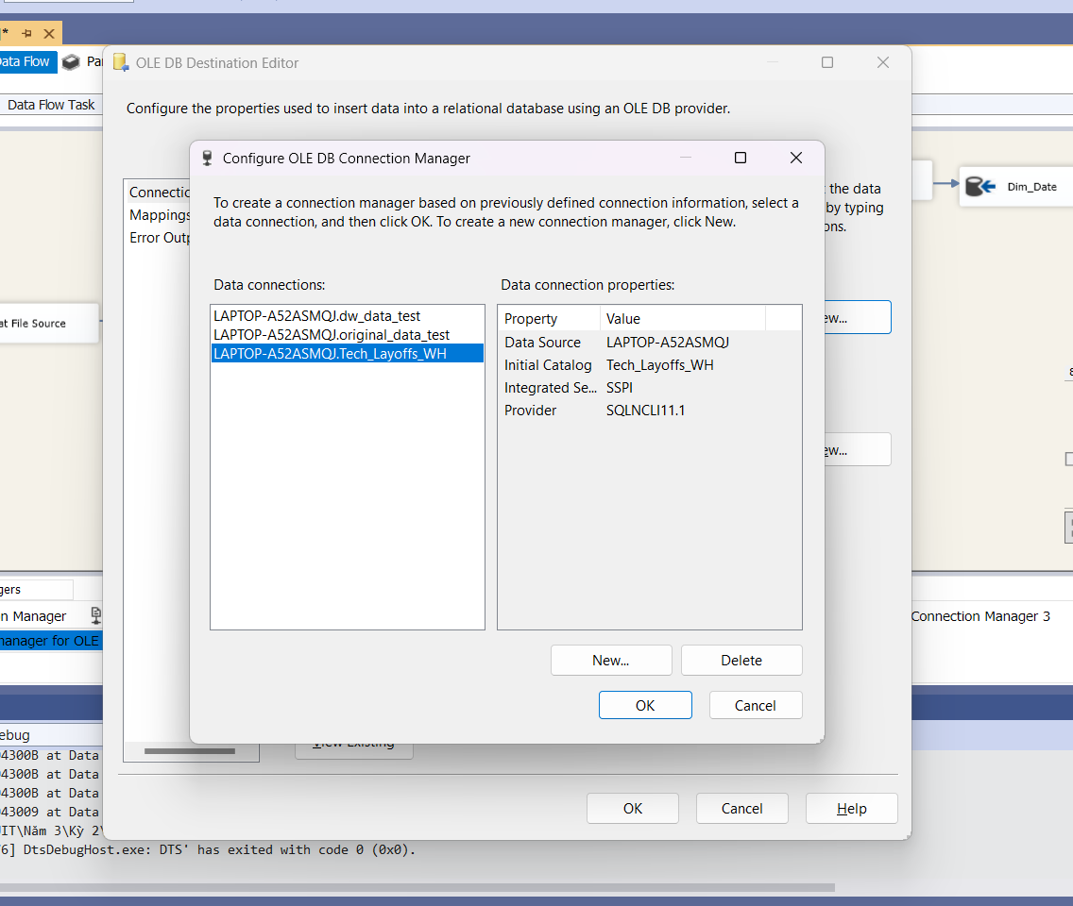

Bước 12. Chọn New.. để tạo mới bảng

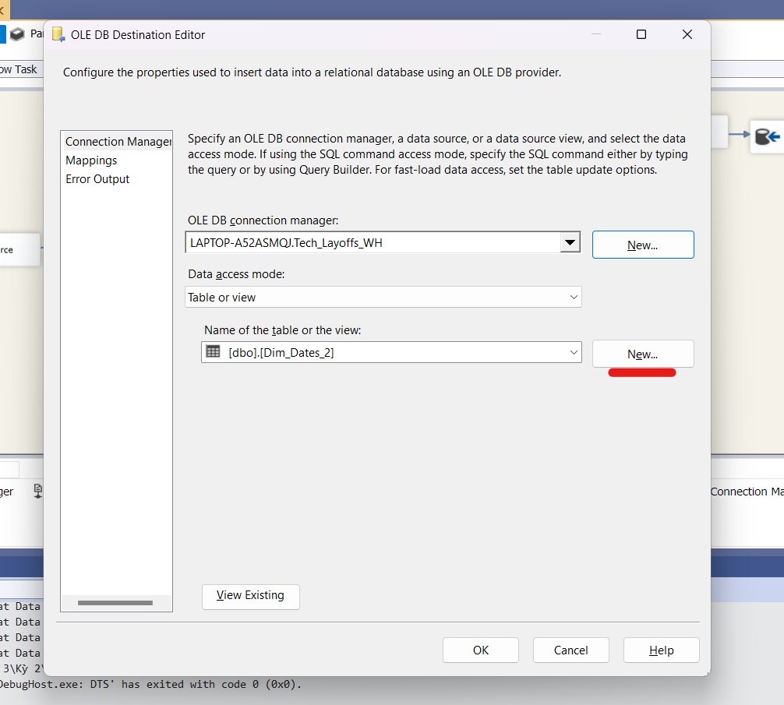

Tạo các thuộc tính cho bảng Dim_Dates

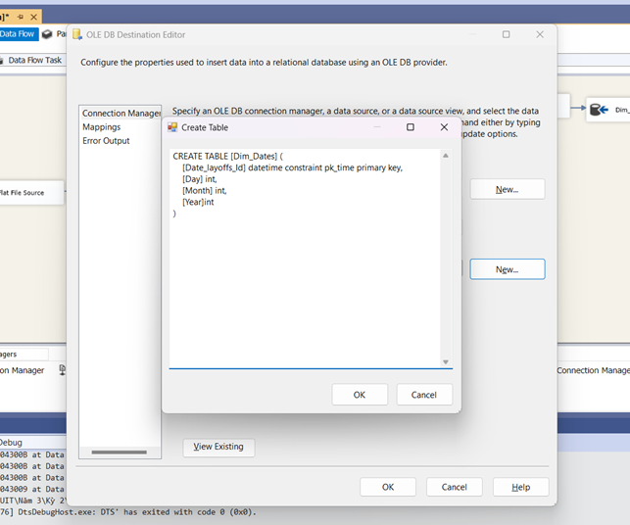

Sau đó, nhấn OK để tạo bảng. Nội dung bảng Dim_Dates như sau:

**CREATE TABLE** [Dim_Dates] (

[Date_layoffs_Id] datetime constraint pk_time primary key,

[Day] int,

[Month] int,

[Year]int

)

### **Bảng Dim_Industries:**

**Bước 1:** Chọn một Sort để tạo ra Sort_Dim_Industries cho Dim_ Industries

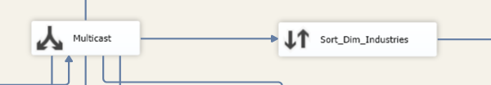

**Bước 2:** Click chuột phải vào Sort_Dim_ Industries, chọn Edit: chọn cột Industry làm cột để đổ dữ liệu vào Sort_Dim_ Industries

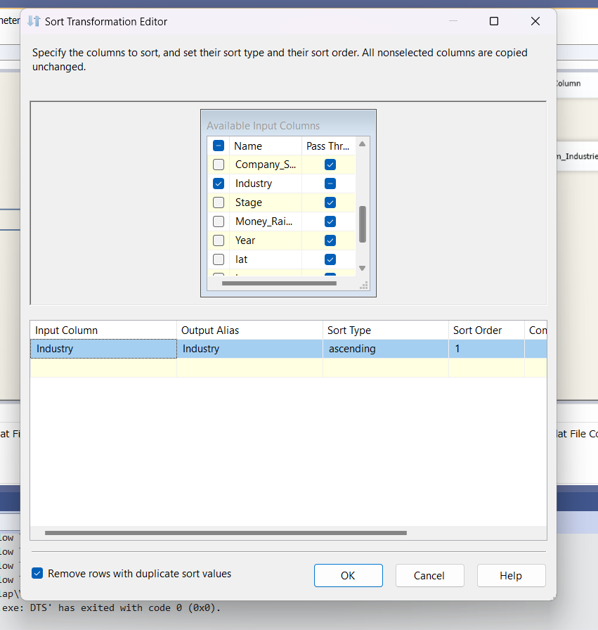

**Bước 3:** Tạo mới một OLE DB Destination để đổ dữ liệu gốc sau khi đã được xử lý vào trong kho dữ liệu Tech_Layoffs_WH.

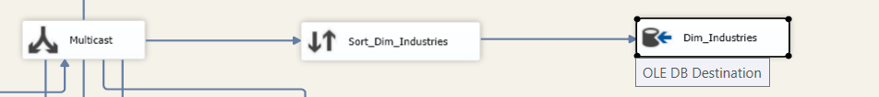

**Bước 4:** Connection đến kho dữ liệu đã được tạo khi tạo Dim_Date, vì vậy ta chỉ cần chọn New… để tạo bảng Dim_ Industries

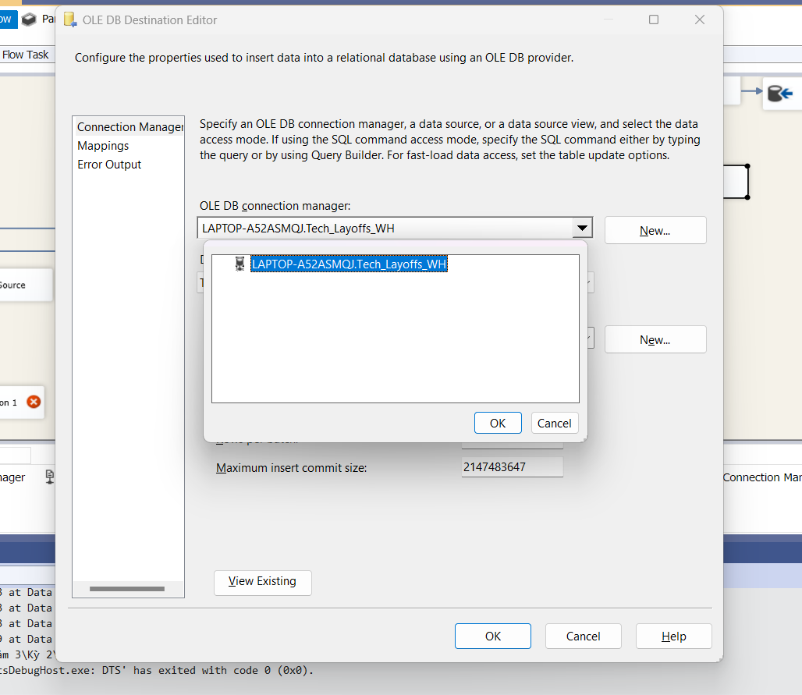

**Bước 5:** Tạo bảng Dim_Company, sau đó nhấn Ok.

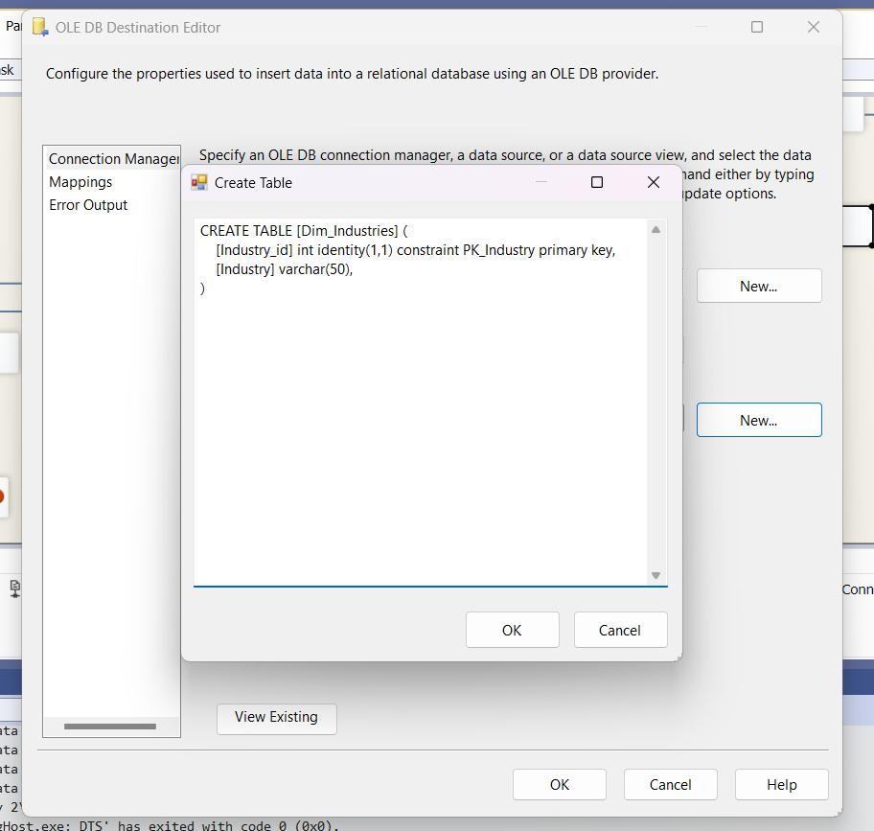

Nội dung câu lệnh SQL tạo bảng Dim_Company như sau:

CREATE TABLE  [Dim_Industries] (

    [Industry_id] int identity(1,1) constraint PK_Industry primary key,

    [Industry] varchar(50),

)

### **Bảng Dim_Stages:**

**Bước 1:** Chọn một Sort để tạo ra Sort_Dim_Stages cho Dim_ Stages

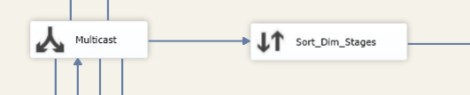

**Bước 2:** Click chuột phải vào Sort_Dim_ Stages, chọn Edit: lần lượt chọn cột Stage làm các cột để đổ dữ liệu vào Sort_Dim_ Stages

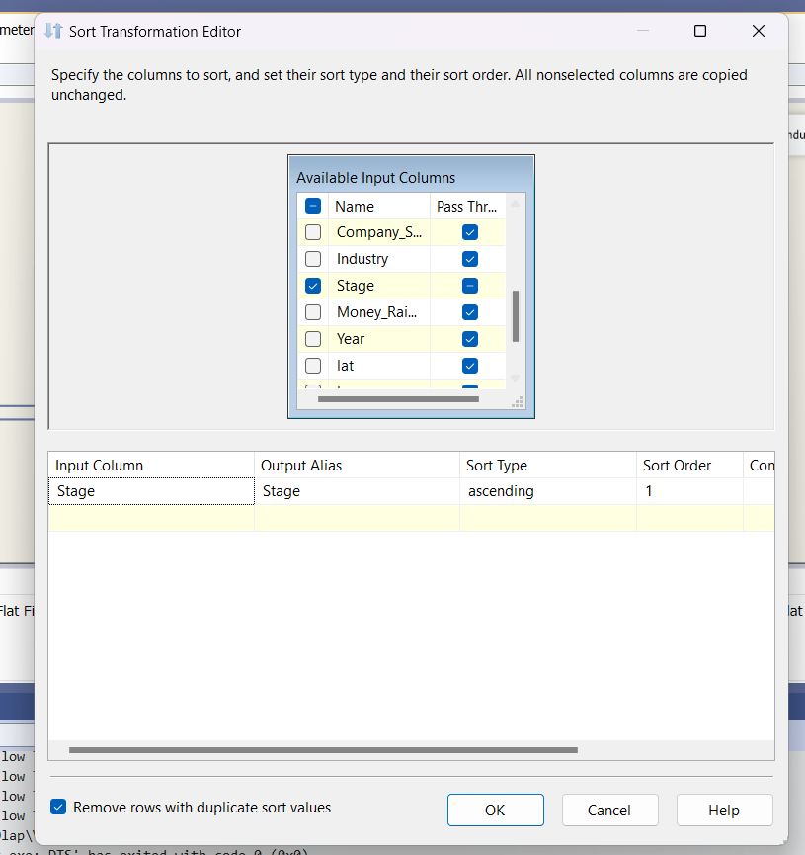

**Bước 3:** Tạo mới một OLE DB Destination để đổ dữ liệu gốc sau khi đã được xử lý vào trong kho dữ liệu Tech_Layoffs_WH.



**Bước 4:** Connection đến kho dữ liệu đã được tạo khi tạo Dim_Date, vì vậy ta chỉ cần chọn New… để tạo bảng Dim_ Stages

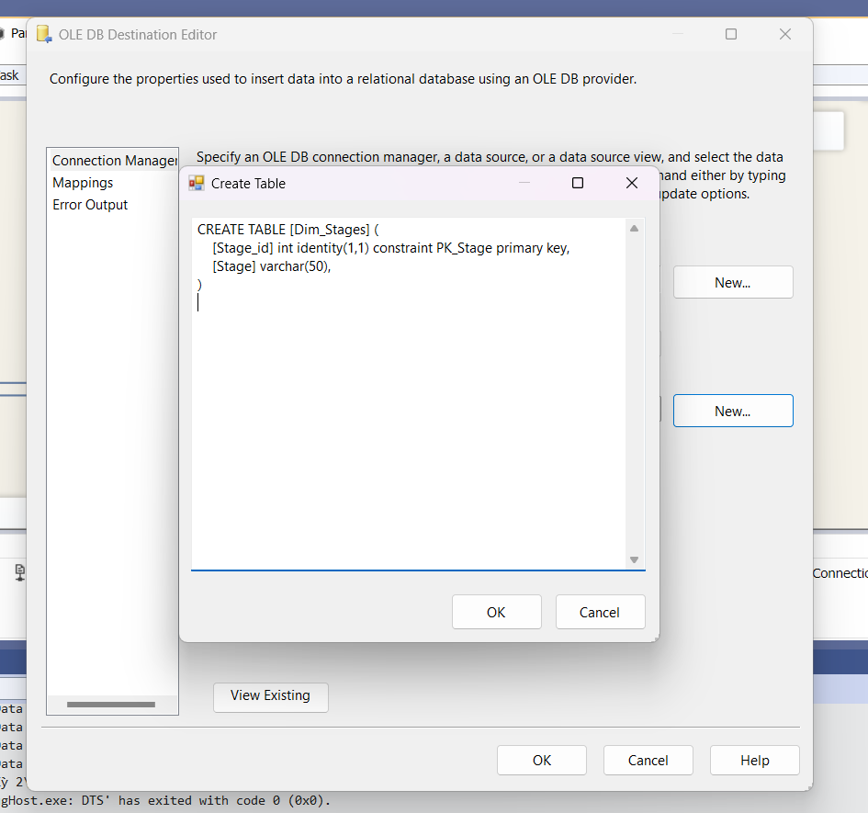

**Bước 5:** Tạo bảng Dim_ Stages, sau đó nhấn Ok.

Nội dung câu lệnh SQL tạo bảng Dim_ Stages như sau:

CREATE TABLE [Dim_Stages] (

    [Stage_id] int identity(1,1) constraint PK_Stage primary key,

    [Stage] varchar(50),

)

### **Bảng Dim_Location:**

**Bước 1:** Chọn một Sort để tạo ra Sort_Dim_Location cho Dim_ Stages

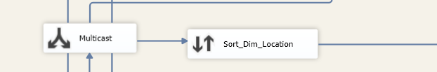

**Bước 2:** Click chuột phải vào Sort_Dim_ Stages, chọn Edit: lần lượt chọn các cột Location_HQ, Country, Continent làm các cột để đổ dữ liệu vào Sort_Dim_ Stages

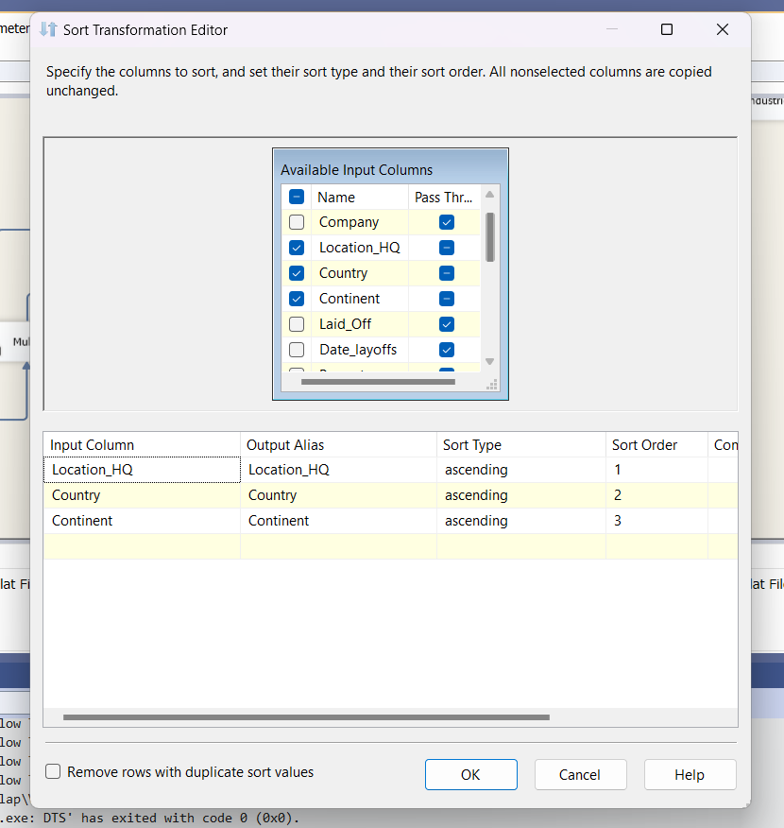

**Bước 3:** Tạo mới một OLE DB Destination để đổ dữ liệu gốc sau khi đã được xử lý vào trong kho dữ liệu Tech_Layoffs_WH.

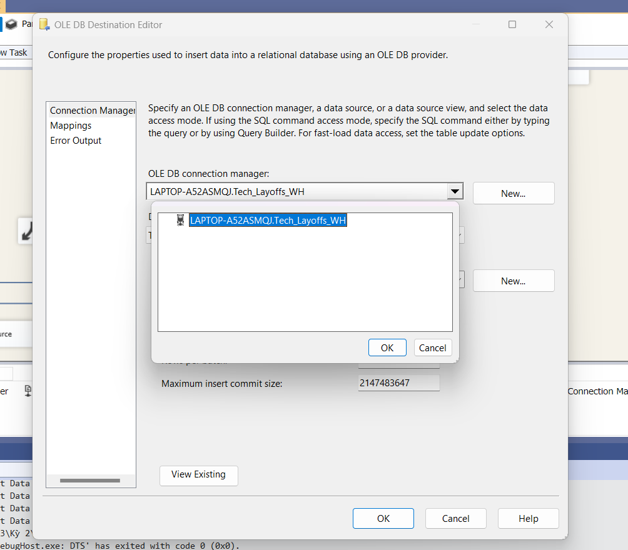

**Bước 4:** Connection đến kho dữ liệu đã được tạo khi tạo Dim_Date, vì vậy ta chỉ cần chọn New… để tạo bảng Dim_ Stages

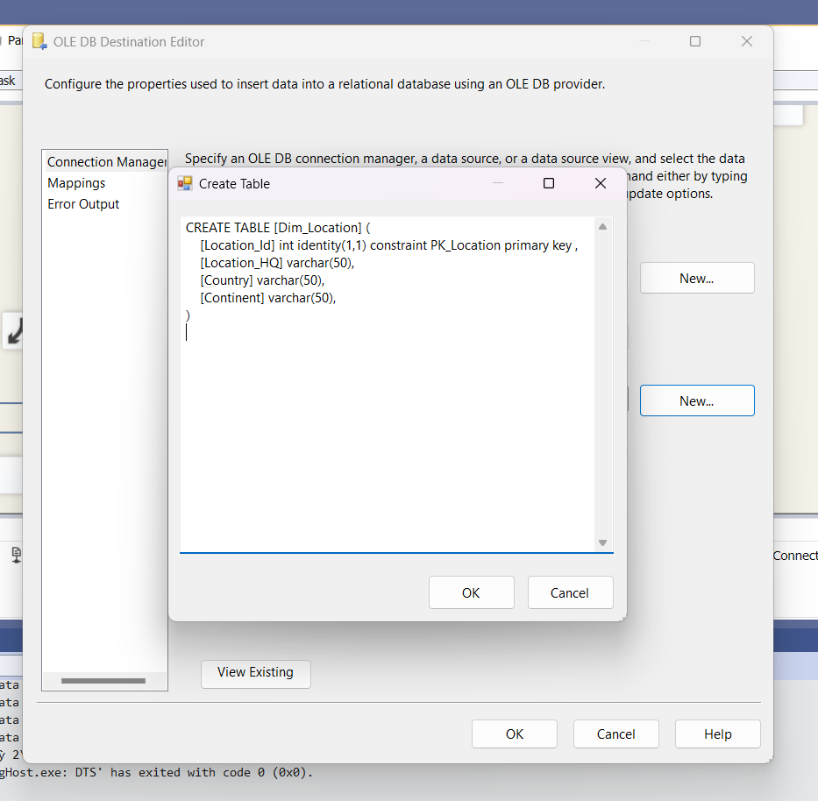

**Bước 5:** Tạo bảng Dim_ Stages, sau đó nhấn Ok.

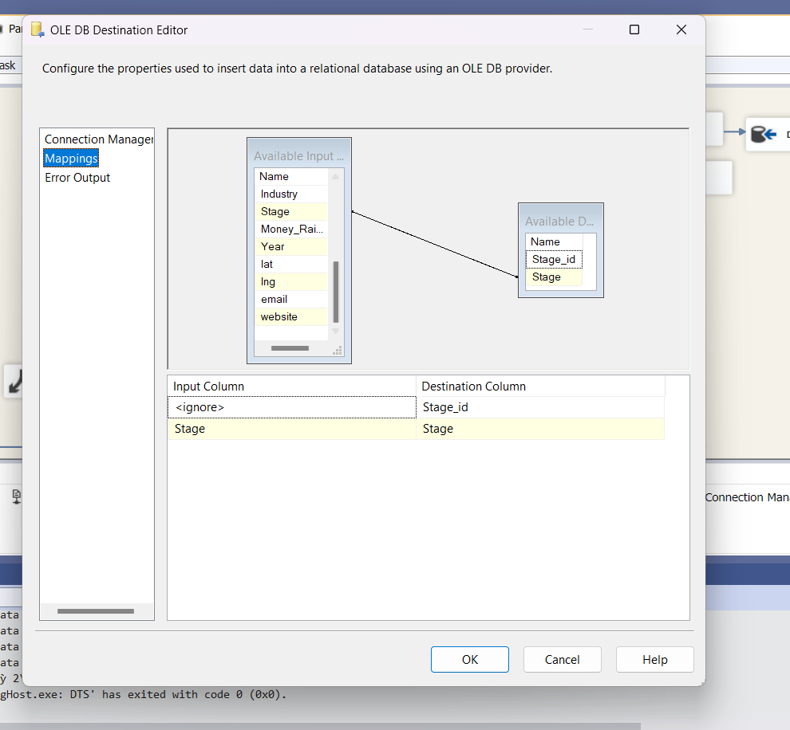

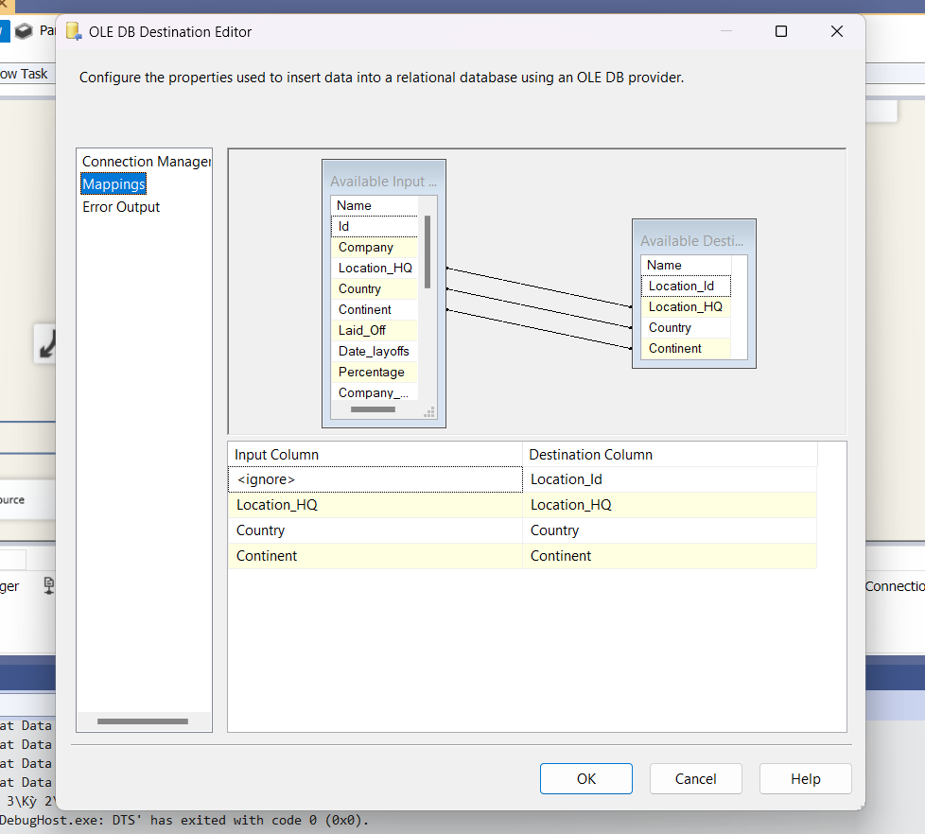

Nội dung câu lệnh SQL tạo bảng Dim_ Stages như sau:

CREATE TABLE [Dim_Location] (

    [Location_Id] int identity(1,1) constraint PK_Location primary key ,

    [Location_HQ] varchar(50),

    [Country] varchar(50),

    [Continent] varchar(50),

)

### **Bảng Fact:**

Ta thấy bảng Fact có một cột Date_Layoffs chứa kiểu dữ liệu DateTime, tuy nhiên kiểu dữ liệu DateTime khi lấy từ dữ liệu gốc (file .csv) sẽ được mặc định là kiểu string. Ta dùng Data Conversion để chuyển đổi kiểu string về dạng DateTime.

**Bước 1:** Tạo một Data Conversion và đặt tên là “Fact_Raw change type string to datetime”

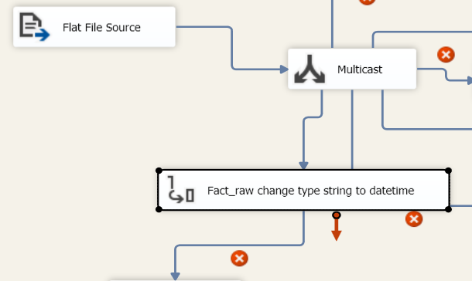

**Bước 2:** Click phải chuột vào Data Conversion trên và chọn Edit, tick chọn cột Date_layoffs.

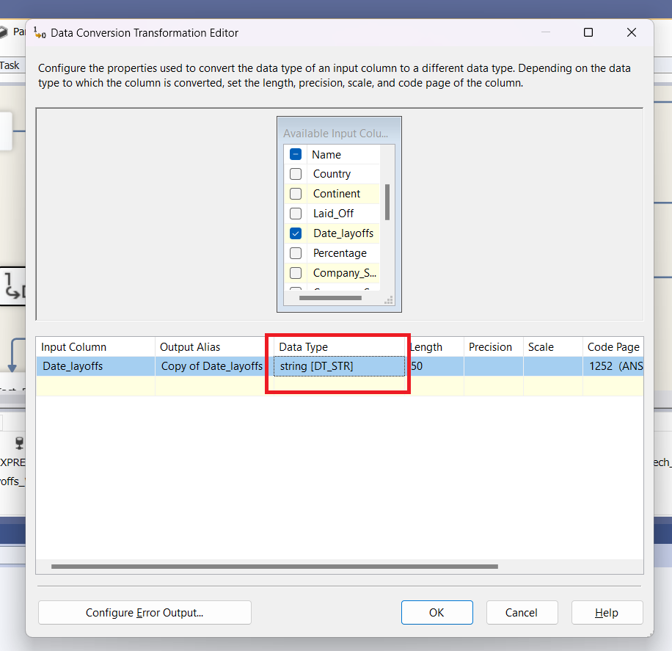

Ở cột Data Type ta thấy mặc định kiểu dữ liệu là string, ta chọn lại kiểu dữ liệu cho cột này date[DT_DATE] sau đó nhấn nút OK.

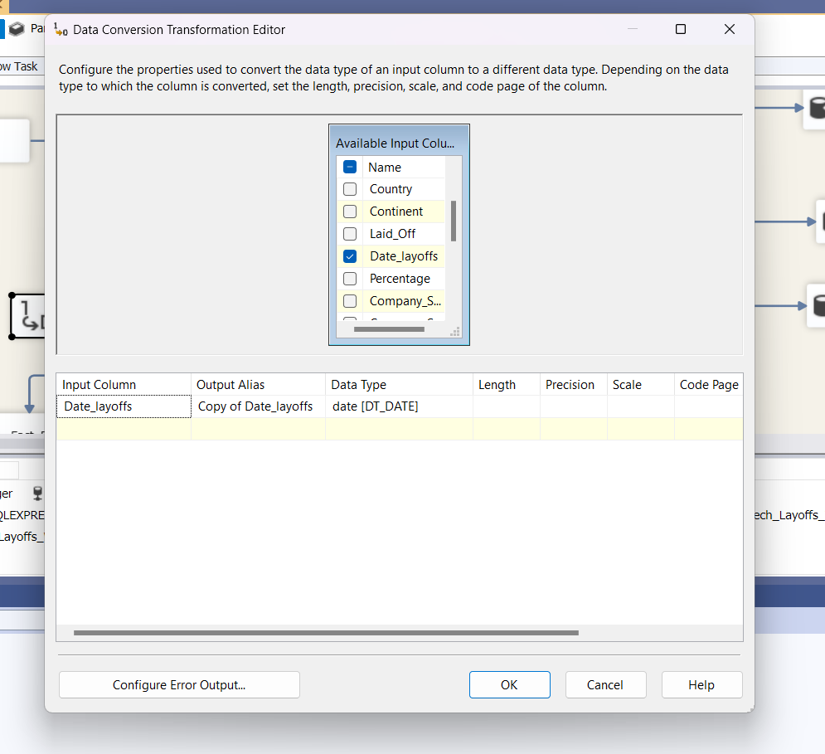

**Bước 3:** Tiến hành tạo bảng Fact và đặt tên là Fact_Raw từ một OLE DB Destination

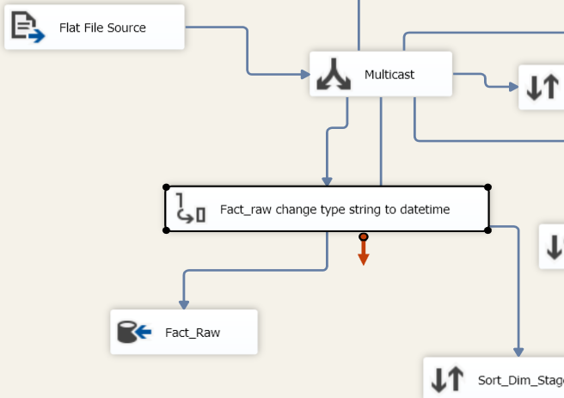

**Bước 4:** Click chuột phải và chọn Edit để tạo bảng Fact_Raw có các cột là tất cả các cột từ dữ liệu gốc và chứa tất cả các dòng dữ liệu

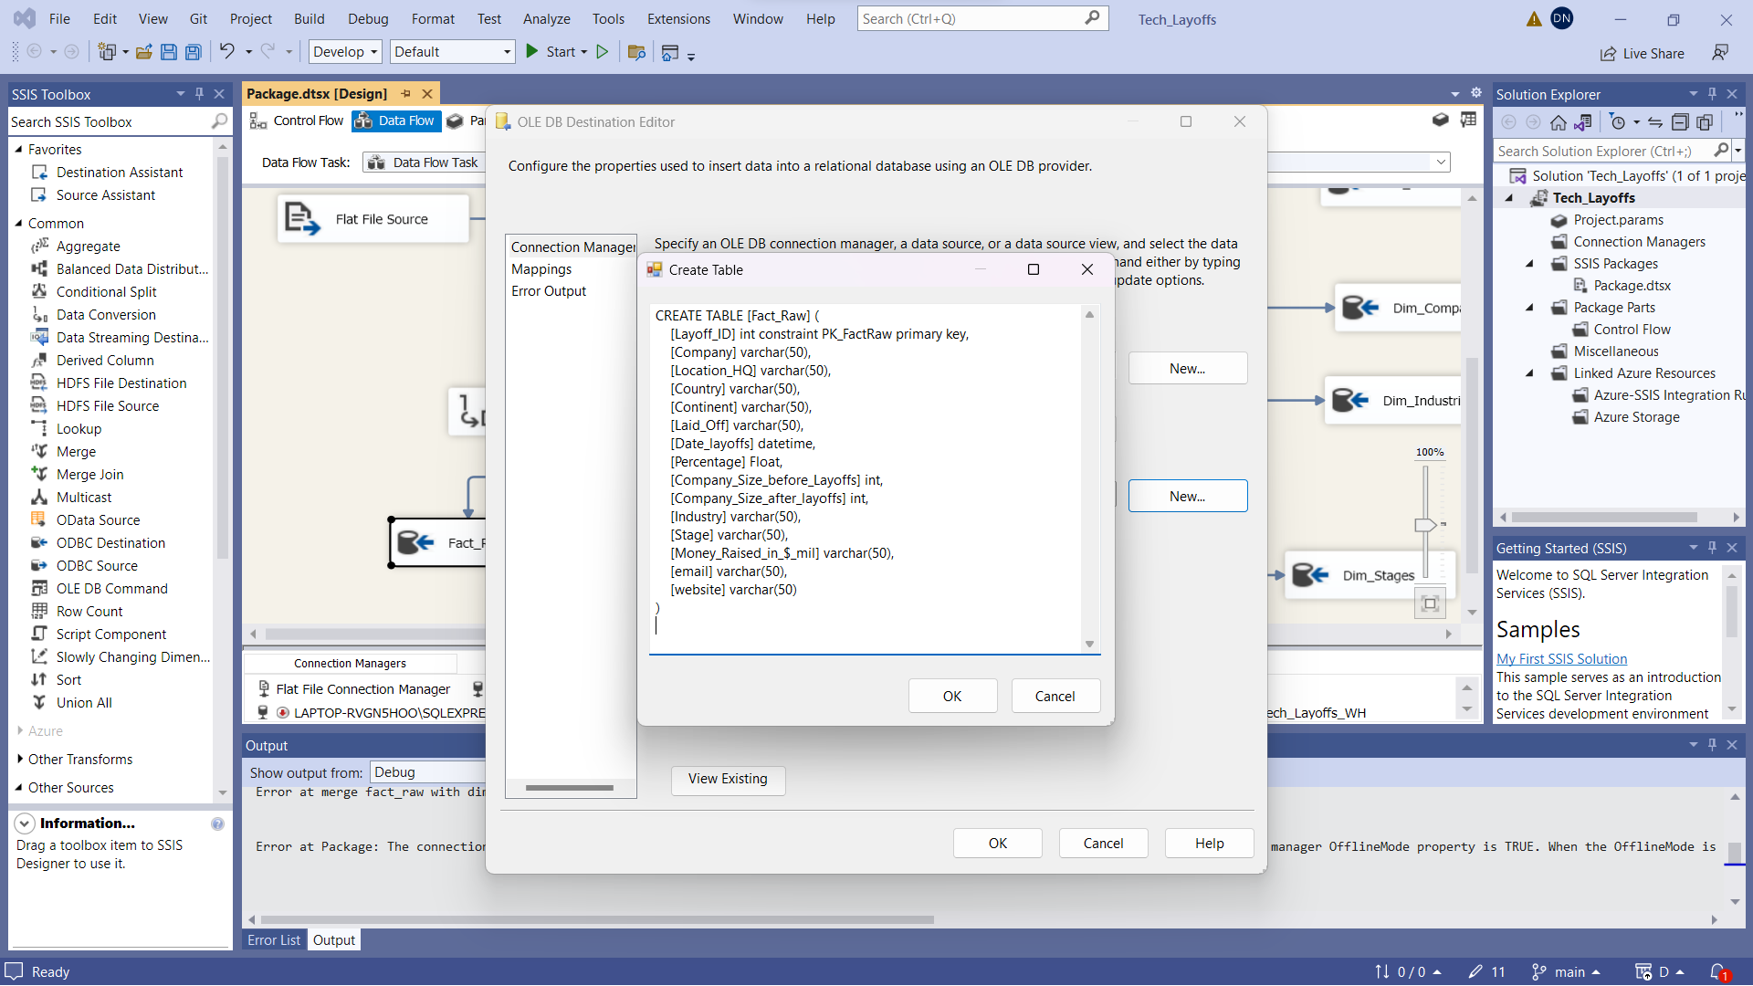

**Bước 5:** Tiếp đến ta cần chọn mục Mappings để xem xét việc ánh xạ các cột dữ liệu. Ta thấy ID của bảng Fact_Raw cũng chính là ID của tập dữ liệu nên ta chọn ánh xạ cột ID trong Input Column vào cột Fact_ID của bảng Fact_Raw.

Cuối cùng nhấn nút OK để hoàn tất quá trình tạo bảng.

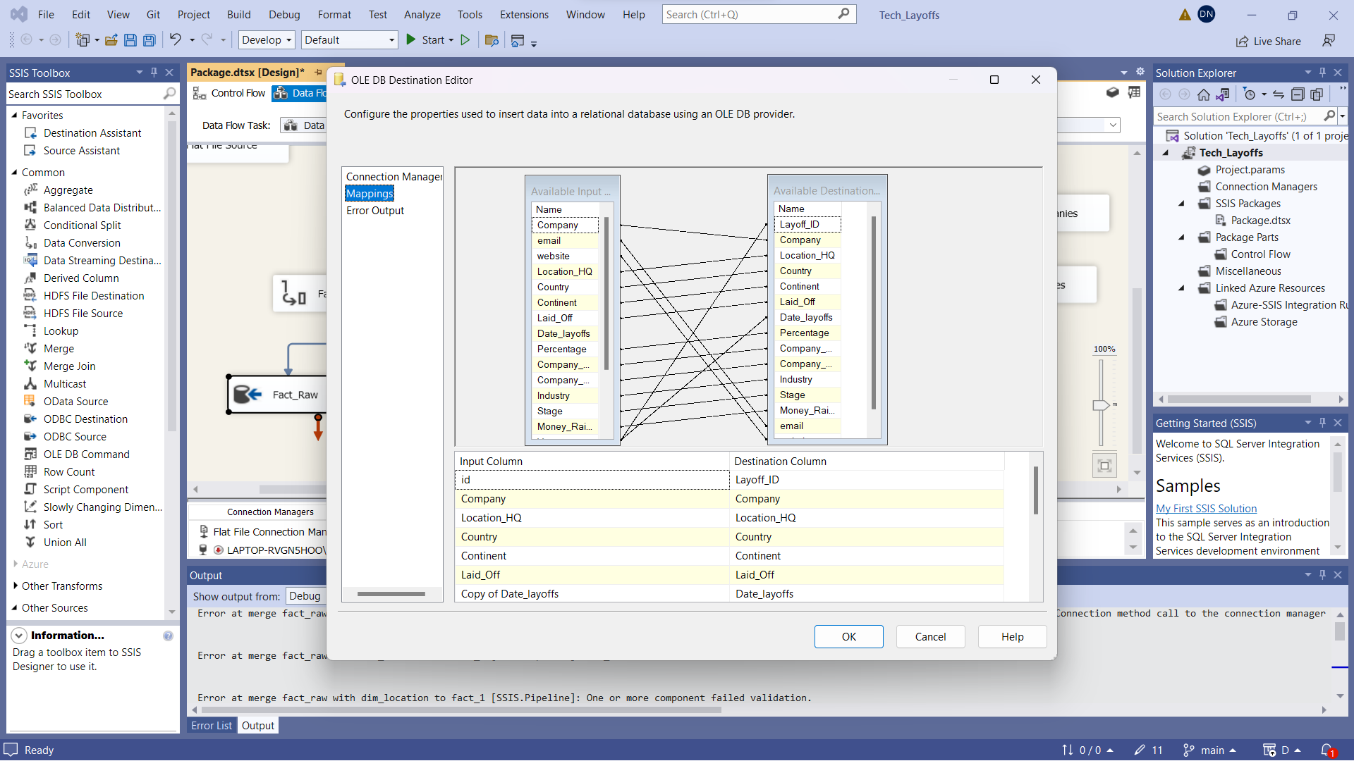

Tiếp theo đây ta sẽ thực hiện quá trình lần lượt loại bỏ các cột dữ liệu trùng của bảng Fact với các Dimension, thực hiện thêm khóa ngoại vào bảng Fact nhằm thu gọn bảng Fact, tối ưu hóa quá trình phân tích dữ liệu.

#### **Merge Fact_Raw và Dim_Location vào Fact1:**

**Bước 1:** Ở tab Control Flow, tạo hai Data Flow Task và đổi tên Data Flow Task thứ 2 là “Merge Fact_Raw and Dim_Location to Fact1”

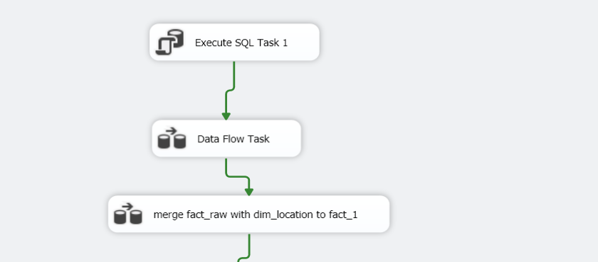

**Bước 2:** Click chuột phải vào Data Flow Task nói trên và chọn Edit, trong tab Data Flow ta tạo 2 OLE DB Source và đổi tên Fact_Raw và Dim_Location

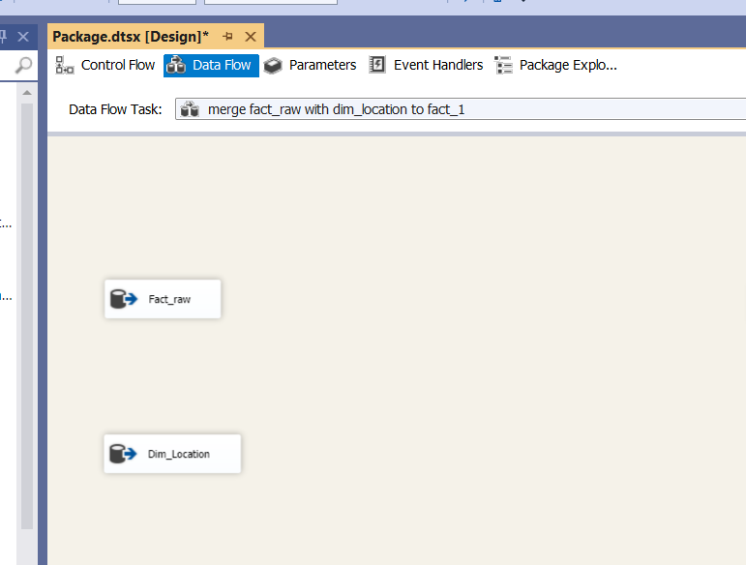

**Bước 3:** Click chuột phải chọn Edit, sau đó chọn bảng Fact_Raw đã tạo trước đó làm data source cho bảng Fact_Raw mới này.

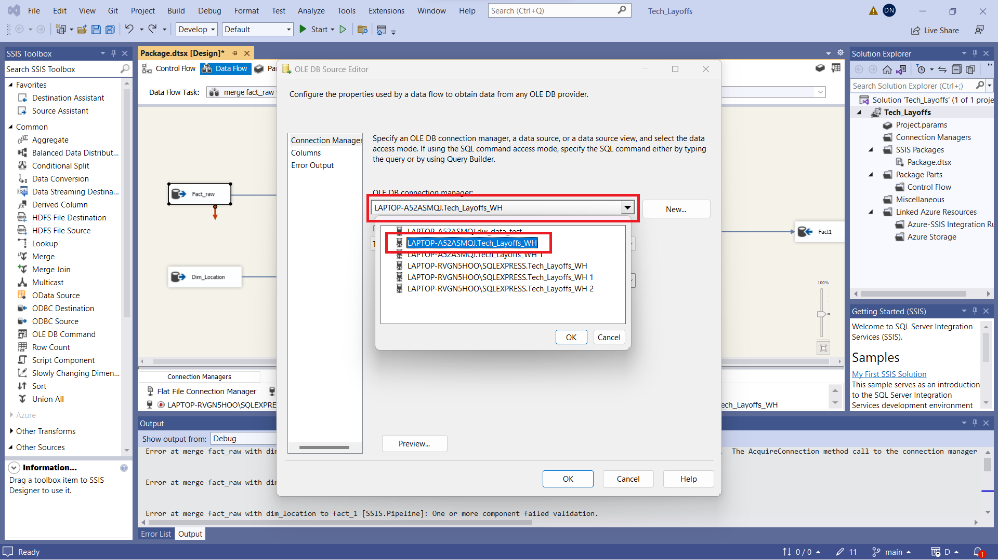

Chọn bảng Fact_Raw.

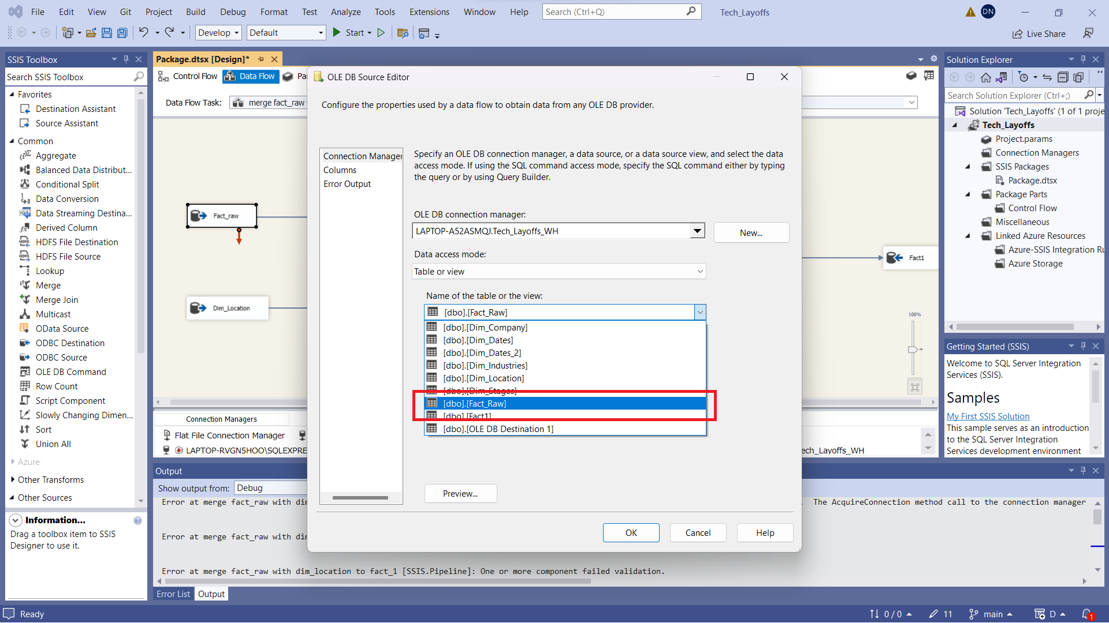

**Bước 4:** Chọn mục Columns để xem xét các cột được ánh xạ. Nhấn OK

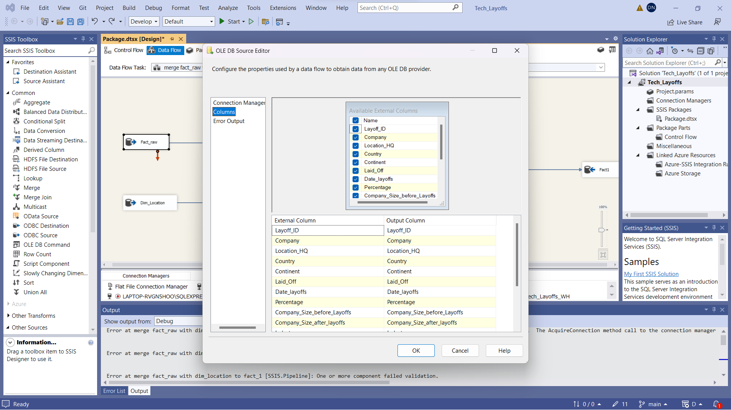

**Bước 5:** Tương tự thực hiện chọn ánh xạ cột cho Dim_Location

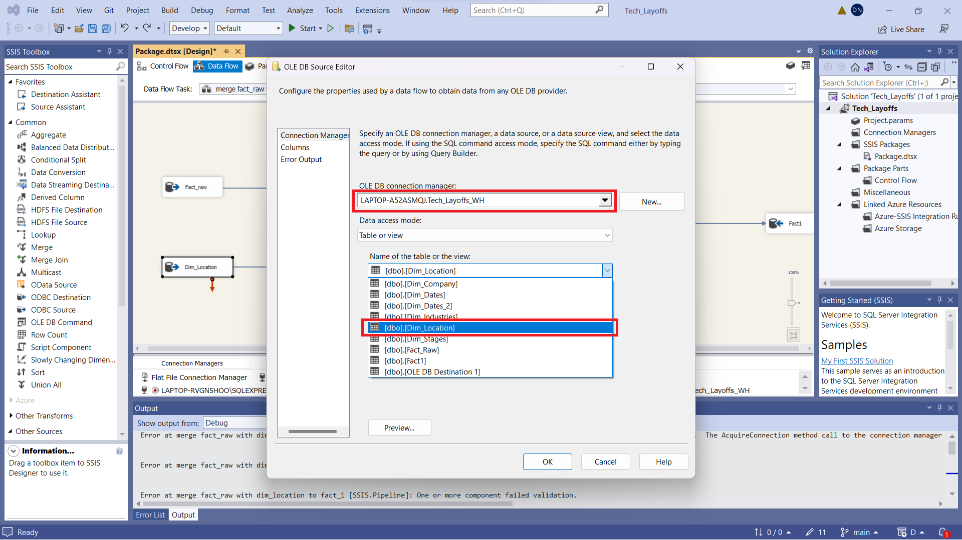

Sau khi chọn bảng Dim_Location, kiểm tra các Column, sau đó nhấn OK.

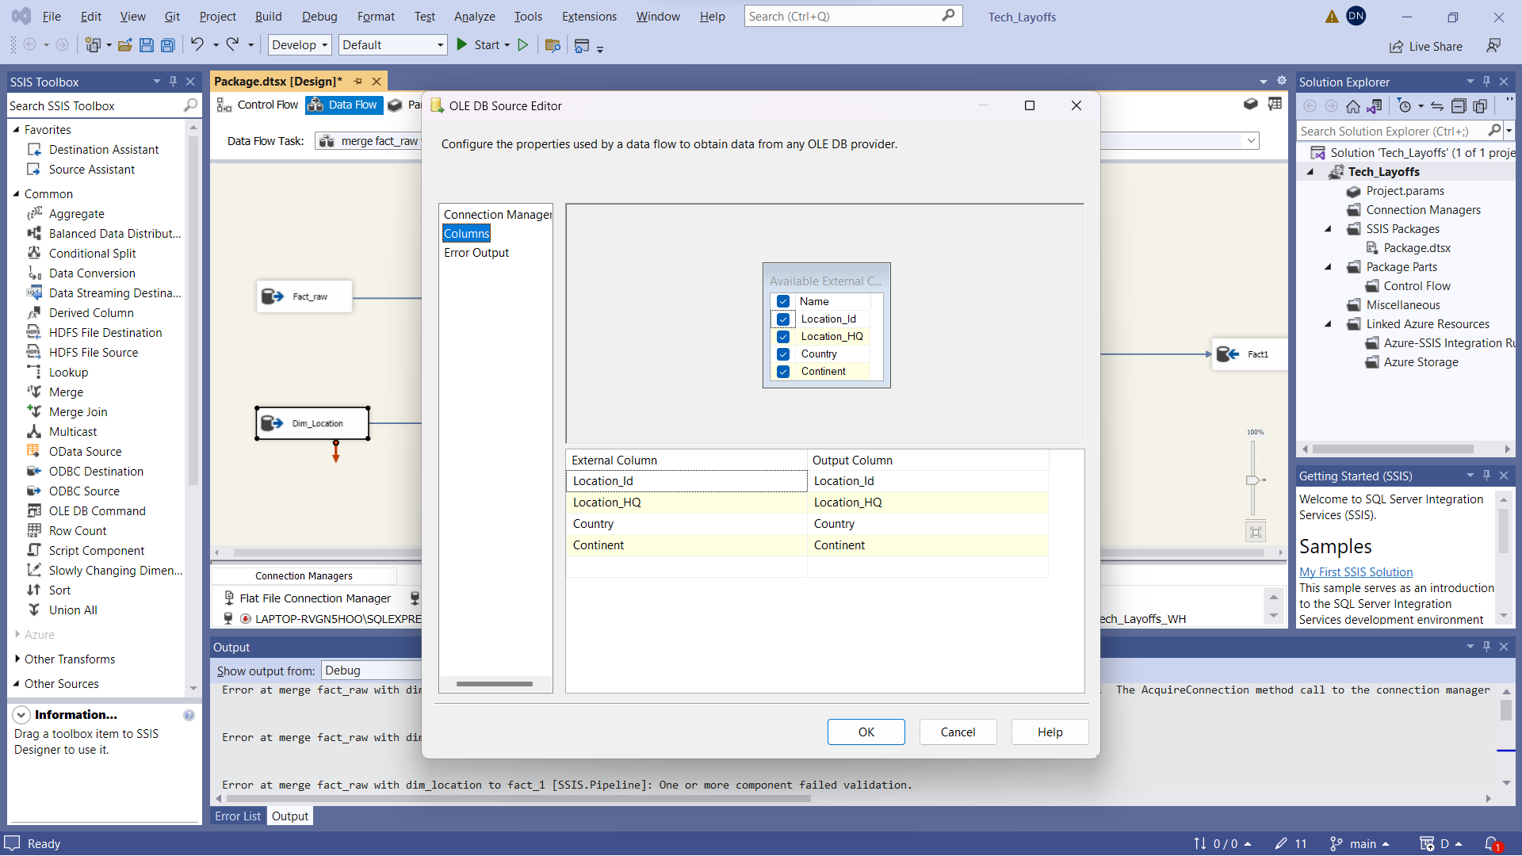

**Bước 6:** Tạo 2 Sort là Sort và Sort1 tương ứng với mỗi Source.

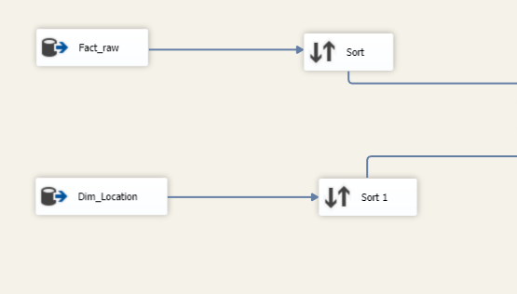

**Bước 7:** Ở Sort, click chuột phải chọn Edit và chọn các cột Location_HQ, County, Continent theo thứ tự giống với bảng Dim_Location để chuẩn bị cho quá trình merge.

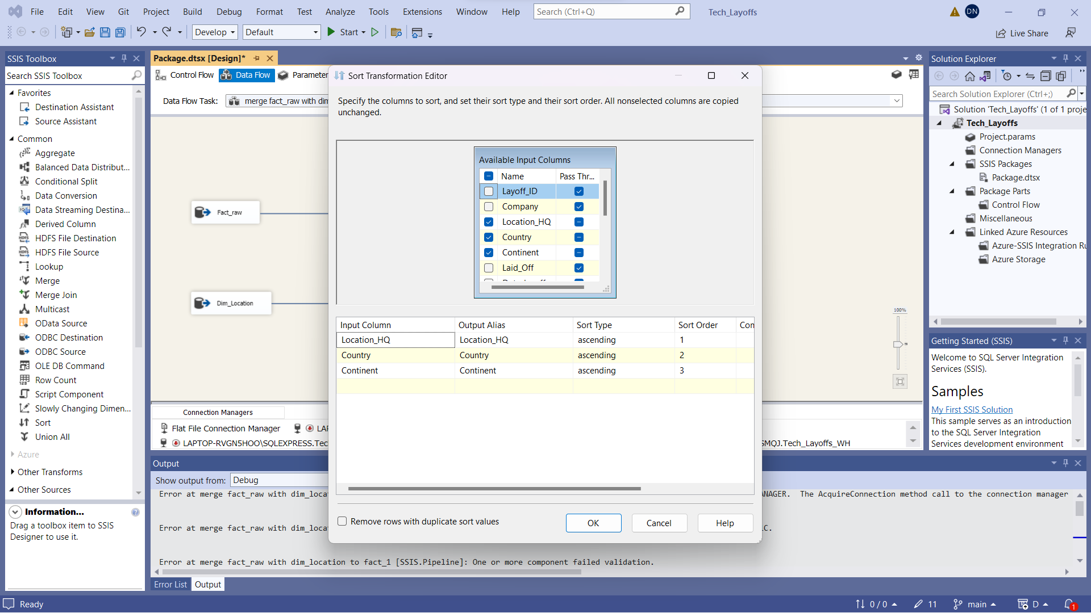

**Lưu ý:** phân Sort Order ở 2 Sort phải giống nhau.

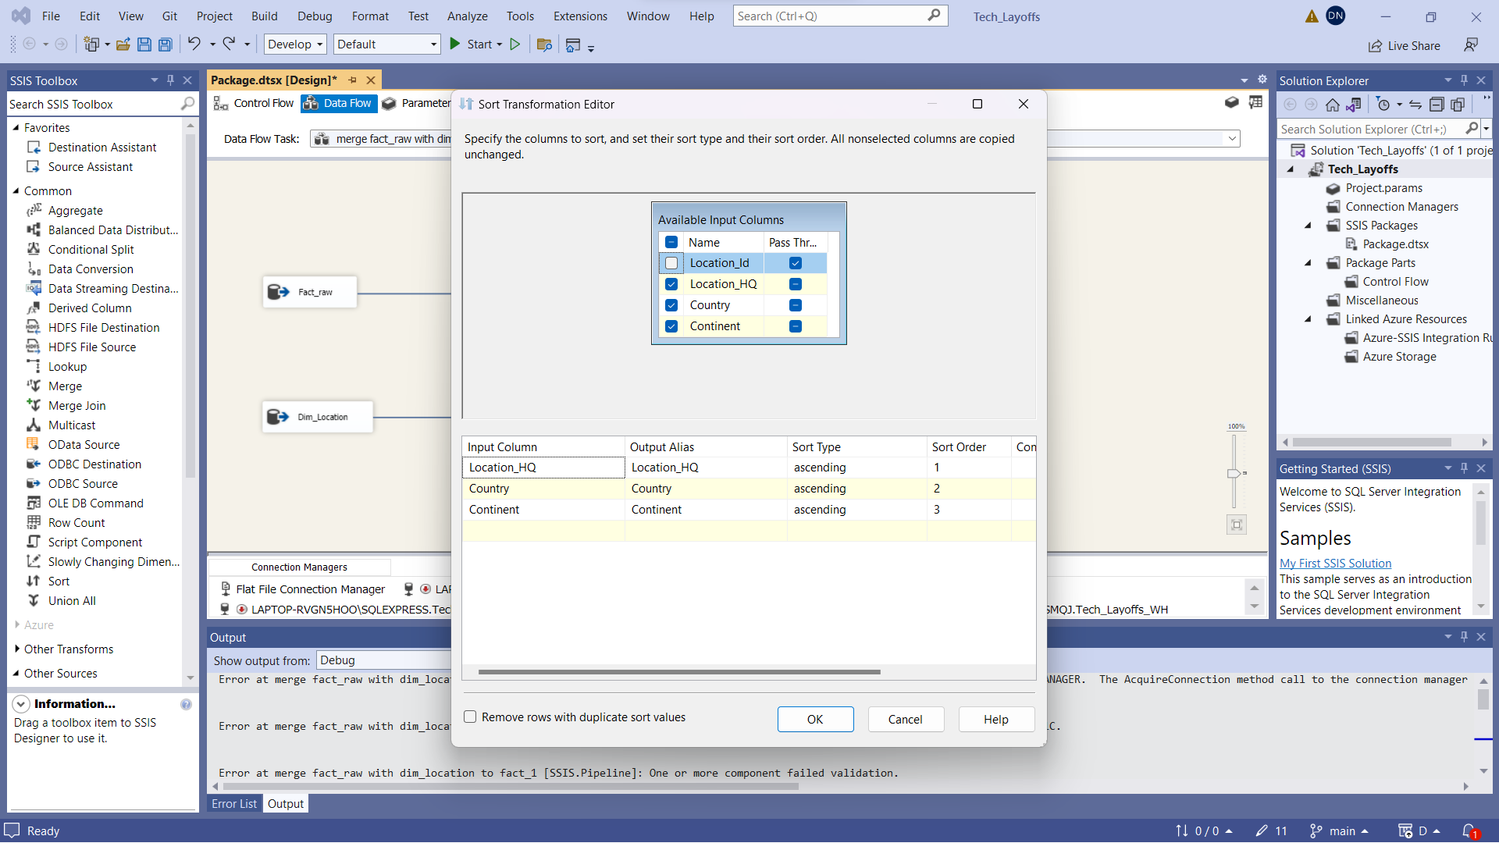

**Bước 8:** Tạo một **Merge Join** và nối với Sort, tiếp theo ta chọn **Merge Join Left Input** để giữ lại toàn bộ các dòng trong bảng **Fact_Raw** bất kể có kết quả khi thực hiện phép kết trái với cột ID của bảng **Dim_Location** hay không.

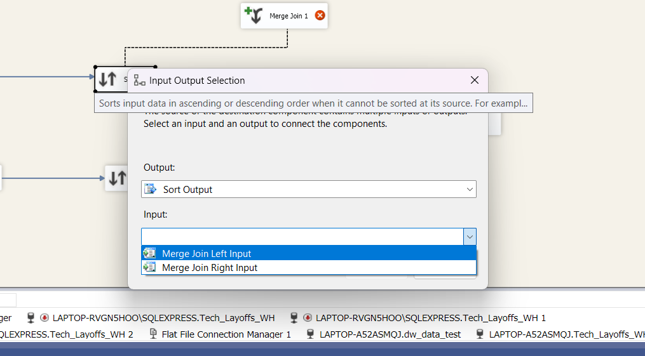

**Bước 9:** Chuột phải vào Merge Join và nhấn Edit, một hộp thoại merge editor xuất hiện: ở đây ta tick chọn tất cả các cột của Sort nhưng không lấy 3 thuộc tính Location_HQ, County, Continent.

Ở đây, chọn Join Type là Inner Join

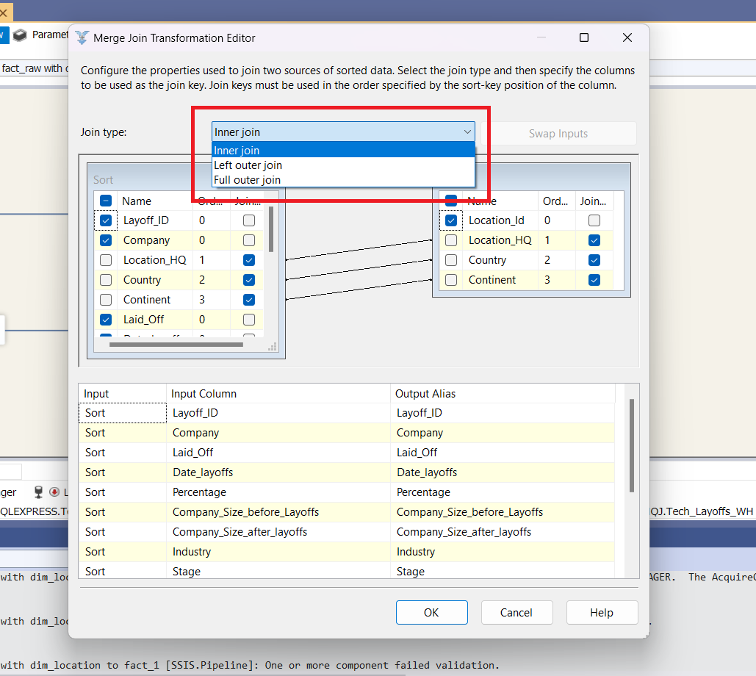

Tick chọn các thuộc tính

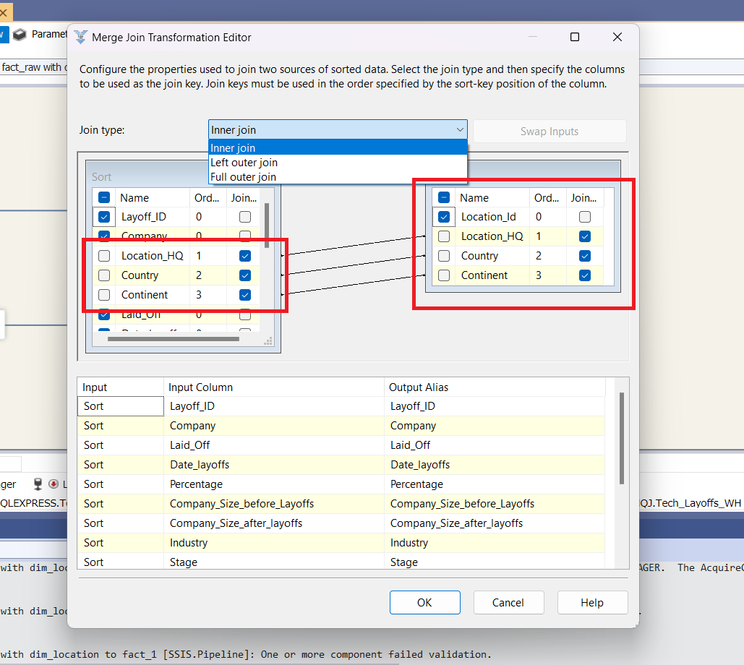

**Bước 10:** Tiếp theo ta chọn Location_ID ở Sort1 để merge vào Fact_Raw  Kết quả sau khi merge là bảng Fact_Raw không còn 3 thuộc tính Location_HQ, County, Continent và có thêm 1 thuộc tính mới là Location_ID.

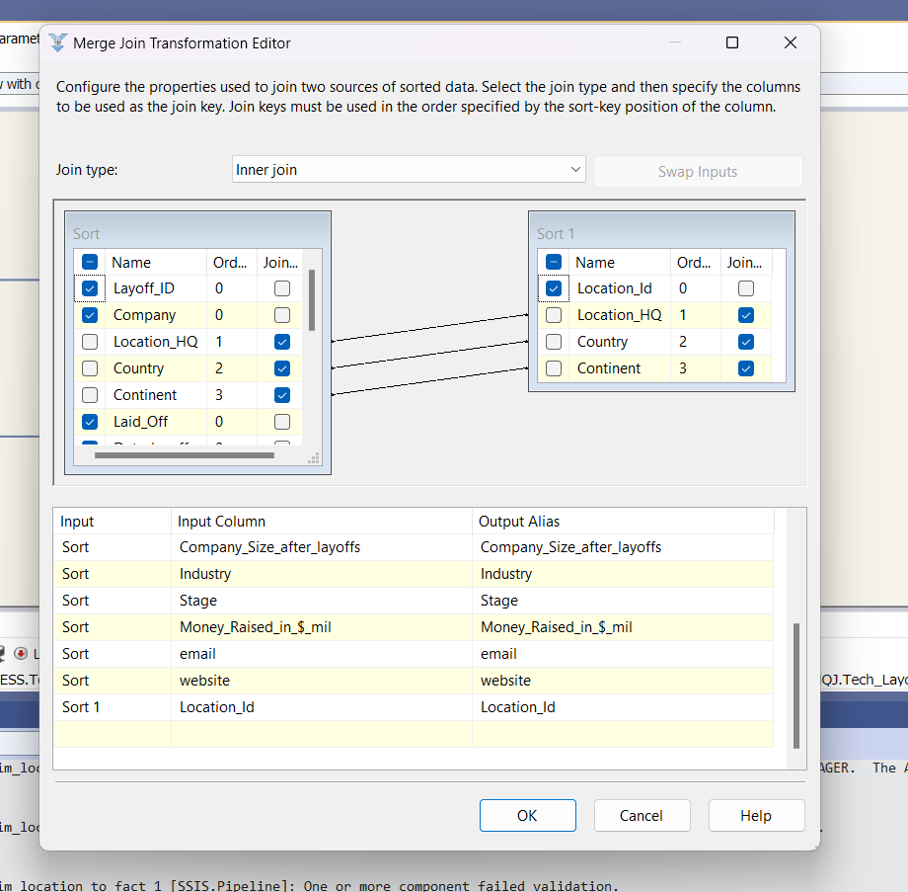

**Bước 11:** Tạo bảng Fact1 từ một OLE DB Destination để chứa tất cả những gì đã merge

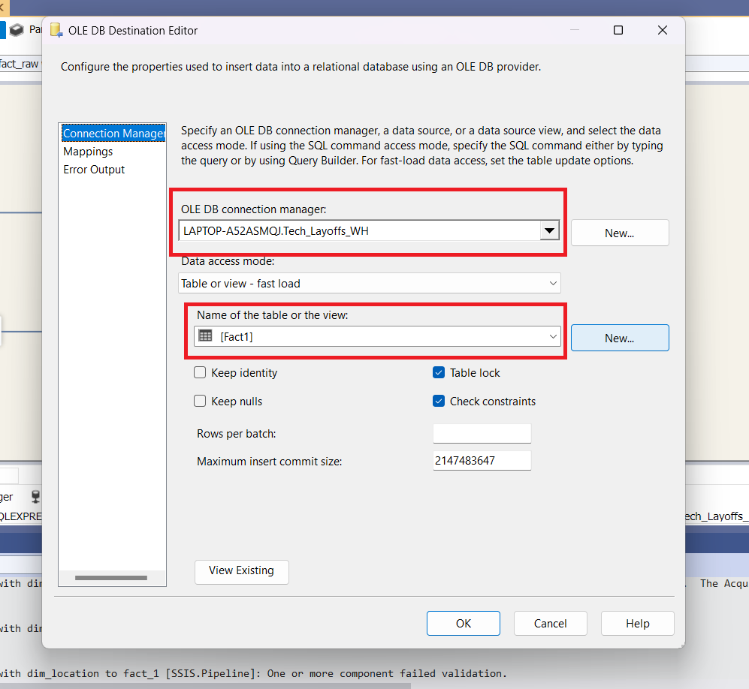

Ta bấm New… để tiến hành tạo bảng Fact1

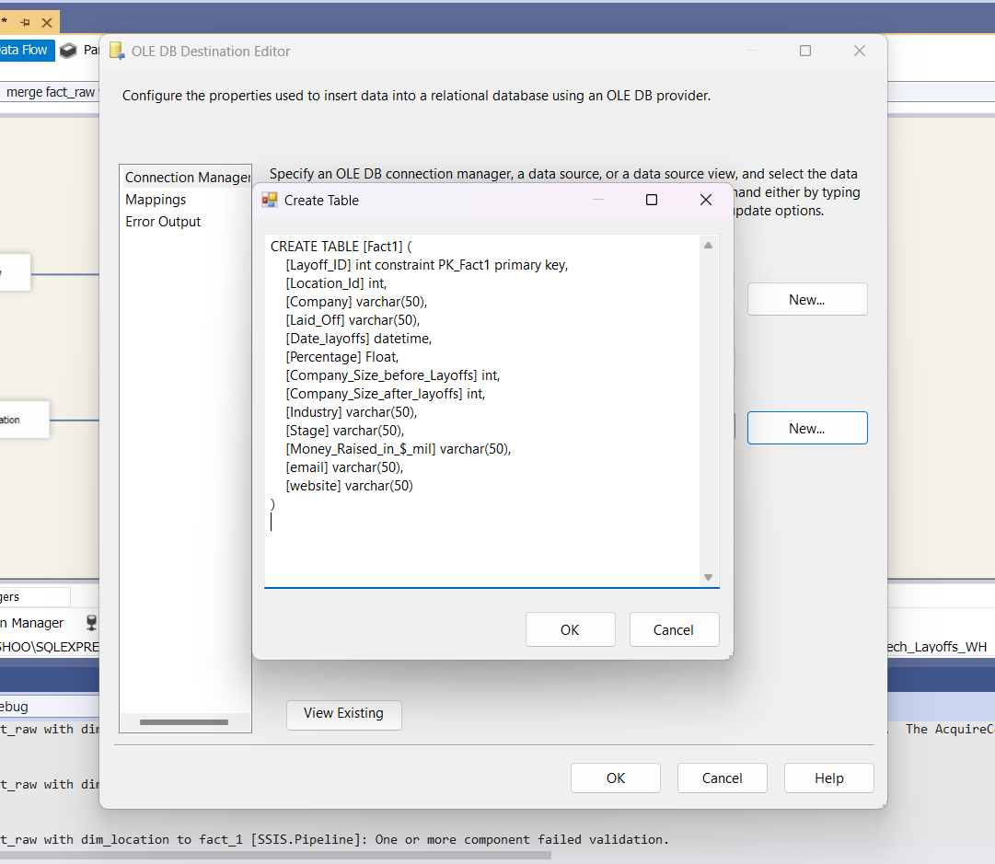

Nội dung bảng Fact1 như sau:

**CREATE TABLE** [Fact1] (

    [Layoff_ID] int constraint PK_Fact1 primary key,

    [Location_Id] int,

    [Company] varchar(50),

    [Laid_Off] varchar(50),

    [Date_layoffs] datetime,

    [Percentage] Float,

    [Company_Size_before_Layoffs] int,

    [Company_Size_after_layoffs] int,

    [Industry] varchar(50),

    [Stage] varchar(50),

    [Money_Raised_in_$_mil] varchar(50),

    [email] varchar(50),

    [website] varchar(50)

)

Chọn Mapping để xem ánh xạ các dữ liệu

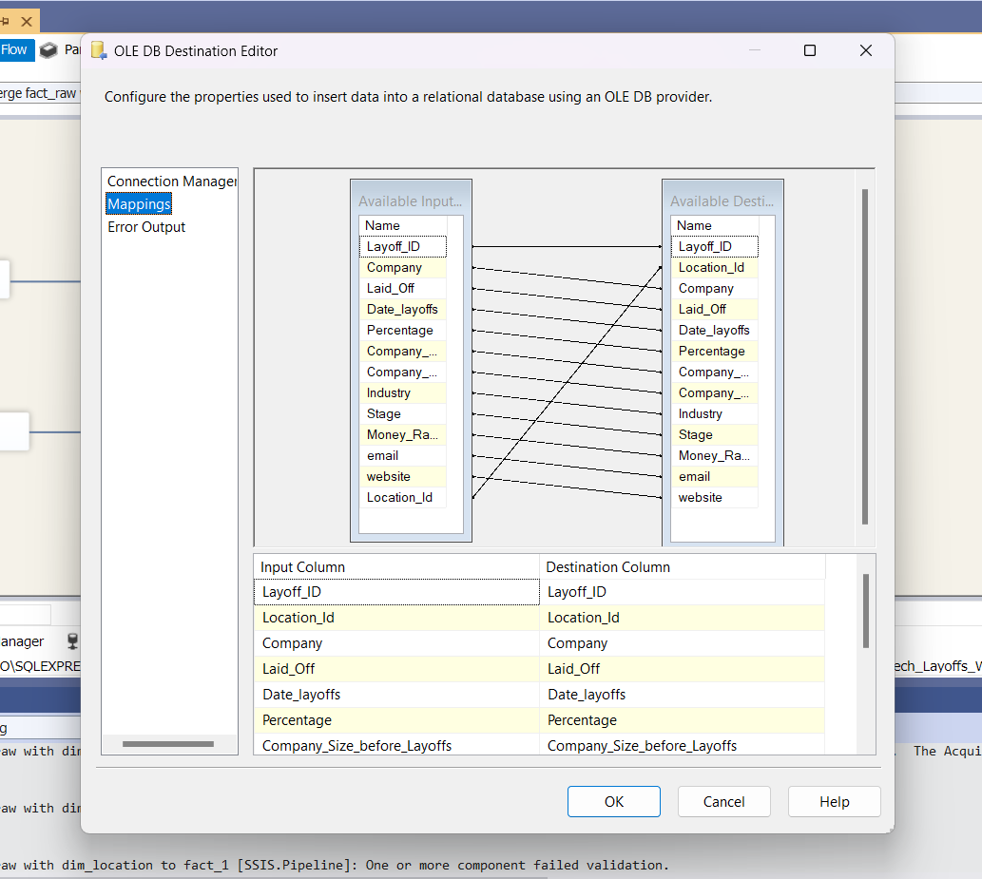

Quá trình Merge bảng Fact1:

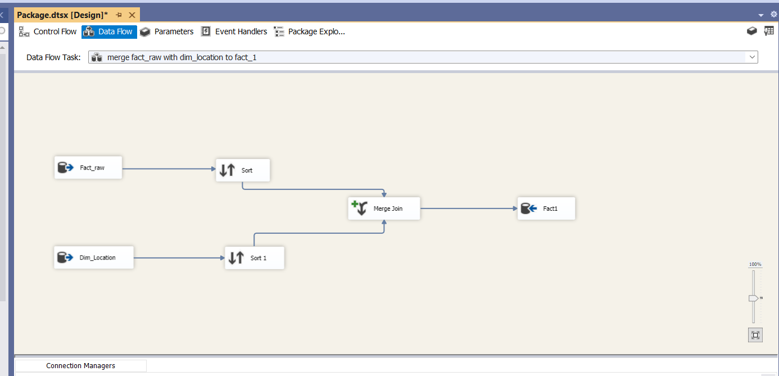

#### **Merge Fact1 và Dim_Companies vào Fact2**

**Bước 1:** Ở tab Control Flow, tạo thêm một Data Flow Task và đổi tên Data Flow Task này là “Merge Fact1 and Dim_Traffic_Condition to Fact2”

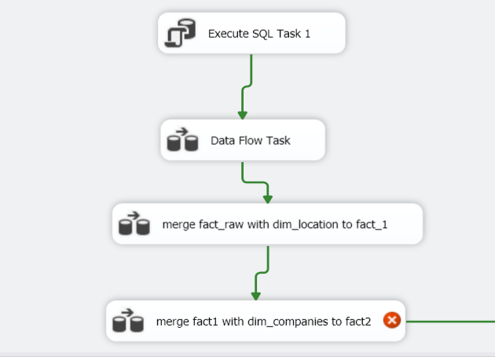

**Bước 2:** Click chuột phải vào Data Flow Task nói trên và chọn Edit, trong tab Data Flow ta tạo 2 OLE DB Source và đổi tên Fact1 và Dim_Companies

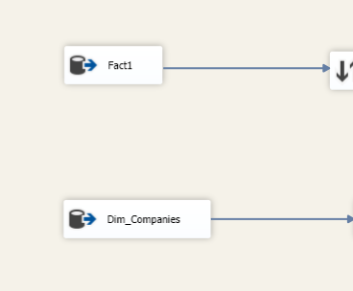

**Bước 3:** Click chuột phải vào Fact1 chọn Edit, sau đó chọn bảng Fact1 đã được tạo khi merge Fact_Raw và Dim_Location làm data source. 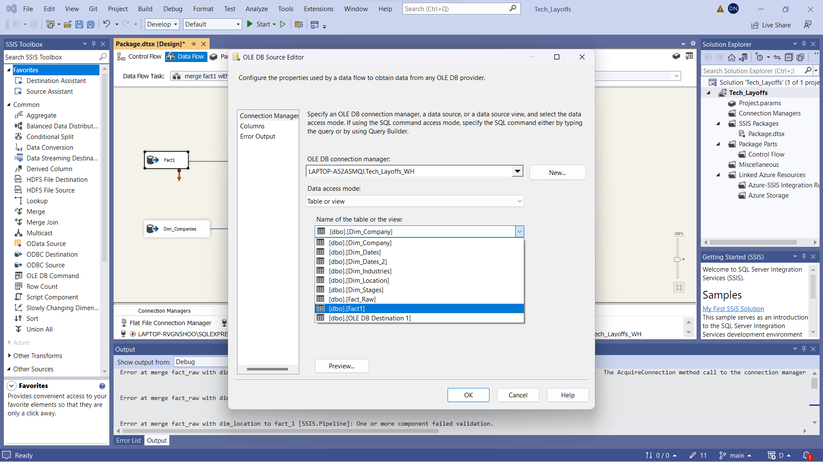

**Bước 4:** Chọn mục Columns để xem xét các cột được ánh xạ. Nhấn OK.

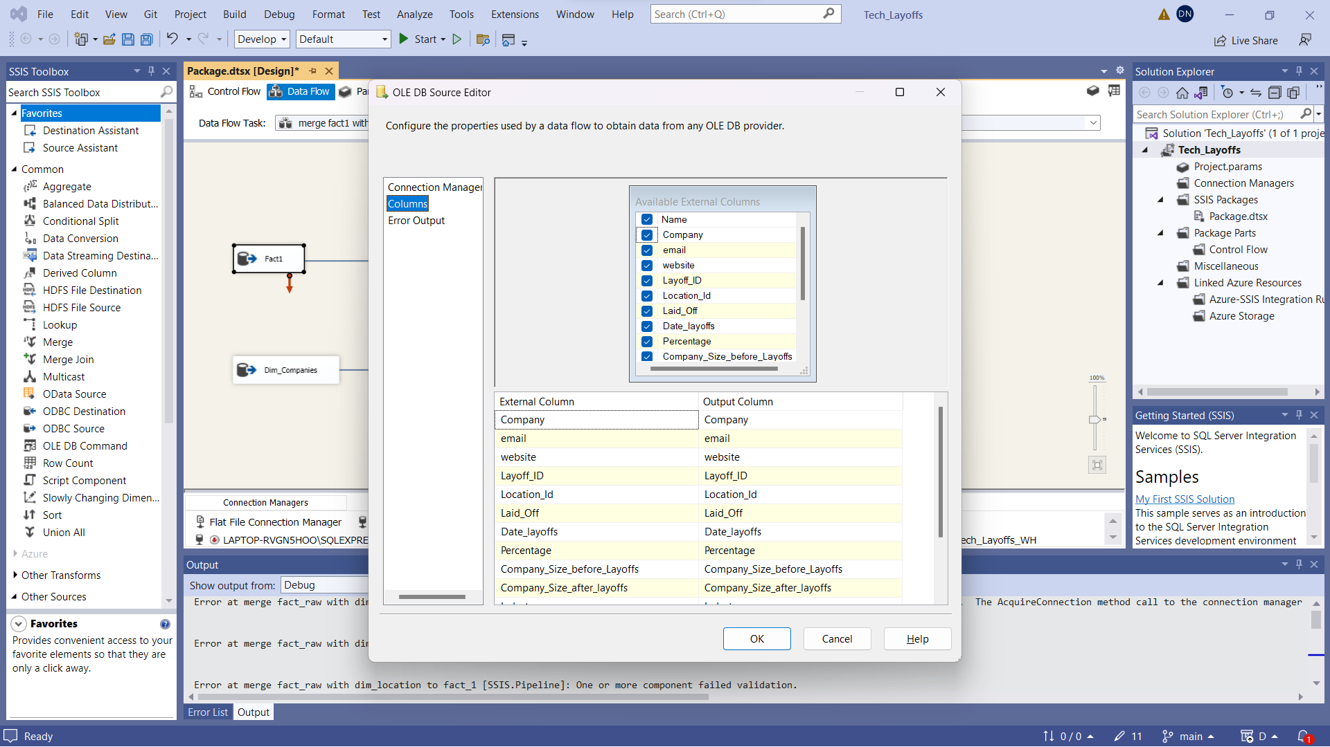

**Bước 5:** Thực hiện chọn ánh xạ các cột cho Dim_Companies

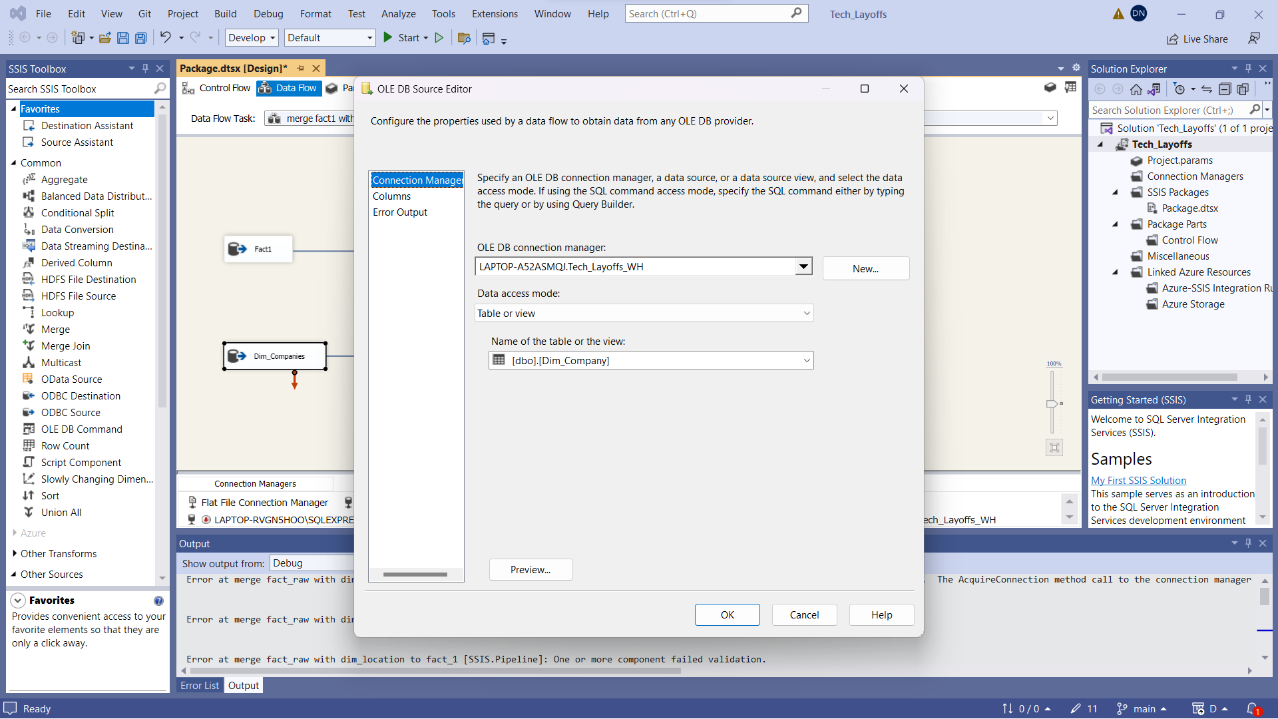

Nhấn chọn Column để xem các cột được ánh xạ

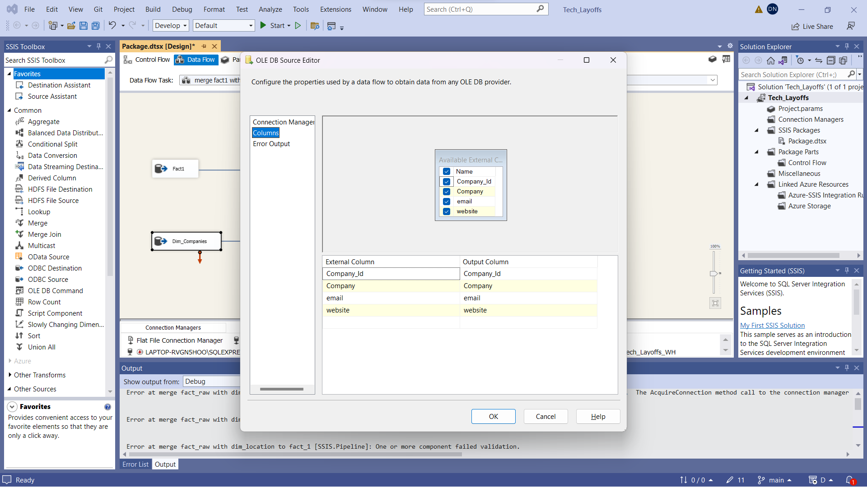

**Bước 6:** Tạo 2 Sort tương ứng với mỗi Source

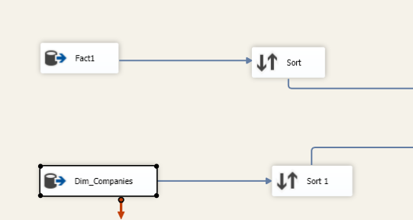

**Bước 7:** Tại Sort, click chuột phải chọn Edit và chọn các cột Company, email, website theo thứ tự giống với bảng Dim_Companies để chuẩn bị cho quá trình merge

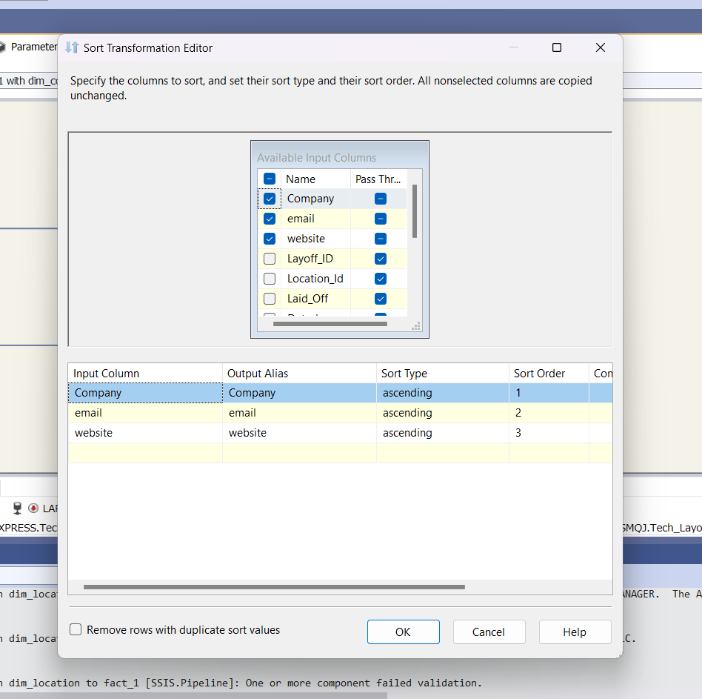

**Bước 8:** Tạo một **Merge Join** và nối với Sort, tiếp theo chọn **Merge Join Left Input** để giữ lại toàn bộ các dòng trong bảng **Fact1** bất kể có kết quả khi thực hiện phép kết trái với cột **ID** của bảng **Dim_Companies** hay không.

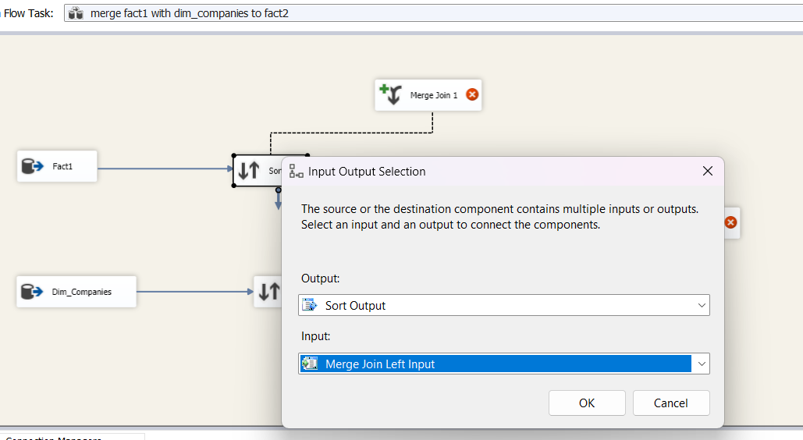

**Bước 9:** Tương tự ta chọn các cột Company, email, website cho **Sort1**

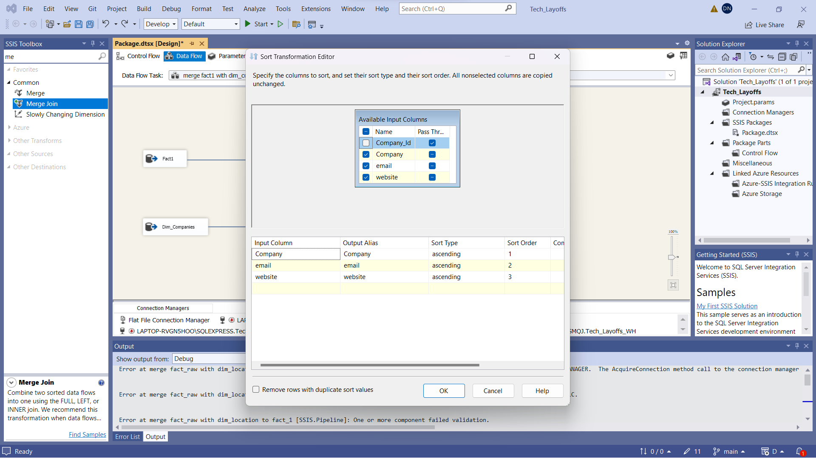

Nối **Sort1** với **Merge Join**

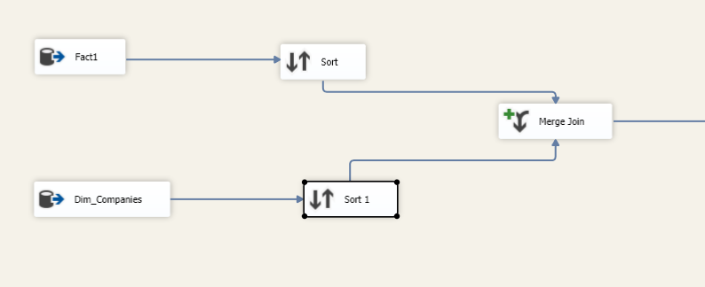

**Bước 10:** Chuột phải vào Merge Join và nhấn Edit, một hộp thoại merge editor xuất hiện: ở đây ta tick chọn tất cả các cột của Sort nhưng không lấy 3 thuộc tính là Company, email, website. Tiếp theo ta chọn Company_Id ở **Sort1** để merge vào **Fact1**

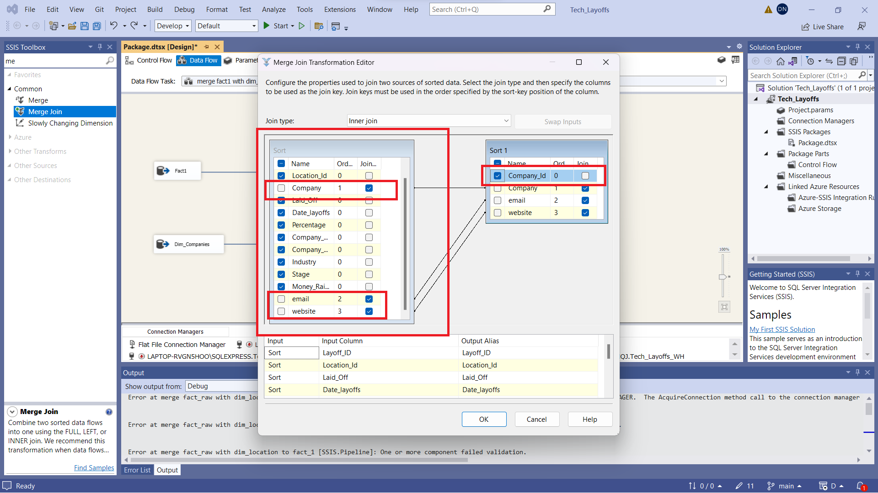

**Bước 11:** Tạo bảng Fact2 từ một OLE DB Destination để chứa tất cả những gì đã merge

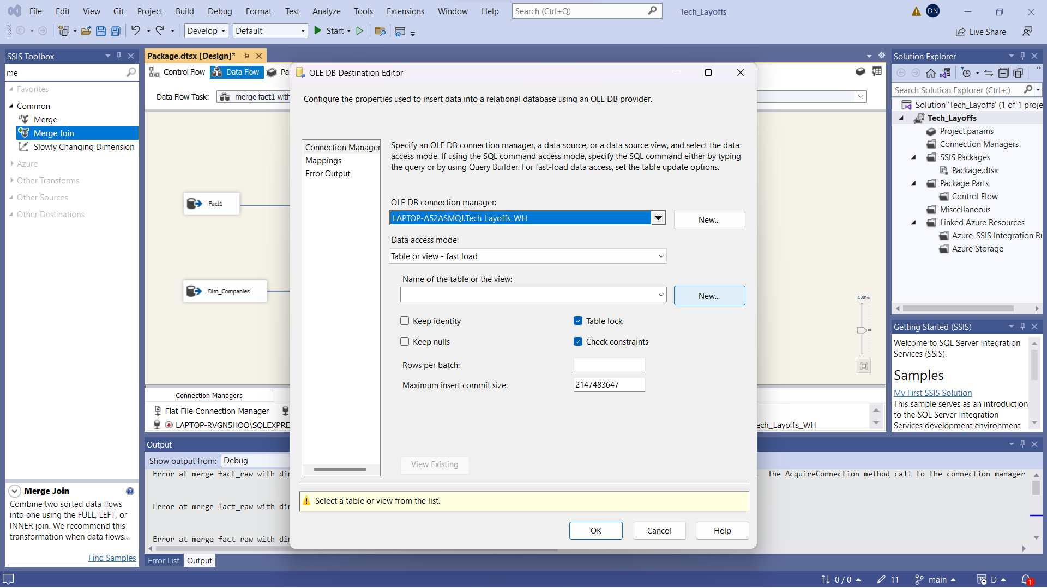

Chọn New.. để tạo bảng Fact2

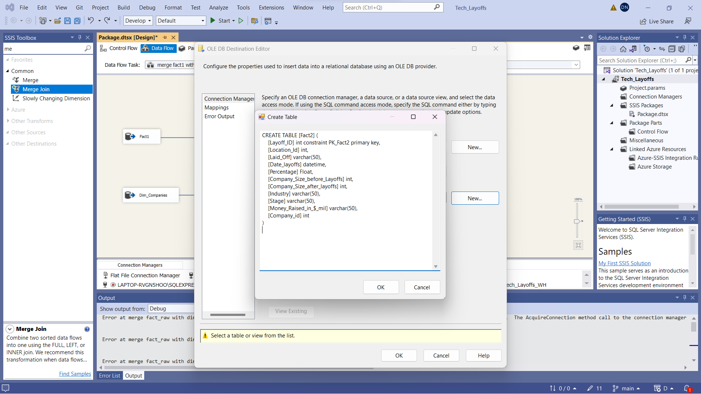

Nội dung bảng Fact2:

**CREATE TABLE** [Fact2] (

    [Layoff_ID] int constraint PK_Fact2 primary key,

    [Location_Id] int,

    [Laid_Off] varchar(50),

    [Date_layoffs] datetime,

    [Percentage] Float,

    [Company_Size_before_Layoffs] int,

    [Company_Size_after_layoffs] int,

    [Industry] varchar(50),

    [Stage] varchar(50),

    [Money_Raised_in_$_mil] varchar(50),

    [Company_id] int

)

Chọn Maping để xem các cột dữ liệu

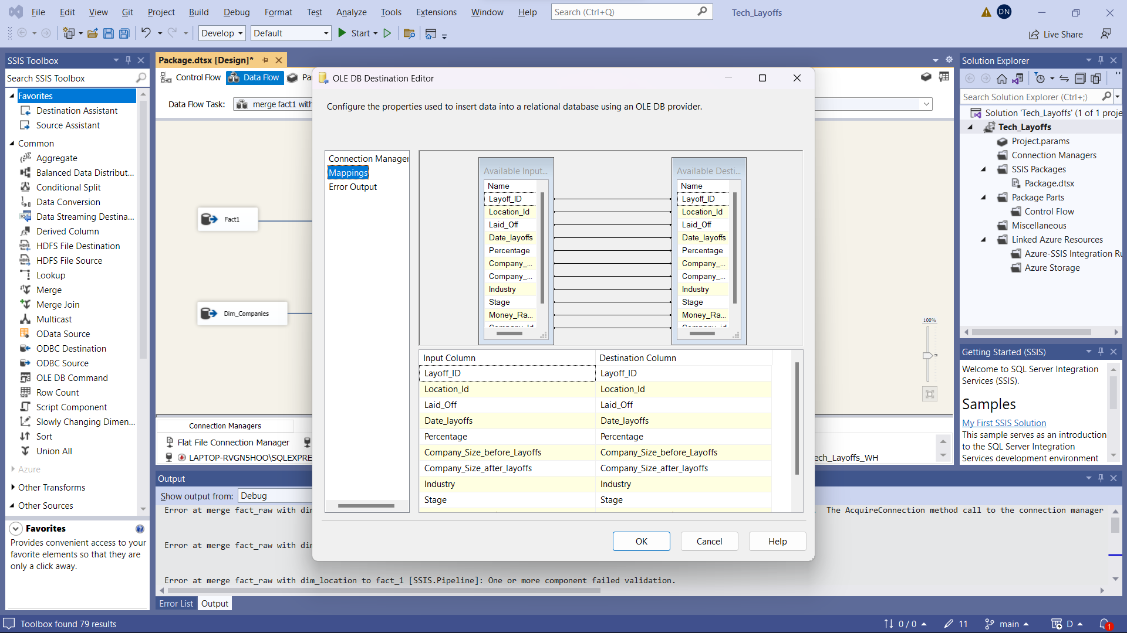

Quá trình merge **Fact1** và **Dim_Company** tạo ra **Fact2**

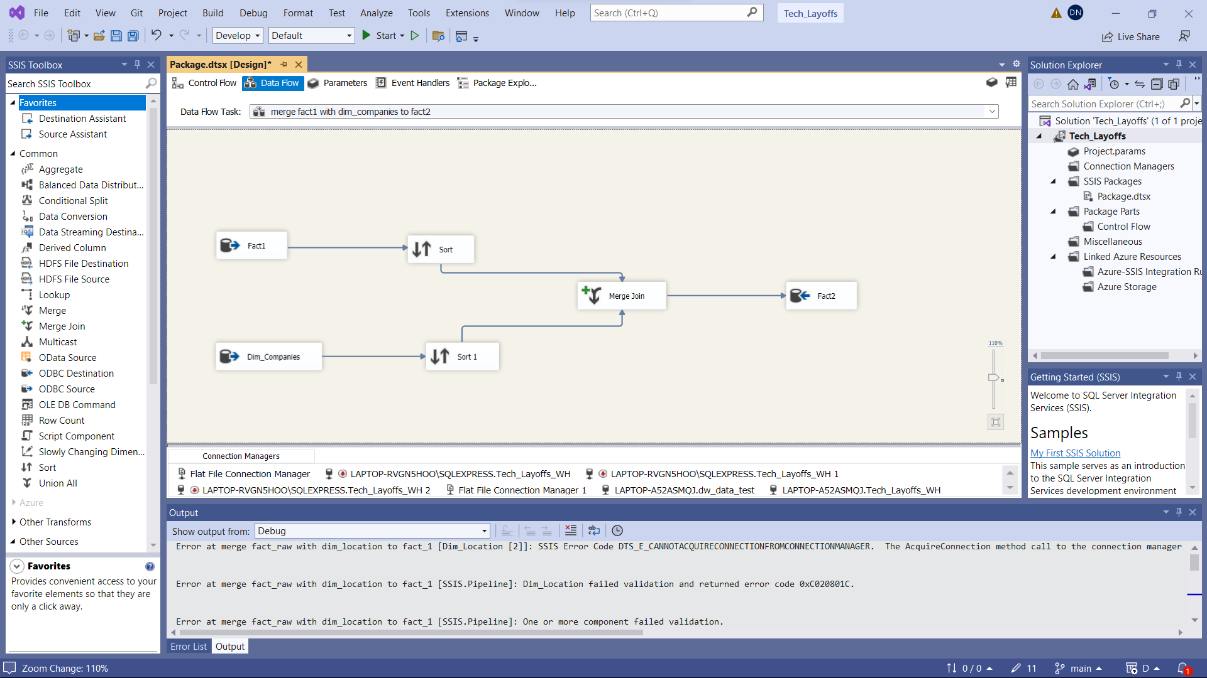

#### **Merge Fact2 và Dim_Airport vào Fact3:**

Bước 1: Ở tab Control Flow, tạo thêm một Data Flow Task và đổi tên Data Flow Task này là “Merge Fact2 and Dim_companies to Fact3”

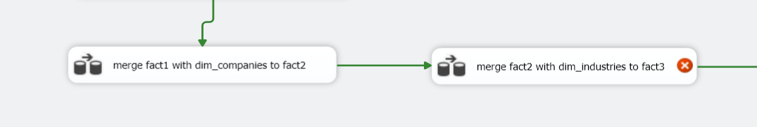

**Bước 2:** Click chuột phải vào Data Flow Task nói trên và chọn Edit, trong tab Data Flow ta tạo 2 OLE DB Source và đổi tên Fact2 và Dim_Industries

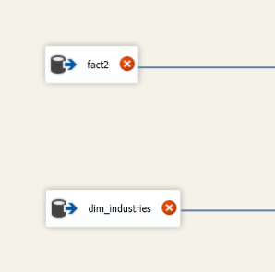

**Bước 3:** Click chuột phải vào Fact2 chọn Edit, sau đó chọn bảng Fact2 đã được tạo khi merge Fact1 và Dim_Companies làm data source.

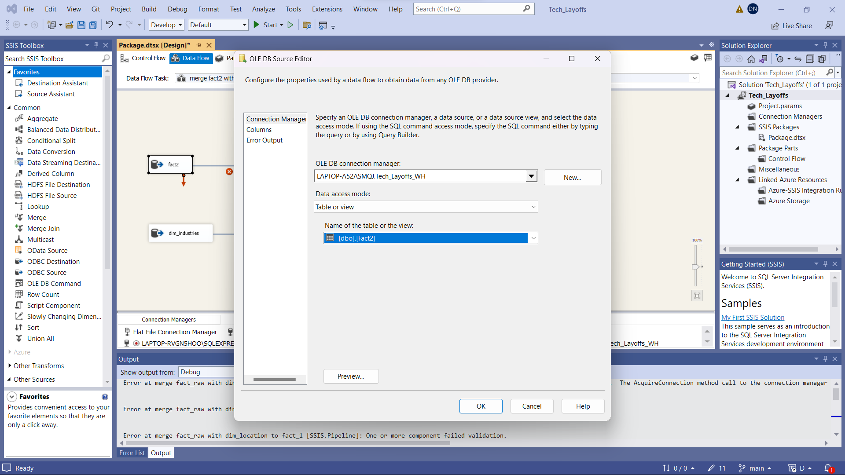

Nhấn Column để xem các cột maping

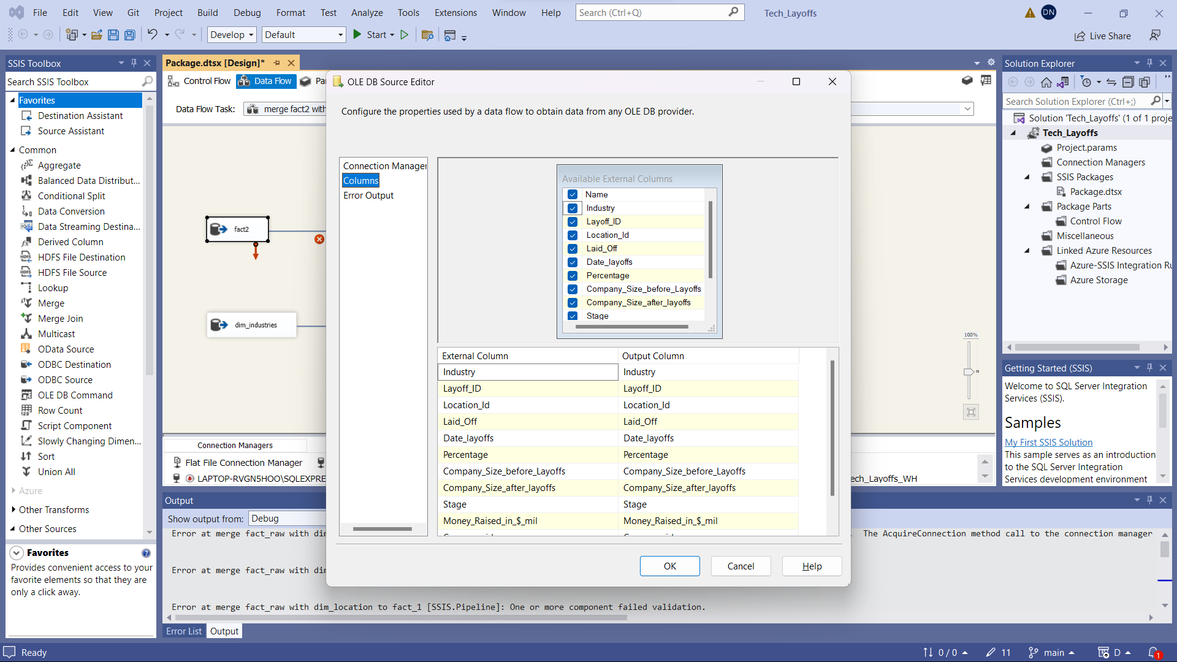

**Bước 6:** Thực hiện ánh xạ cho các cột Dim_Industries

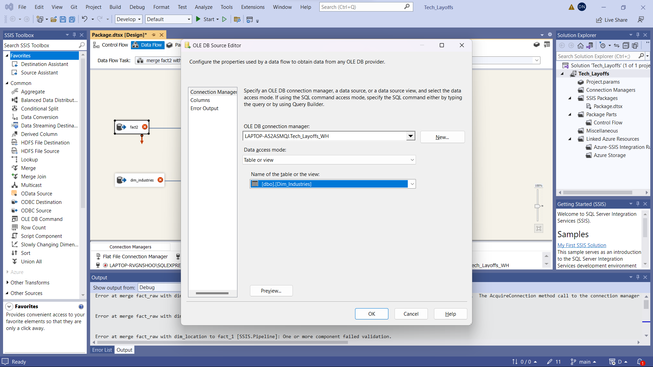

Chọn Column để xem các cột maping

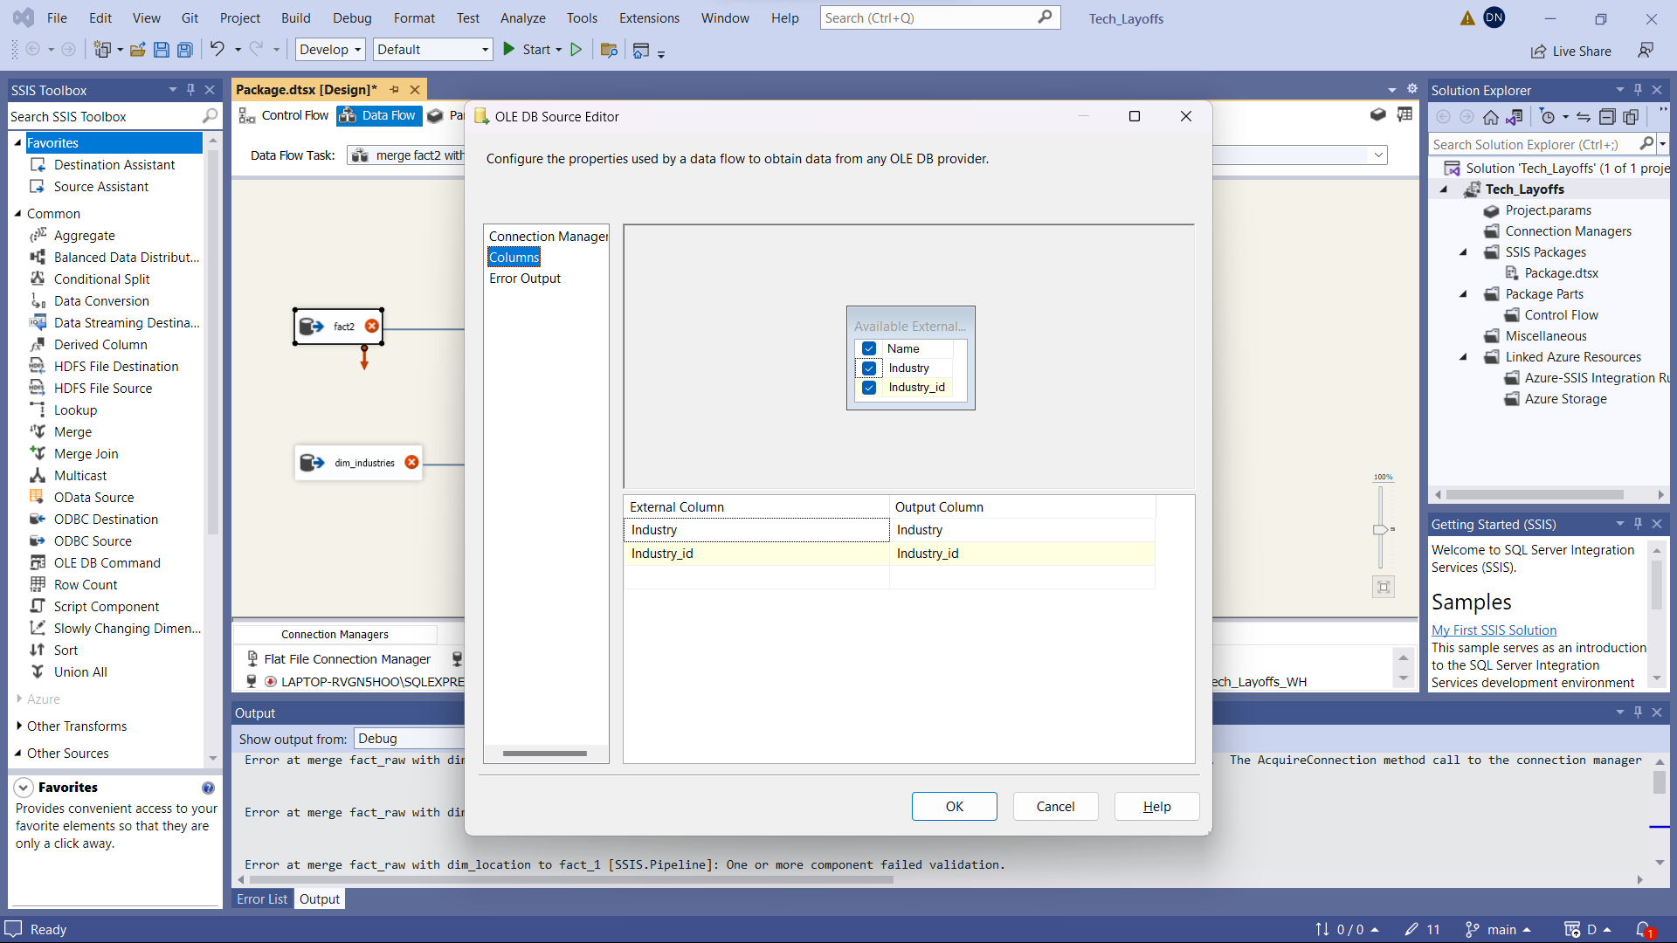

**Bước 7:** Tạo 2 Sort tương ứng với mỗi Source

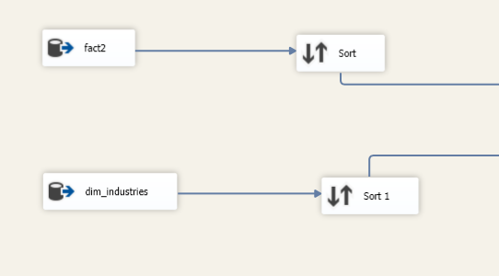

**Bước 8:**  Tại Sort, chọn cột Industry

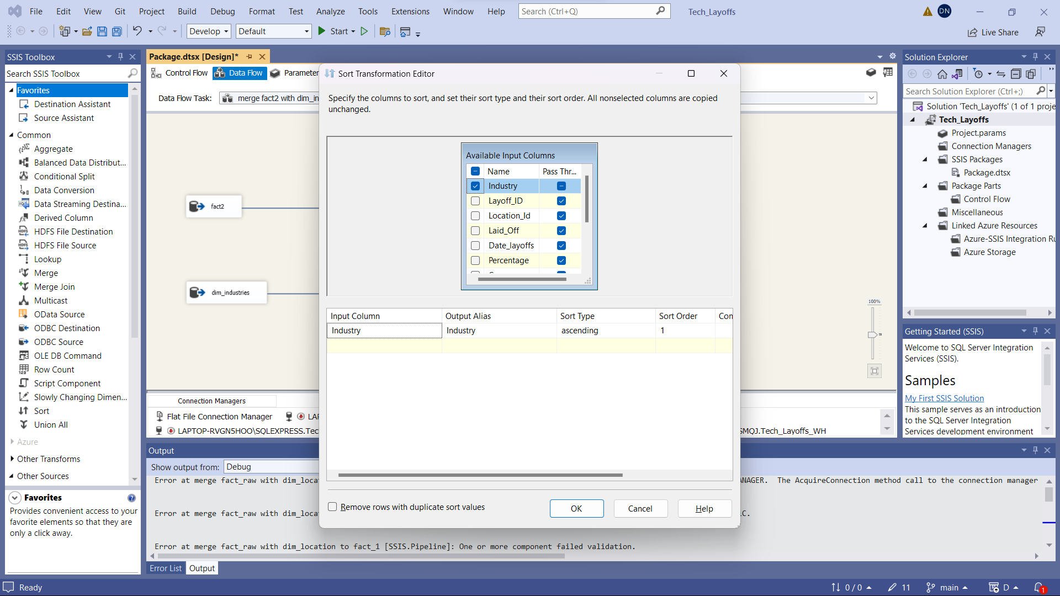

**Bước 8:** Tạo một **Merge Join** và nối với Sort, tiếp theo chọn **Merge Join Left Input** để giữ lại toàn bộ các dòng trong bảng **Fact1** bất kể có kết quả khi thực hiện phép kết trái với cột **ID** của bảng **Dim_Industries** hay không.

**Bước 9:** Tương tự, ta chọn cột Industry cho Sort1

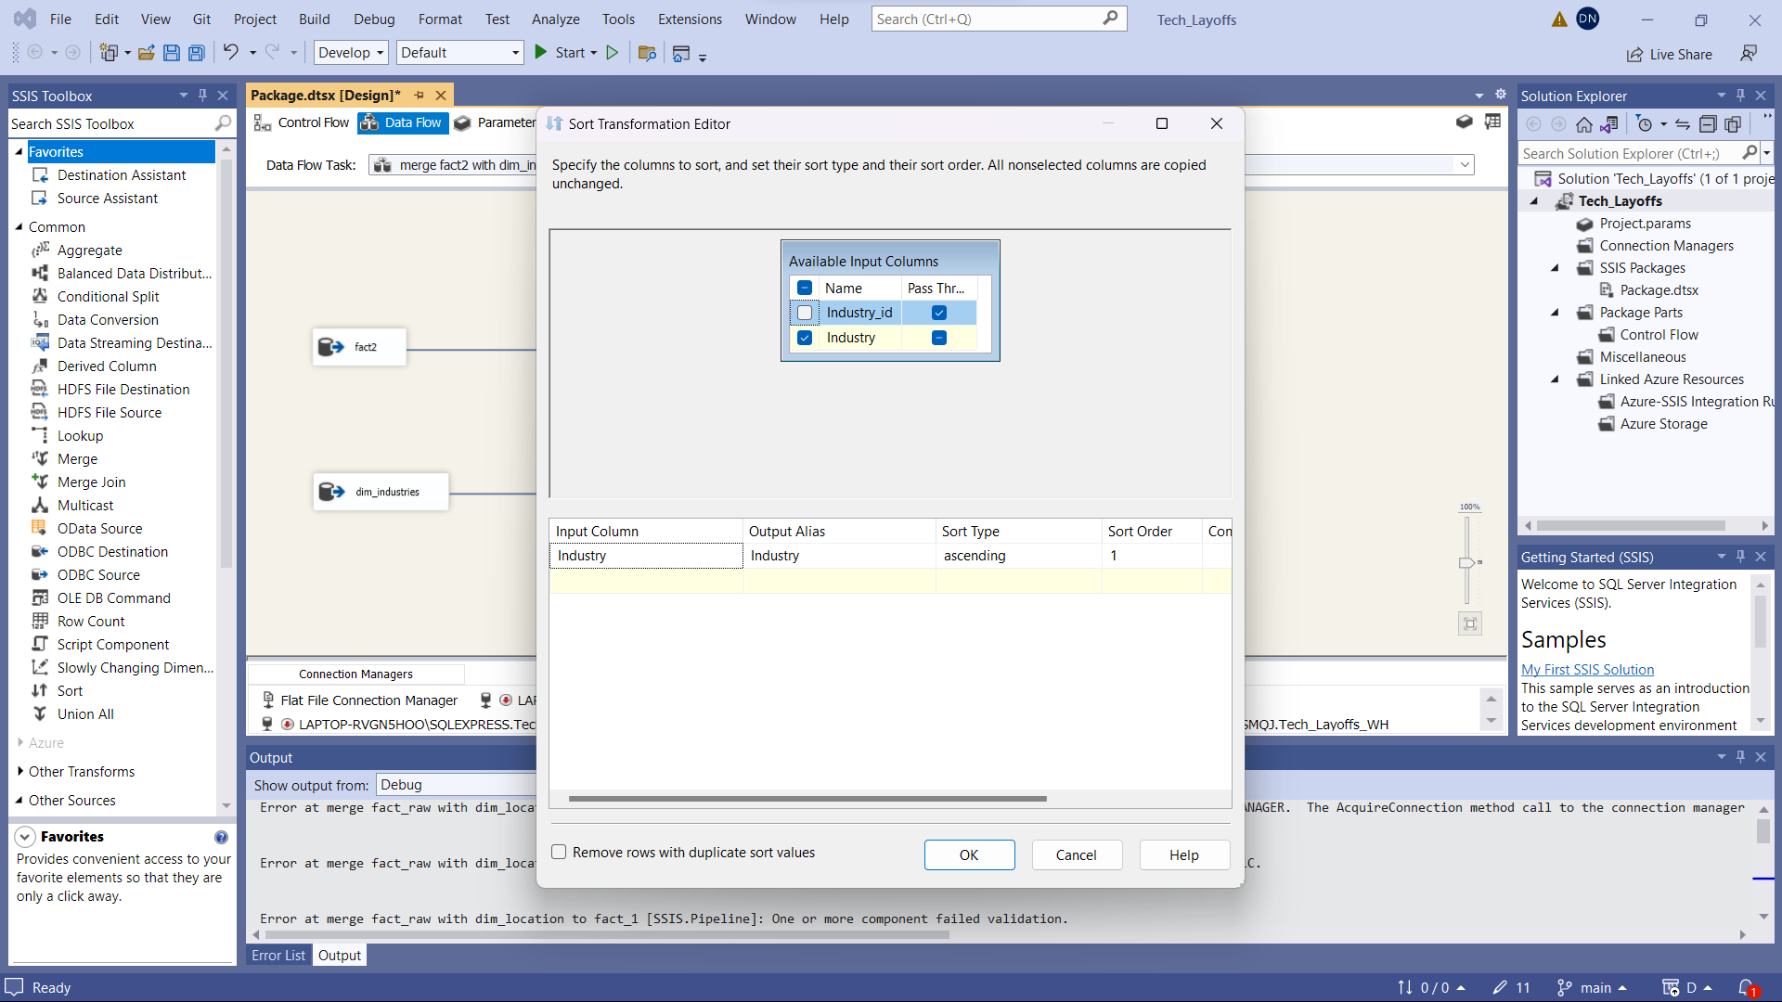

Nối Sort1 với MergeJoin

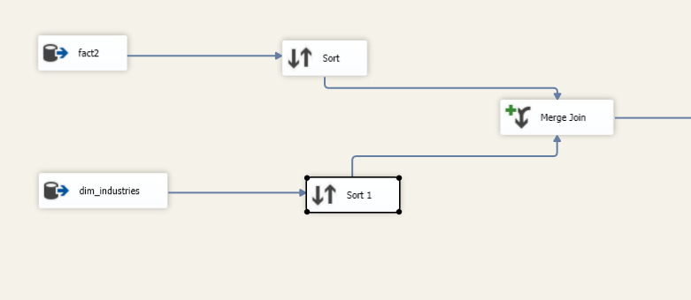

**Bước 10:** Chuột phải vào Merge Join và nhấn Edit, một hộp thoại merge editor xuất hiện: ở đây ta tick chọn tất cả các cột của Sort nhưng không lấy thuộc tính Industry. Sau đó, ta chọn Industry_ID ở Sort1 để merge vào **Fact2**

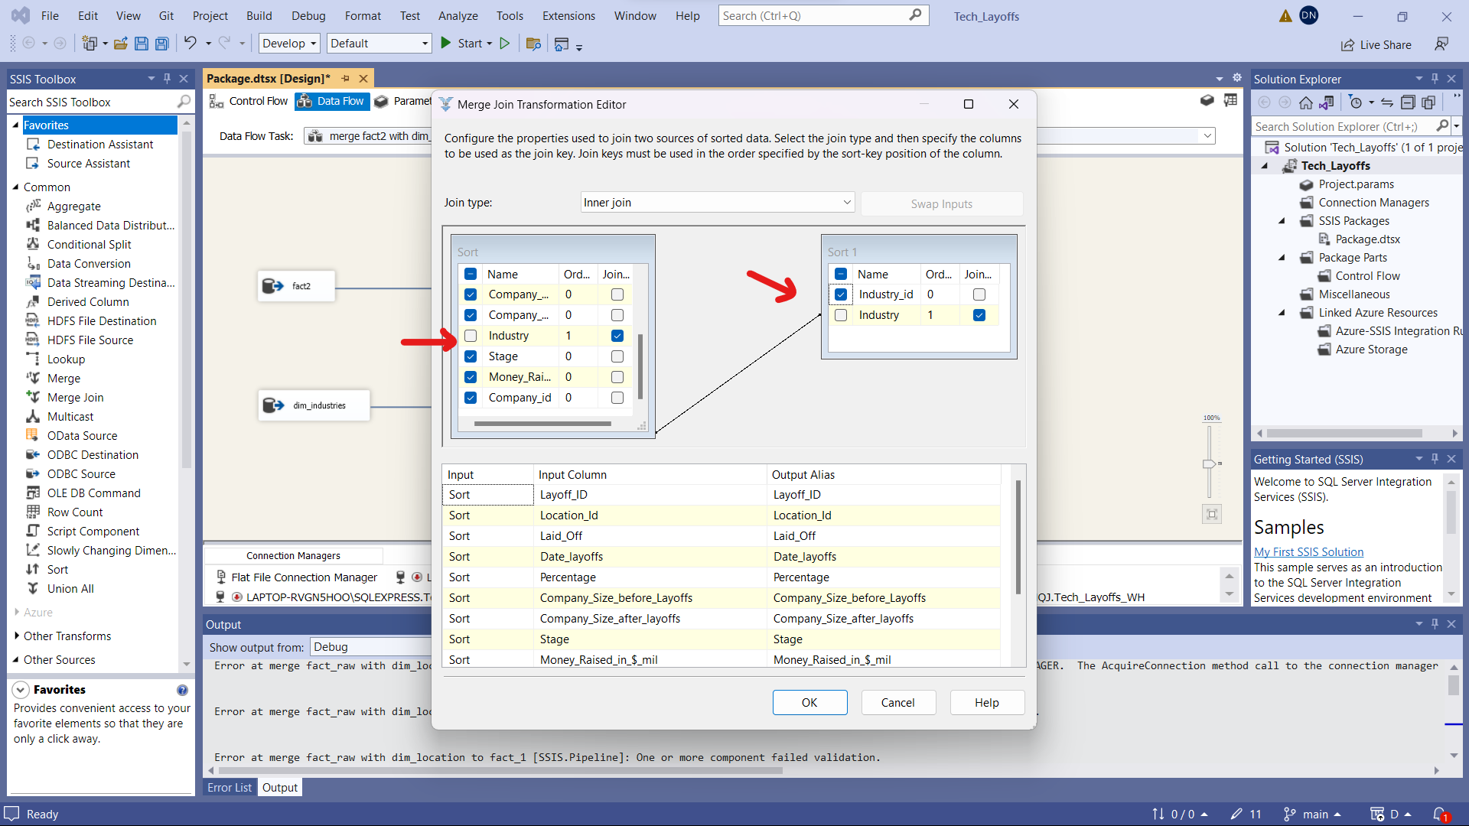

**Bước 11:** Tạo bảng Fact3 từ một OLE DB Destination để chứa tất cả những gì đã merge

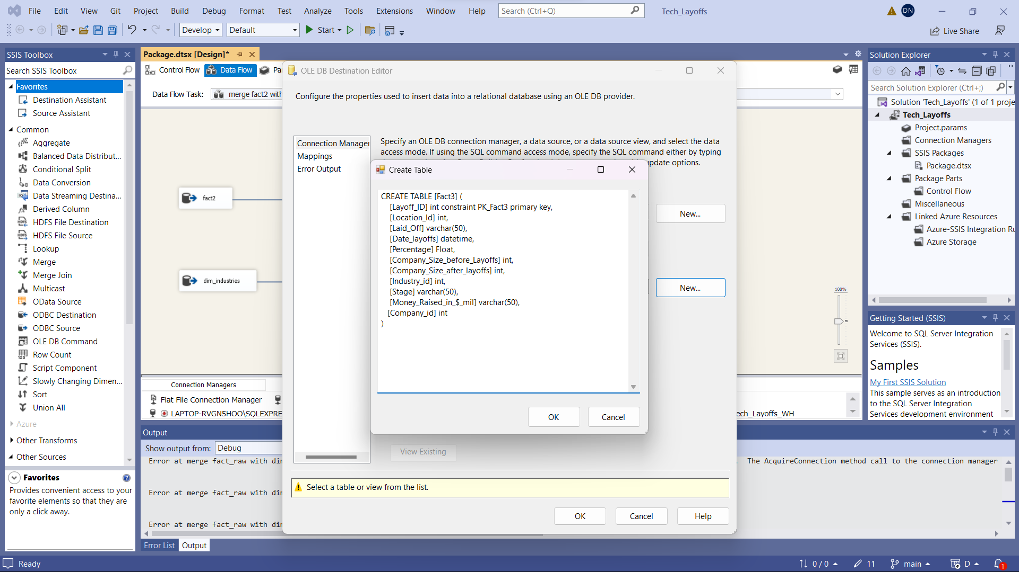

Nội dung câu lệnh SQL tạo bảng Fact3:

**CREATE TABLE** [Fact3] (

    [Layoff_ID] int constraint PK_Fact3 primary key,

    [Location_Id] int,

    [Laid_Off] varchar(50),

    [Date_layoffs] datetime,

    [Percentage] Float,

    [Company_Size_before_Layoffs] int,

    [Company_Size_after_layoffs] int,

    [Industry_id] int,

    [Stage] varchar(50),

    [Money_Raised_in_$_mil] varchar(50),

   [Company_id] int

)

Chọn mục **Mappings** để xem xét việc ánh xạ các cột dữ liệu

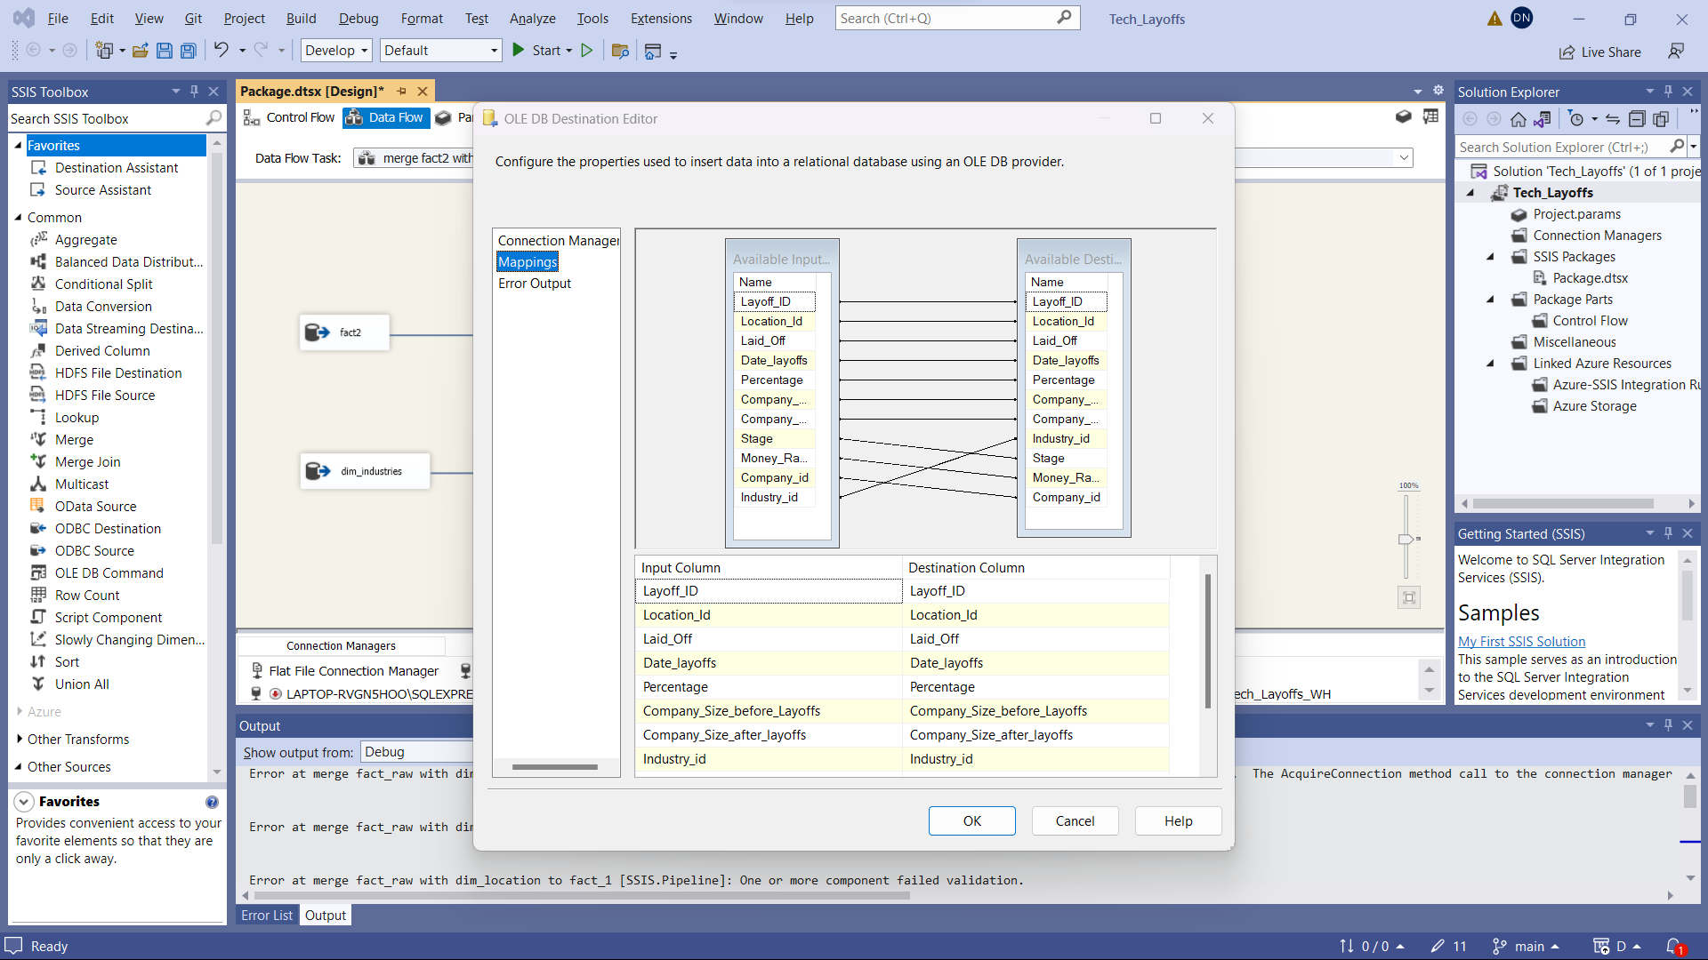

Quá trình tạo Fact3

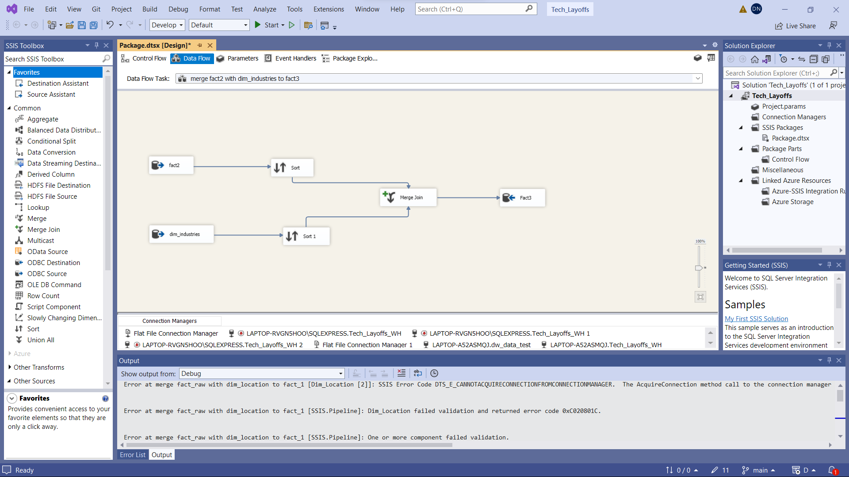

#### **Merge Fact3 và Dim_Stages vào Fact**

**Bước 1:** Ở tab Control Flow, tạo thêm một Data Flow Task và đổi tên Data Flow Task này là “Merge Fact3 and Dim_Stages to Fact4”

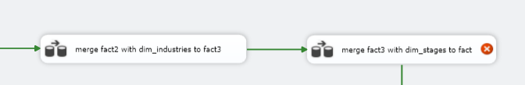

**Bước 2:** Click chuột phải vào Data Flow Task nói trên và chọn Edit, trong tab Data Flow ta tạo 2 OLE DB Source và đổi tên Fact3 và Dim_Stages

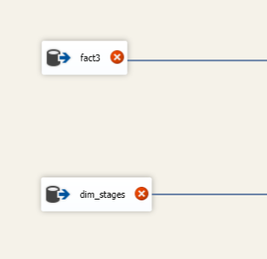

**Bước 3:** Click chuột phải vào Fact3 chọn Edit, sau đó chọn bảng Fact3 đã được tạo khi merge Fact2 và Dim_Stages làm data source.

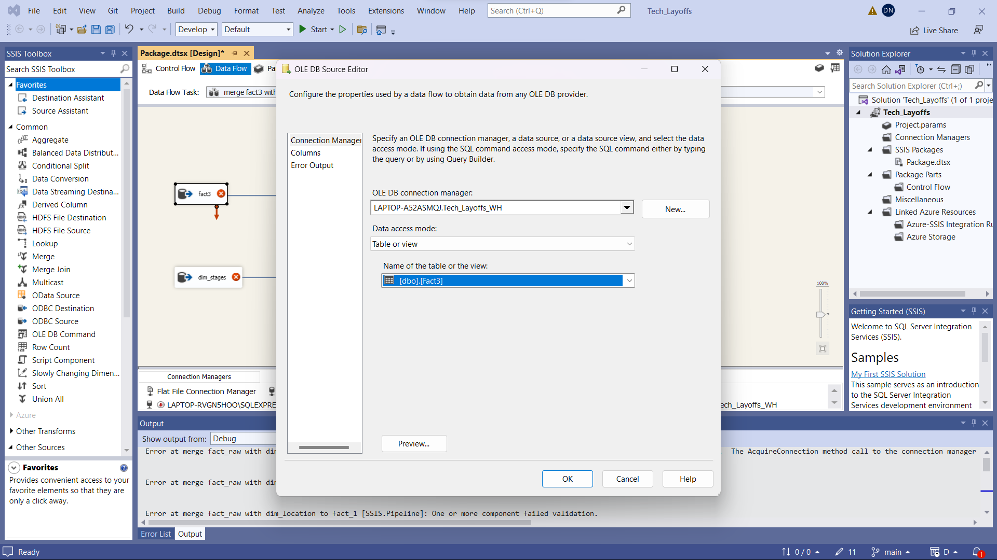

**Bước 4:** Chọn mục Columns để xem xét các cột được ánh xạ. Nhấn OK.

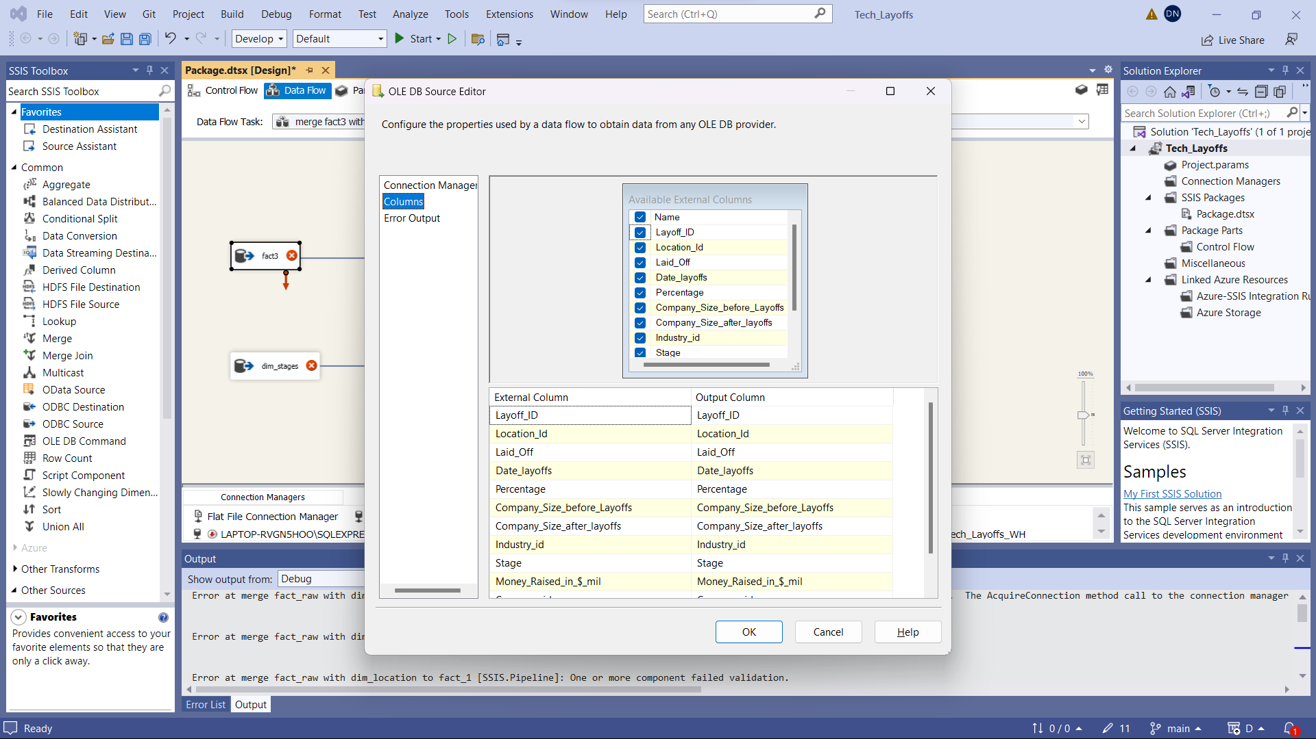

**Bước 5**: Thực hiện chọn ánh xạ các cột cho Dim_Stages

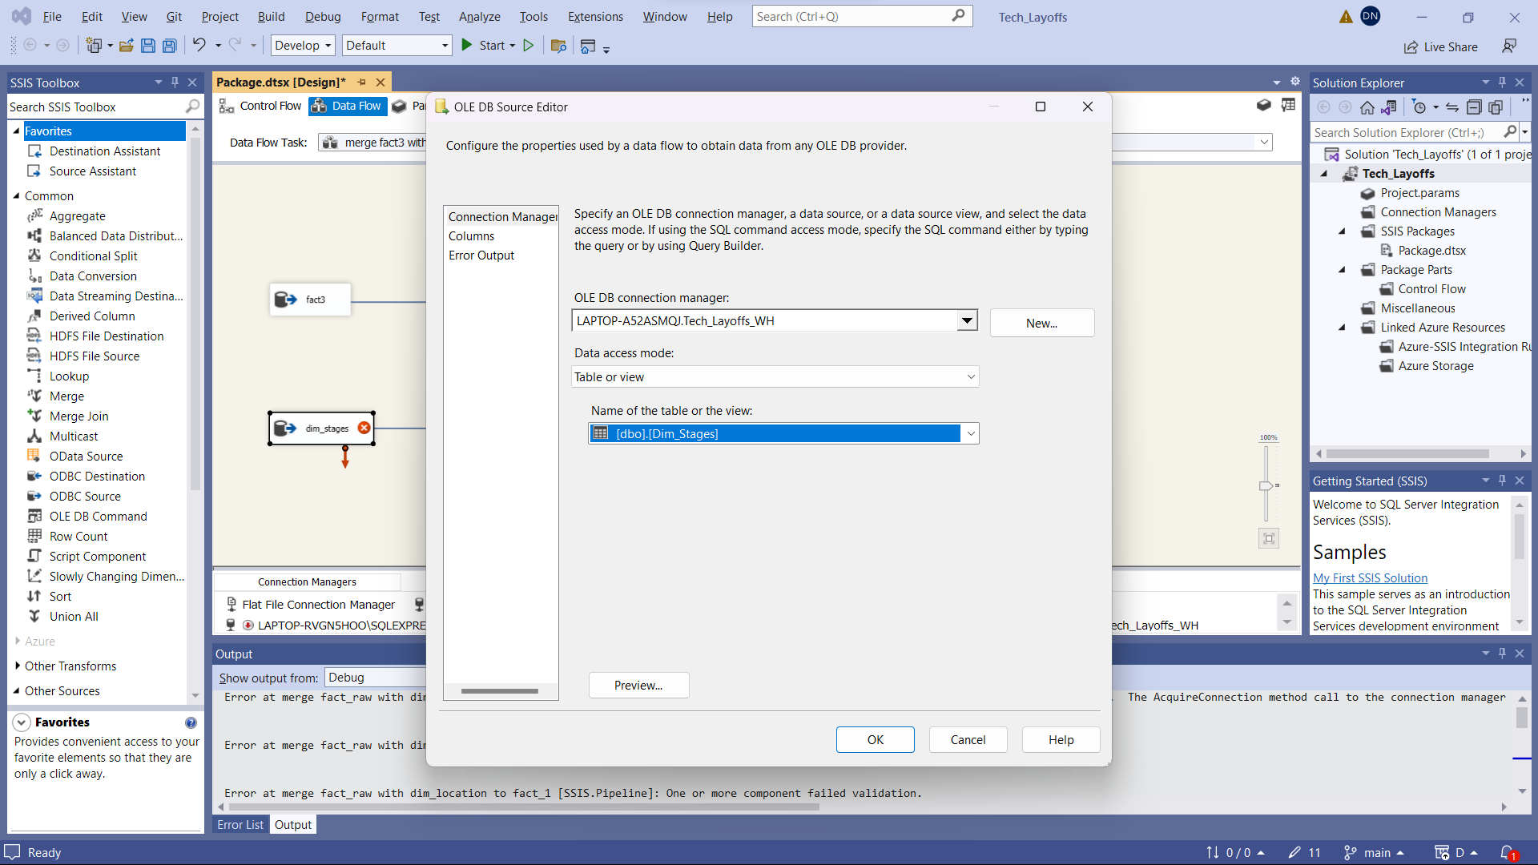

Nhấn chọn Column để xem các cột ánh xạ

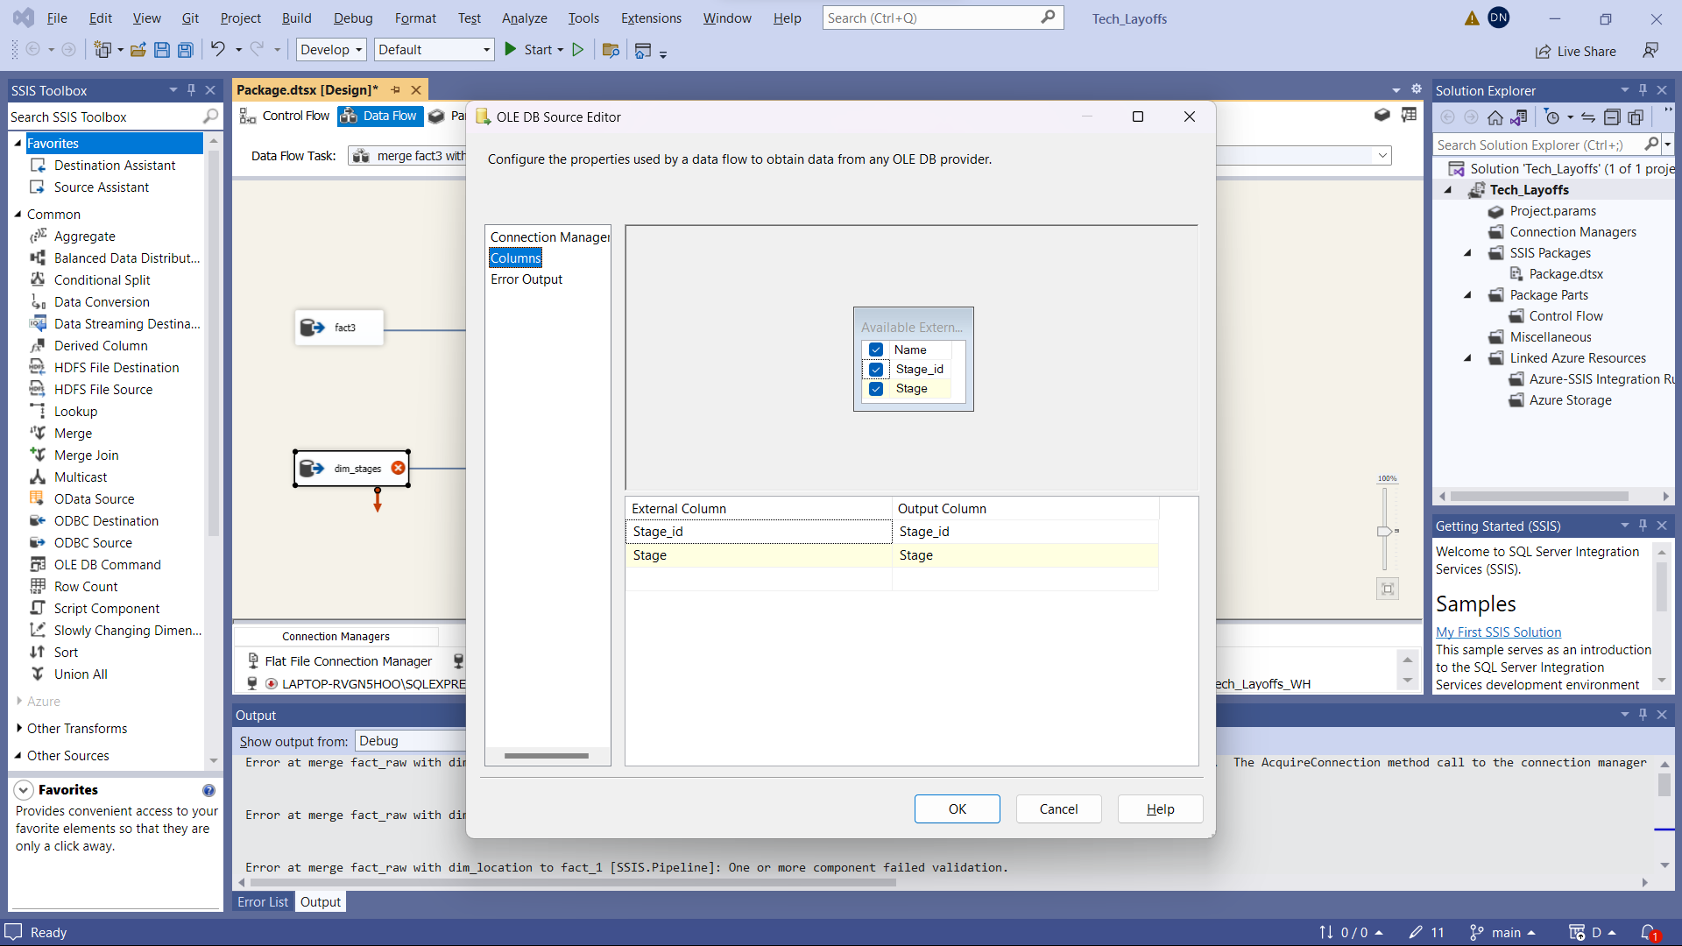

**Bước 6:** Tạo 2 Sort tương ứng với mỗi Source

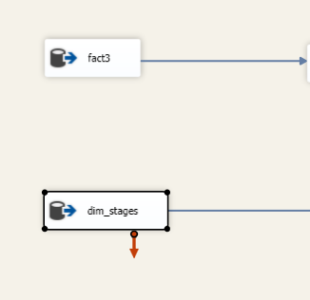

**Bước 7:** Tại Sort, click chuột phải chọn Edit và chọn cột Stages theo thứ tự giống với bảng Dim_Stages để chuẩn bị cho quá trình merge

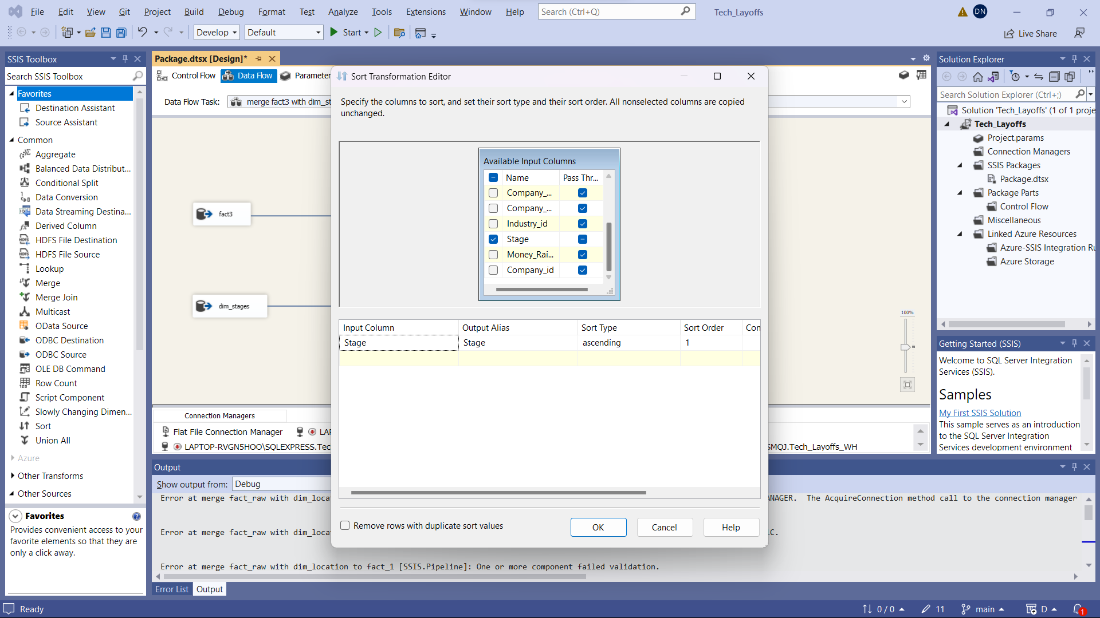

**Bước 8:** Tương tự ta chọn Stage cho Sort1

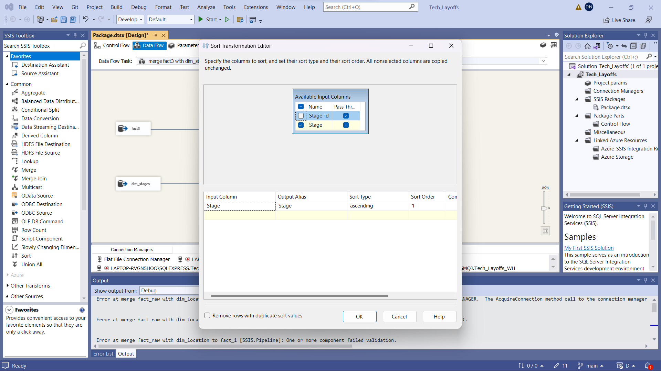

**Bước 9:** Tạo Merge Join để merge Sort và Sort1

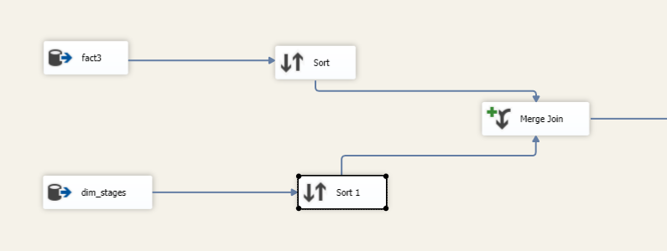

**Bước 10:** Chuột phải vào Merge Join và nhấn Edit, một hộp thoại merge editor xuất hiện: ở đây ta tick chọn tất cả các cột của Sort nhưng không lấy thuộc tính Stages. Tiếp theo ta chọn Stages_ID ở Sort1 để merge vào Fact

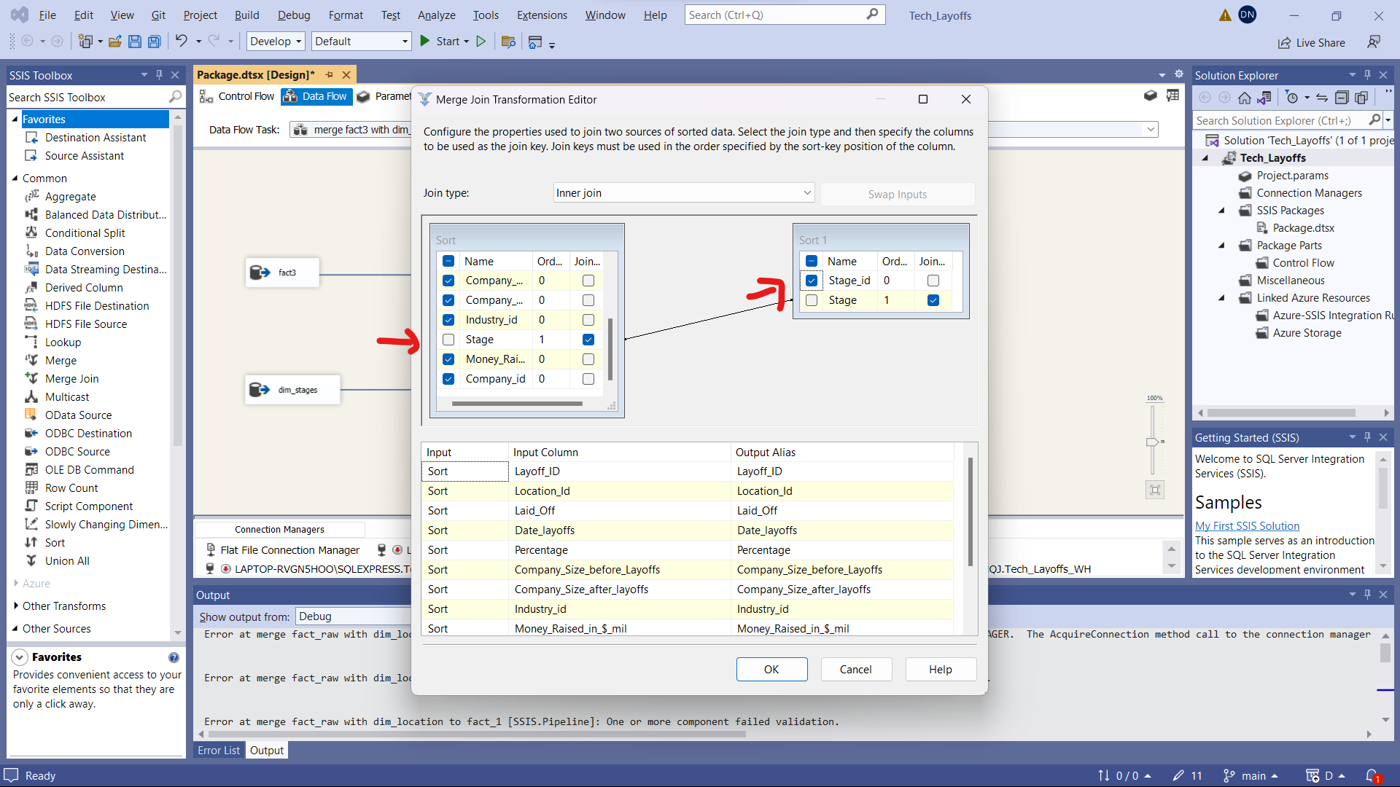

Tạo bảng Fact

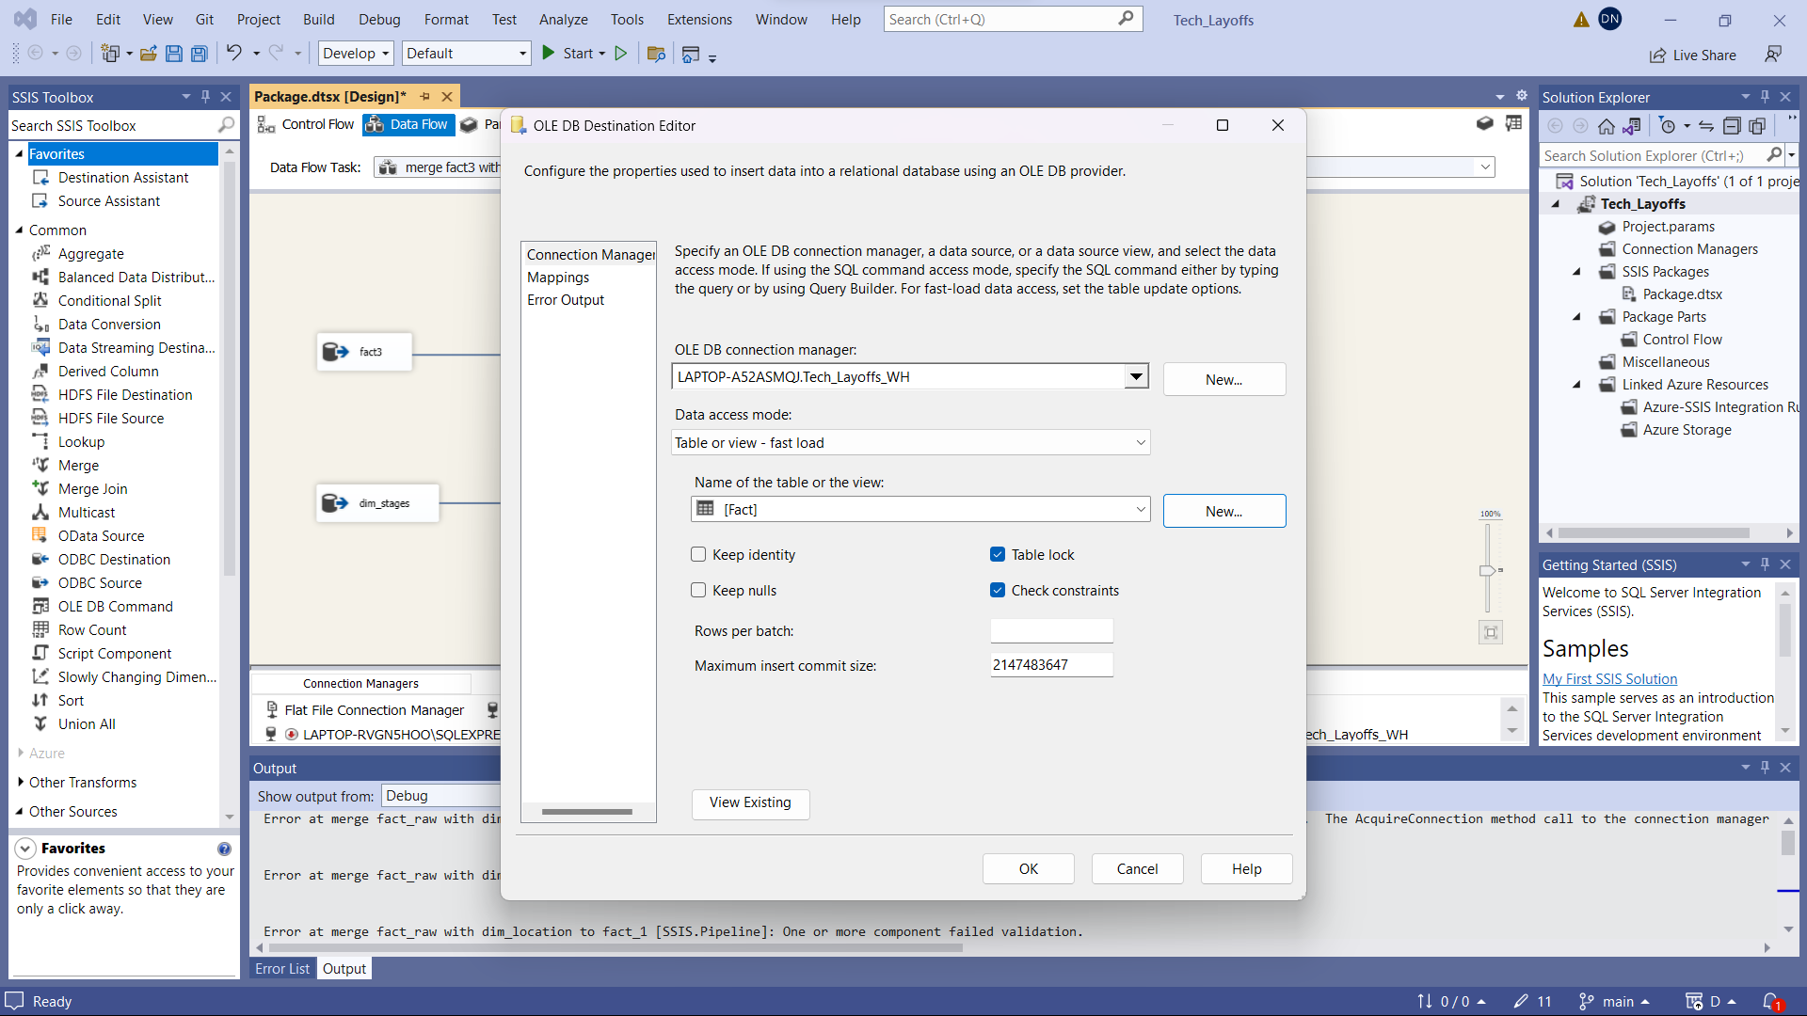

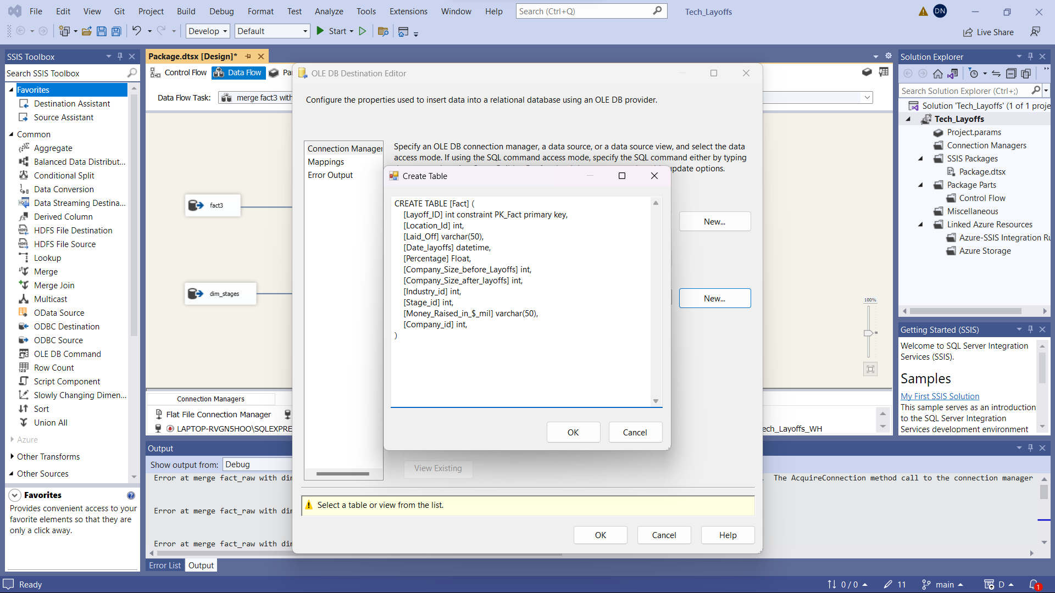

Nội dung câu lệnh SQL tạo bảng Fact như sau:

**CREATE TABLE** [Fact] (

    [Layoff_ID] int constraint PK_Fact primary key,

    [Location_Id] int,

    [Laid_Off] varchar(50),

    [Date_layoffs] datetime,

    [Percentage] Float,

    [Company_Size_before_Layoffs] int,

    [Company_Size_after_layoffs] int,

    [Industry_id] int,

    [Stage_id] int,

    [Money_Raised_in_$_mil] varchar(50),

    [Company_id] int,

)

Chọn mục **Mappings** để xem xét việc ánh xạ các cột dữ liệu

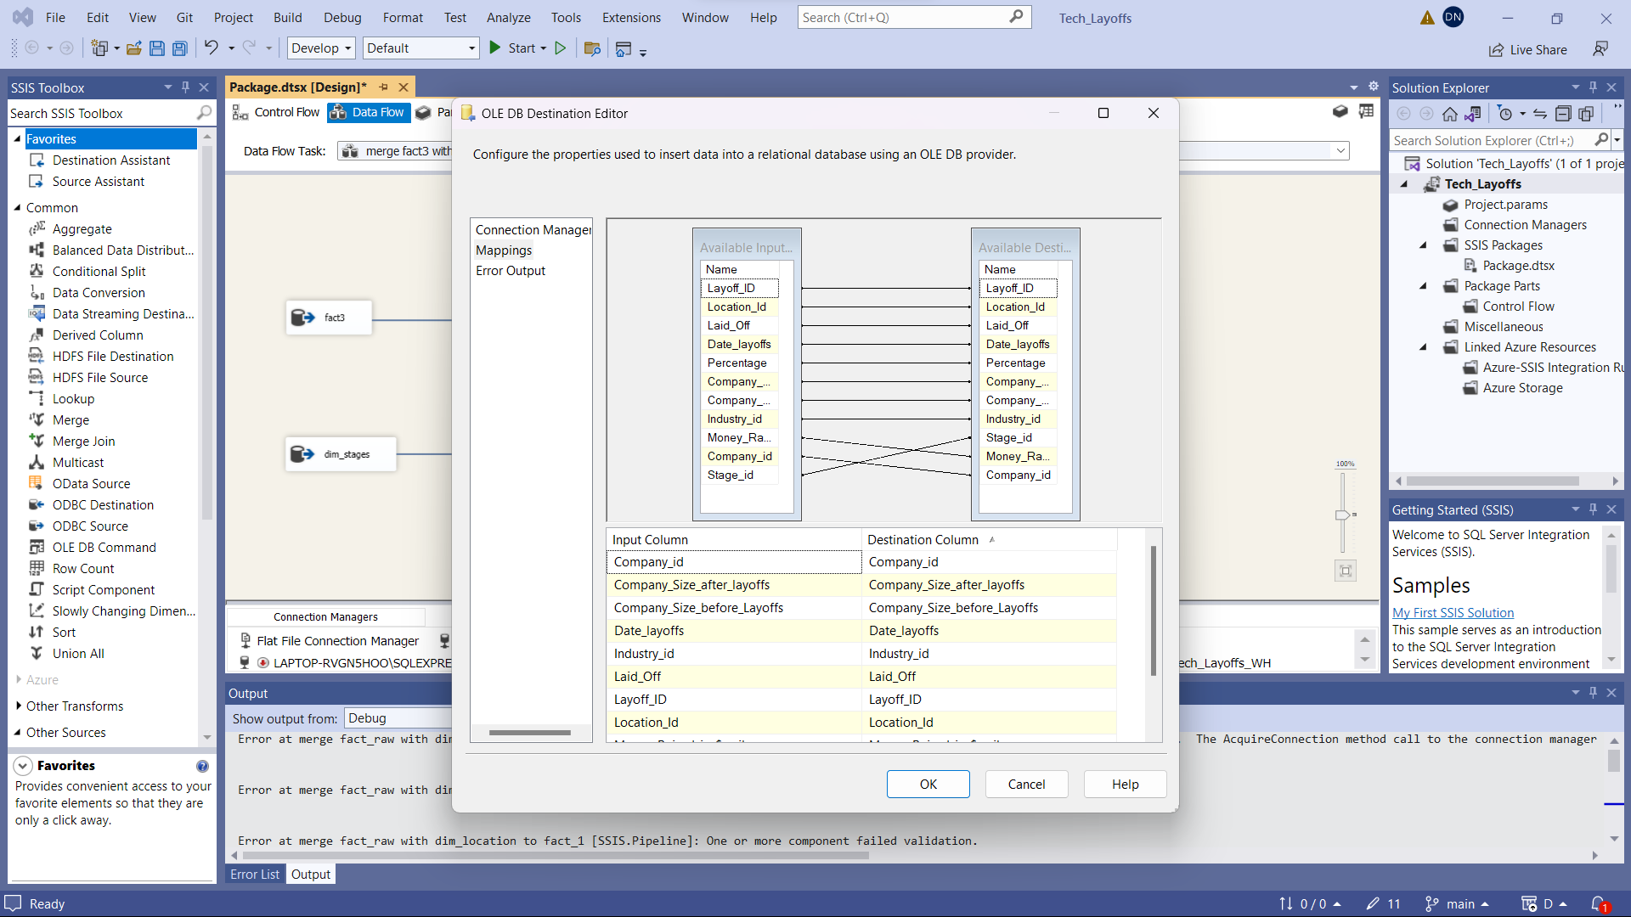

#### **Tạo khóa ngoại từ bảng Fact đến các Dimension**

**Bước 1:** Tạo một Execute SQL Task để thực thi các câu lệnh SQL tạo các khóa ngoại từ các Dimension đến bảng Fact.

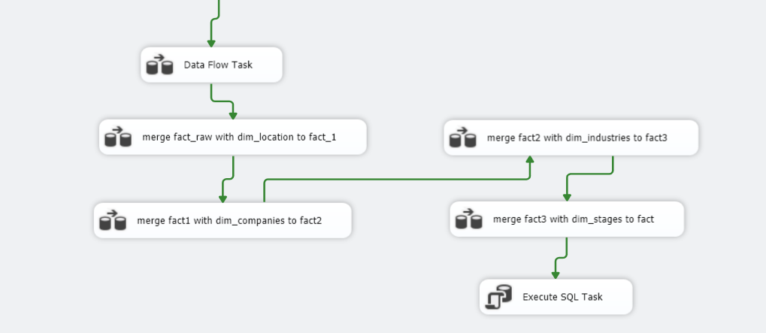

**Bước 2:** Nhấn chuột phải vào Execute SQL Task này và chọn Edit. Ở ô Connection, chọn connection đã thiết lập đến data warehouse trong SQL Server

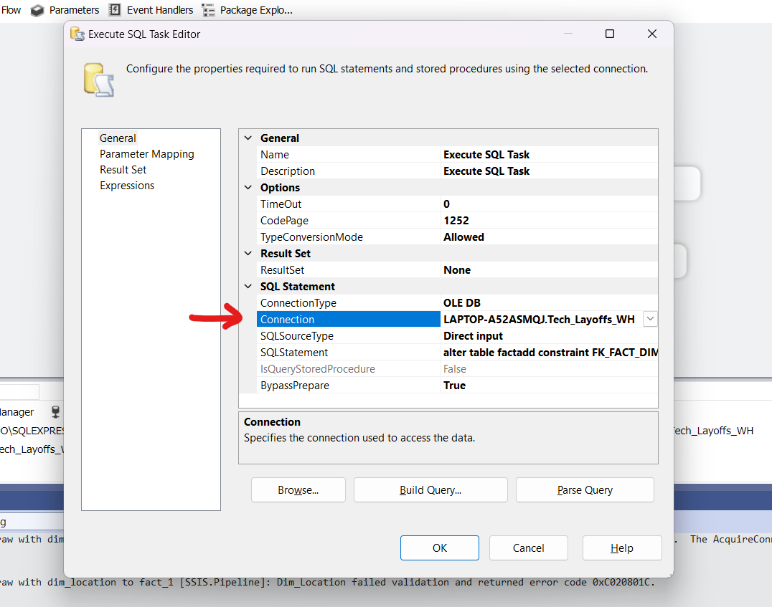

**Bước 3:** Ở ô SQLStatement, thêm các câu truy vấn SQL thực hiện tạo các khóa ngoại từ các Dimension đến bảng Fact.

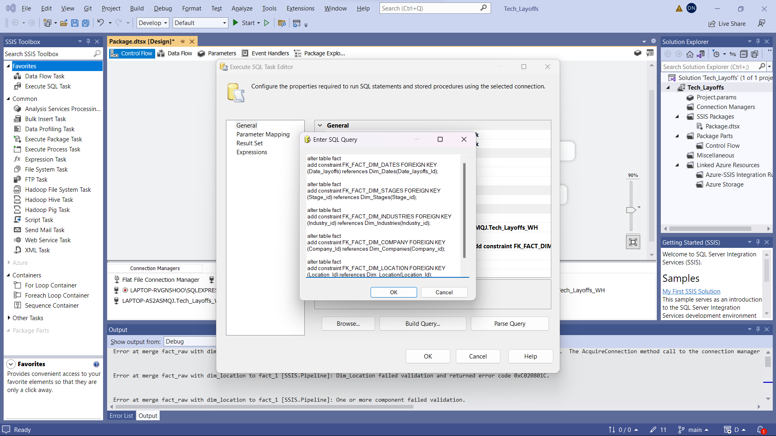

Nhấn **OK** để hoàn tất quá trình.

### **Chạy dự án SSIS**

**Bước 1:** Thêm vào một Execute SQL Task nhằm thực hiện nhiệm vụ đảm bảo đổ dữ liệu mới hoàn toàn (không bị chồng chéo dữ liệu cũ) mỗi khi chạy project, trước quá trình chia bảng Fact và các Dimension

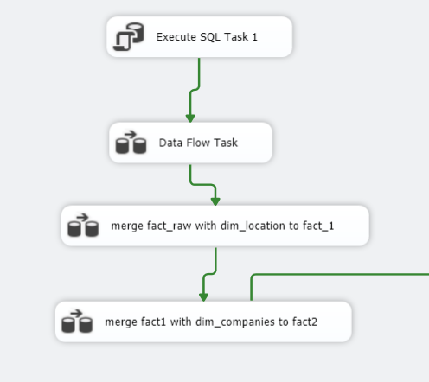

**Bước 2:** Nhấn chuột phải vào Execute SQL Task này và chọn Edit. Ở ô Connection, chọn connection đã thiết lập đến data warehouse trong SQL Server

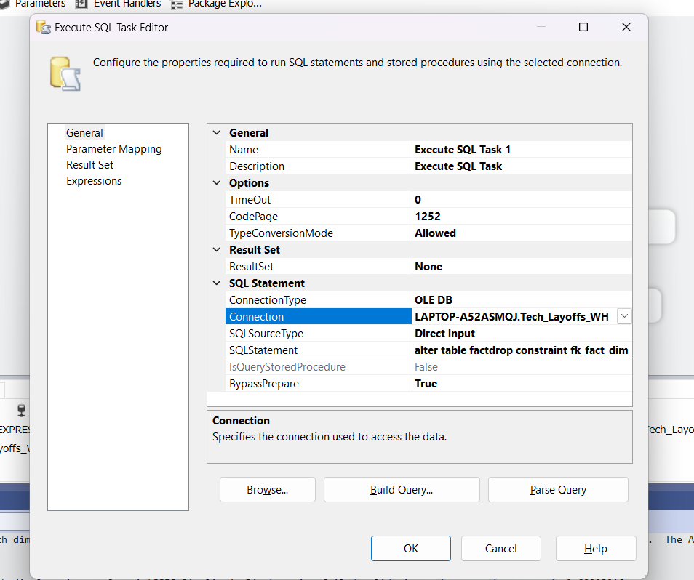

**Bước 3:** Ở ô SQLStatement, thêm các câu truy vấn SQL thực hiện xóa dữ liệu cũ trong các bảng mỗi khi chạy project

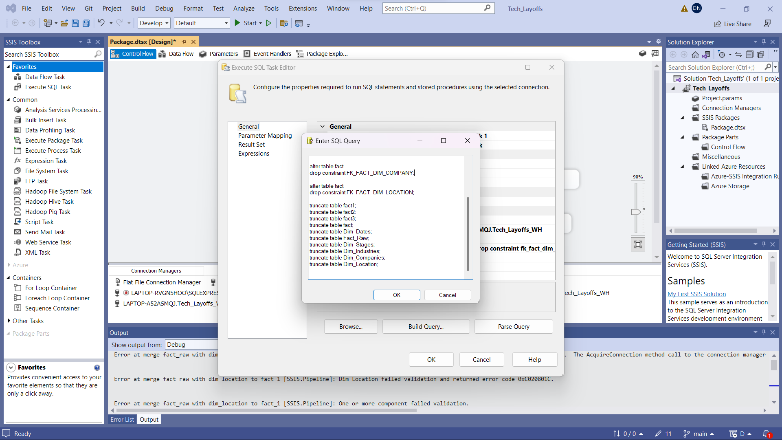

**Bước 4:** Nhấn nút Start trên thanh menu để tiến hành chạy project

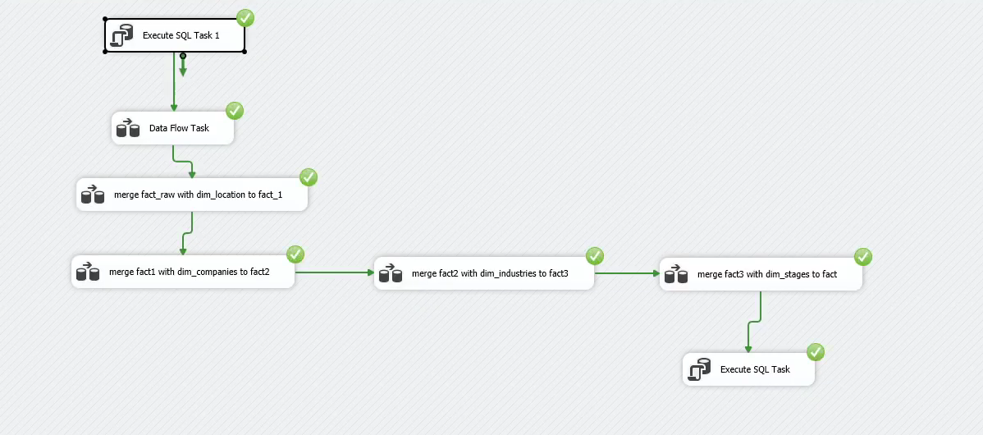

**Bước 5:** Sau khi đã chạy project lần đầu thành công, khóa ngoại của bảng Fact tham chiếu đến các Dimension đã được tạo. Ta tiến hành thêm các lệnh SQL để xóa và thêm lại các khóa ngoại vào mỗi lần khởi chạy lại project tiếp theo.



* + 1. **Kiểm tra dữ liệu các bảng**

Kiểm tra dữ liệu bảng Dim_Dates

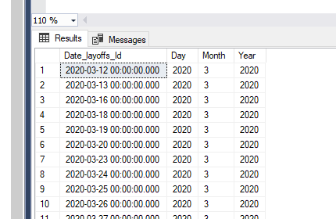

Kiểm tra dữ liệu bảng Dim_Location

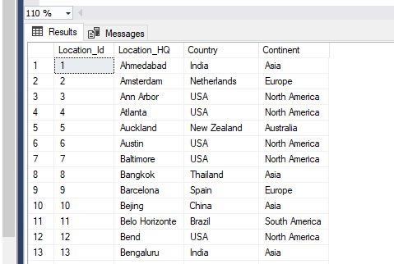

Kiểm tra dữ liệu bảng Dim_Companies

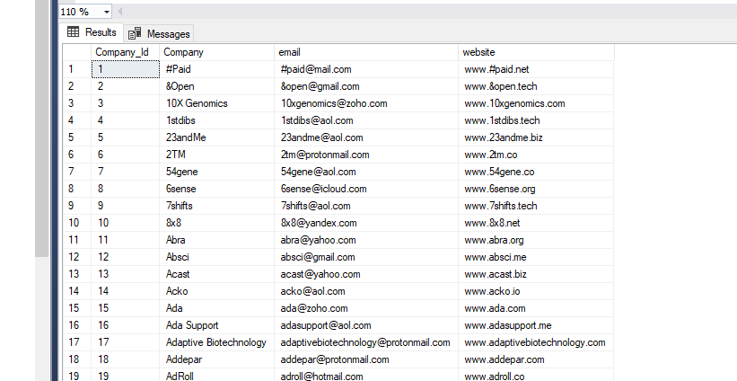

Kiểm tra dữ liệu bảng Dim_Industries

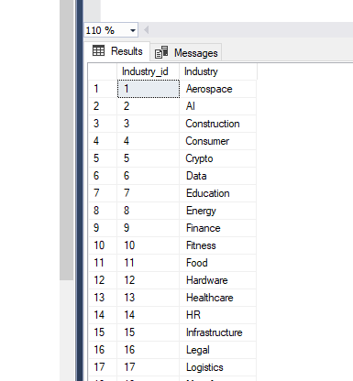

Kiểm tra dữ liệu bảng Dim_Stages

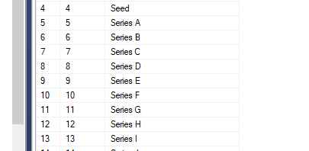

Kiểm tra dữ liệu bảng Fact

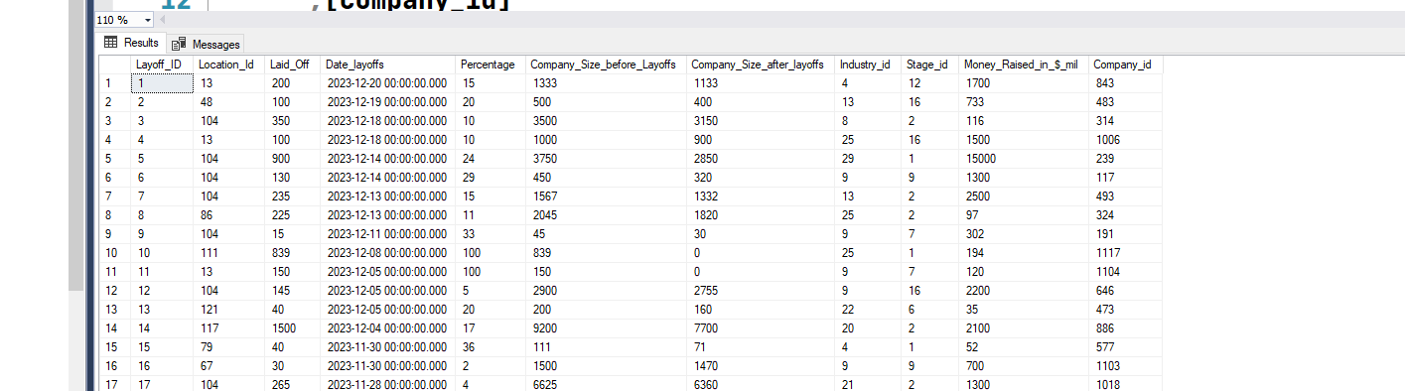

* + 1. **Lược đồ sau khi hoàn thành**

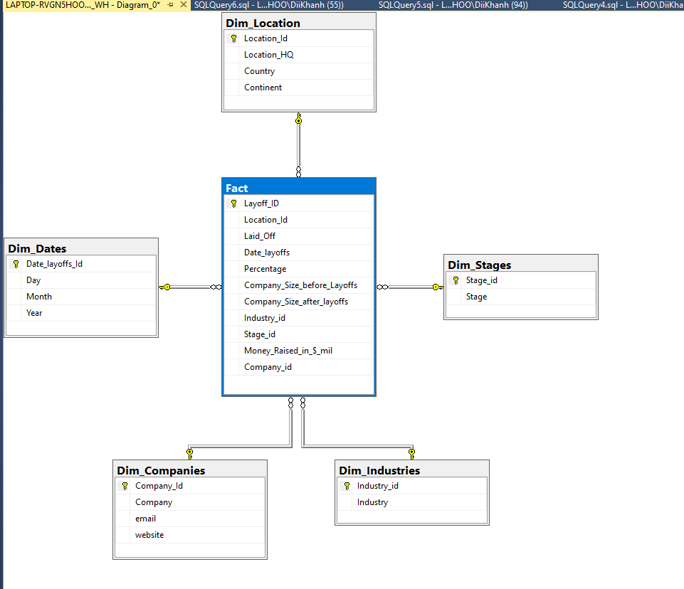

# **CHƯƠNG 3: PHÂN TÍCH DỮ LIỆU**

* 1. **Tạo Project mới:**
* Mở Visual Studio 2022
* Chọn **File => New => Project**
* Chọn **Analysis Services Multidimensional Project**

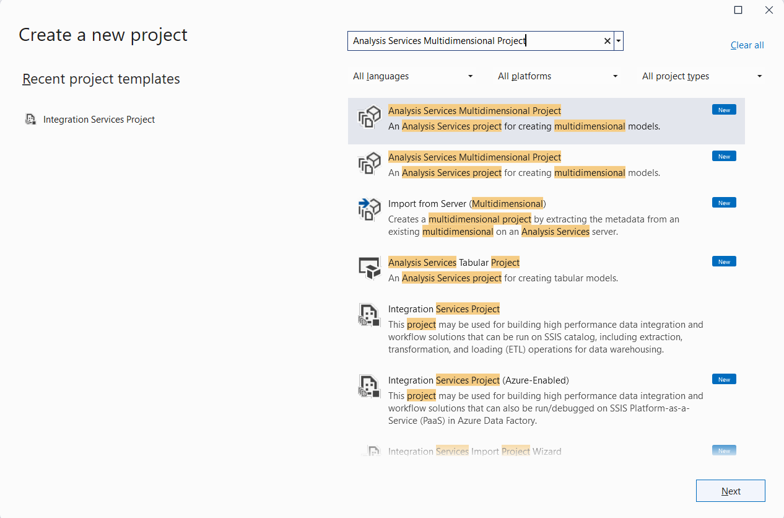

* Sau đó, tiến hành đặt tên và chọn nơi lưu Project

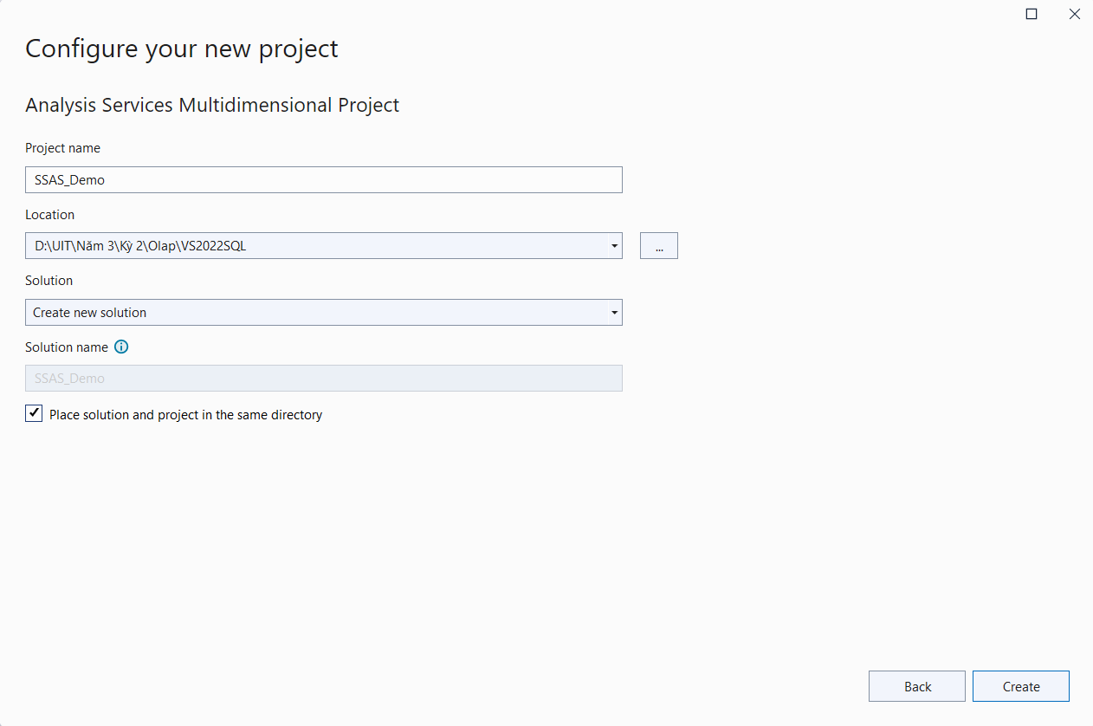

* 1. **Xác định dữ liệu nguồn (Data Sources)**

**Bước 1:** Tại Solution Explorer, ta click chuột phải vào thư mục Data Sources và chọn New Data Source. Hộp thoại Data Source Wizard xuất hiện, chọn Next để tiếp tục.

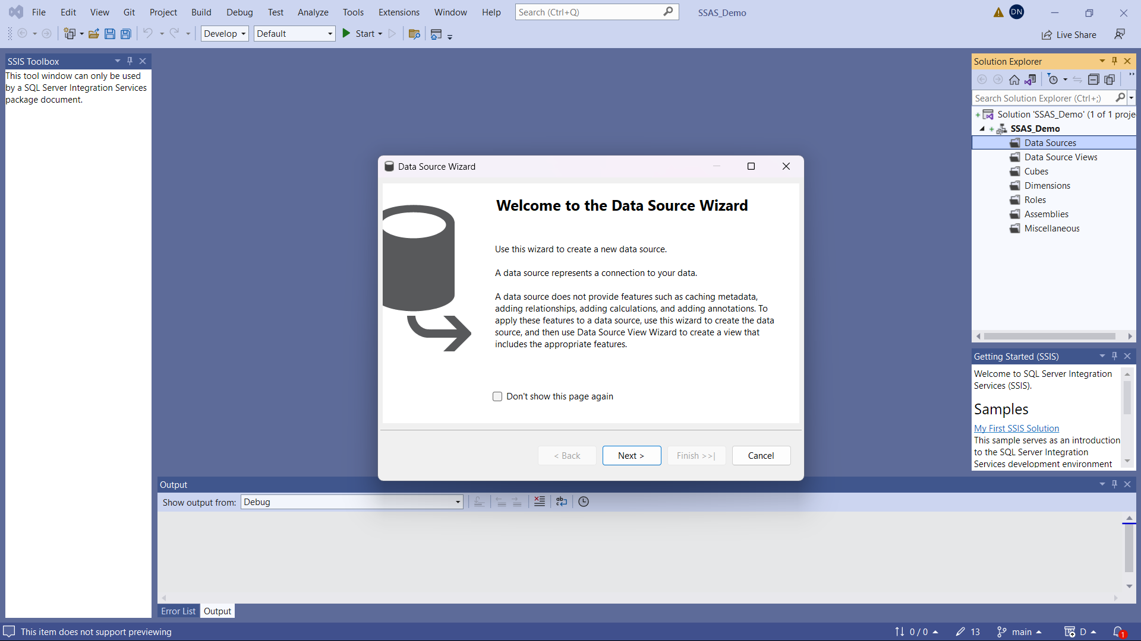

**Bước 2:** Chọn “Create a data source based on an existing or new connection” sau đó chọn New… để tạo kết nối với cơ sở dữ liệu đã được tạo từ quá trình SSIS.

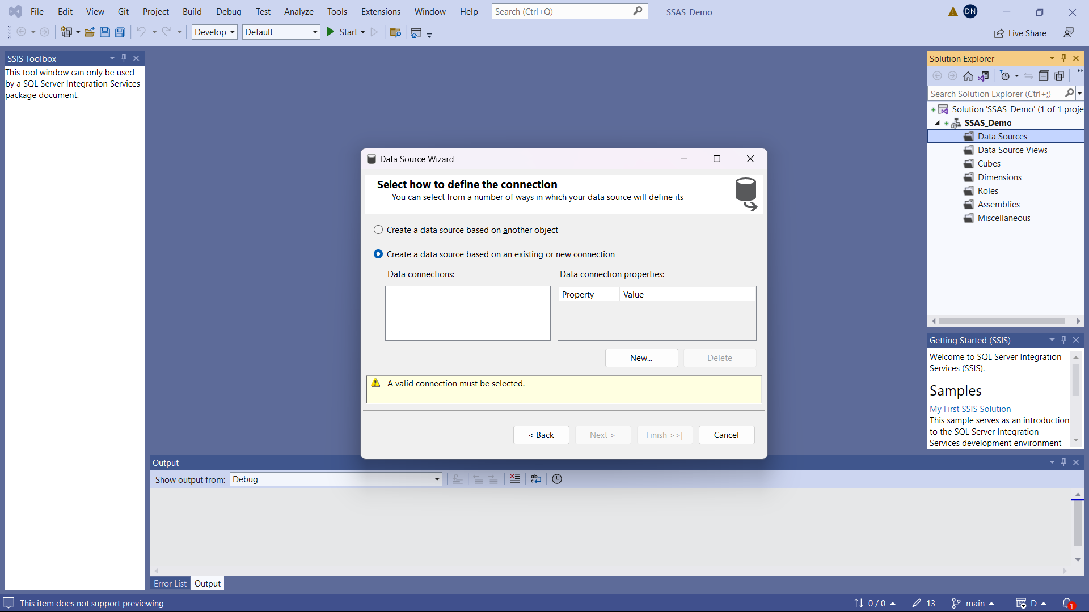

**Bước 3:** Hộp thoại Connection Manager xuất hiện, ta nhập Server name và chọn cơ sở dữ liệu mà ta đã tạo ra từ quá trình SSIS. Sau đó chọn OK.

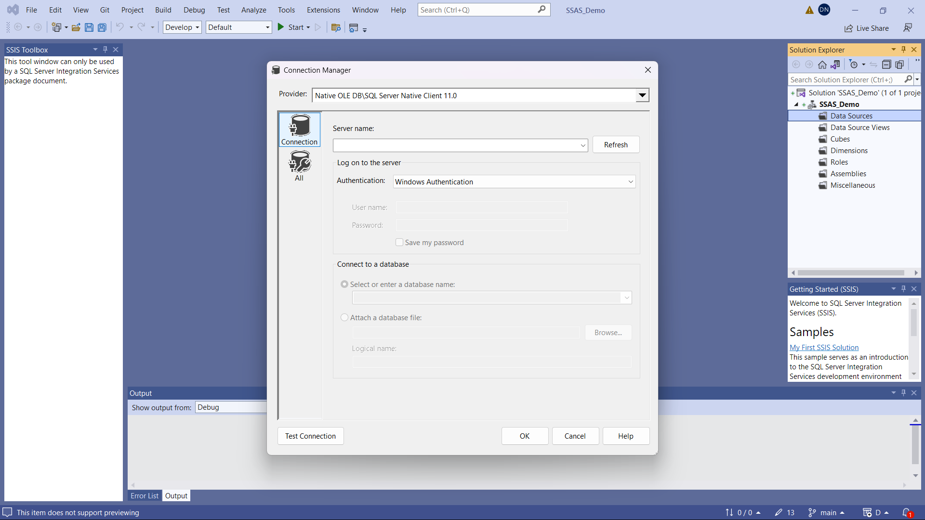

Đặt Server name và chọn database.

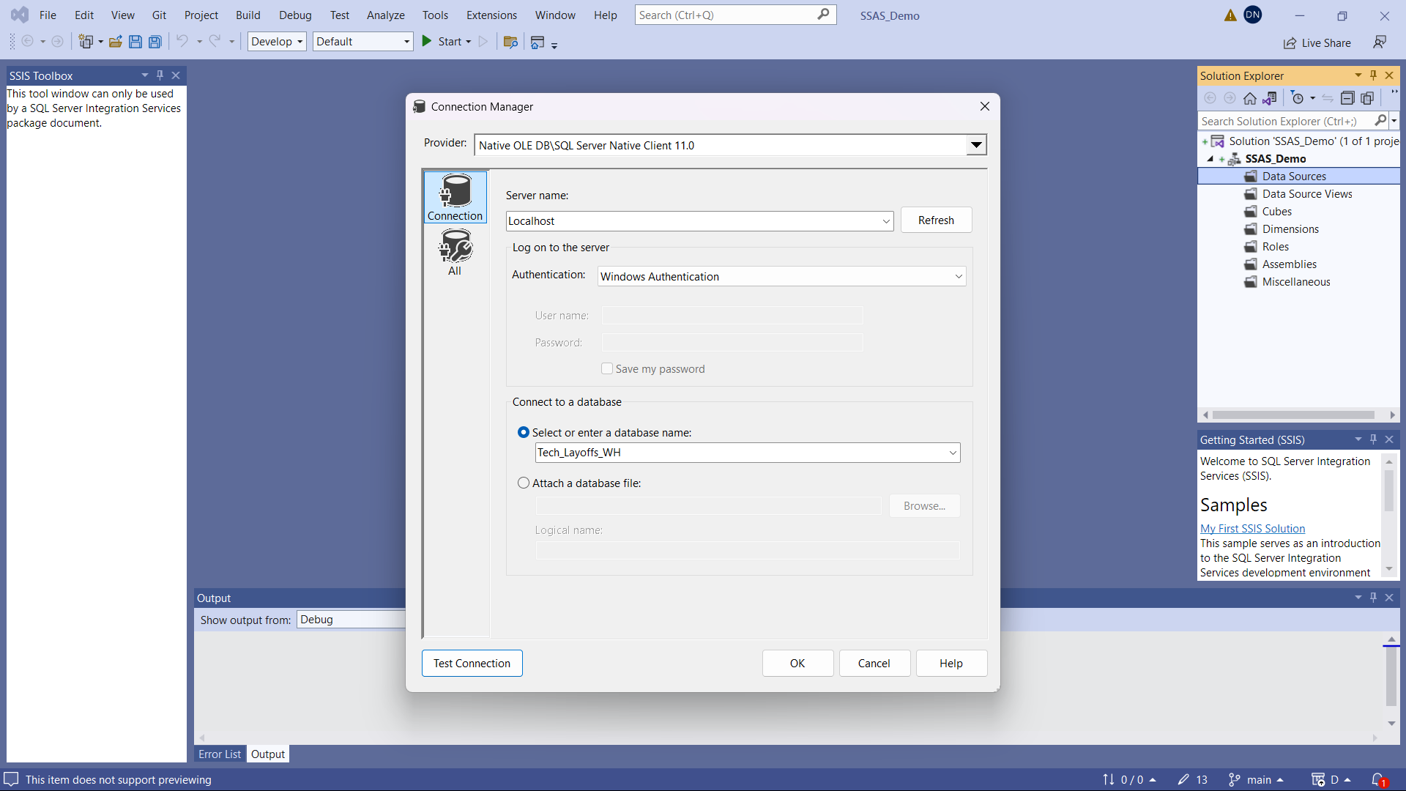

Kiểm tra kết nối.

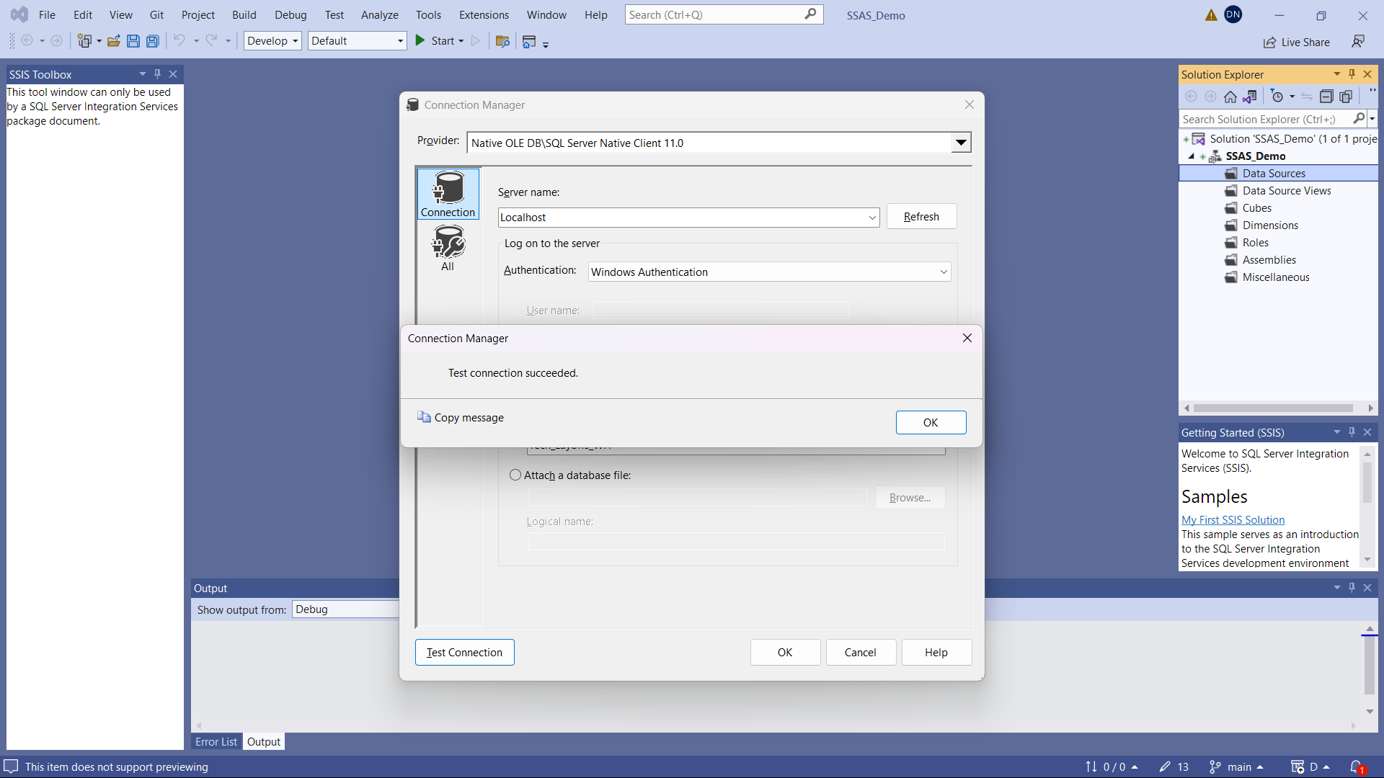

Chọn data source vừa tạo và chọn Next để tiếp tục.

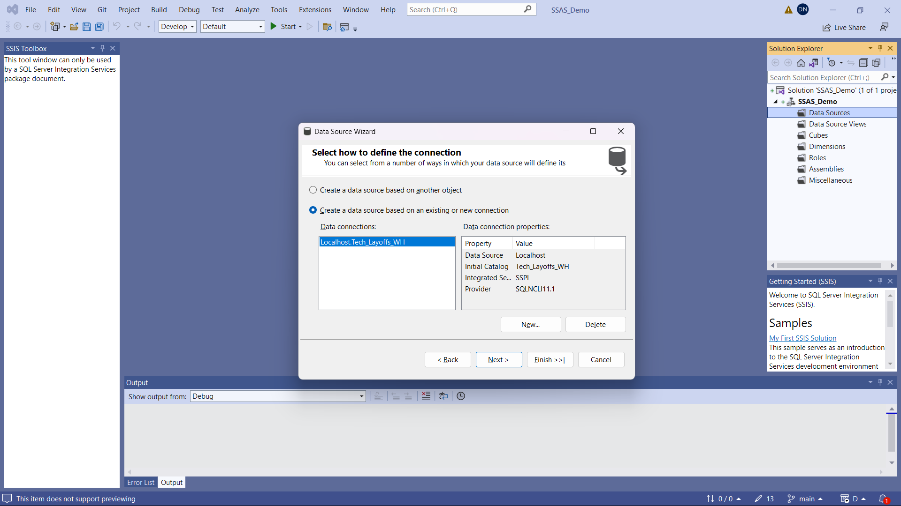

**Bước 4:** Chọn “Use the service account”, sau đó chọn Next để tiếp tục.

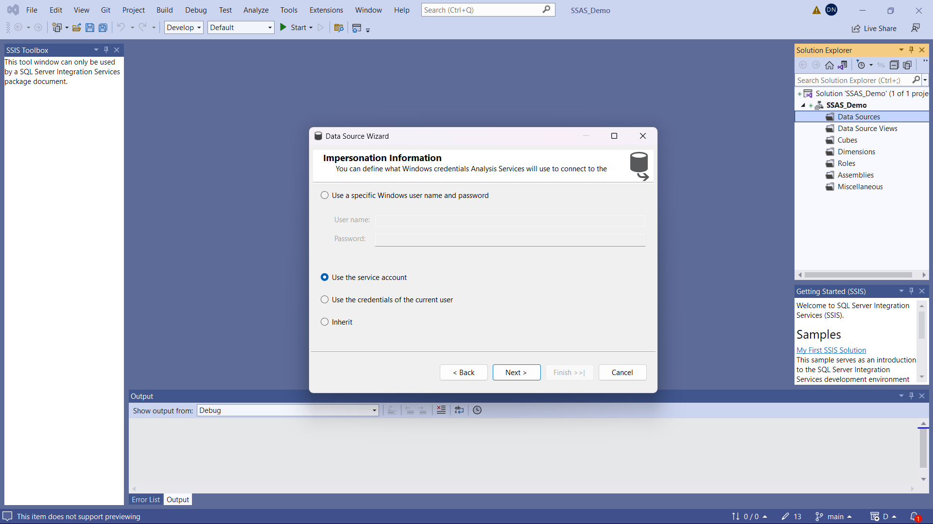

**Bước 5:** Cuối cùng ta chọn Finish để hoàn tất quy trình định nghĩa nguồn dữ liệu.

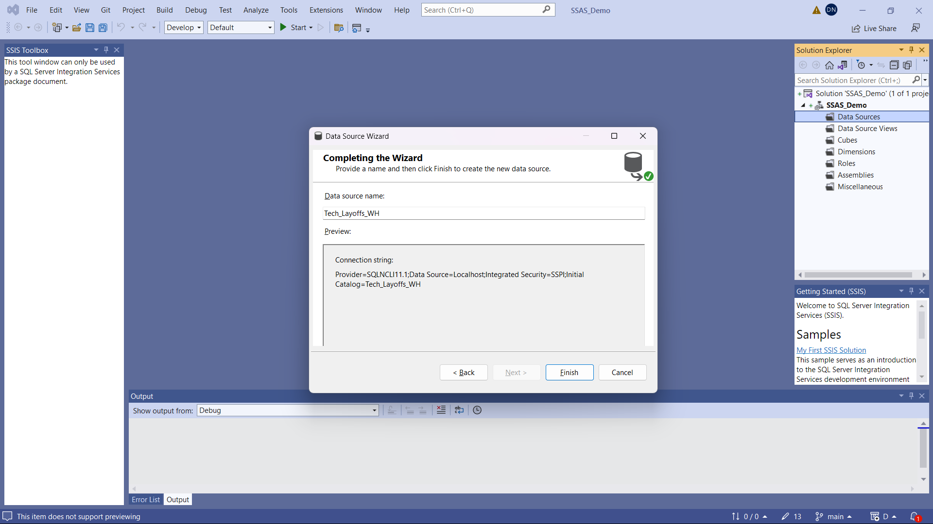

* 1. **Xác định khung nhìn dữ liệu nguồn (Data Source Views)**

**Bước 1:** Tại Solution Explorer, ta click chuột phải vào thư mục Data Source Views và chọn New Data Source View.

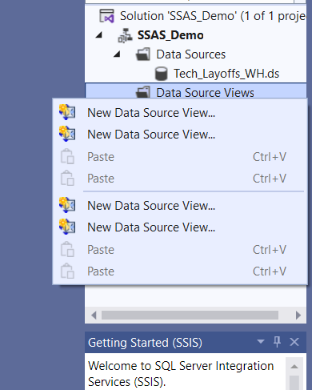

**Bước 2:** Hộp thoại Data Source View Wizard xuất hiện, chọn Next để tiếp tục.

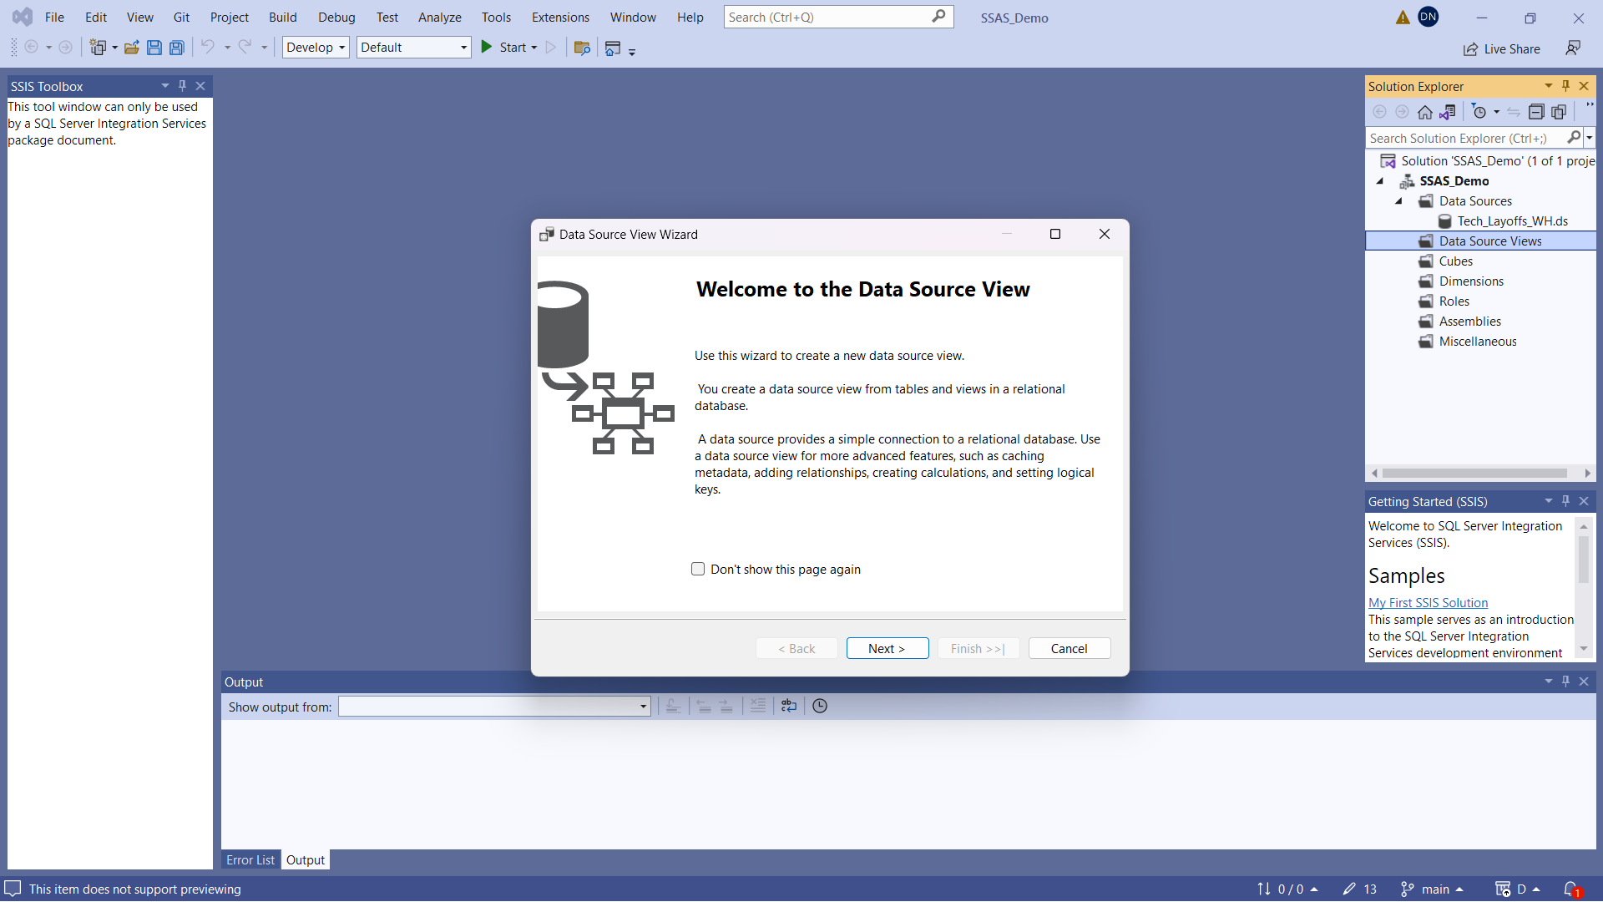

**Bước 3:** Chọn data source vừa tạo, sau đó chọn Next để tiếp tục.

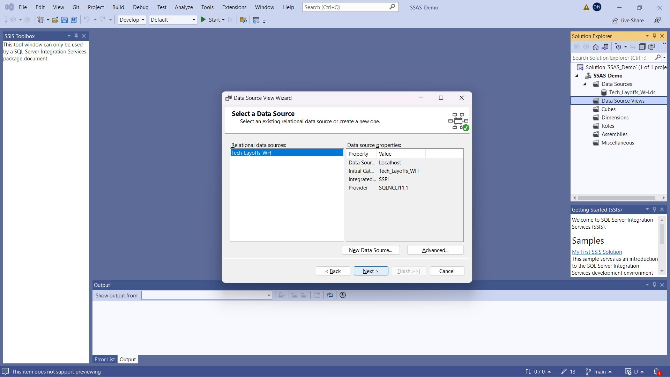

**Bước 4:** Chọn bảng Fact, sau đó chọn nút > để thêm bảng Fact vào data source view.

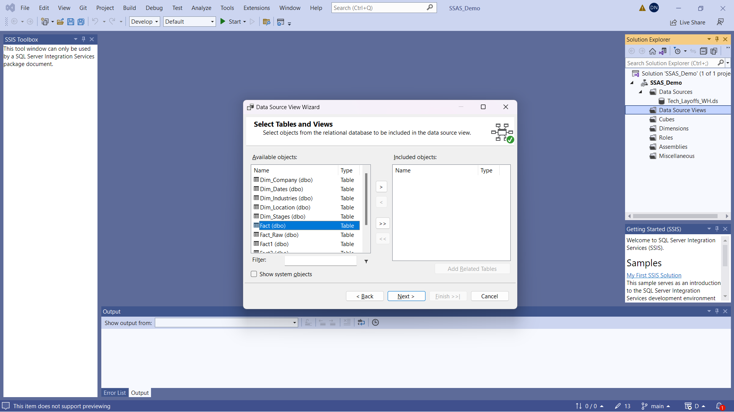

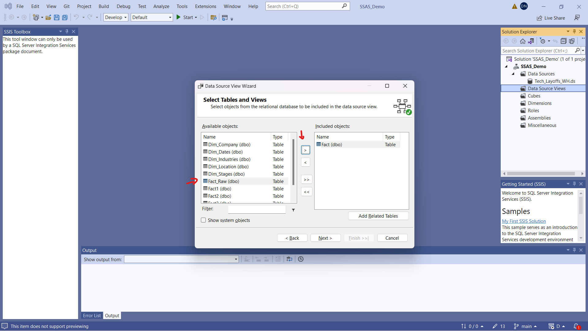

**Bước 5:** Tiếp theo, chọn nút Add Related Tables để thêm tất cả các bảng Dim vào data source view. Sau đó chọn Next để tiếp tục.

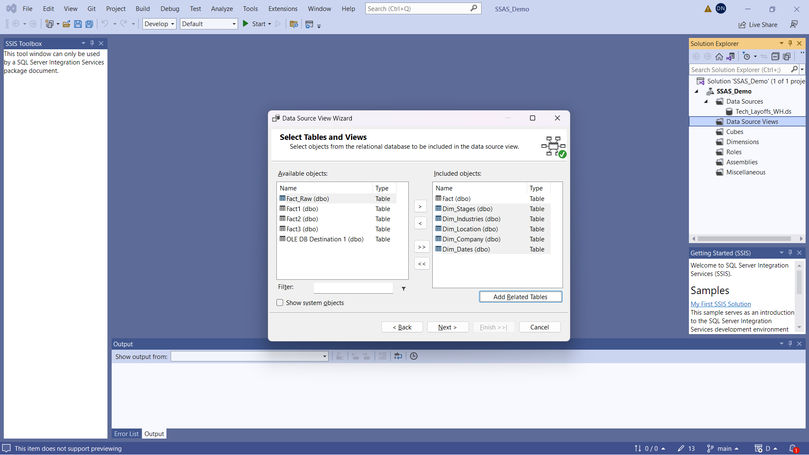

**Bước 6:** Chọn Finish để hoàn tất quá trình xác định khung nhìn dữ liệu nguồn (Data Source View).

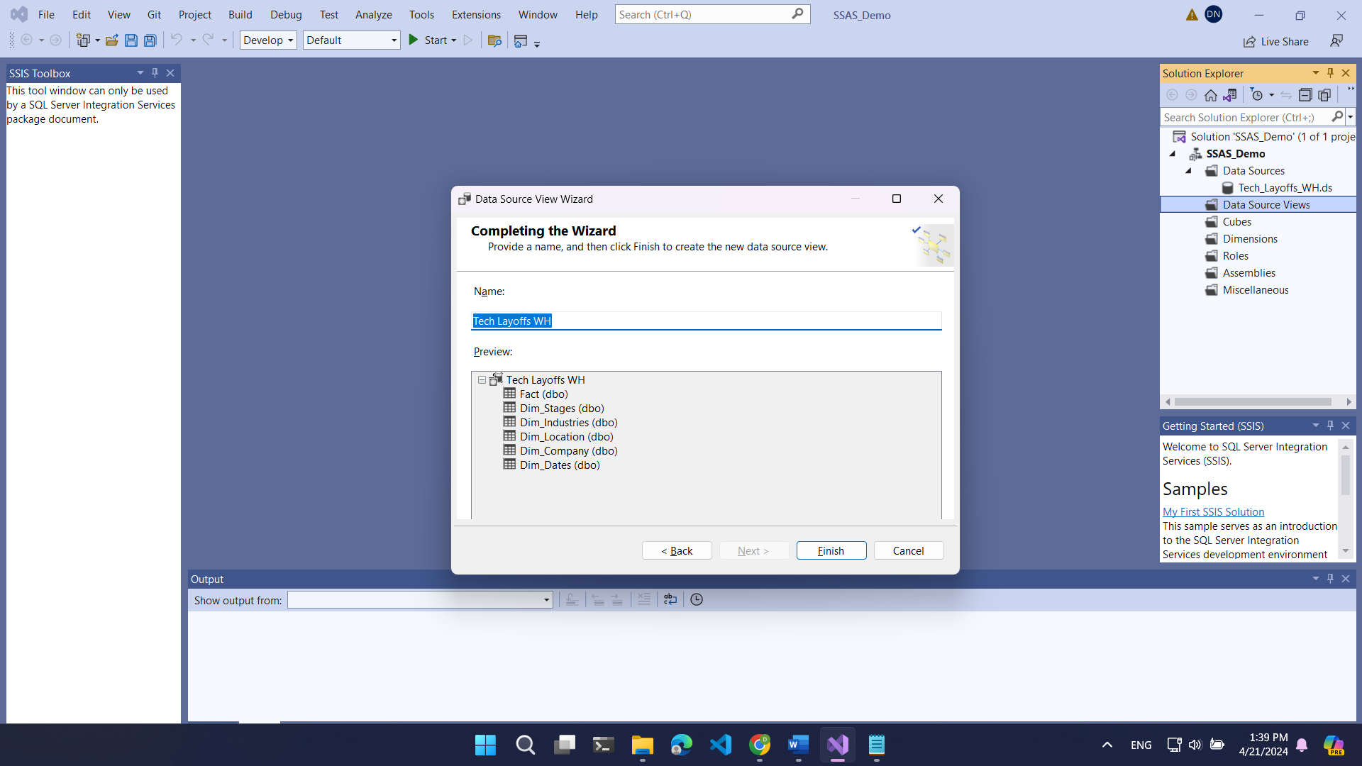

Sau khi kết thúc quá trình này, ta sẽ được data source view như hình sau

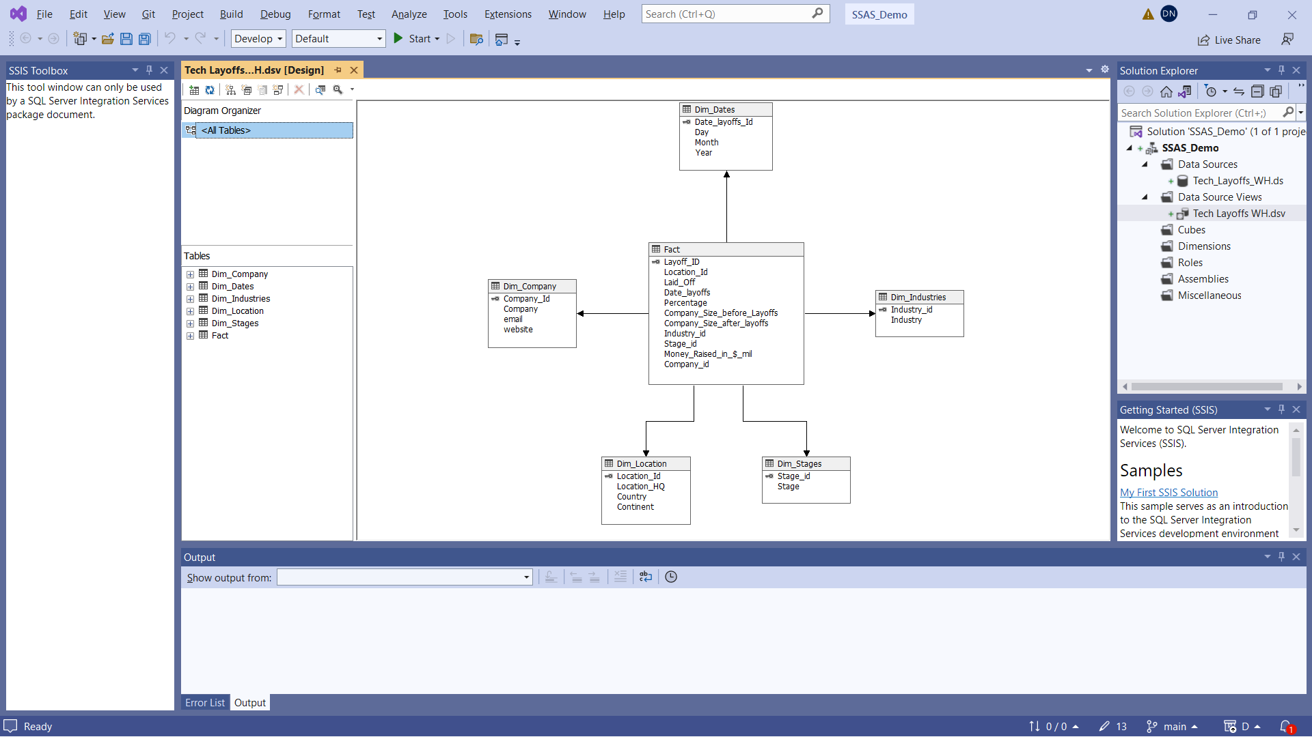

* 1. **Xây dựng các khối (Cubes) và xác định các độ đo (Measures)**

**Bước 1:** Tại Solution Explorer, ta click chuột phải vào thư mục Cubes và chọn **New Cube.**

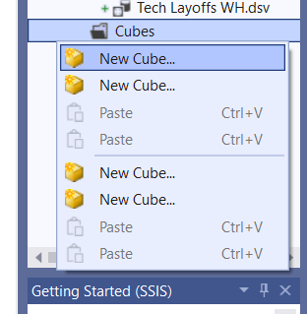

**Bước 2:** Hộp thoại Cube Wizard xuất hiện, chọn Next để tiếp tục.

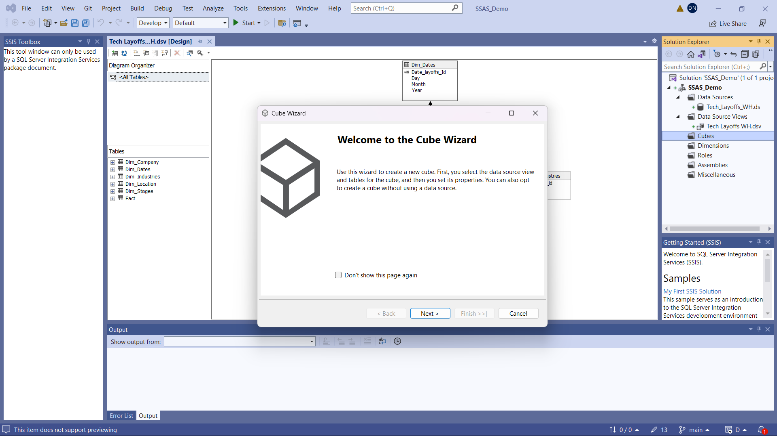

**Bước 3:** Chọn use existing tables, sau đó chọn Next để tiếp tục.

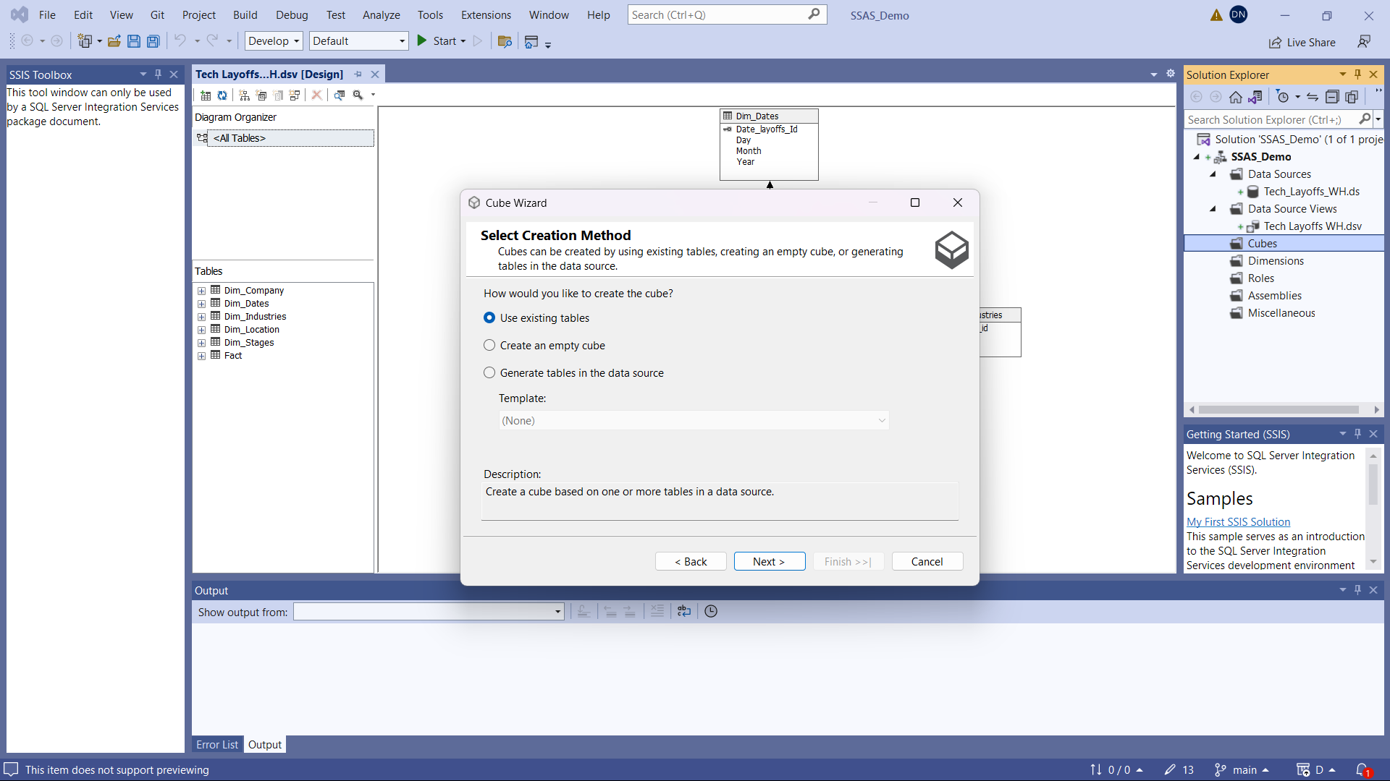

**Bước 4:** Chọn Fact để phân chia các measure group.

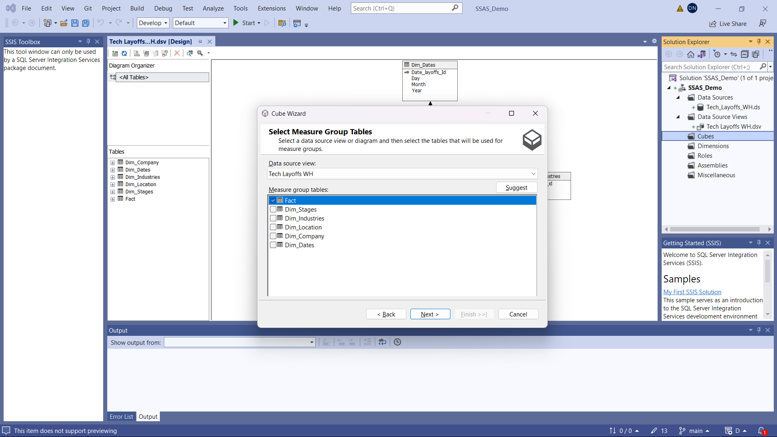

**Bước 5:** Chọn những độ đo đề xuất, sau đó chọn Next để tiếp tục.

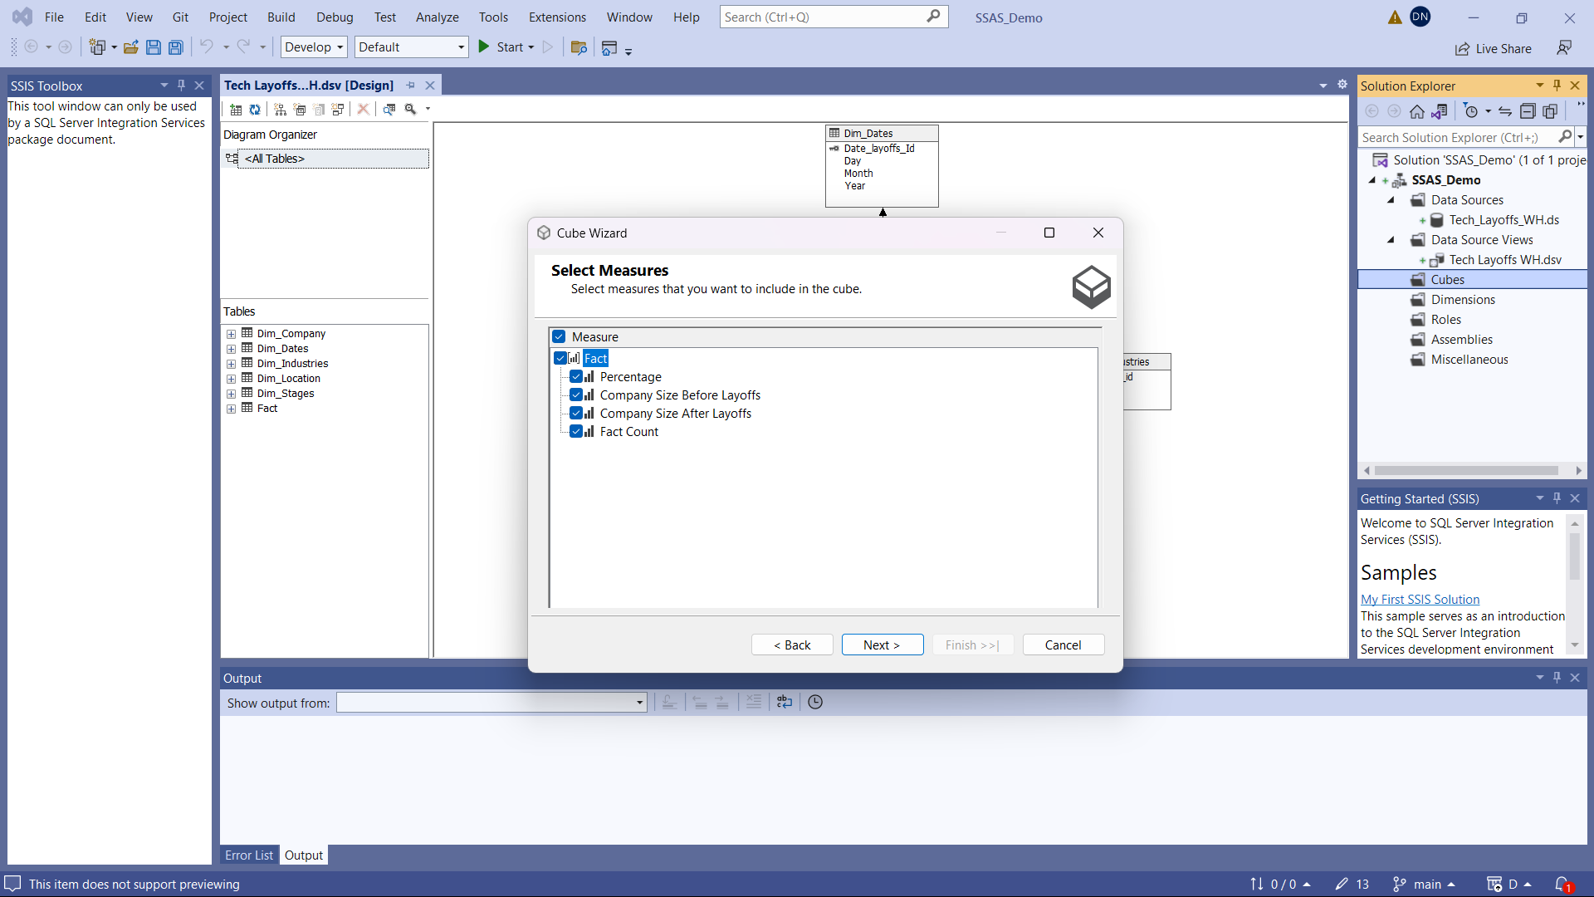

**Bước 6:** Chọn danh sách các bảng Dimension, sau đó chọn Next để tiếp tục.

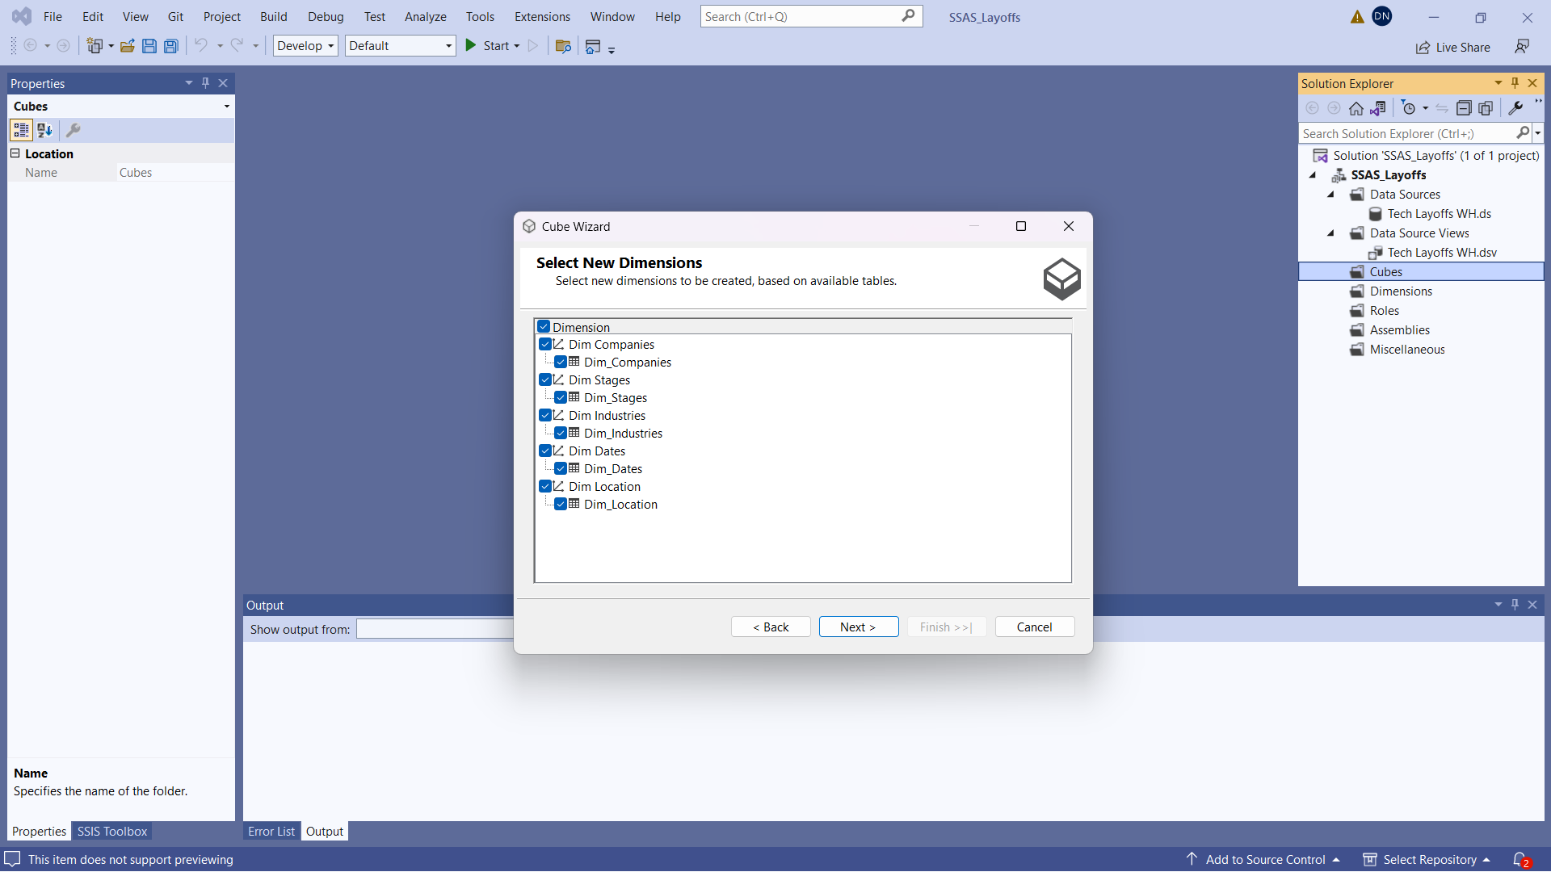

**Bước 7:** Chọn Finish để hoàn tất quy trình xây dựng các khối (Cubes) và xác định các độ đo (Measures).

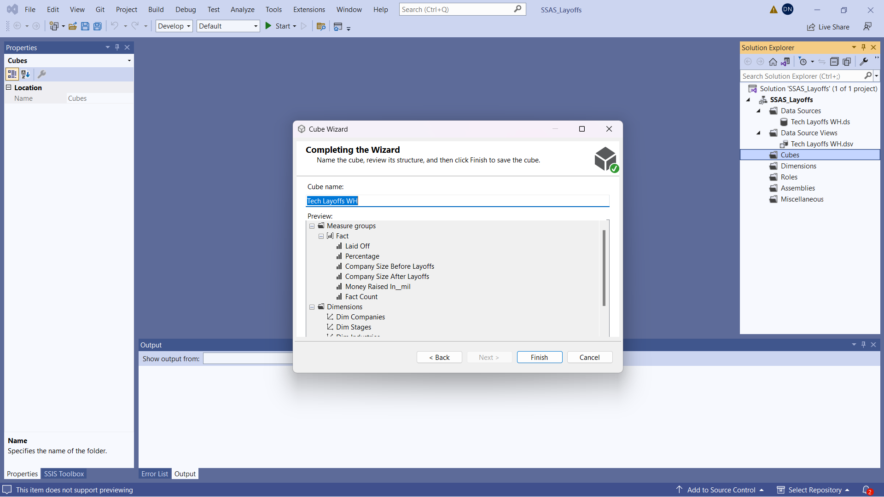

Sau khi kết thúc quá trình này, ta sẽ được kết quả như hình sau:

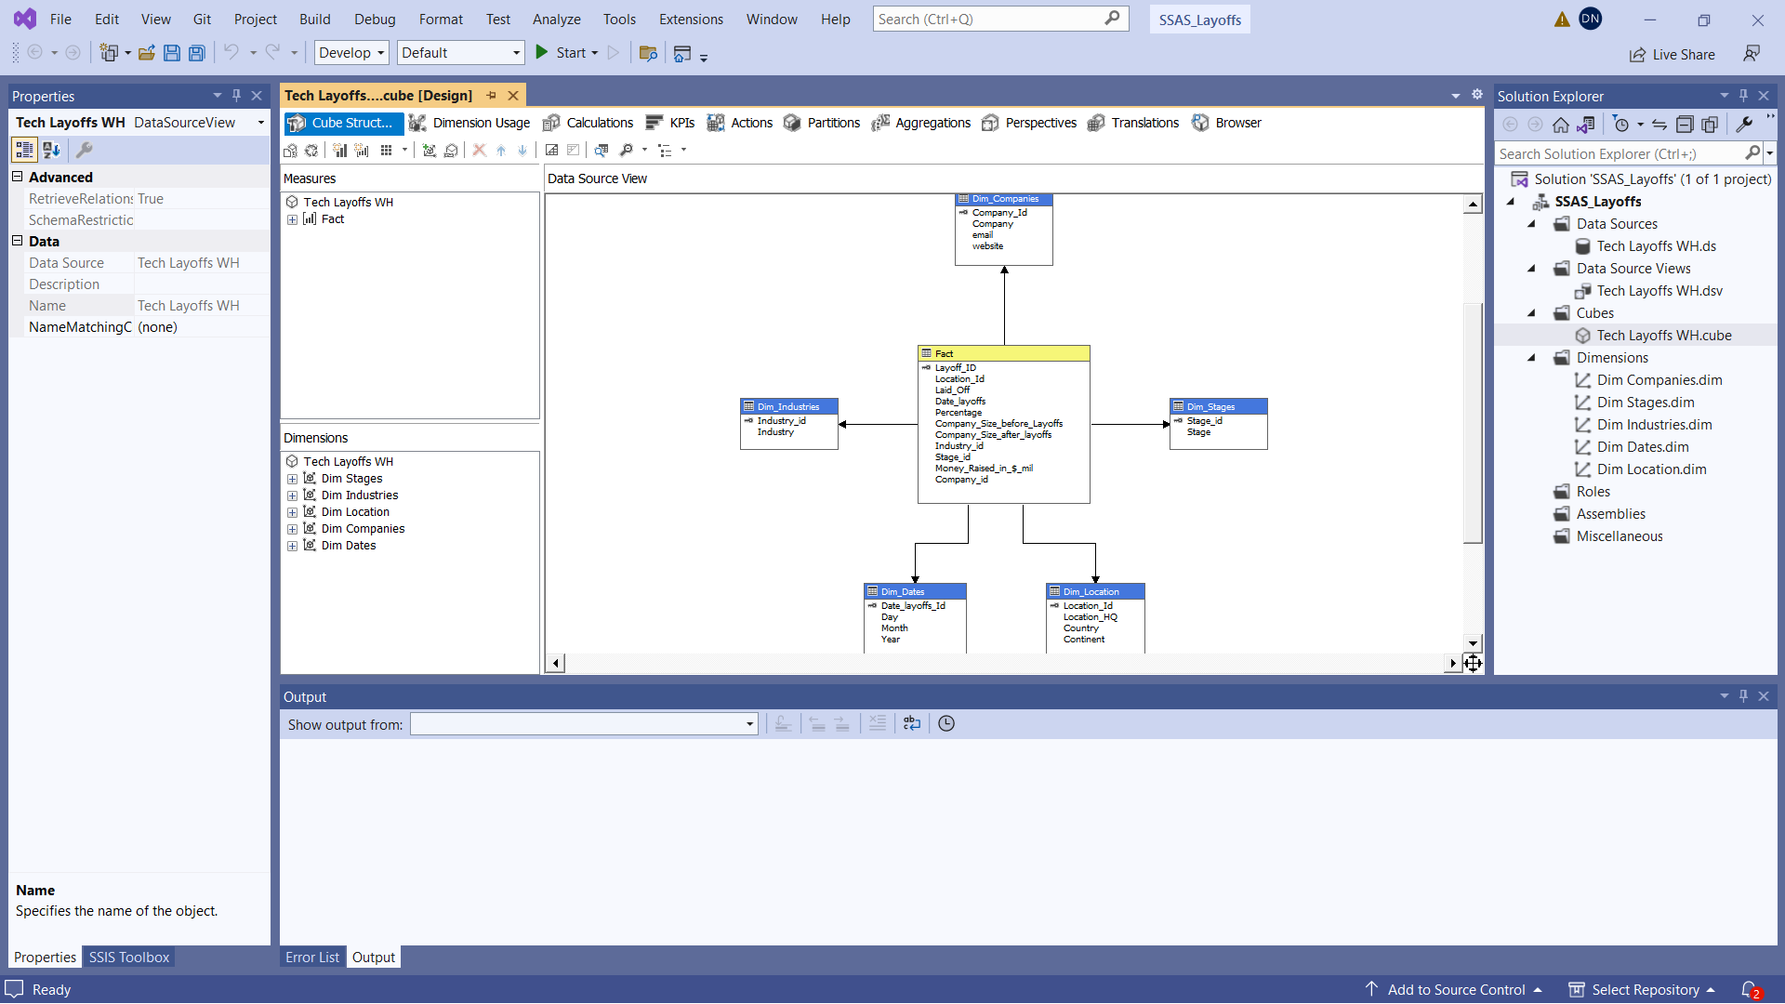

* 1. **Xác định các chiều (Dimensions)**

**Bước 1:** Tại folder Dimensions trong Solution Explorer, ta chọn Dim Location.dim. Sau đó kéo thả các thuộc tính LocationHQ, Continent, Country từ Data Source View vào Attributes.

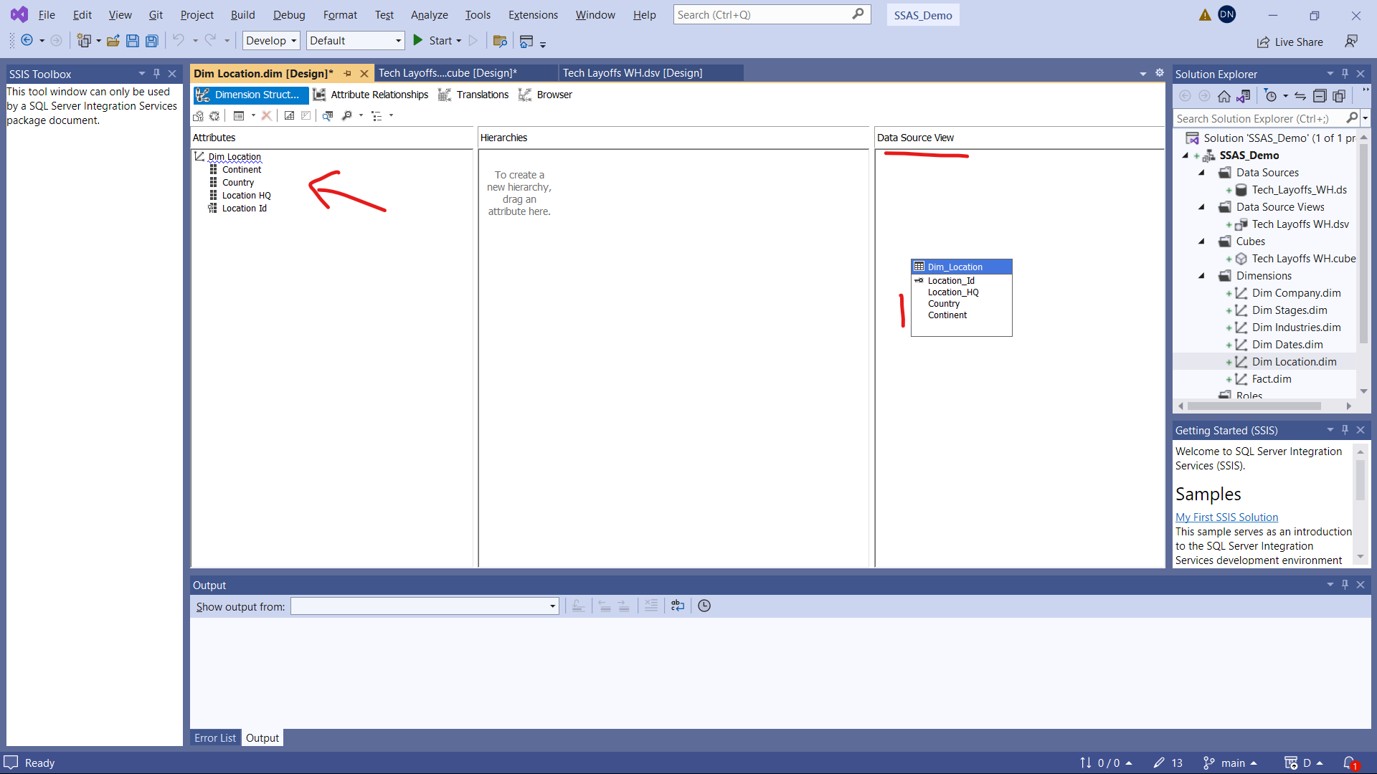

**Bước 2:** Tại folder Dimensions trong Solution Explorer, ta chọn Dim Company.dim. Sau đó kéo thả thuộc tính Company, Email, Website từ Data Source View vào Attributes.

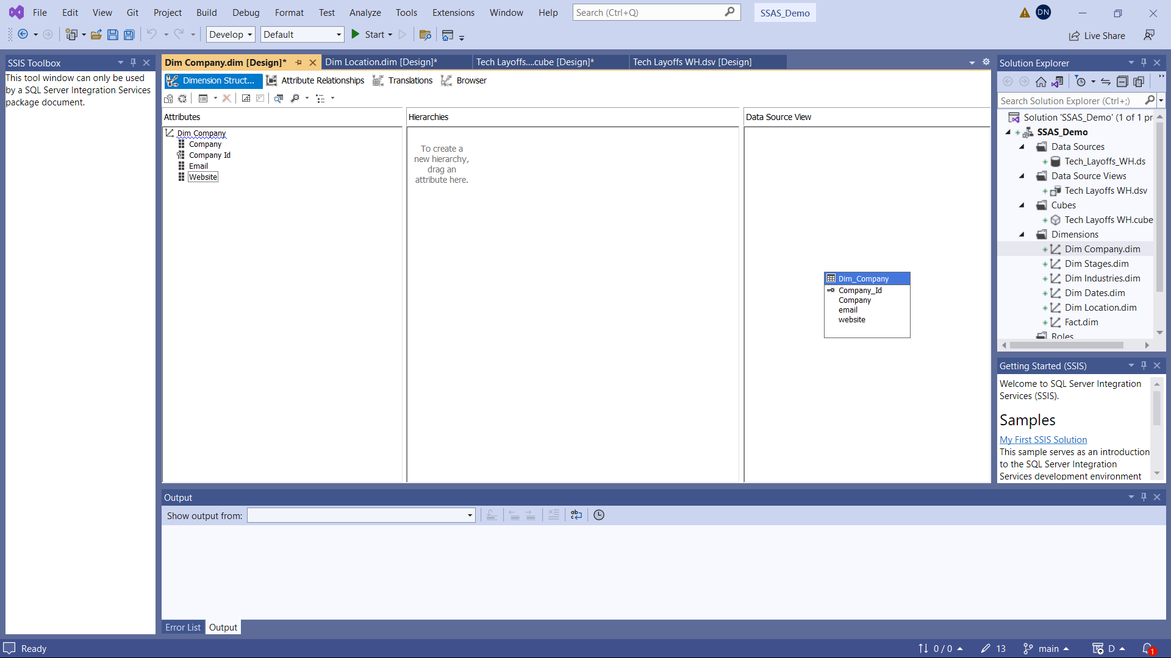

**Bước 3:** Tại folder Dimensions trong Solution Explorer, ta chọn Dim Stages.dim. Sau đó kéo thả thuộc tính Stages từ Data Source View vào Attributes.

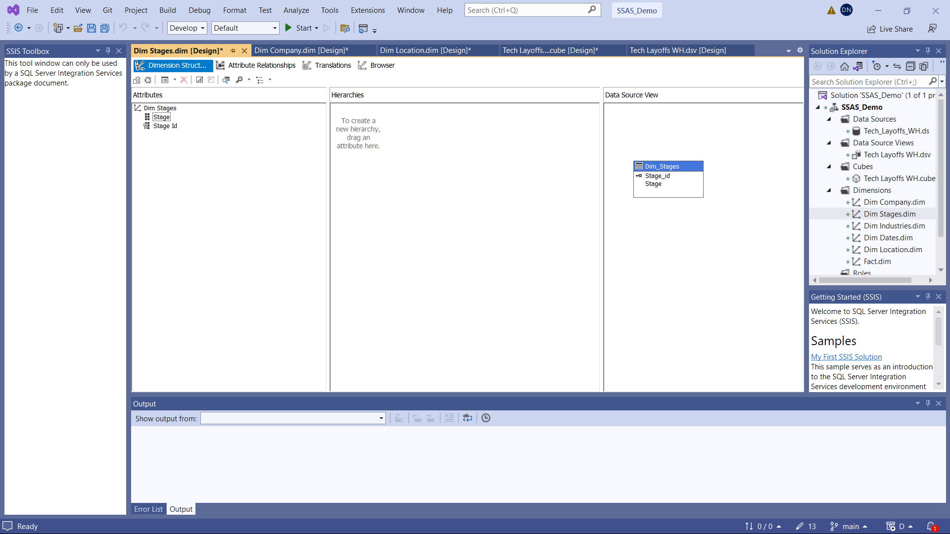

**Bước 4:** Tại folder Dimensions trong Solution Explorer, ta chọn Dim Industries.dim. Sau đó kéo thả thuộc tính Industries từ Data Source View vào Attributes.

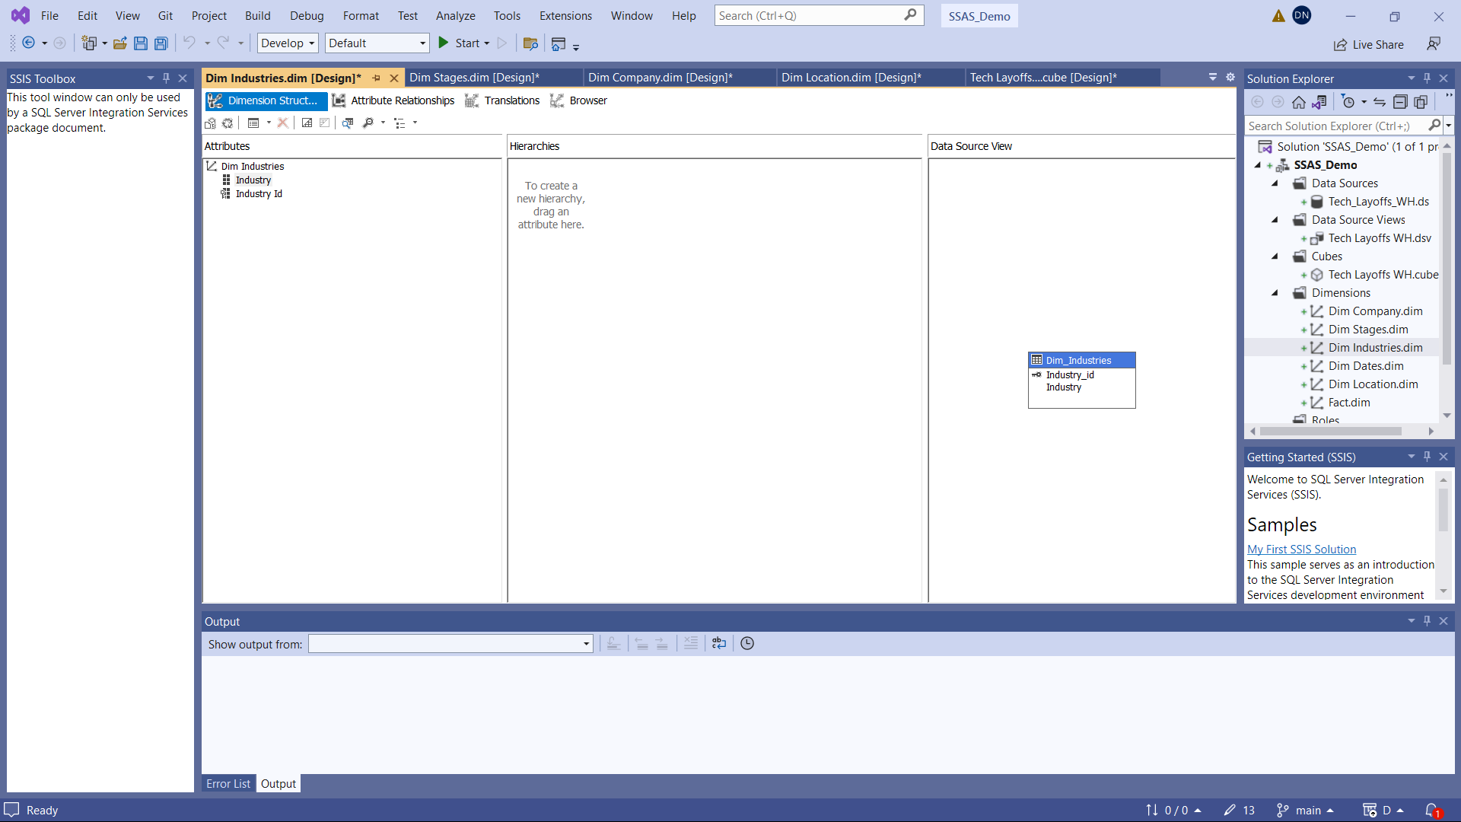

**Bước 5:** Tại folder Dimensions trong Solution Explorer, ta chọn Dim Dates.dim. Sau đó kéo thả thuộc tính Day, Month, Year từ Data Source View vào Attributes.

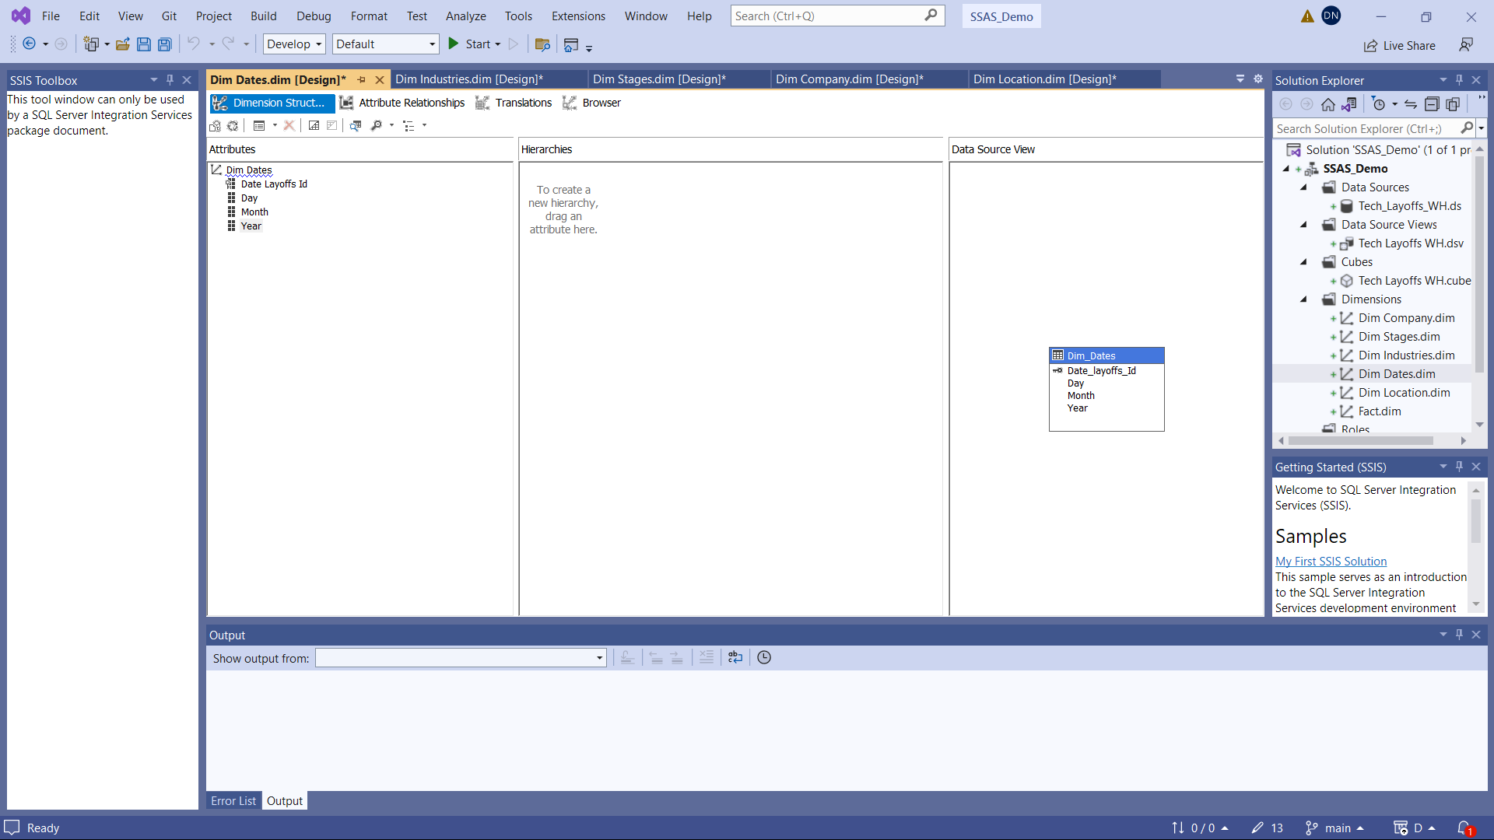

**Bước 6:** Ta chọn Start để deploy project. Khi deploy thành công ta sẽ nhận được kết quả như sau:

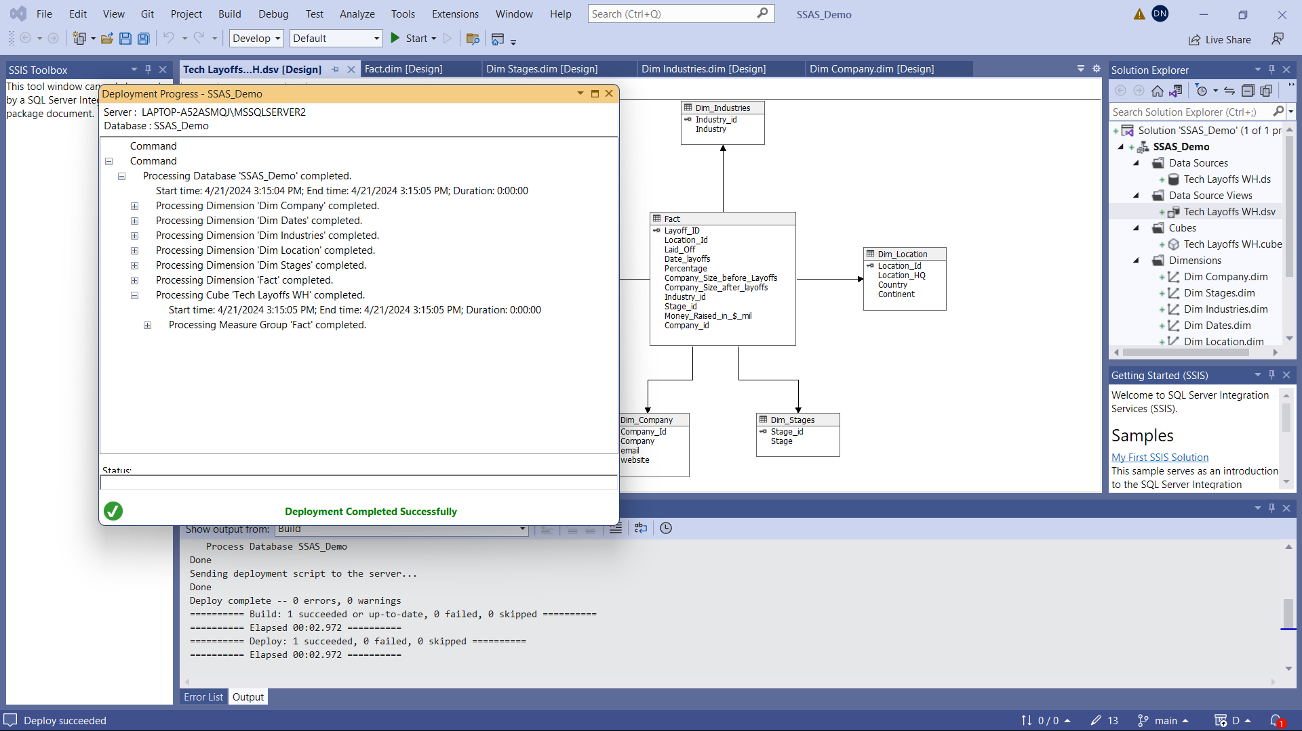

* 1. **Xác định các độ đo (Measures)**
     1. **Đổi tên và thuộc tính các độ đo ban đầu:**

**Bước 1:** Tại khối vừa tạo, chọn Show Measures Grid để hiện thị chi tiết các độ đo.

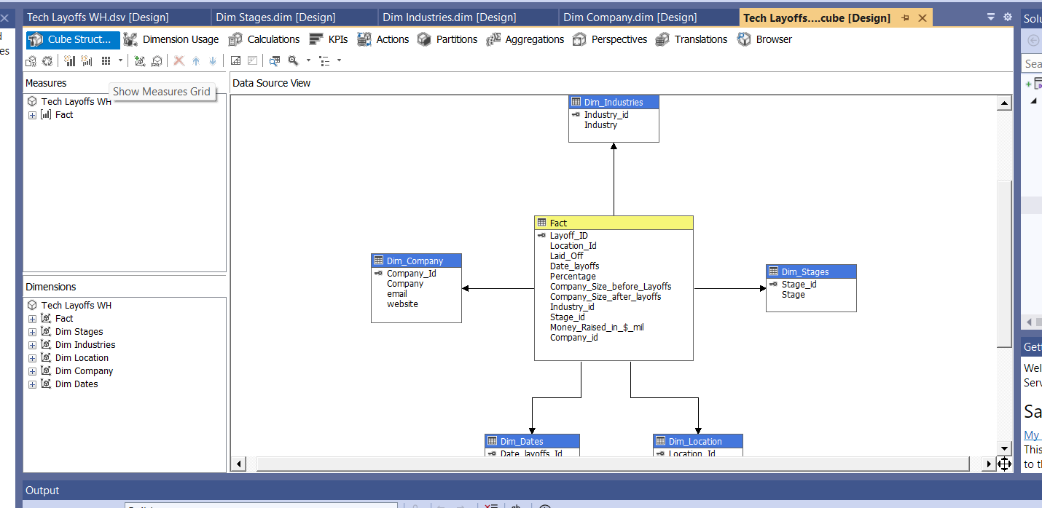

Chi tiết các độ đo sẽ hiển thị dưới dạng bảng, dễ dàng để tương tác.

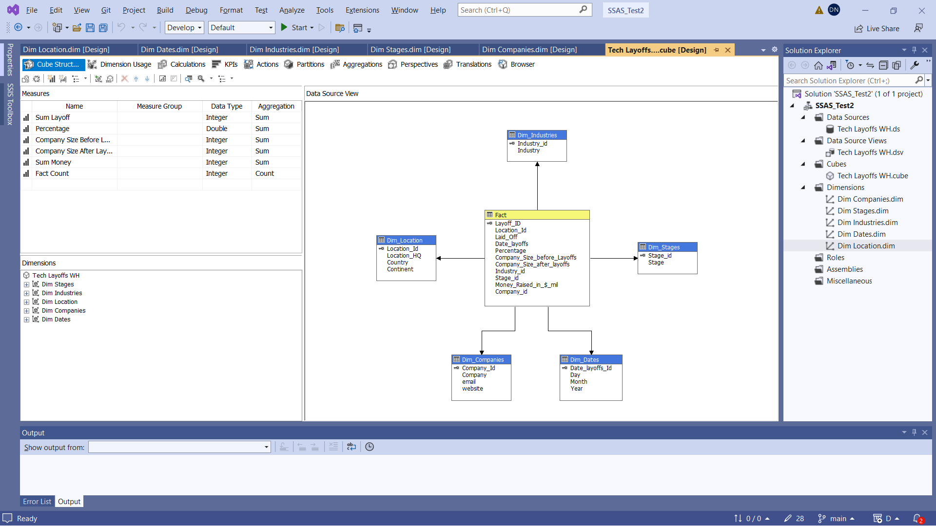

**Bước 2:** Sửa đổi Aggregation của Percentage thành Average

* + 1. **Tổng kết độ đo:**

|  |  |  |  |
| --- | --- | --- | --- |
| **STT** | **Tên thuộc tính** | **Kiểu dữ liệu** | **Ý nghĩa** |
| 1 | Fact Count | Int | Đếm số vụ sa thải |
| 2 | Percentage | Double | Phần trăm số lượng nhân viên bị sa thải |
| 3 | Company Size Before Layoff | Int | Số lượng nhân viên trước khi sa thải |
| 4 | Company Size After Layoff | Int | Số lượng nhân viên sau khi sa thải |
| 5 | Sum Layoff | Int | Tổng số lượng nhân viên sa thải |
| 6 | Sum money | Int | Tổng tiền gọi vốn |

* 1. **Phân cấp trong bảng chiều**
     1. **Phân cấp bảng Dim_Time**

**Bước 1:** Kéo những thuộc tính cần phân cấp qua cửa sổ **Hierarchies**

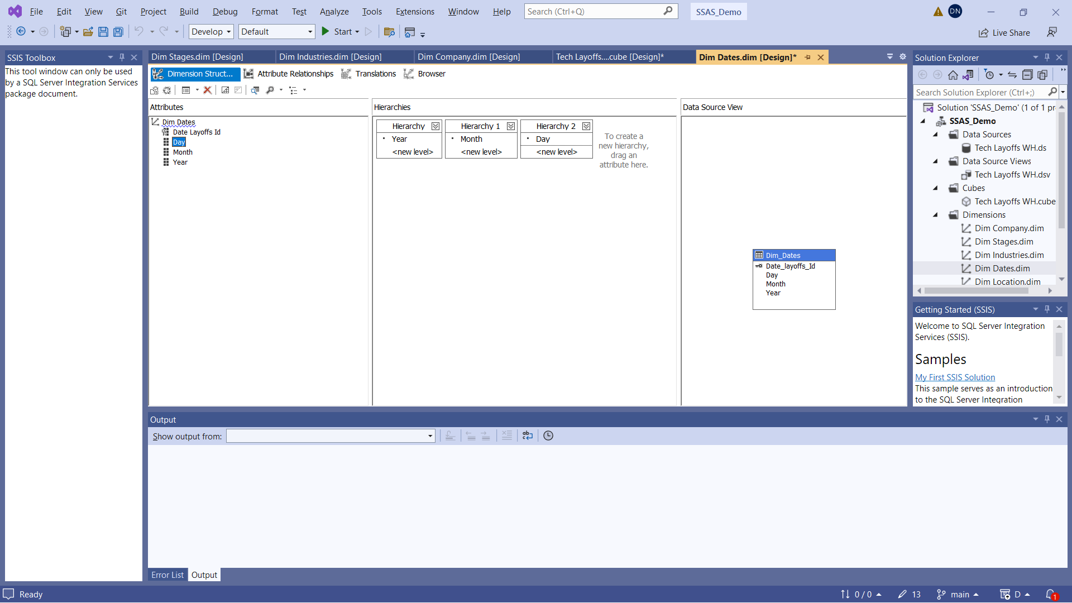

**Bước 2:** Sắp xếp lại các thuộc tính phân cấp theo thứ tự: Year => Month => Day và đổi tên Hierarchy thành Layoff Time

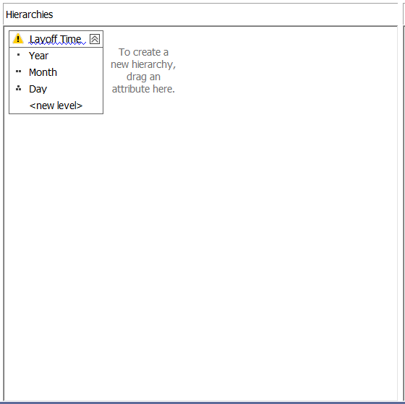

**Bước 3:** Tại panel Attribute Relationships, tạo mối quan hệ như sau

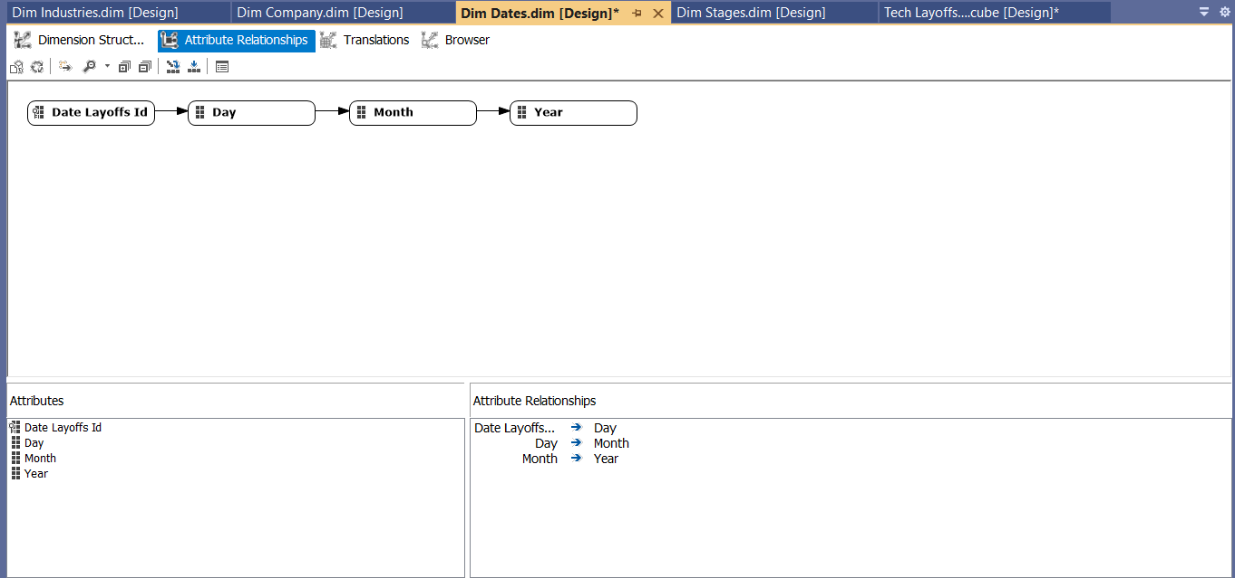

**Bước 4:** Chỉnh khóa cột (KeyColumns) và tên cột (Name Column) của thuộc tính **Day**. Vì thuộc tính **Day** là thuộc tính cấp nhỏ nhất sẽ lấy khóa cột gồm chính nó và những thuộc tính cấp cao hơn.

Tại cửa sổ **Properties** của thuộc tính **Day**, chọn **KeyColumns**

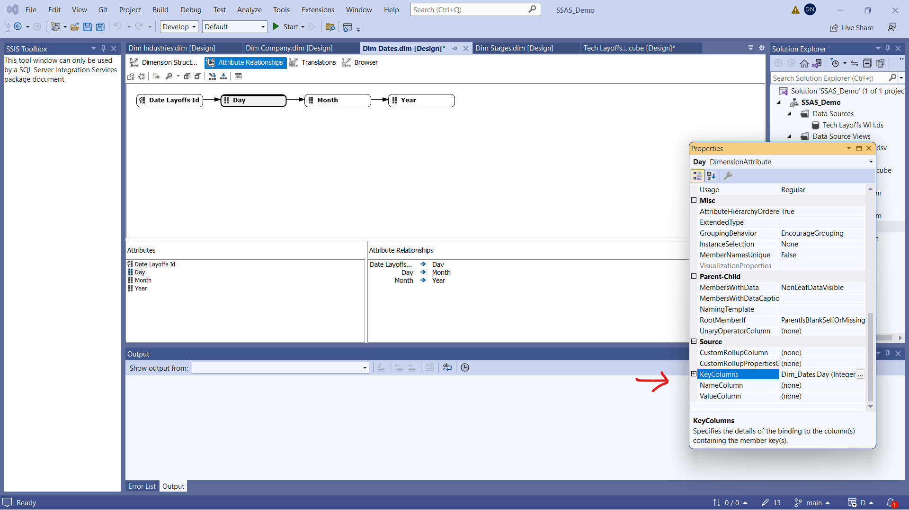

Thêm các thuộc tính cấp cao hơn vào **KeyColumns**, sau đó chọn OK để hoàn tất.

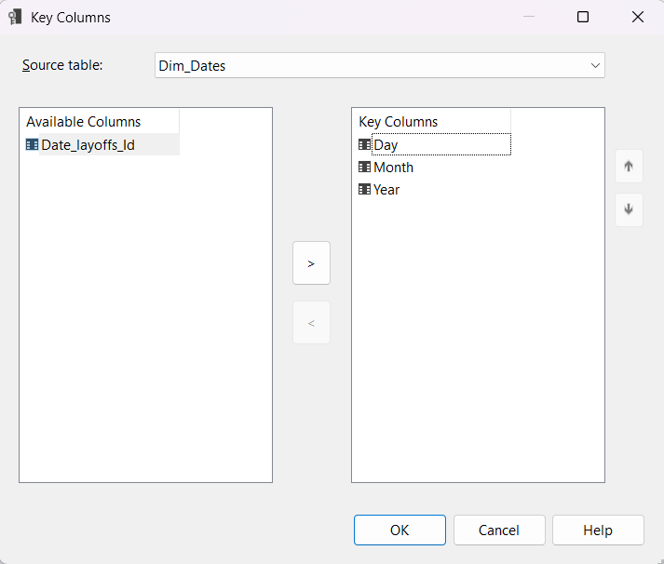

Tại thuộc tính Properties của thuộc tính **Day**, ta chọn **Name Column** và chọn tên thuộc tính là **Day.**

Bước 5: Chỉnh khóa cột (KeyColumns) và tên cột (Name Column) của thuộc tính **Month**. Vì thuộc tính **Month** là thuộc tính cấp nhỏ nhất sẽ lấy khóa cột gồm chính nó và những thuộc tính cấp cao hơn.

Tại cửa sổ **Properties** của thuộc tính **Month**, chọn **KeyColumns**

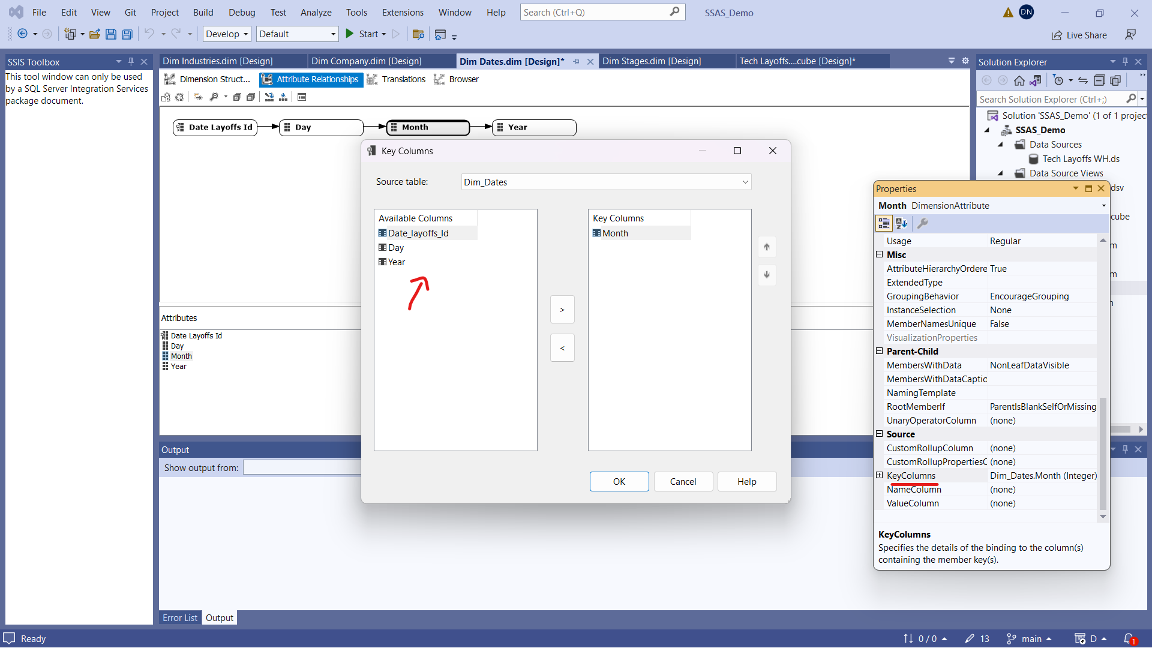

Thêm các những thuộc tính cấp cao hơn vào KeyColumns, sau đó chọn OK để hoàn tất.

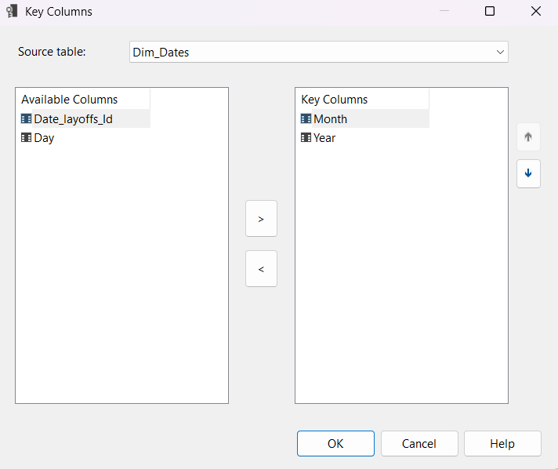

Chọn Name Column cho Month.

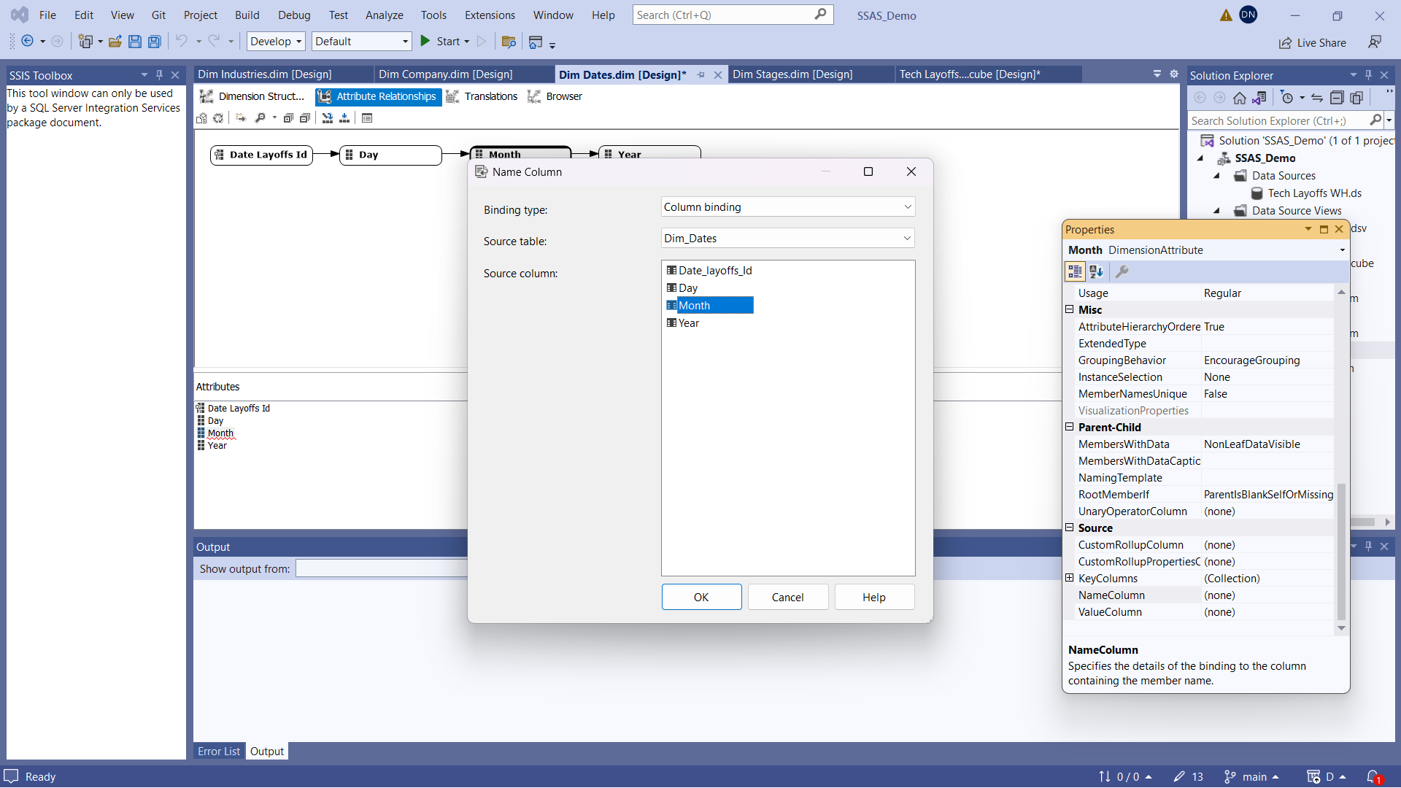

**Bước 6:** Sau đó, ta thực hiện deploy project để đảm bảo không có lỗi trong quá trình phân cấp

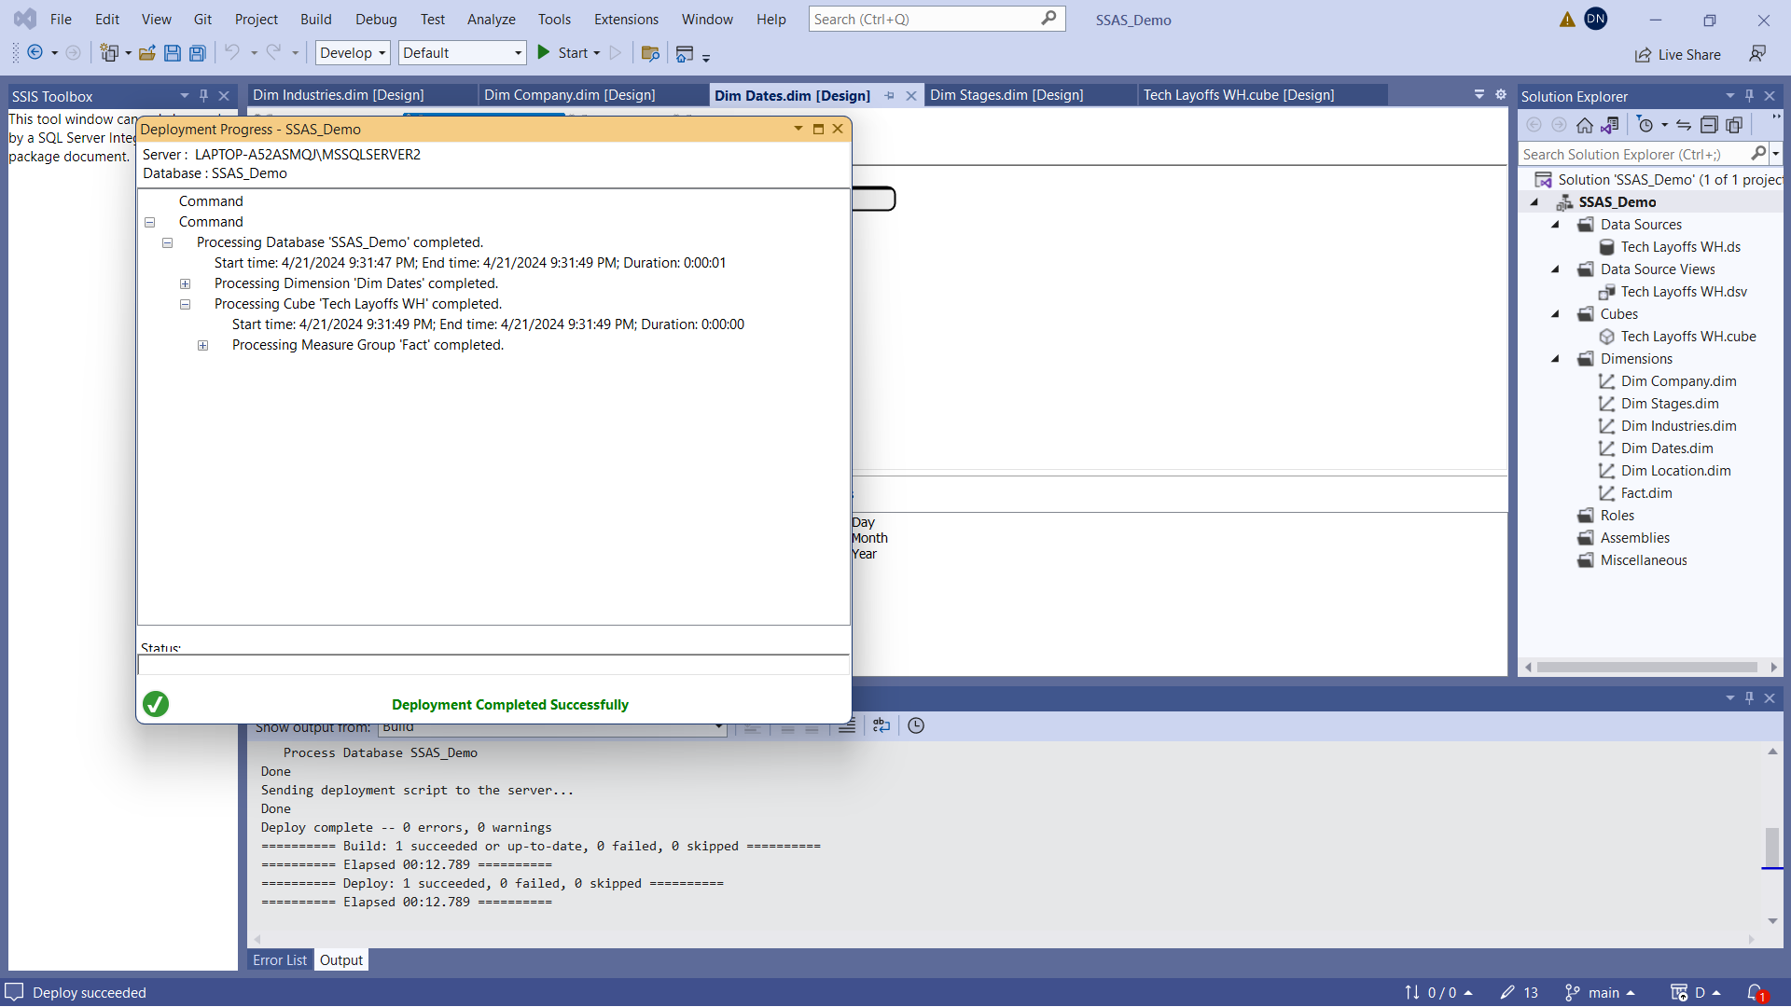

* + 1. **Phân cấp bảng Dim_Location**

**Bước 1:** Kéo những thuộc tính cần phân cấp qua cửa sổ **Hierarchies**

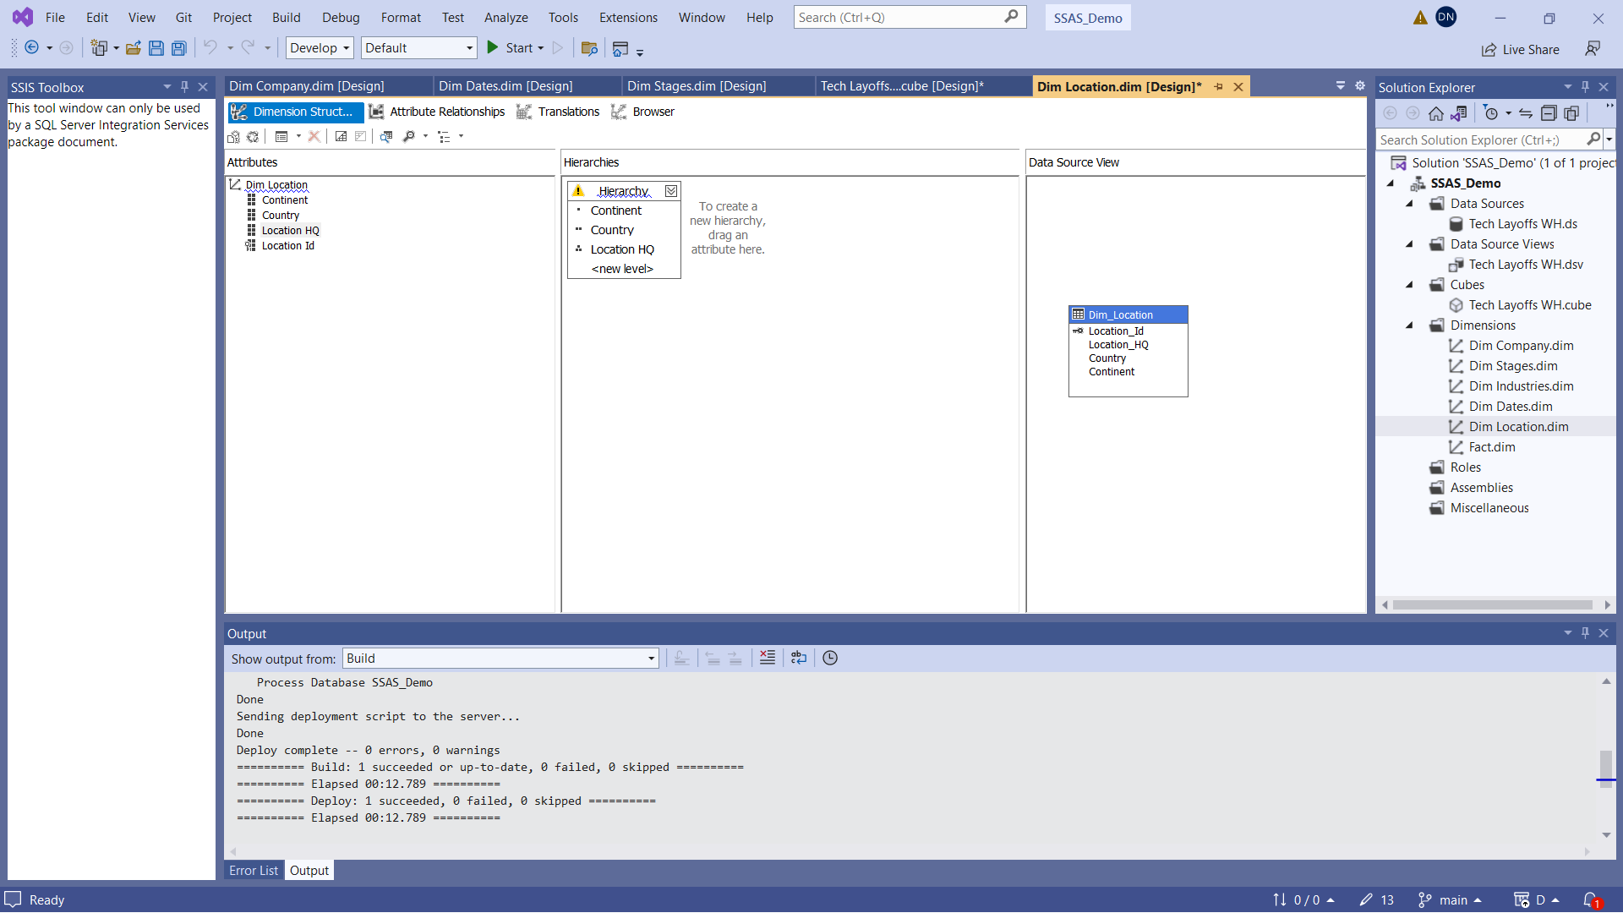

**Bước 2:** Sắp xếp lại các thuộc tính phân cấp theo thứ tự: Continent => Country => Location HQ và đổi tên **Hierarchies** thành **Company Location**.

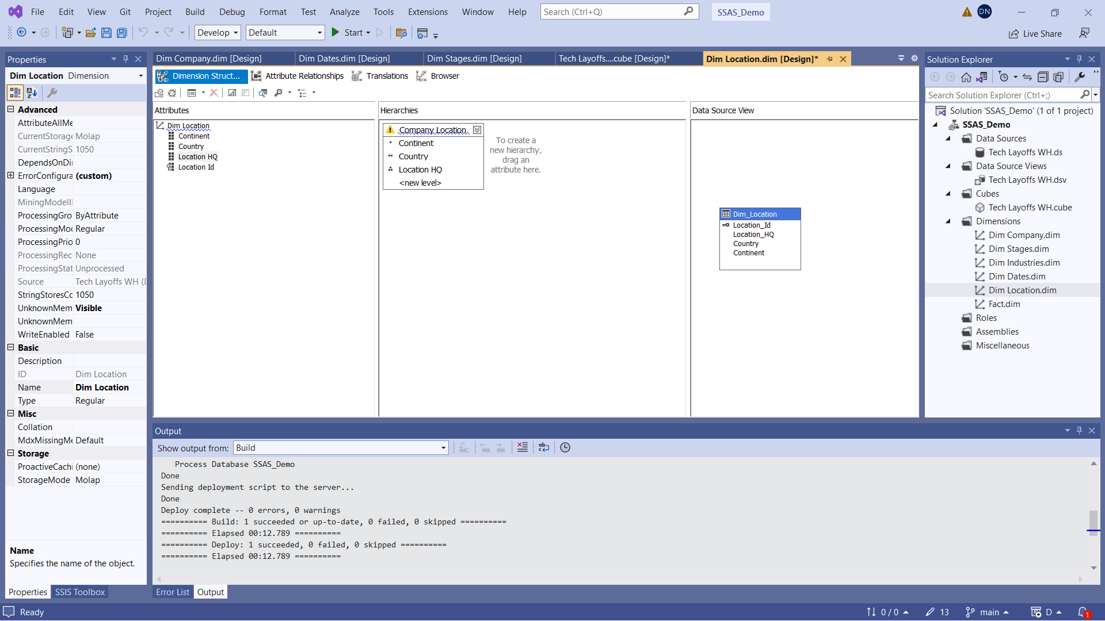

**Bước 3:** Tại panel **Attribute Relationships**, tạo mối quan hệ như sau

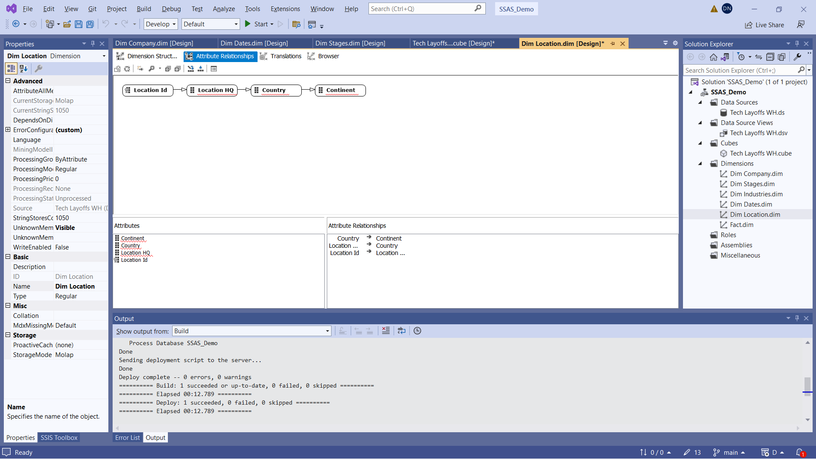

**Bước 4:** Chỉnh khóa cột (**KeyColumns**) và tên cột (**Name Column**) của thuộc tính **LocationHQ**. Vì thuộc tính **LocationHQ** là thuộc tính cấp nhỏ nhất sẽ lấy khóa cột gồm chính nó và những thuộc tính cấp cao hơn.

Tại cửa sổ **Properties** của thuộc tính **LocationHQ**, chọn **KeyColumns**

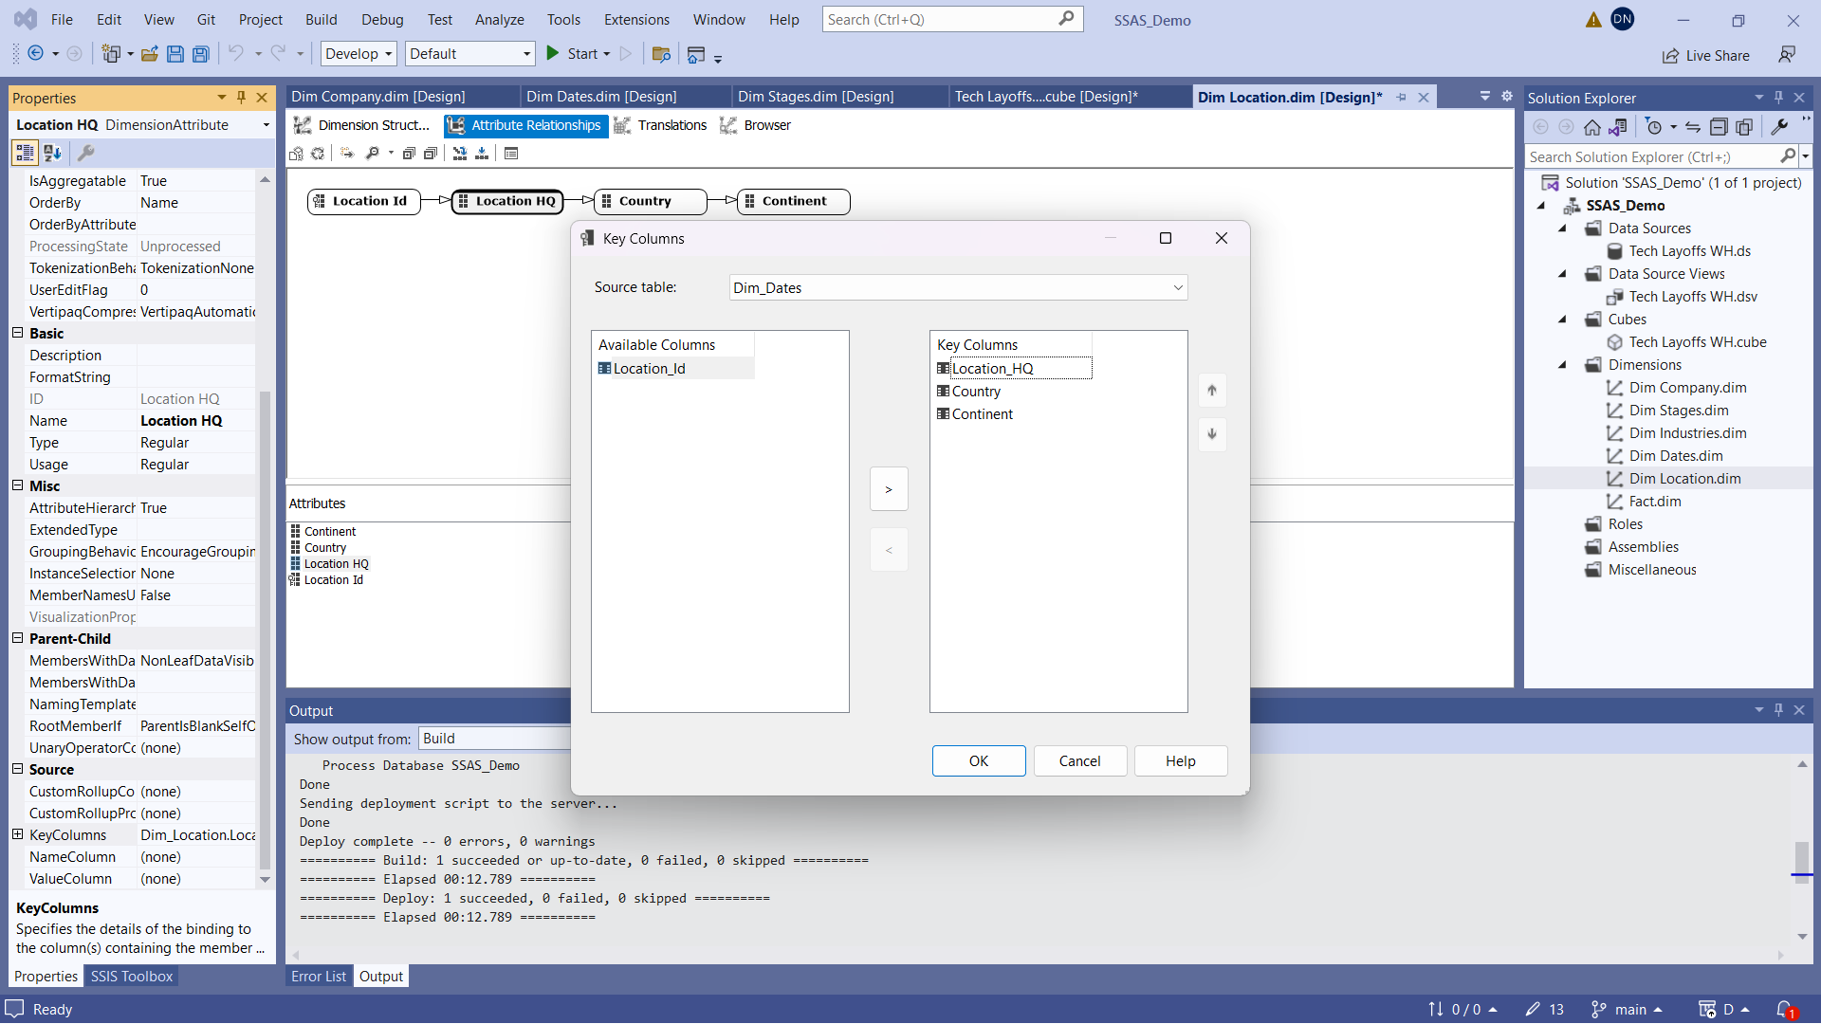

Tại cửa sổ Properties của thuộc tính LocationHQ, ta chọn Name Column và chọn tên thuộc tính là LocationHQ.

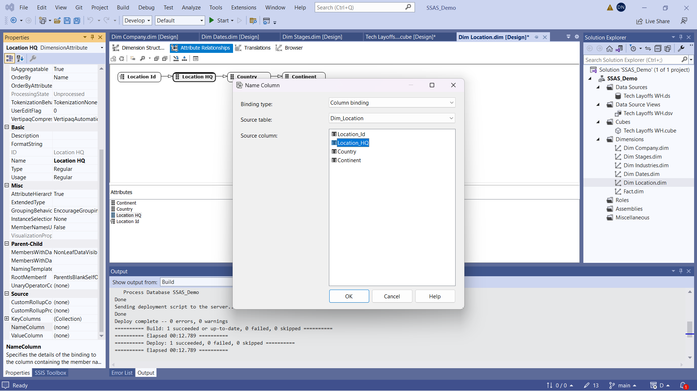

**Bước 4:** Chỉnh khóa cột (**KeyColumns**) và tên cột (**Name Column**) của thuộc tính **Country**. Vì thuộc tính **Country** là thuộc tính cấp nhỏ nhất sẽ lấy khóa cột gồm chính nó và những thuộc tính cấp cao hơn.

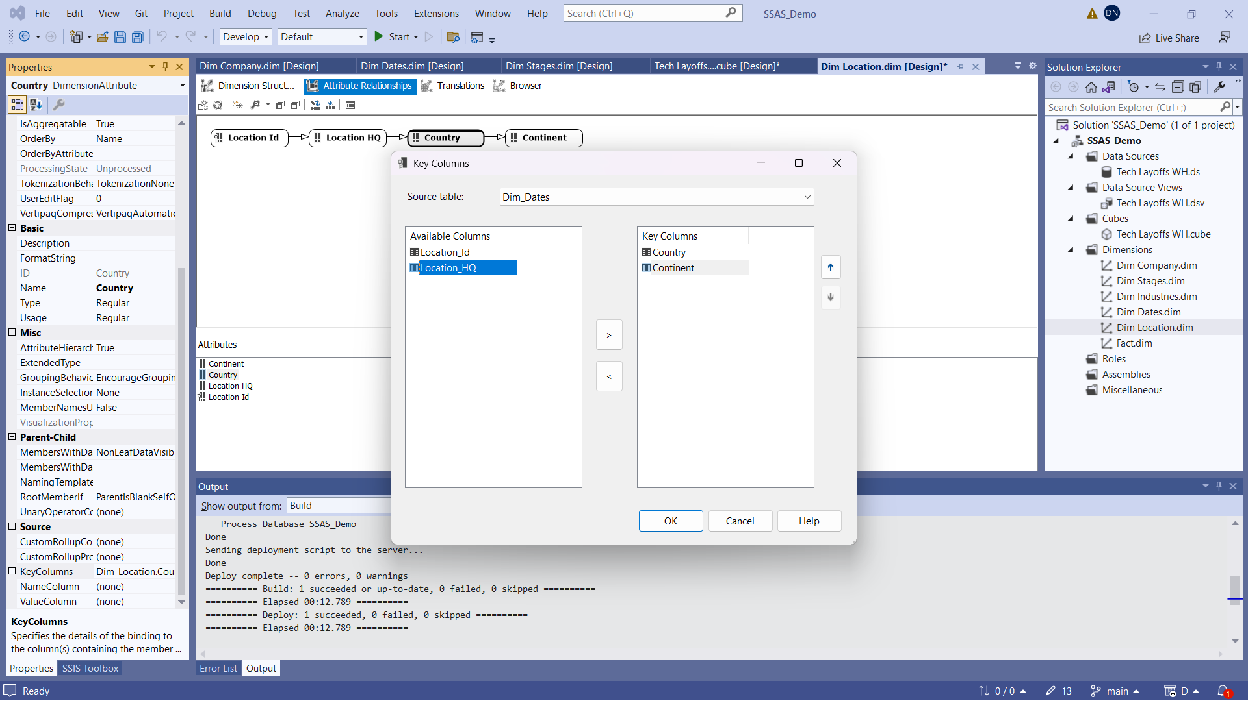

Tại cửa sổ Properties của thuộc tính Country, ta chọn Name Column và chọn tên thuộc tính là Country.

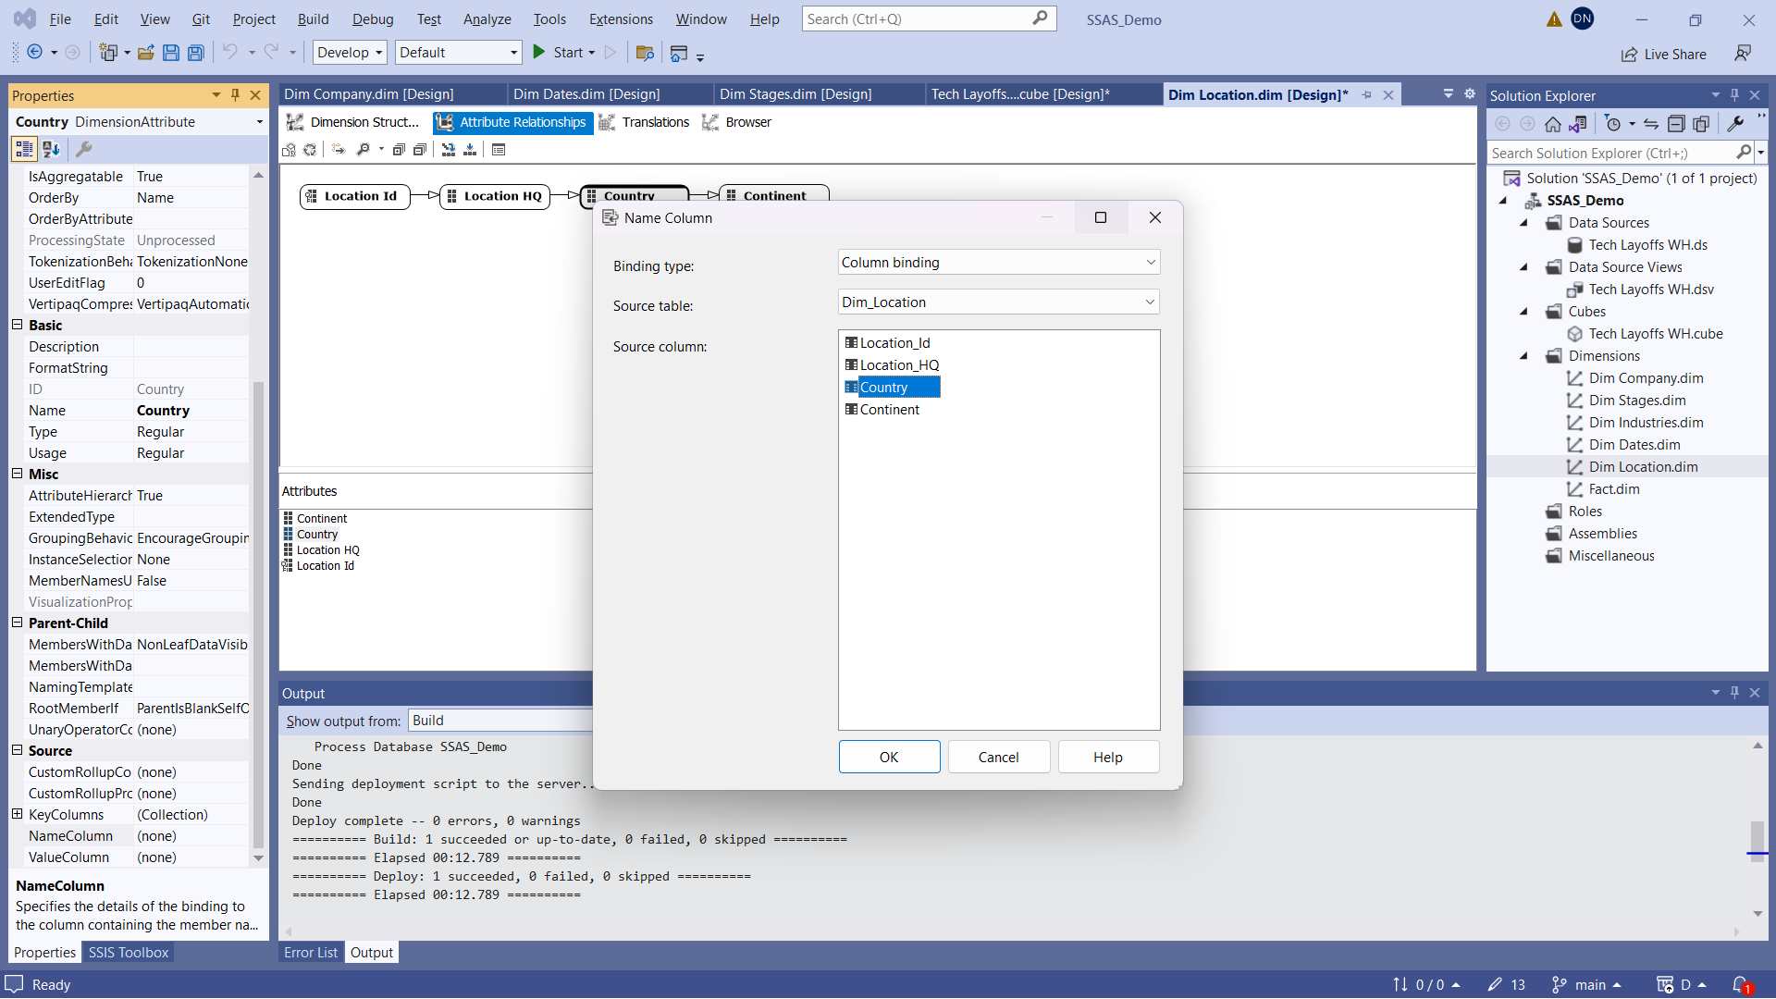

Sau đó, ta thực hiện deploy project để đảm bảo không có lỗi trong quá trình phân cấp.

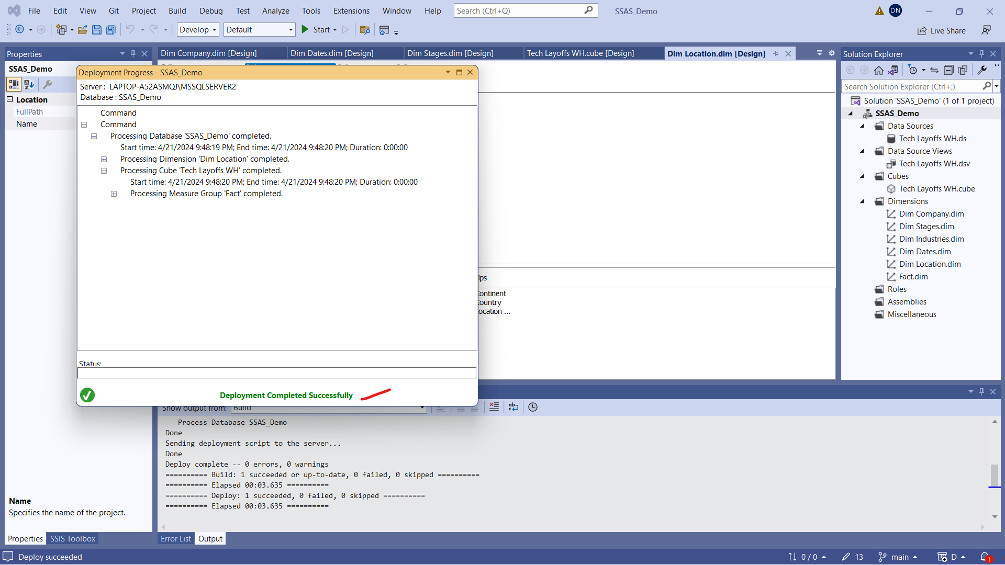

Đã deploy thành công, giờ ta có thể thực hiện các câu truy vấn.

* 1. **Thực hiện 15 câu truy vấn – Quá trình phân tích dữ liệu bằng thao tác tay trên các khối CUBE**
     1. **Câu truy vấn 1**

**Nội dung câu truy vấn:** Thống kê tất cả các công ty và số lượng nhân viên bị sa thải.

**Thực hiện câu truy vấn:**

**Bước 1:** Kéo thuộc tính **[Company]** trong bảng **[Dim Companies]** và độ đo **[Laid Off]** vào cửa sổ thực thi.

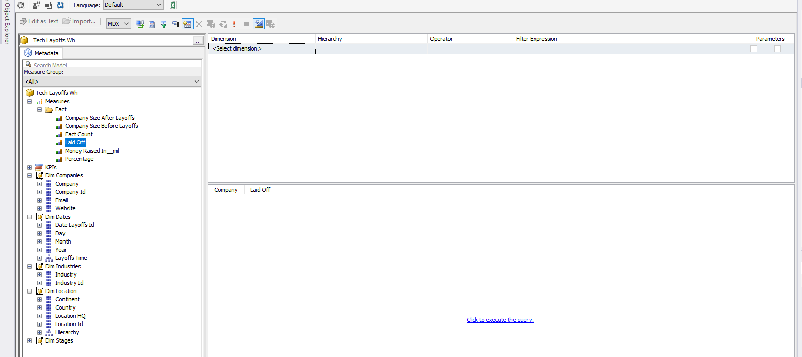

**Bước 2:** Nhấn “Click to execute the query” để thực thi câu lệnh và được kết quả như sau:

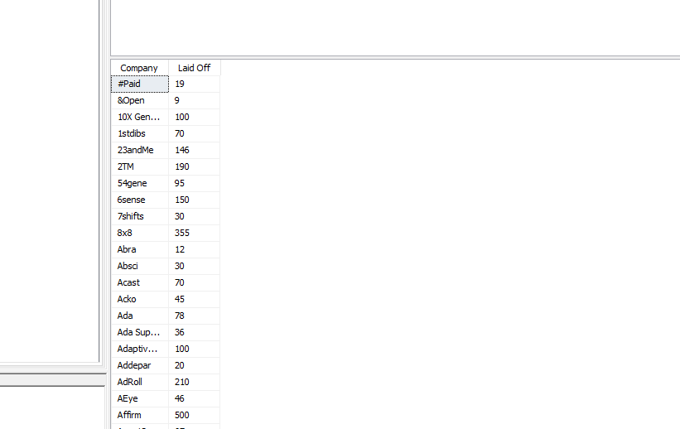

* + 1. **Câu truy vấn 2**

**Nội dung câu truy vấn:** Tìm ngày có số lượng sa thải cao nhất.

**Thực hiện câu truy vấn:**

**Bước 1:** Kéo thuộc tính **[Date Layoffs Id]** trong bảng **[Dim Dates]** và độ đo **[Laid Off]** vào cửa sổ thực thi.

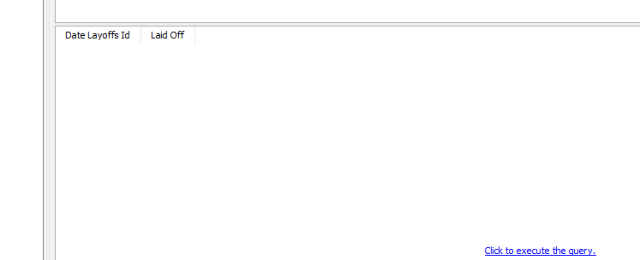

**Bưóc 2:** Kéo thả Dimension **[Dim Dates]** vào dòng đầu của cửa sổ lọc với **Hierarchy [Date Layoffs Id]**, Operator [Custom] và nhập **[TOPCOUNT([Dim Dates].[Date Layoffs Id].children, 1, [Measures].[Laid Off] )]** ở Filter Expression



**Bước 3:** Nhấn “Click to execute the query” để thực thi câu lệnh và được kết quả như sau:

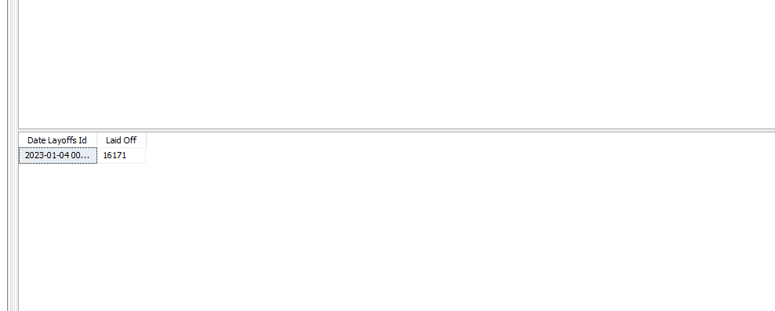

* + 1. **Câu truy vấn 3**

**Nội dung câu truy vấn:** Thống kê số lượng sa thải theo ngành AI, Crypto, Finance trong mỗi năm.

**Thực hiện câu truy vấn:**

**Bước 1:** Kéo thuộc tính **[Industry]** trong bảng **[Dim_Industries]** và độ đo **[Laid Off]** vào cửa sổ thực thi.

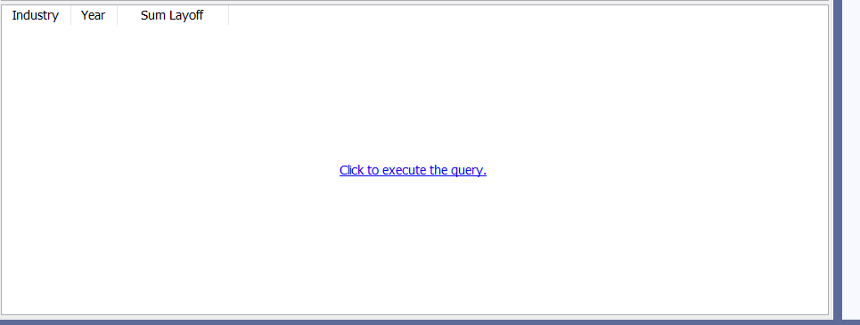

**Bước 2:** Ở khung **Filter**, chọn **Dim**_**Industries** cho Dimension, **Industry** cho Hierarchy, **Equal** cho Operator và **AI, Crypto, Finance** cho Filter Expression.



**Bước 3:** Ở khung **Filter**, chọn **Dim**_**Dates** cho Dimension, **Year** cho Hierarchy, **Custom** cho Operator và **GENERATE([Dim Dates].[Year], [Measures].[Sum Layoff])** cho Filter Expression.

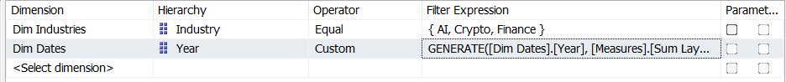

**Bước 4:** Nhấn “Click to execute the query” để thực thi câu lệnh và được kết quả như sau:

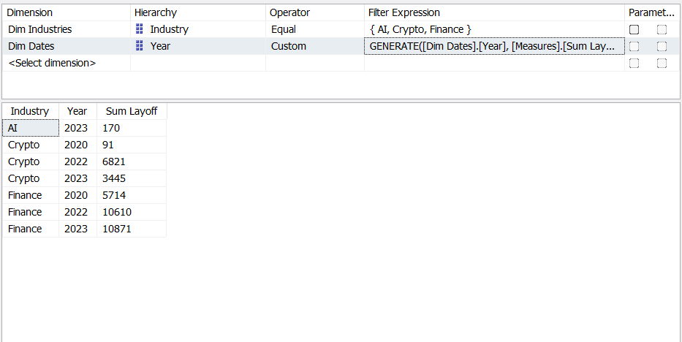

* + 1. **Câu truy vấn 4**

**Nội dung câu truy vấn:** Thống kê các công ty có % sa thải lớn hơn 10% trong năm 2021.

**Bước 1:** Kéo thuộc tính **[Company]** trong bảng **[Dim Companies]** và độ đo **[Percentage]** vào cửa sổ thực thi.

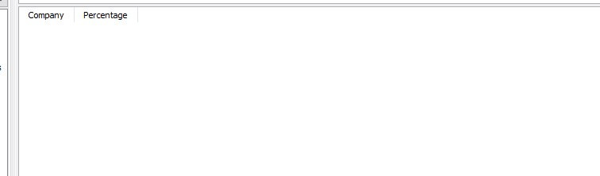

**Bước 2:** Ở khung **Filter**, chọn **Dim** **Dates** cho Dimension, **Year** cho Hierarchy, **Equal** cho Operator và **{2021}** cho Filter Expression.



**Bước 3:** Ở khung **Filter**, chọn **Dim** **Companies** cho Dimension, **Company** cho Hierarchy, **Custom** cho Operator và **[FILTER( ([Dim Companies].[Company].CHILDREN ), [Measures].[Percentage] > 10 )]** cho Filter Expression.



**Bước 4:** Nhấn “Click to execute the query” để thực thi câu lệnh và được kết quả như sau:

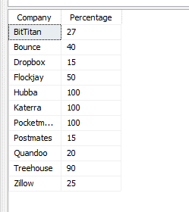

* + 1. **Câu truy vấn 5**

**Nội dung câu truy vấn:** Thống kê tổng số lượng sa thải của từng ngành công nghiệp theo từng năm.

**Thực hiện câu truy vấn:**

**Bước 1:** Kéo thuộc tính **[Industry]** trong bảng **[Dim_Industries]**, **[Year]** trong bảng **[Dim_Dates]** và độ đo **[Sum Layoff]** vào cửa sổ thực thi.

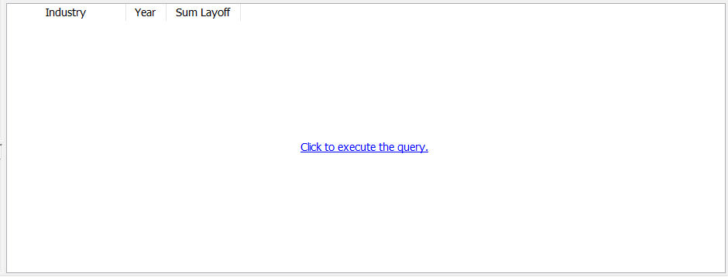

**Bước 2:** Nhấn “Click to execute the query” để thực thi câu lệnh và được kết quả như sau:

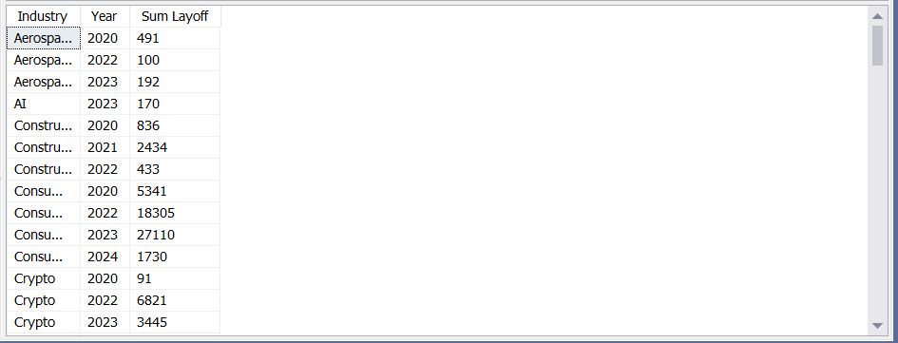

* + 1. **Câu truy vấn 6**

**Nội dung câu truy vấn:** Thống kê dữ liệu sa thải và tổng số tiền huy động vốn theo từng quốc gia và ngành công nghiệp.

**Thực hiện câu truy vấn:**

**Bước 1:** Kéo thuộc tính **[Industry]** trong bảng **[Dim_Industries]**, **[Country]** trong bảng **[Dim_Country]** và độ đo **[Sum Layoff]**, **[Sum Money]** vào cửa sổ thực thi.

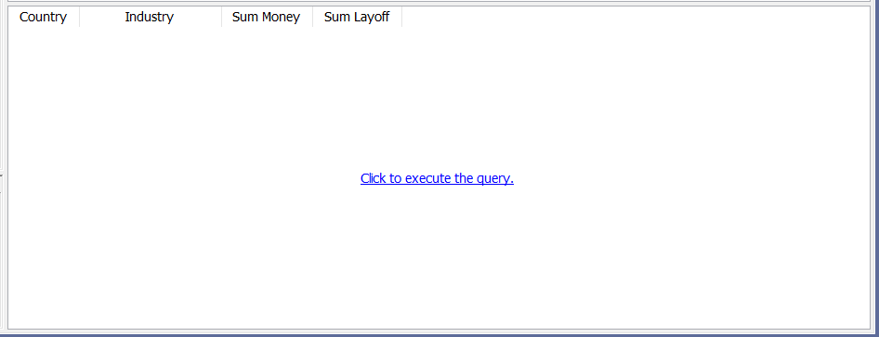

**Bước 2:** Nhấn “Click to execute the query” để thực thi câu lệnh và được kết quả như sau:

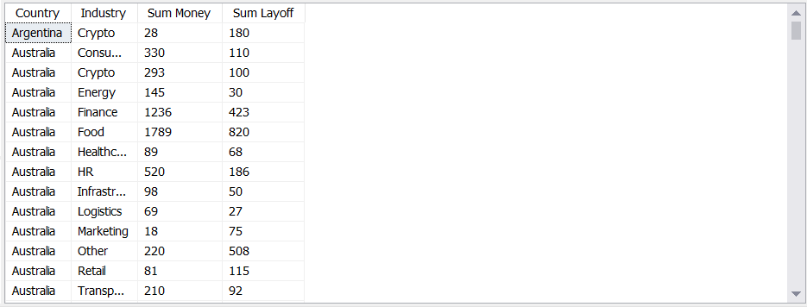

* + 1. **Câu truy vấn 7**

**Nội dung câu truy vấn:** Tổng số tiền mà công ty đã huy động vốn trong giai đoạn gọi vốn Post-IPO.

Post-IPO là giai đoạn sau khi một công ty đã niêm yết công khai trên thị trường chứng khoán.

**Thực hiện câu truy vấn:**

**Bước 1:** Kéo thuộc tính **[Company]** trong bảng **[Dim_Companies]**, **[Stage]** trong bảng **[Dim_Stages]** và độ đo **[Sum Money]** vào cửa sổ thực thi.

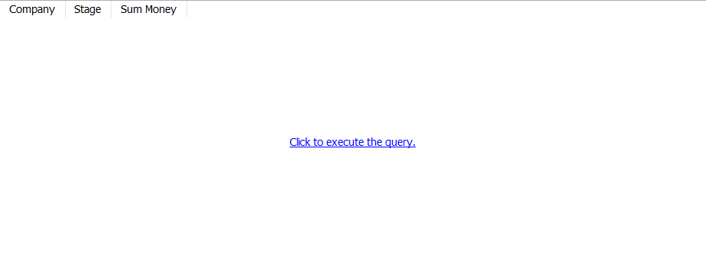

**Bước 2:** Ở khung **Filter**, chọn **Dim**_**Stages** cho Dimension, **Stage** cho Hierarchy, **Equal** cho Operator và **Post-IPO** cho Filter Expression.

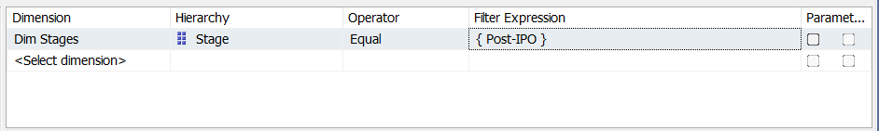

**Bước 3:** Nhấn “Click to execute the query” để thực thi câu lệnh và được kết quả như sau:

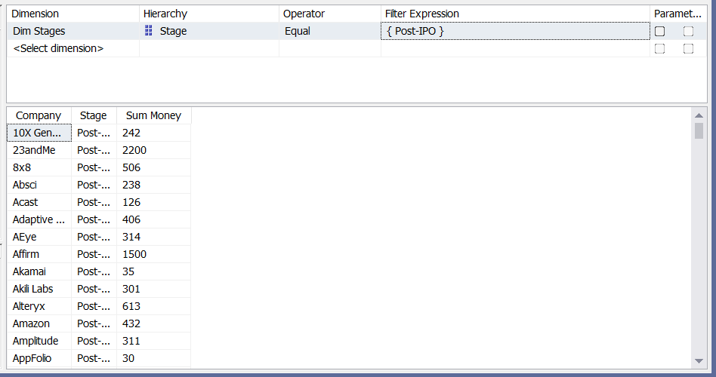

* + 1. **Câu truy vấn 8**

**Nội dung câu truy vấn:** Tổng số lượng sa thải mà công ty đã huy động vốn trong giai đoạn gọi vốn Acquired.

**Acquired** là giai đoạn mà một công ty đã được một công ty khác mua lại hoặc sáp nhập vào.

**Thực hiện câu truy vấn:**

**Bước 1:** Kéo thuộc tính **[Company]** trong bảng **[Dim_Companies]**, **[Stage]** trong bảng **[Dim_Stages]** và độ đo **[Sum Layoff]** vào cửa sổ thực thi.

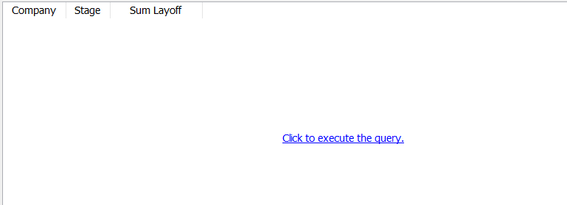

**Bước 2:** Ở khung **Filter**, chọn **Dim**_**Stages** cho Dimension, **Stage** cho Hierarchy, **Equal** cho Operator và **Acquired** cho Filter Expression.

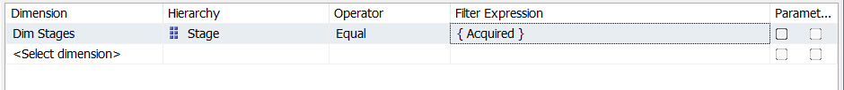

**Bước 3:** Nhấn “Click to execute the query” để thực thi câu lệnh và được kết quả như sau:

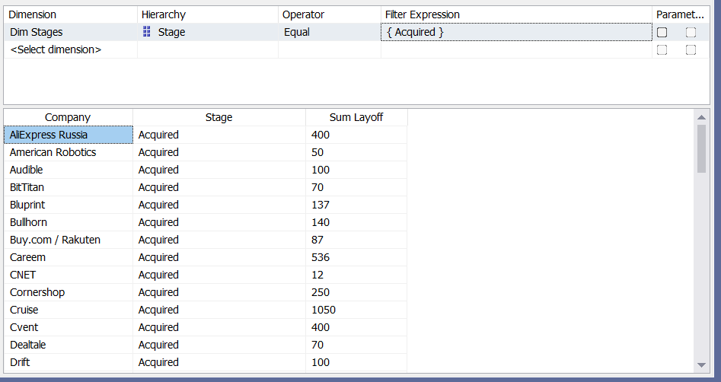

* + 1. **Câu truy vấn 9**

**Nội dung câu truy vấn:** Thống kê những quốc gia có tỉ lệ sa thải dưới 50% ở từng giai đoạn gọi vốn.

**Thực hiện câu truy vấn:**

**Bước 1:** Kéo thuộc tính **[Country]** trong bảng **[Dim_Location]**, **[Stage]** trong bảng **[Dim Stages]** và độ đo **[Percentage]** vào cửa sổ thực thi.

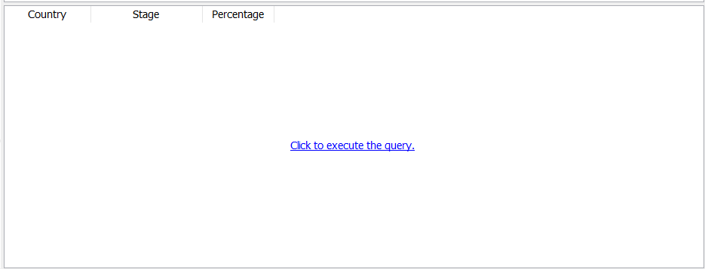

**Bước 2:** Ở khung **Filter**, chọn **Dim**_**Location** cho Dimension, **Country** cho Hierarchy, **Custom** cho Operator và **FILTER ([Dim Location]. [Country]. [Country], [Measures] . [Percentage] < 50)** cho Filter Expression.

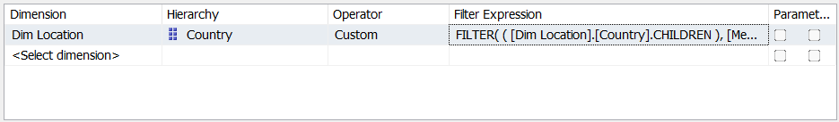

**Bước 3:** Nhấn “Click to execute the query” để thực thi câu lệnh và được kết quả như sau:

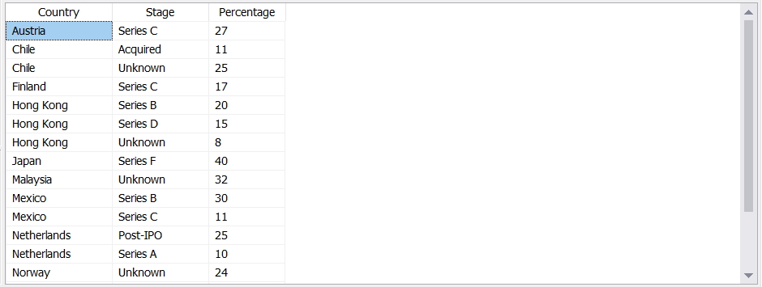

* + 1. **Câu truy vấn 10**

**Nội dung câu truy vấn:** Thống kê số lượng sa thải lớn hơn 5000 nhân viên theo địa điểm (quốc gia).

**Thực hiện câu truy vấn:**

**Bước 1:** Kéo thuộc tính **[Country]** trong bảng **[Dim_Location]**, và độ đo **[Sum Layoff]** vào cửa sổ thực thi.

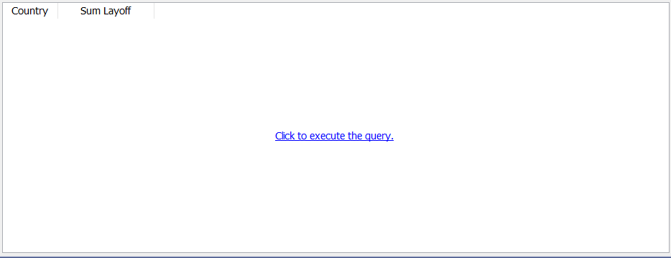

**Bước 2:** Ở khung **Filter**, chọn **Dim**_**Location** cho Dimension, **Country** cho Hierarchy, **Custom** cho Operator và **FILTER ([Dim Location]. [Country]. [Country], [Measures] . [Sum Layoff] > 5000)** cho Filter Expression.

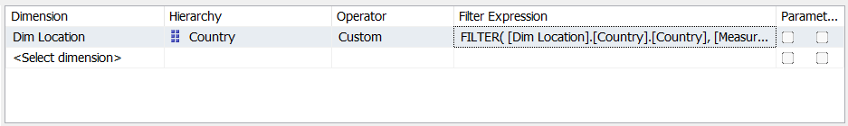

**Bước 3:** Nhấn “Click to execute the query” để thực thi câu lệnh và được kết quả như sau:

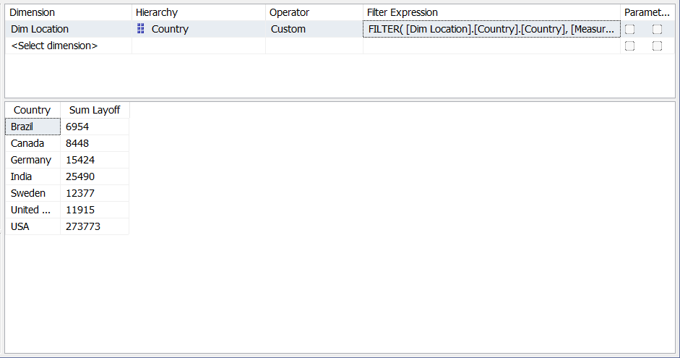

* + 1. **Câu truy vấn 11**

**Nội dung câu truy vấn:** Thống kê dữ liệu sa thải và tổng số tiền huy động vốn theo từng quốc gia và giai đoạn gọi vốn.

**Thực hiện câu truy vấn:**

**Bước 1:** Kéo thuộc tính **[Stage]** trong bảng **[Dim_Stage]**, **[Country]** trong bảng **[Dim_Country]** và độ đo **[Sum Layoff]**, **[Sum Money]** vào cửa sổ thực thi.

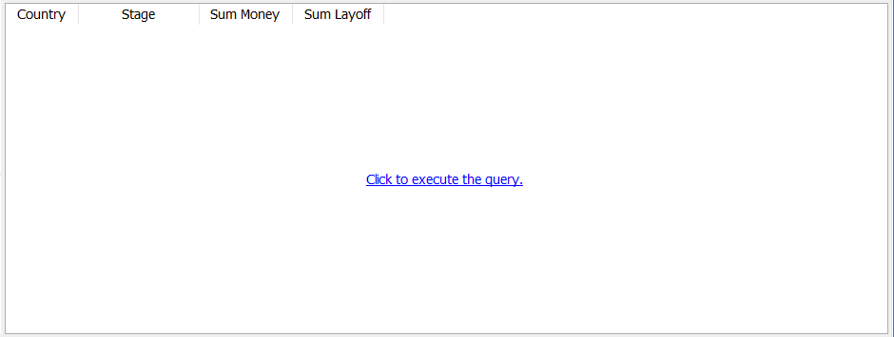

**Bước 2:** Nhấn “Click to execute the query” để thực thi câu lệnh và được kết quả như sau:

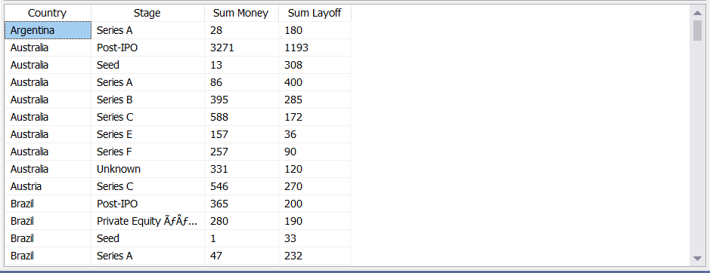

* + 1. **Câu truy vấn 12**

**Nội dung câu truy vấn:** Thống kê các công ty có trụ sở ở thành phố Sao Paulo của quốc gia Brazil có số lượng sa thải nhỏ hơn 50.

**Thực hiện câu truy vấn:**

**Bước 1:** Kéo thuộc tính **[LocationHQ], [Country]** trong bảng **[Dim_Location]**, **[Company]** trong bảng **[Dim_Companies]** và độ đo **[Sum Layoff]** vào cửa sổ thực thi.

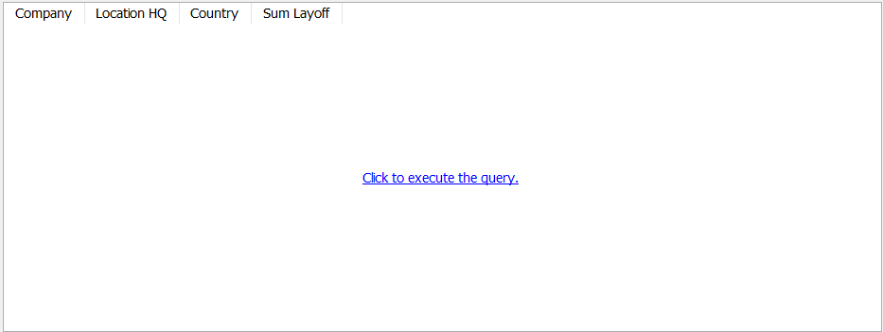

**Bước 2:** Với **Dim_Location**, **Hierachy** sẽ chọn **Country** và **LocationHQ**, ở **Country** sẽ lọc ra **Brazil**, còn **LocationHQ** sẽ lọc ra **Sao Paulo**. Bên cạnh đó, với **Dim_Companies** ta lọc ra công ty có số lượng sa thải dưới 50 bằng **FILTER ([Dim Companies].[Company].[Company], [Measures] . [Sum Layoff] < 50)**

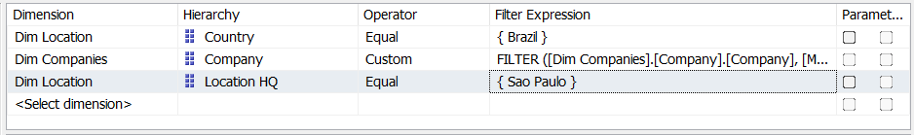

**Bước 3:** Nhấn “Click to execute the query” để thực thi câu lệnh và được kết quả như sau:

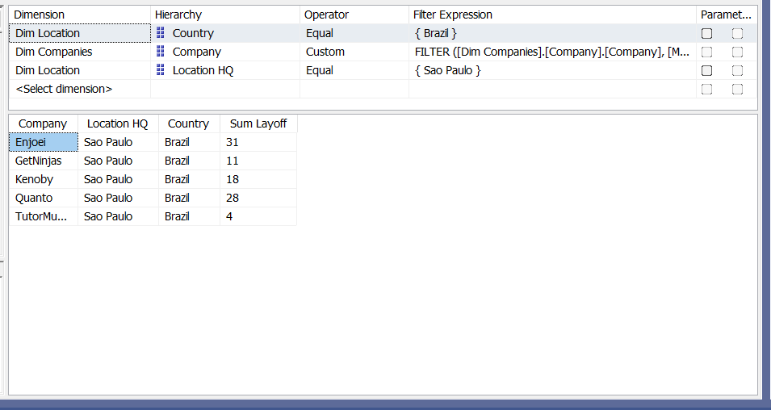

* + 1. **Câu truy vấn 13**

**Nội dung câu truy vấn:** Thống kê những công ty có số đợt sa thải lớn hơn 2 lần trong năm 2022

**Thực hiện câu truy vấn:**

**Bước 1:** Kéo thuộc tính **[Company]** trong bảng **[Dim_Companies]**, **[Year]** trong bảng **[Dates]**, và độ đo **[Fact Count]** vào cửa sổ thực thi.

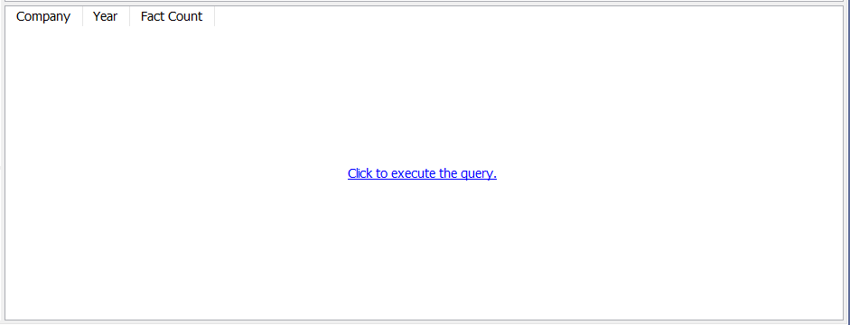

**Bước 2:** Ở khung **Filter**, lần lượt chọn các Dimension phù hợp:

* **Dim Dates** ta chọn **Year** cho Hierarchy, **Equal** cho Operator và **2022** cho Filter Expression.
* **Dim_Companies** ta chọn **Company** cho Hierarchy, **Custom** cho Operator và **FILTER ([Dim Companies].[Company].[Company], [Measures] . [Fact Count] >2)** cho Filter Expression.

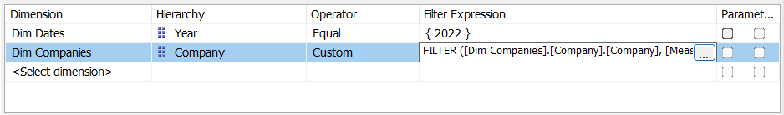

**Bước 3:** Nhấn “Click to execute the query” để thực thi câu lệnh và được kết quả như sau:

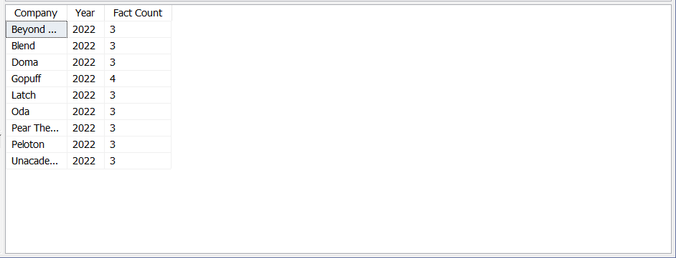

* + 1. **Câu truy vấn 14**

**Nội dung câu truy vấn:** Thống kê những công ty có tỉ lệ sa thải 100% theo ngành Marketing

**Thực hiện câu truy vấn:**

**Bước 1:** Kéo thuộc tính **[Company]** trong bảng **[Dim_Companies]**, **[Industry]** trong bảng **[Dim_Industries]** và độ đo **[Percentage]** vào cửa sổ thực thi.

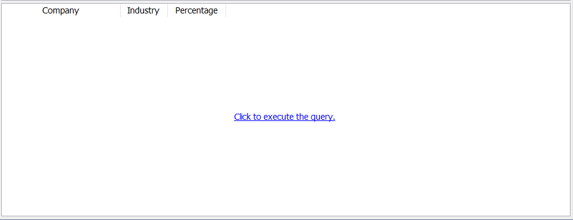

**Bước 2:** Ở khung **Filter**, lần lượt chọn các Dimension phù hợp:

* **Dim_Companies** ta chọn **Company** cho Hierarchy, **Custom** cho Operator và **FILTER ([Dim Companies].[Company].[Company], [Measures] . [Percentage] =100)** cho Filter Expression.
* **Dim Industries** ta chọn **Industry** cho Hierarchy, **Equal** cho Operator và **Marketing** cho Filter Expression.

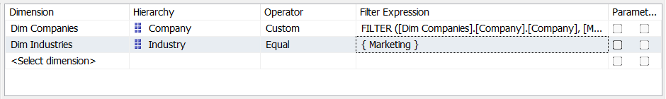

**Bước 3:** Nhấn “Click to execute the query” để thực thi câu lệnh và được kết quả như sau:

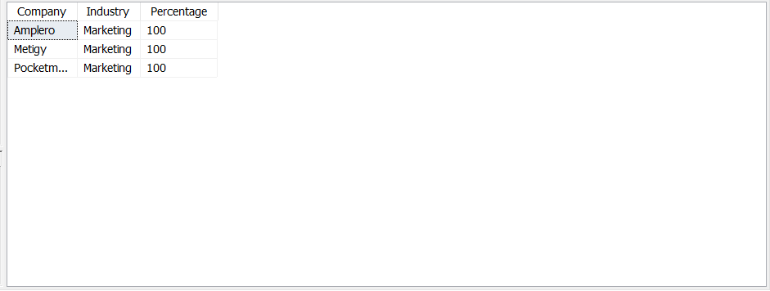

* + 1. **Câu truy vấn 15**

**Nội dung câu truy vấn:** Thống kê top 5 công ty sa thải cao nhất ở quốc gia USA vào năm 2023.

**Thực hiện câu truy vấn:**

**Bước 1:** Kéo thuộc tính **[Country]** trong bảng **[Dim_Location]**, **[Company]** trong bảng **[Dim_Companies]**, **[Industry]** trong bảng **[Dim_Industries]**, **[Year]** trong bảng **[Dates]**, và độ đo **[Sum Layoff]** vào cửa sổ thực thi.

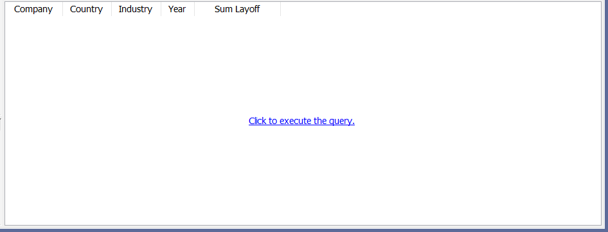

**Bước 2:** Ở khung **Filter**, lần lượt chọn các Dimension phù hợp:

* **Dim_Companies** ta chọn **Company** cho Hierarchy, **Custom** cho Operator và **TOPCOUNT([Dim Companies].[Company].children, 5, [Measures].[Sum Layoff])** cho Filter Expression.
* **Dim Dates** ta chọn **Year** cho Hierarchy, **Equal** cho Operator và **2023** cho Filter Expression.
* **Dim Location** ta chọn **Country** cho Hierarchy, **Equal** cho Operator và **USA** cho Filter Expression.

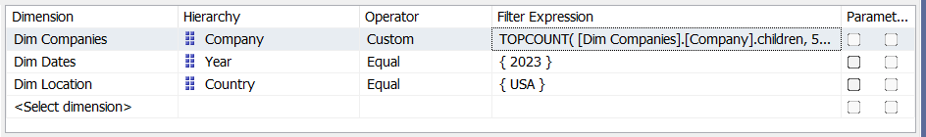

**Bước 3:** Nhấn “Click to execute the query” để thực thi câu lệnh và được kết quả như sau:

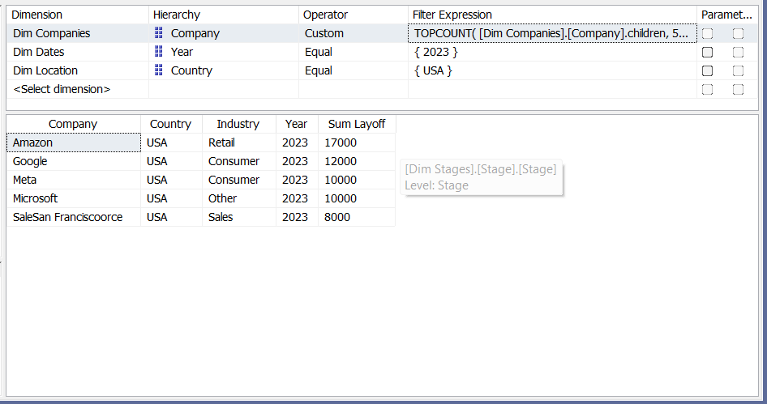

* 1. **Thực hiện 15 câu truy vấn bằng quá trình phân tích dữ liệu bằng ngôn ngữ truy vấn MDX**
     1. **Câu truy vấn 1**

**Nội dung câu truy vấn:** Thống kê tất cả các công ty và số lượng nhân viên bị sa thải.

**Thực hiện câu truy vấn:**

**Bước 1:** Viết câu lệnh MDX như sau:

SELECT

{[Measures].[Sum Layoff]} ON COLUMNS,

[Dim Companies].[Company].MEMBERS ON ROWS

FROM [Tech Layoffs WH];

**Bước 2:**  Click “Execute” để thực thi câu lệnh và được kết quả như sau:

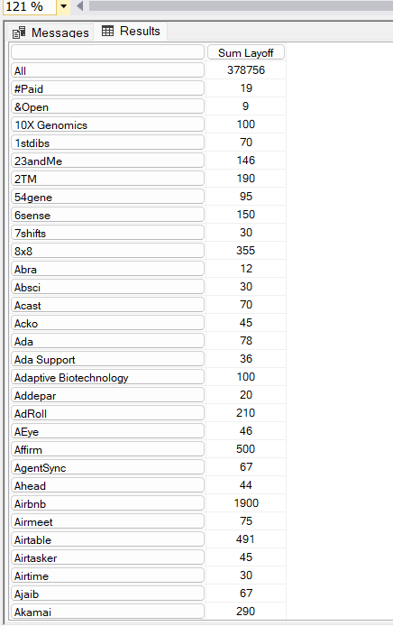

* + 1. **Câu truy vấn 2**

**Nội dung câu truy vấn:** Tìm ngày có số lượng sa thải cao nhất.

**Thực hiện câu truy vấn:**

**Bước 1:** Viết câu lệnh MDX như sau:

SELECT

TOPCOUNT([Dim Dates].[Date Layoffs Id].children, 1, [Measures].[Sum Layoff]) ON ROWS,

[Measures].[Sum Layoff] ON COLUMNS

FROM [Tech Layoffs WH];

**Bước 2:**  Click “Execute” để thực thi câu lệnh và được kết quả như sau:

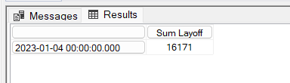

* + 1. **Câu truy vấn 3**

**Nội dung câu truy vấn:** Thống kê số lượng sa thải theo ngành AI, Crypto, Finance trong mỗi năm.

**Thực hiện câu truy vấn:**

**Bước 1:** Viết câu lệnh MDX như sau:

SELECT

NON EMPTY { [Measures].[Sum Layoff] } ON COLUMNS,

NON EMPTY {

(

[Dim Industries].[Industry].&[AI],

[Dim Dates].[Year].[Year].ALLMEMBERS

),

(

[Dim Industries].[Industry].&[Crypto],

[Dim Dates].[Year].[Year].ALLMEMBERS

),

(

[Dim Industries].[Industry].&[Finance],

[Dim Dates].[Year].[Year].ALLMEMBERS

)

} ON ROWS

FROM [Tech Layoffs WH];

**Bước 2:**  Click “Execute” để thực thi câu lệnh và được kết quả như sau:

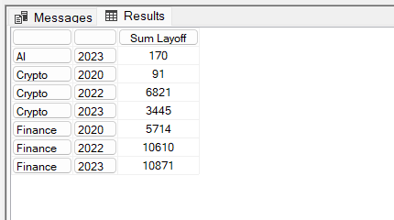

* + 1. **Câu truy vấn 4**

**Nội dung câu truy vấn:** Thống kê các công ty có % sa thải lớn hơn 10% trong năm 2021.

**Thực hiện câu truy vấn:**

**Bước 1:** Viết câu lệnh MDX như sau:

SELECT

NON EMPTY { [Measures].[Percentage] } ON COLUMNS,

NON EMPTY {

FILTER(

[Dim Companies].[Company].[Company],

[Measures].[Percentage] > 10

)

} ON ROWS

FROM [Tech Layoffs WH]

WHERE (

[Dim Dates].[Year].&[2021]

);

**Bước 2:**  Click “Execute” để thực thi câu lệnh và được kết quả như sau:

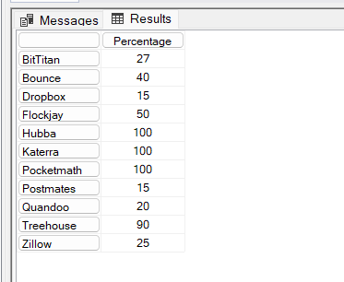

* + 1. **Câu truy vấn 5**

**Nội dung câu truy vấn:** Thống kê tổng số lượng sa thải của từng ngành công nghiệp theo từng năm.

**Thực hiện câu truy vấn:**

**Bước 1:** Viết câu lệnh MDX như sau:

SELECT

NON EMPTY { [Measures].[Sum Layoff] } ON COLUMNS,

NON EMPTY {

[Dim Industries].[Industry].[Industry].ALLMEMBERS *

[Dim Dates].[Year].[Year].ALLMEMBERS

} ON ROWS

FROM [Tech Layoffs WH];

**Bước 2:**  Click “Execute” để thực thi câu lệnh và được kết quả như sau:

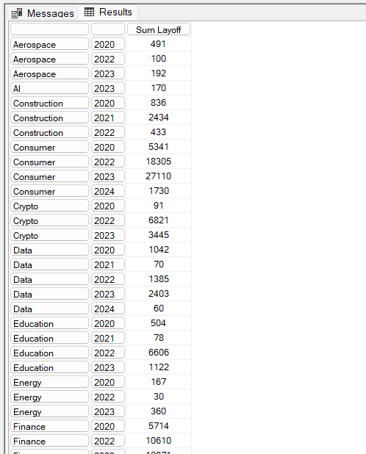

* + 1. **Câu truy vấn 6**

**Nội dung câu truy vấn:** Thống kê dữ liệu sa thải và tổng số tiền huy động vốn theo từng quốc gia và ngành công nghiệp.

**Thực hiện câu truy vấn:**

**Bước 1:** Viết câu lệnh MDX như sau:

SELECT

{[Measures].[Sum Layoff], [Measures].[Sum Money]} ON COLUMNS,

NON EMPTY [Dim Location].[Country].[Country].MEMBERS *

[Dim Industries].[Industry].[Industry].MEMBERS ON ROWS

FROM [Tech Layoffs WH];

**Bước 2:**  Click “Execute” để thực thi câu lệnh và được kết quả như sau:

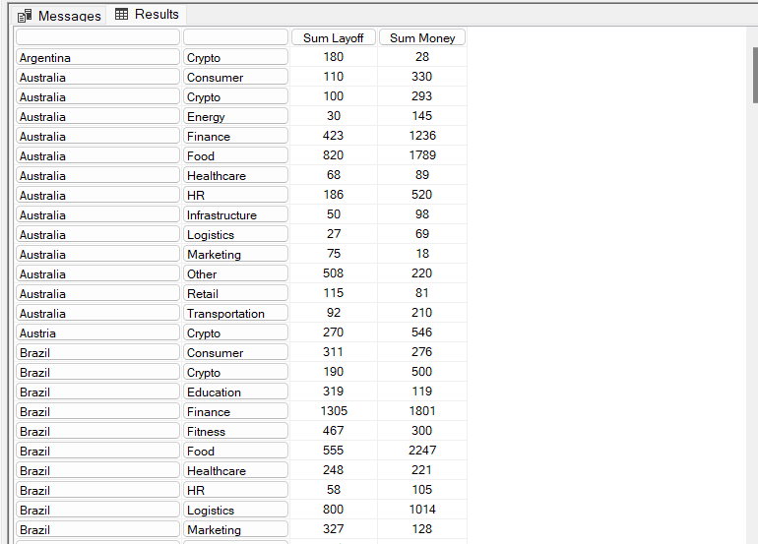

* + 1. **Câu truy vấn 7**

**Nội dung câu truy vấn:** Tổng số tiền mà công ty đã huy động vốn trong giai đoạn gọi vốn Post-IPO.

**Thực hiện câu truy vấn:**

**Bước 1:** Viết câu lệnh MDX như sau:

SELECT

NON EMPTY {

[Measures].[Sum Money]

} ON COLUMNS,

NON EMPTY {

[Dim Companies].[Company].[Company].ALLMEMBERS *

{[Dim Stages].[Stage].&[Post-IPO]}

} ON ROWS

FROM [Tech Layoffs WH]

**Bước 2:**  Click “Execute” để thực thi câu lệnh và được kết quả như sau:

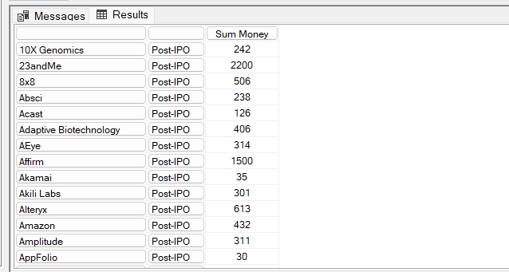

* + 1. **Câu truy vấn 8**

**Nội dung câu truy vấn:** Tổng số lượng sa thải mà công ty đã huy động vốn trong giai đoạn gọi vốn Acquired.

**Thực hiện câu truy vấn:**

**Bước 1:** Viết câu lệnh MDX như sau:

SELECT

NON EMPTY {

[Measures].[Sum Layoff]

} ON COLUMNS,

NON EMPTY {

[Dim Companies].[Company].[Company].ALLMEMBERS *

{[Dim Stages].[Stage].&[Acquired]}

} ON ROWS

FROM [Tech Layoffs WH]

**Bước 2:**  Click “Execute” để thực thi câu lệnh và được kết quả như sau:

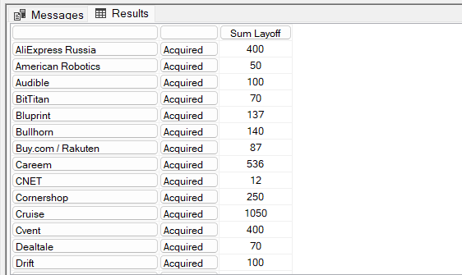

* + 1. **Câu truy vấn 9**

**Nội dung câu truy vấn:**

**Thực hiện câu truy vấn:** Thống kê những quốc gia có tỉ lệ sa thải dưới 50% ở từng giai đoạn gọi vốn.

**Bước 1:** Viết câu lệnh MDX như sau:

SELECT

NON EMPTY {

[Measures].[Percentage]

} ON COLUMNS,

NON EMPTY {

FILTER(

[Dim Location].[Country].[Country].ALLMEMBERS,

[Measures].[Percentage] < 50

) *

[Dim Stages].[Stage].[Stage].ALLMEMBERS

} ON ROWS

FROM [Tech Layoffs WH]

**Bước 2:**  Click “Execute” để thực thi câu lệnh và được kết quả như sau:

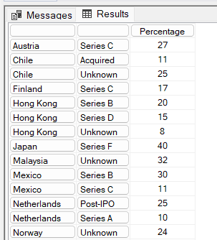

* + 1. **Câu truy vấn 10**

**Nội dung câu truy vấn:** Thống kê số lượng sa thải lớn hơn 5000 nhân viên theo địa điểm (quốc gia).

**Thực hiện câu truy vấn:**

**Bước 1:** Viết câu lệnh MDX như sau:

SELECT

NON EMPTY {

[Measures].[Sum Layoff]

} ON COLUMNS,

NON EMPTY {

FILTER(

[Dim Location].[Country].[Country].ALLMEMBERS,

[Measures].[Sum Layoff] > 5000

)

} ON ROWS

FROM [Tech Layoffs WH]

**Bước 2:**  Click “Execute” để thực thi câu lệnh và được kết quả như sau:

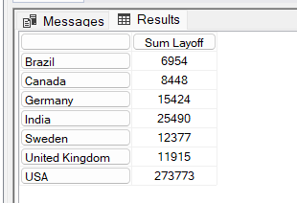

* + 1. **Câu truy vấn 11**

**Nội dung câu truy vấn:** Thống kê dữ liệu sa thải và tổng số tiền huy động vốn theo từng quốc gia và giai đoạn gọi vốn.

**Thực hiện câu truy vấn:**

**Bước 1:** Viết câu lệnh MDX như sau:

SELECT

NON EMPTY {

[Measures].[Sum Money],

[Measures].[Sum Layoff]

} ON COLUMNS,

NON EMPTY {

[Dim Location].[Country].[Country].ALLMEMBERS *

[Dim Stages].[Stage].[Stage].ALLMEMBERS

} DIMENSION PROPERTIES MEMBER_CAPTION, MEMBER_UNIQUE_NAME ON ROWS

FROM [Tech Layoffs WH];

**Bước 2:**  Click “Execute” để thực thi câu lệnh và được kết quả như sau:

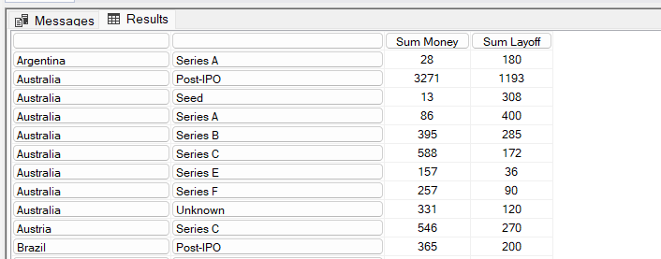

* + 1. **Câu truy vấn 12**

**Nội dung câu truy vấn:** Thống kê các công ty có trụ sở ở thành phố Sao Paulo của quốc gia Brazil có số lượng sa thải nhỏ hơn 50.

**Thực hiện câu truy vấn:**

**Bước 1:** Viết câu lệnh MDX như sau:

SELECT

NON EMPTY {

[Measures].[Sum Layoff]

} ON COLUMNS,

NON EMPTY {

FILTER(

[Dim Companies].[Company].[Company].ALLMEMBERS *

[Dim Location].[Location HQ].[Location HQ].ALLMEMBERS *

[Dim Location].[Country].[Country].ALLMEMBERS,

[Dim Location].[Location HQ].&[Sao Paulo]&[Brazil]&[South America]

AND [Measures].[Sum Layoff] < 50

)

} ON ROWS

FROM [Tech Layoffs WH]

**Bước 2:**  Click “Execute” để thực thi câu lệnh và được kết quả như sau:

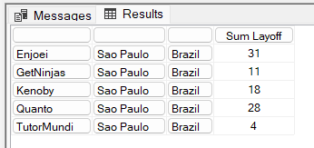

* + 1. **Câu truy vấn 13**

**Nội dung câu truy vấn:** Thống kê những công ty có số đợt sa thải lớn hơn 2 lần trong năm 2022.

**Thực hiện câu truy vấn:**

**Bước 1:** Viết câu lệnh MDX như sau:

SELECT

NON EMPTY {

[Measures].[Fact Count]

} ON COLUMNS,

NON EMPTY {

FILTER(

[Dim Companies].[Company].[Company].ALLMEMBERS *

{[Dim Dates].[Year].&[2022]},

[Measures].[Fact Count] > 2

)

} ON ROWS

FROM [Tech Layoffs WH]

**Bước 2:**  Click “Execute” để thực thi câu lệnh và được kết quả như sau:

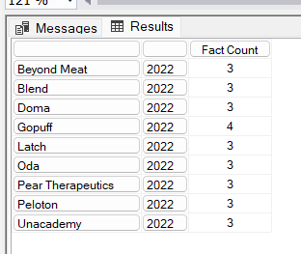

* + 1. **Câu truy vấn 14**

**Nội dung câu truy vấn:** Thống kê những công ty có tỉ lệ sa thải 100% theo ngành Marketing.

**Thực hiện câu truy vấn:**

**Bước 1:** Viết câu lệnh MDX như sau:

SELECT

NON EMPTY {

[Measures].[Percentage]

} ON COLUMNS,

NON EMPTY {

FILTER(

[Dim Companies].[Company].[Company].ALLMEMBERS *

[Dim Industries].[Industry].[Industry].ALLMEMBERS,

[Measures].[Percentage] = 100

AND [Dim Industries].[Industry].&[Marketing]

)

} ON ROWS

FROM [Tech Layoffs WH]

**Bước 2:**  Click “Execute” để thực thi câu lệnh và được kết quả như sau:

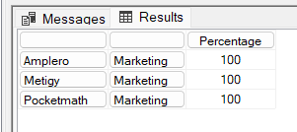

* + 1. **Câu truy vấn 15**

**Nội dung câu truy vấn:** Thống kê top 5 công ty sa thải cao nhất ở quốc gia USA vào năm 2023.

**Thực hiện câu truy vấn:**

**Bước 1:** Viết câu lệnh MDX như sau:

SELECT

NON EMPTY { [Measures].[Sum Layoff] } ON COLUMNS,

NON EMPTY {

TOPCOUNT(

[Dim Companies].[Company].[Company].ALLMEMBERS,

5,

[Measures].[Sum Layoff]

) *

[Dim Location].[Country].[Country].&[USA]&[North America] *

[Dim Industries].[Industry].[Industry].ALLMEMBERS *

[Dim Dates].[Year].[Year].&[2023]

} DIMENSION PROPERTIES MEMBER_CAPTION, MEMBER_UNIQUE_NAME ON ROWS

FROM [Tech Layoffs WH]

**Bước 2:**  Click “Execute” để thực thi câu lệnh và được kết quả như sau:

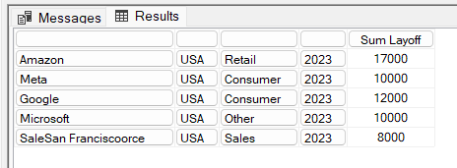

* 1. **Thực hiện 5 câu truy vấn bằng Pivot Exel**

**Tại giao diện SSAS ta click browser và chọn icon Excel**

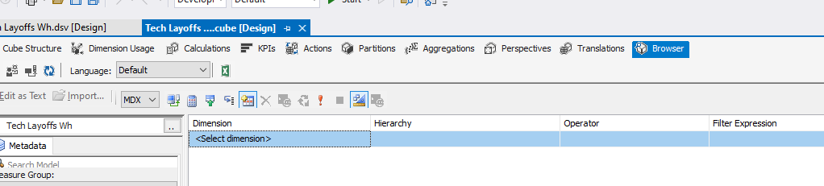

**Chọn Enable**

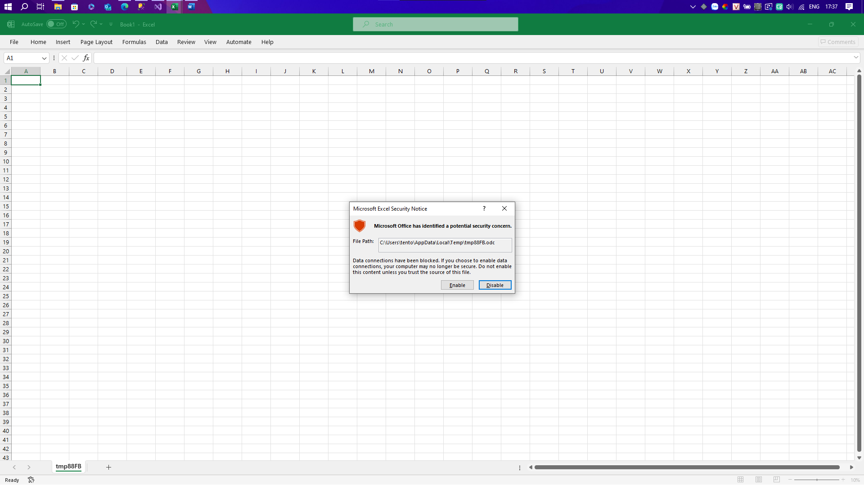

**Cho ra màn hình như sau:**

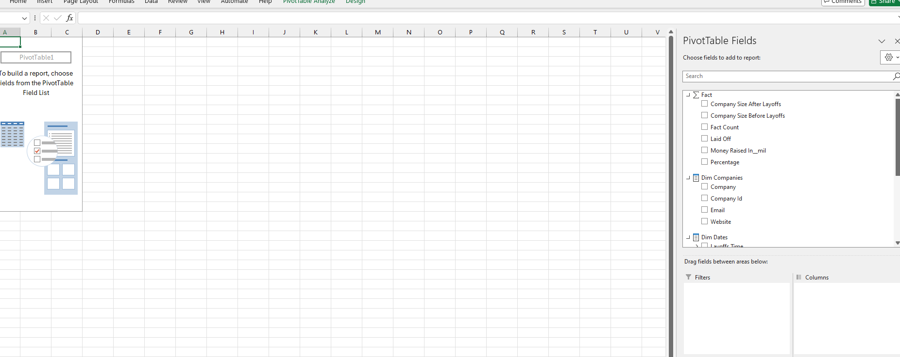

* + 1. **Câu truy vấn 1**

**Nội dung câu truy vấn:** Liệt kê tất cả các công ty và số lượng nhân viên bị sa thải.

**Các bước thực hiện:** Chọn bảng **Dim company** và kéo **Company** vào **Rows**, sau đó kéo độ đo **Laid Off** vào ô **values** ta được kết quả.

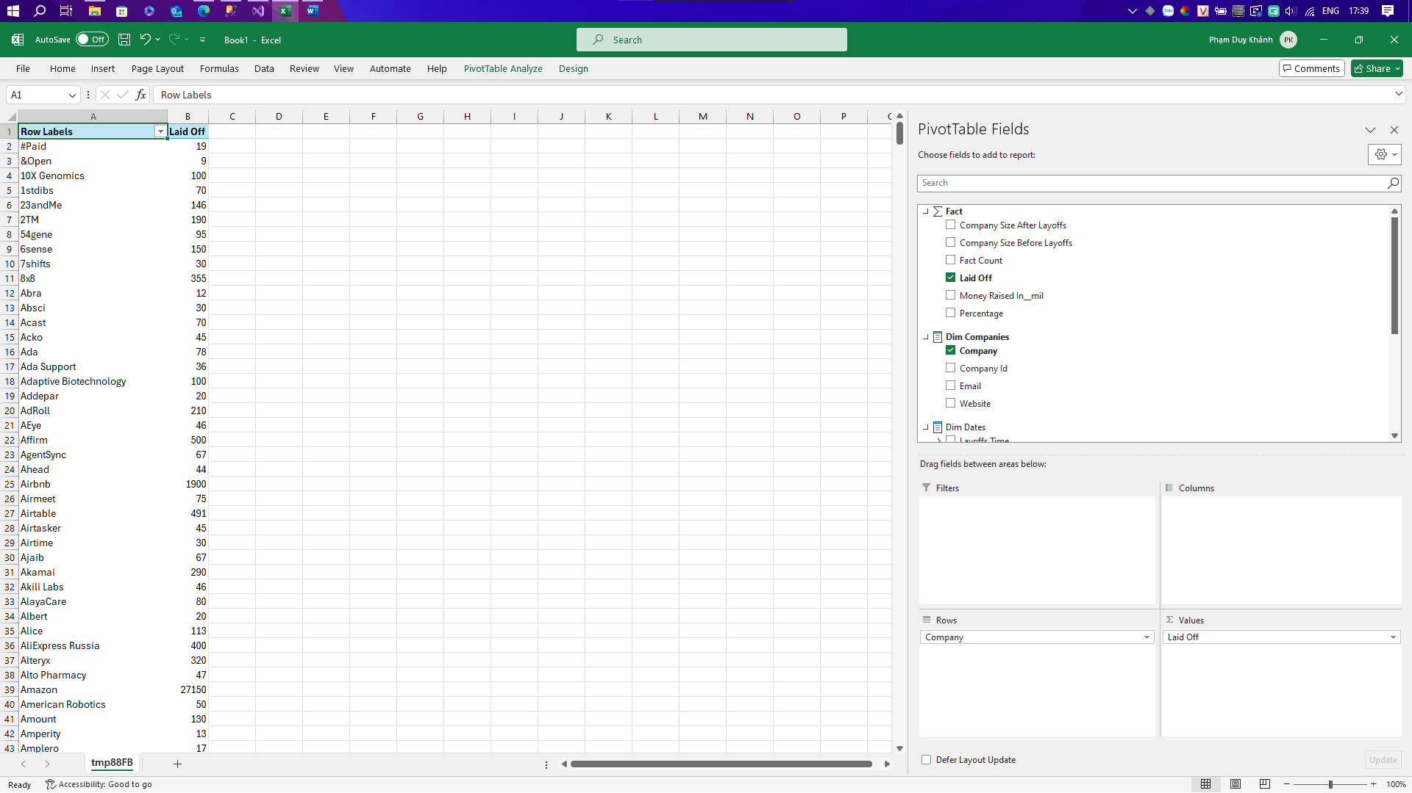

* + 1. **Câu truy vấn 2**

**Nội dung câu truy vấn:** Tìm ngày có số lượng sa thải cao nhất.

**Thực hiện câu truy vấn:**

**Bước 1:** Tạo nameset **Top 1 Layoffs**

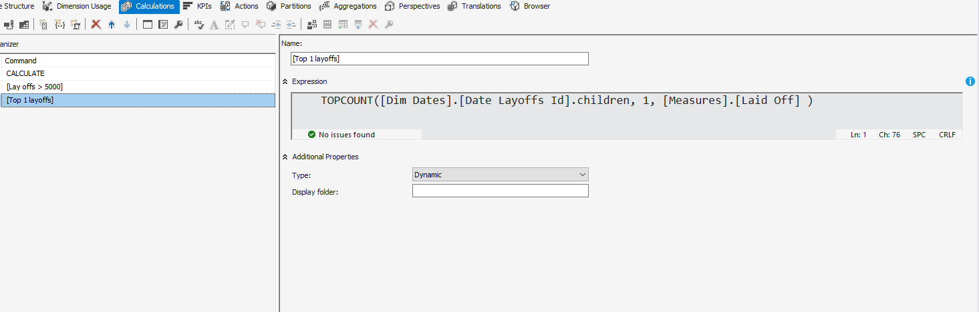

**Bước 2:** Trong Pivot Excel kéo **nameset [Top 1 Layoffs]** vừa tạo vào **Rows**, kéo độ đo **[Laid Off]** vào **Values** ta được kết quả:

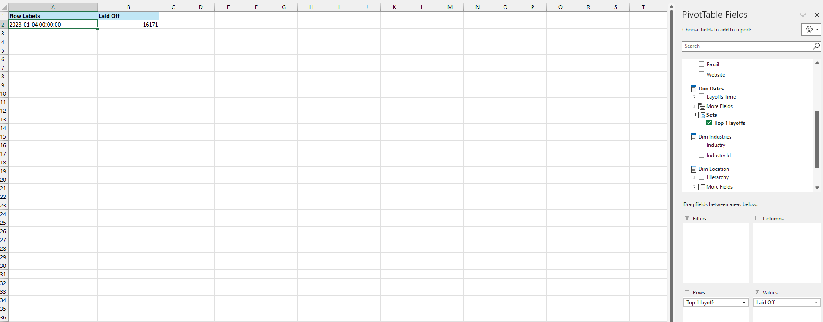

* + 1. **Câu truy vấn 3**

**Nội dung câu truy vấn:** Thống kê số lượng sa thải theo ngành AI, Crypto, Finance trong mỗi năm.

**Các bước thực hiện:**

**Bước 1:** Kéo thuộc tính **[Industry]** trong bảng **[Dim_Industries]** và thuộc tính **[Year]** trong bảng **[Dim_Dates]** vào **Rows**. Sau đó click chọn Industry và lọc ra các ngành AI, Crypto, Finance

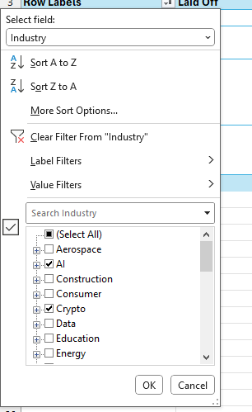

**Bước 2:** Kéo độ đo **[Laid Off]** vào **Values** và có kết quả:

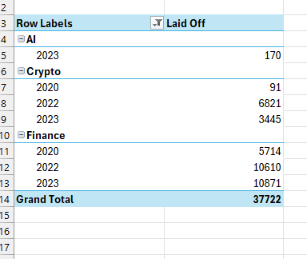

* + 1. **Câu truy vấn 7**

**Nội dung câu truy vấn:** Tổng số tiền mà công ty đã huy động vốn trong giai đoạn gọi vốn Post-IPO.

**Các bước thực hiện:**

**Bước 1:** Kéo thuộc tính [Company] trong bảng [Dim_Companies] và thuộc tính [Stage] trong bảng [Dim_Stages] vào Rows. Click chọn filter chọn Stage và lọc ra Post-IPO.

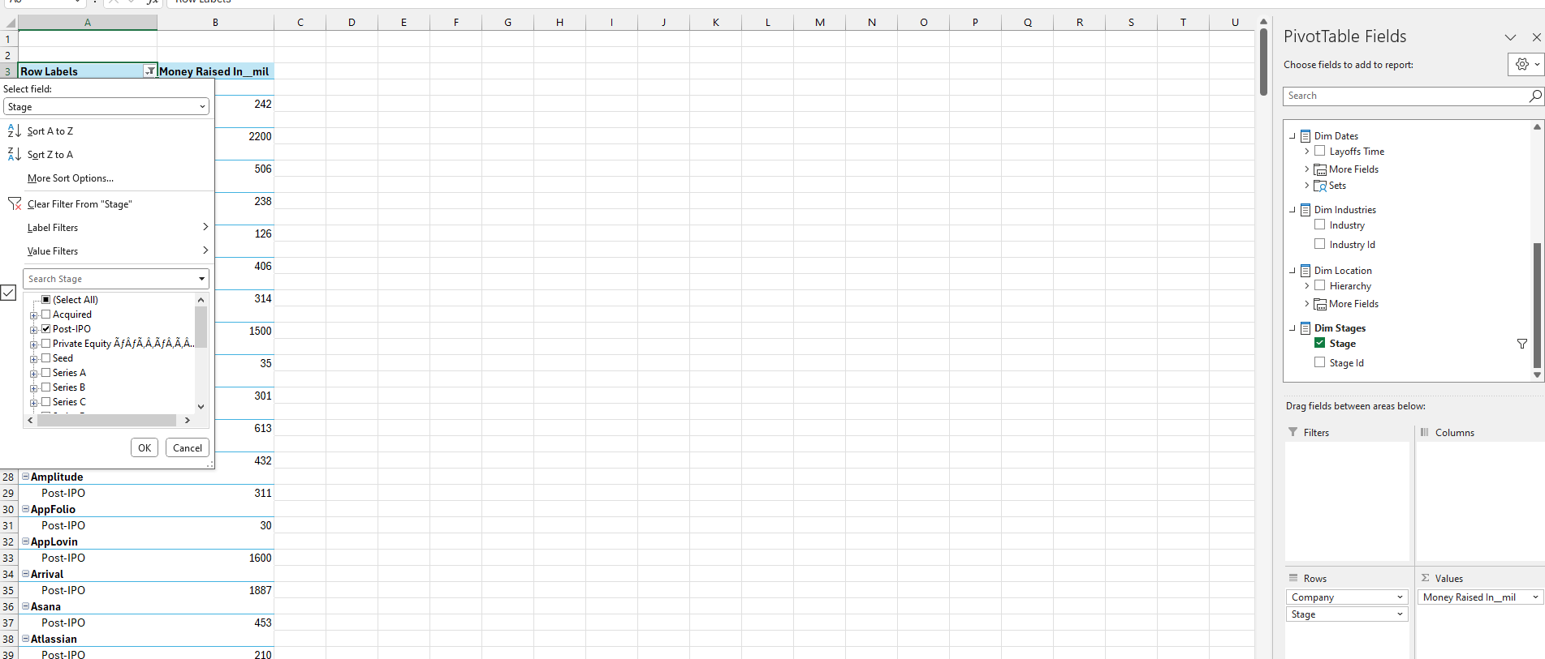

**Bước 2:** Kéo độ đo [Sum Money] vào Values ta được kết quả:

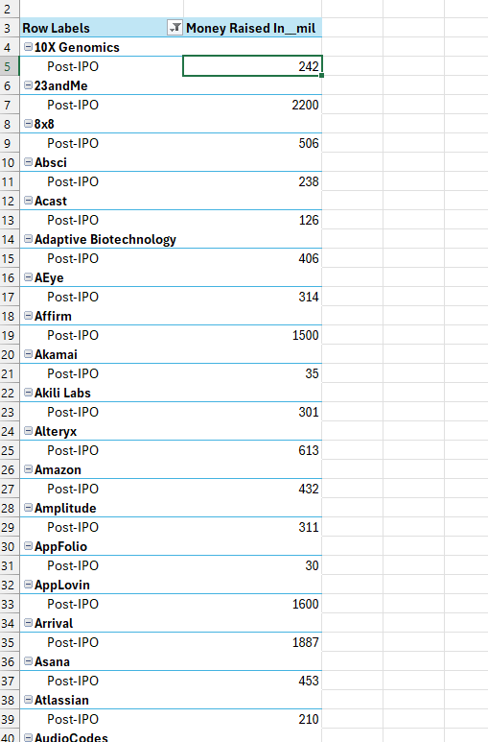

* + 1. **Câu truy vấn 10**

**Nội dung câu truy vấn:** Thống kê số lượng sa thải lớn hơn 5000 nhân viên theo địa điểm (quốc gia).

**Các bước thực hiện:**

**Bước 1:** Tạo nameset với tên [Lay offs > 5000]

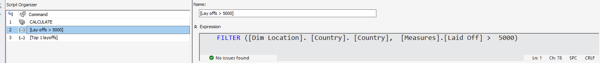

**Bước 2:** Kéo nameset vừa tạo trong bảng [Dim_Location] vào Rows và kéo độ đo [Laid Off] ta được kết quả:

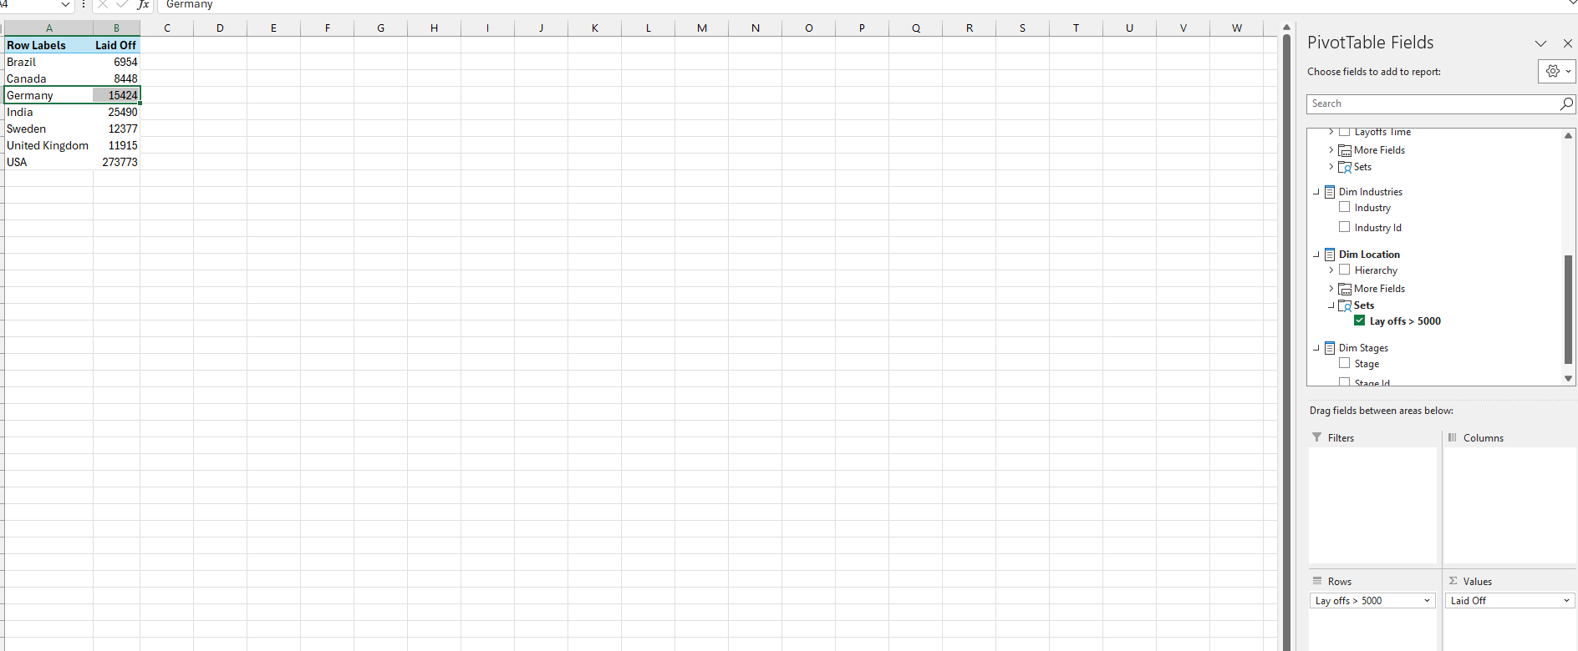

# **CHƯƠNG 4: SSRS**

* 1. **Quá trình lập bảng biểu bằng công cụ Microsoft Reporting Services Projects 2022**

**Cài đặt**

* Vào Visual Studio -> Extensions -> Tìm kiếm Microsoft Reporting Services Projects 2022 -> download về

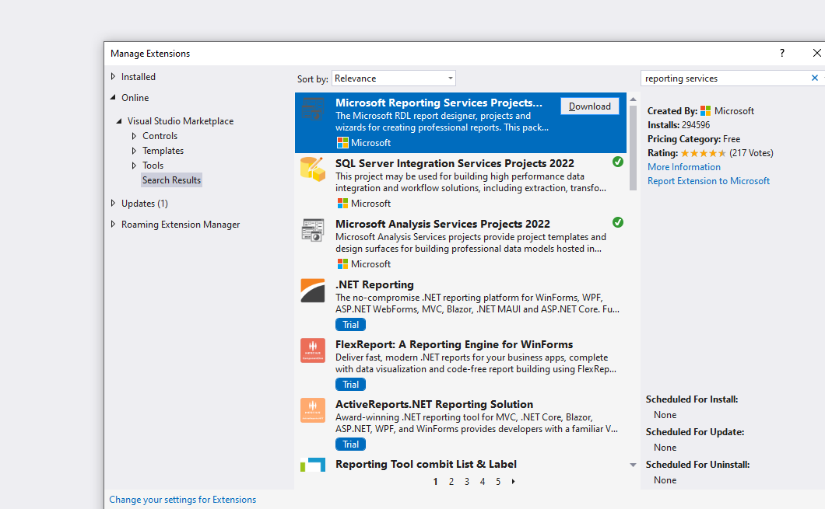

* Sau khi tải thành công ta có được file như sau:

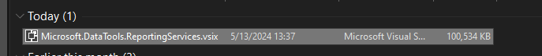

Tiến hành cài đặt -> Install

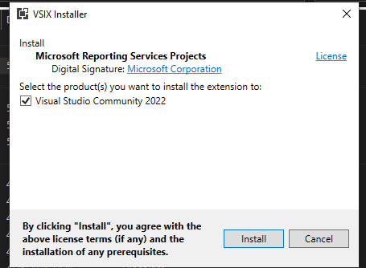

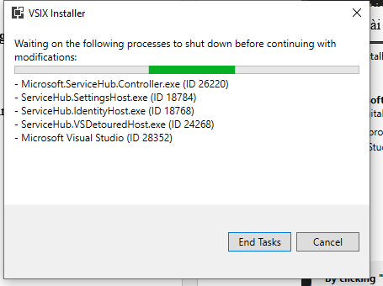

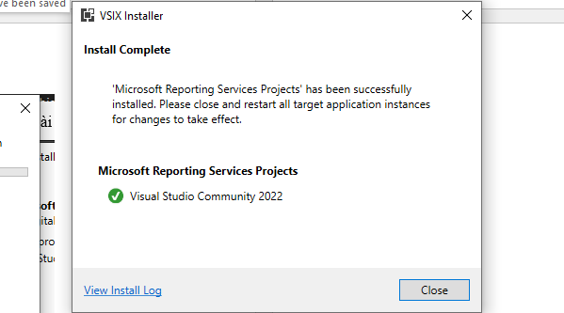

## **Tạo report bằng công cụ SSRS**

* **Khởi tạo**

**Bước 1:** Tạo project để thực hiện quá trình Report trên Visual Studio: File chọn New tiếp tục chọn Project và chọn Report Server Project

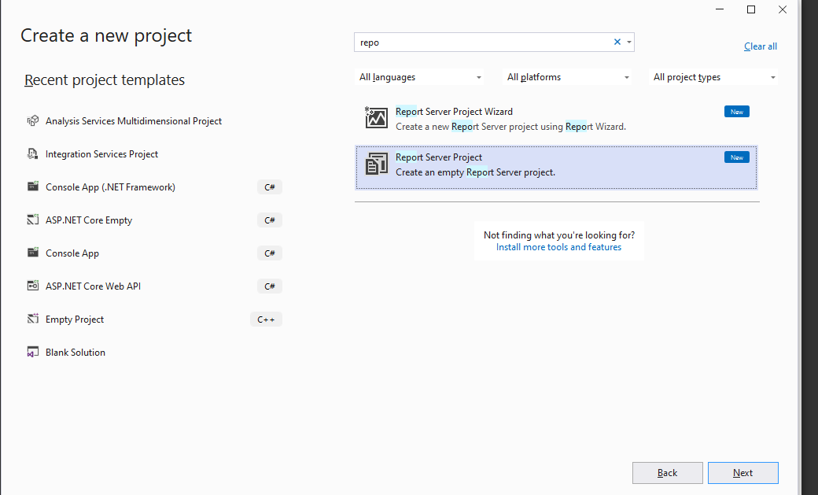

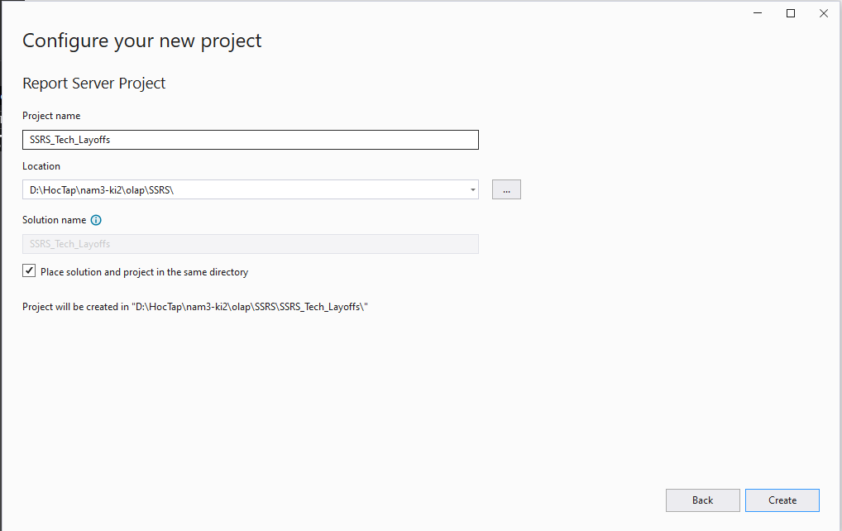

**Bước 2:** Tạo New Data Source, chọn Type Microsoft SQL Analysis Service. Sau đó, click Build.

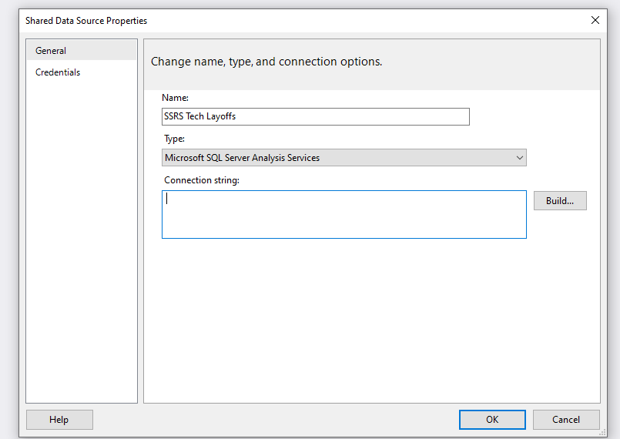

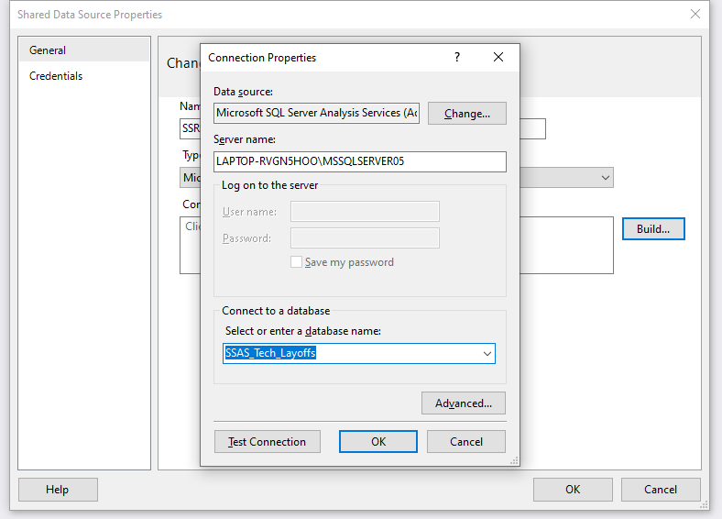

Chọn kết nối đến nơi của project SSAS -> Test Connection -> Success -> OK -> OK. Đã kết nối thành công.

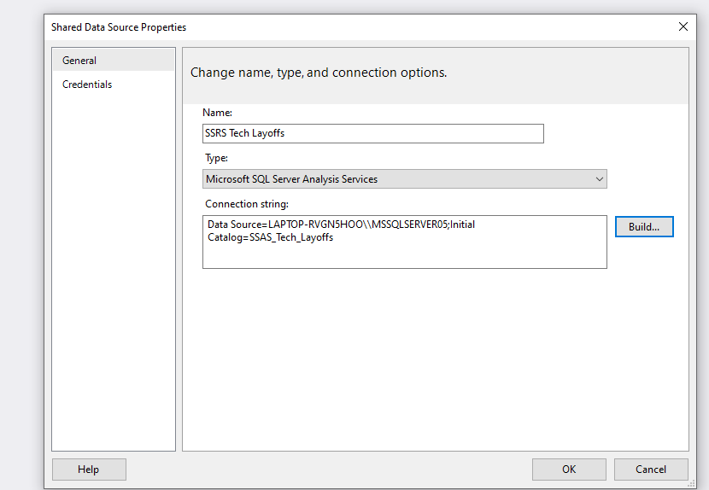

## **Cách tạo Report.**

**Bước 1:** Tạo mới một New Report đặt tên là Report1

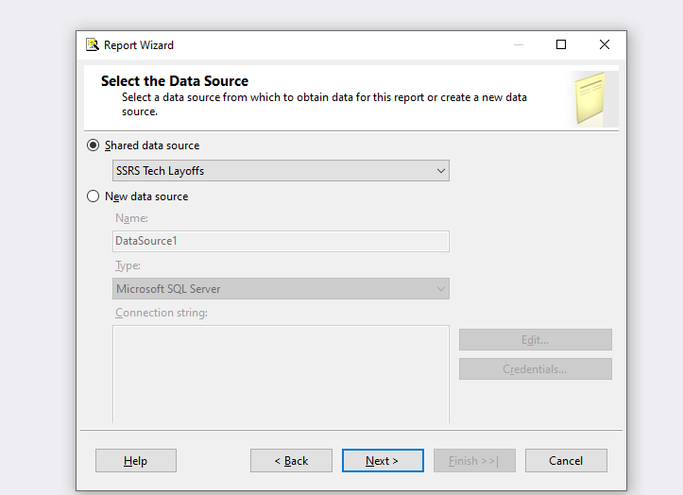

Chọn New Data Source và kết nối đến project SSAS.

## **Thực hiện:**

## **Lập bảng biểu 1:** Xây dựng báo cáo số lượng sa thải nhân viên thuộc TOP 5 công ty hàng đầu tại USA vào năm 2023 – câu truy vấn 15

**Bước 1:** Tạo new report 🡪 chọn đến data source của project SSAS đã làm 🡪 chọn **Query Builder** 🡪 chuyển sang MDX 🡪 thực hiện như quá trình như SSAS.

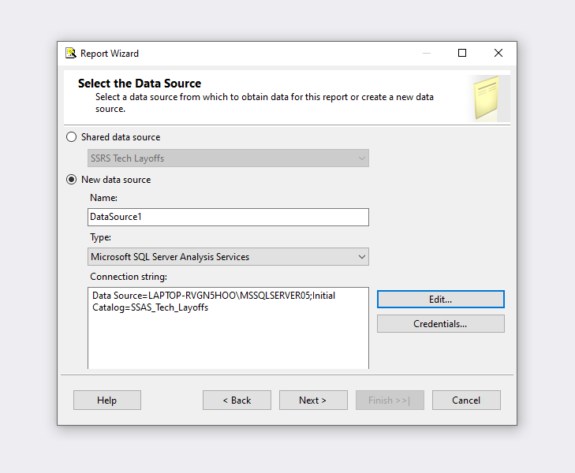

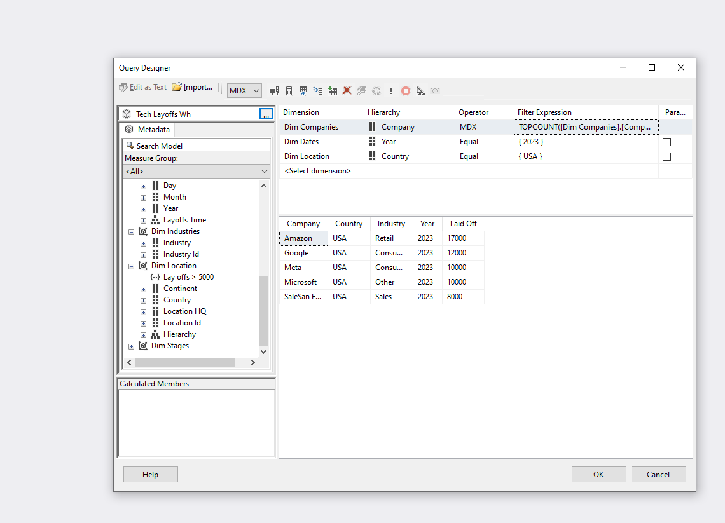

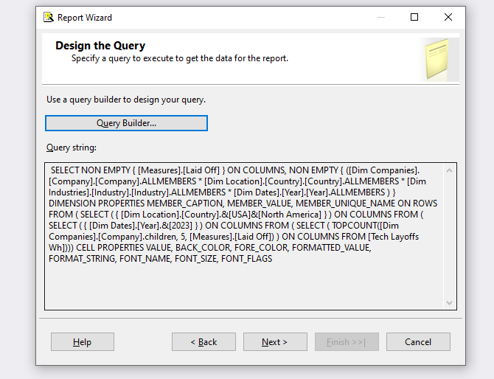

Chọn dạng Report là Tabular

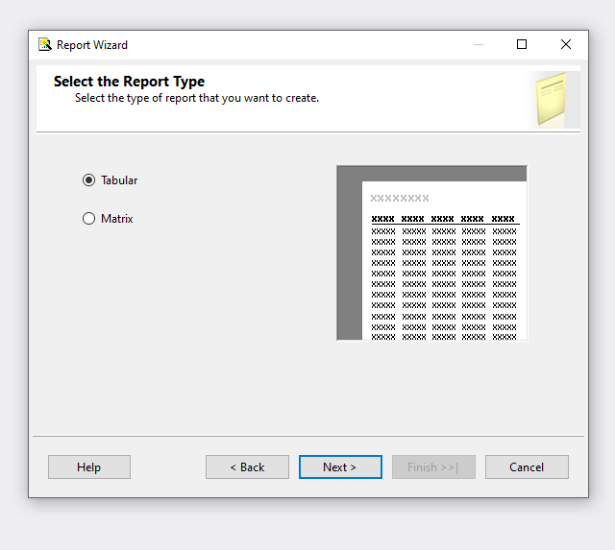

Kéo các thuộc tính qua Details

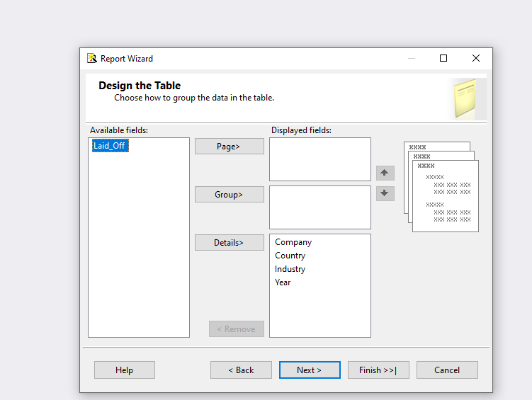

**Bước 2:** Định dạng lại table

* Sửa tên báo cáo: Chọn các properties về font chữ ta được kết quả

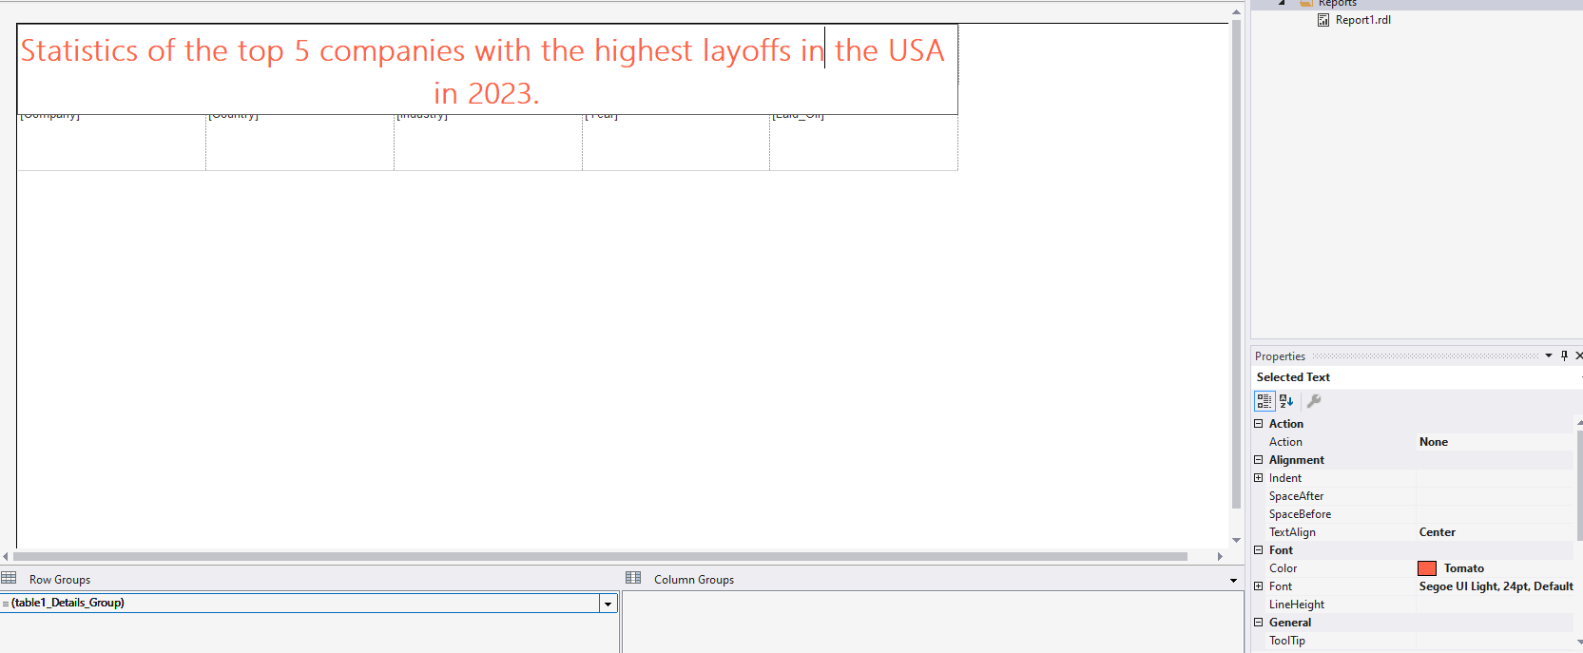

Chọn background cho các cột

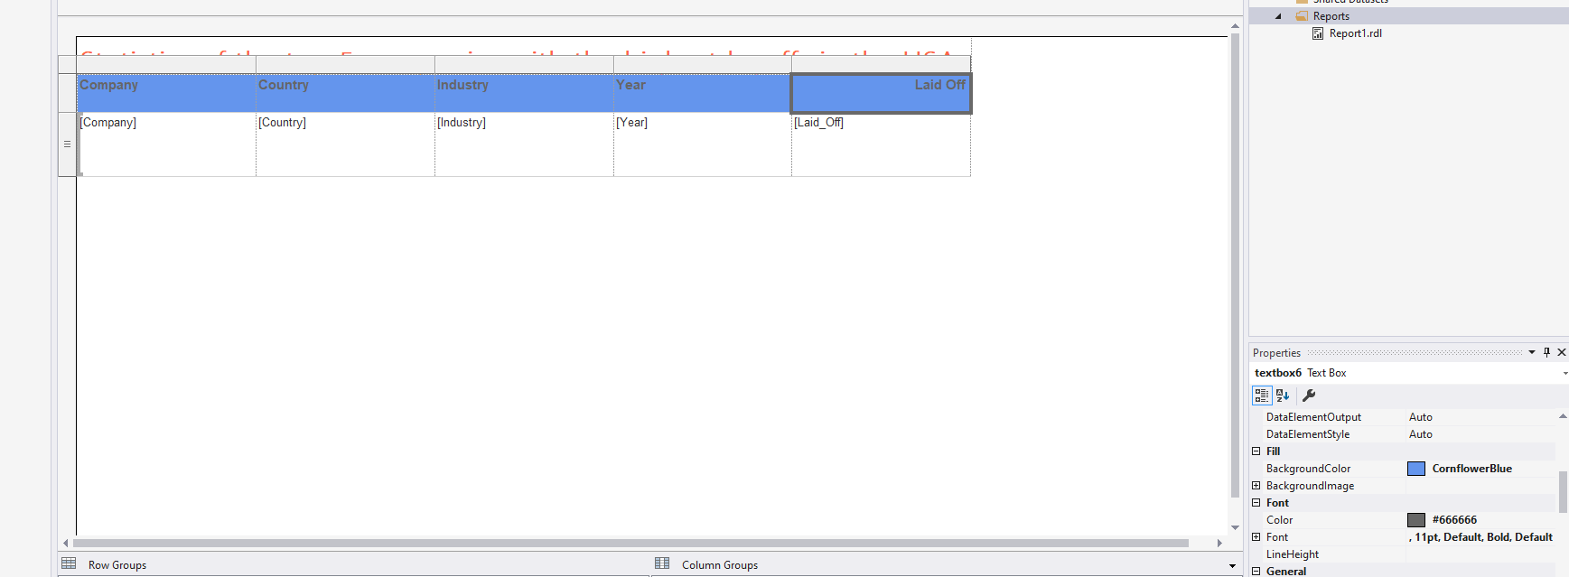

Click chuột phải vào độ đo Laid Off 🡪 Add Total. Tạo thêm hàng Total.

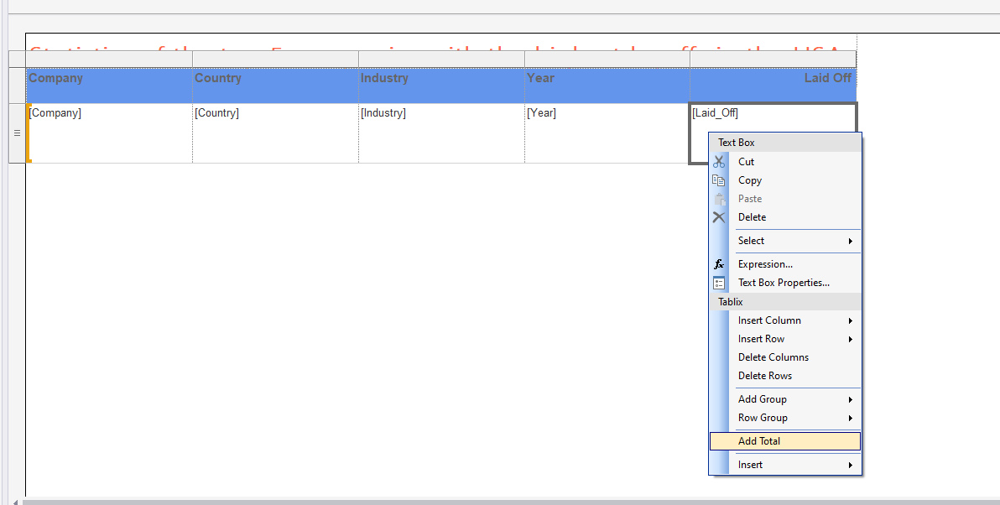

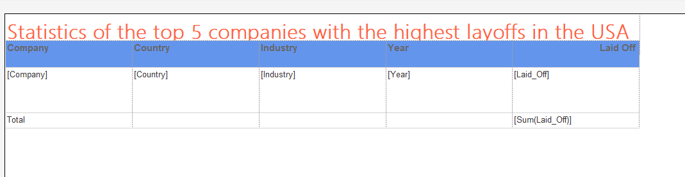

**Bước 3: Thêm các dạng biểu đồ**

Thêm biểu đồ cột. Ta click chuột phải 🡪 Insert 🡪 Chart 🡪 Column

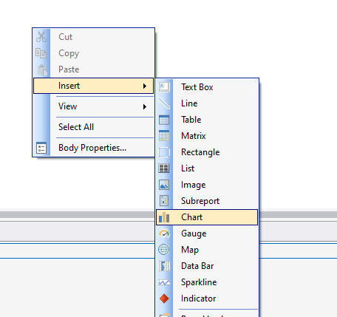

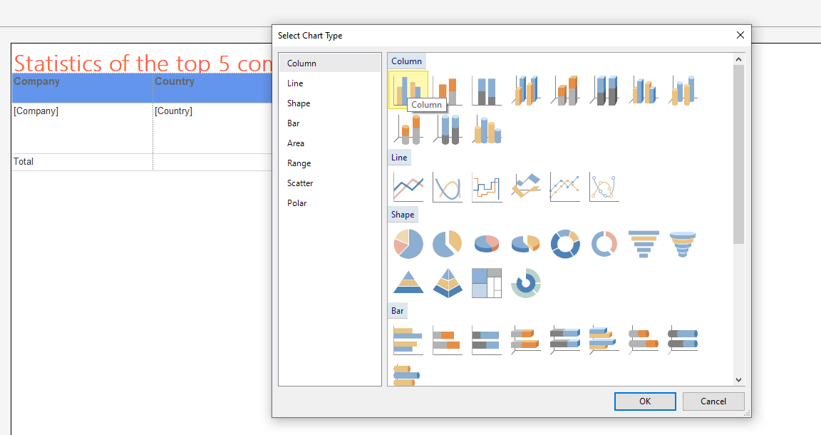

Tiến hành kéo thuộc tính Company vào Category Groups và Laid Off vào Values

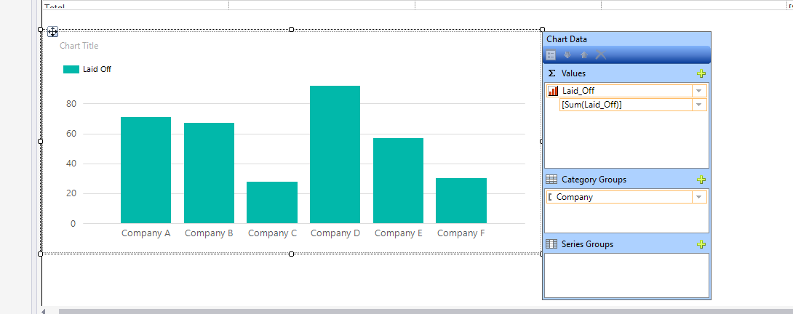

Định dạng lại biểu đồ

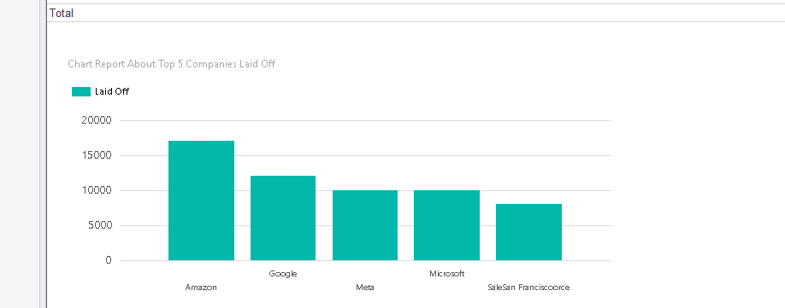

Thêm biểu đồ tròn về % ngành sa thải của top 5 công ty này

**Click chuột phải 🡪 Insert 🡪 Chart 🡪 Pie**

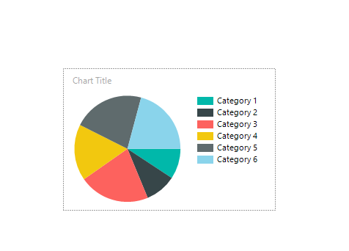

Kéo thuộc tính Industry vào Category Groups và Laid Off vào Values ta được kết quả

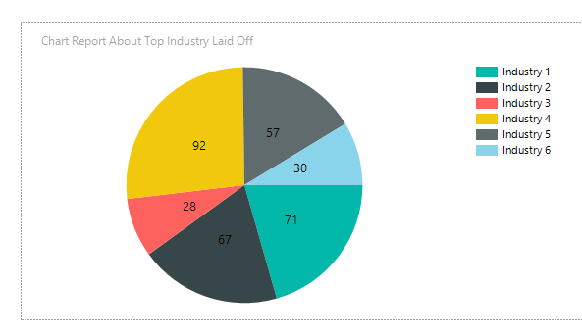

**Bước 4: Export ra các định dạng**

Qua tab Preview chọn Export 🡪 Chọn file excel và lưu vào nơi ta chỉ định.

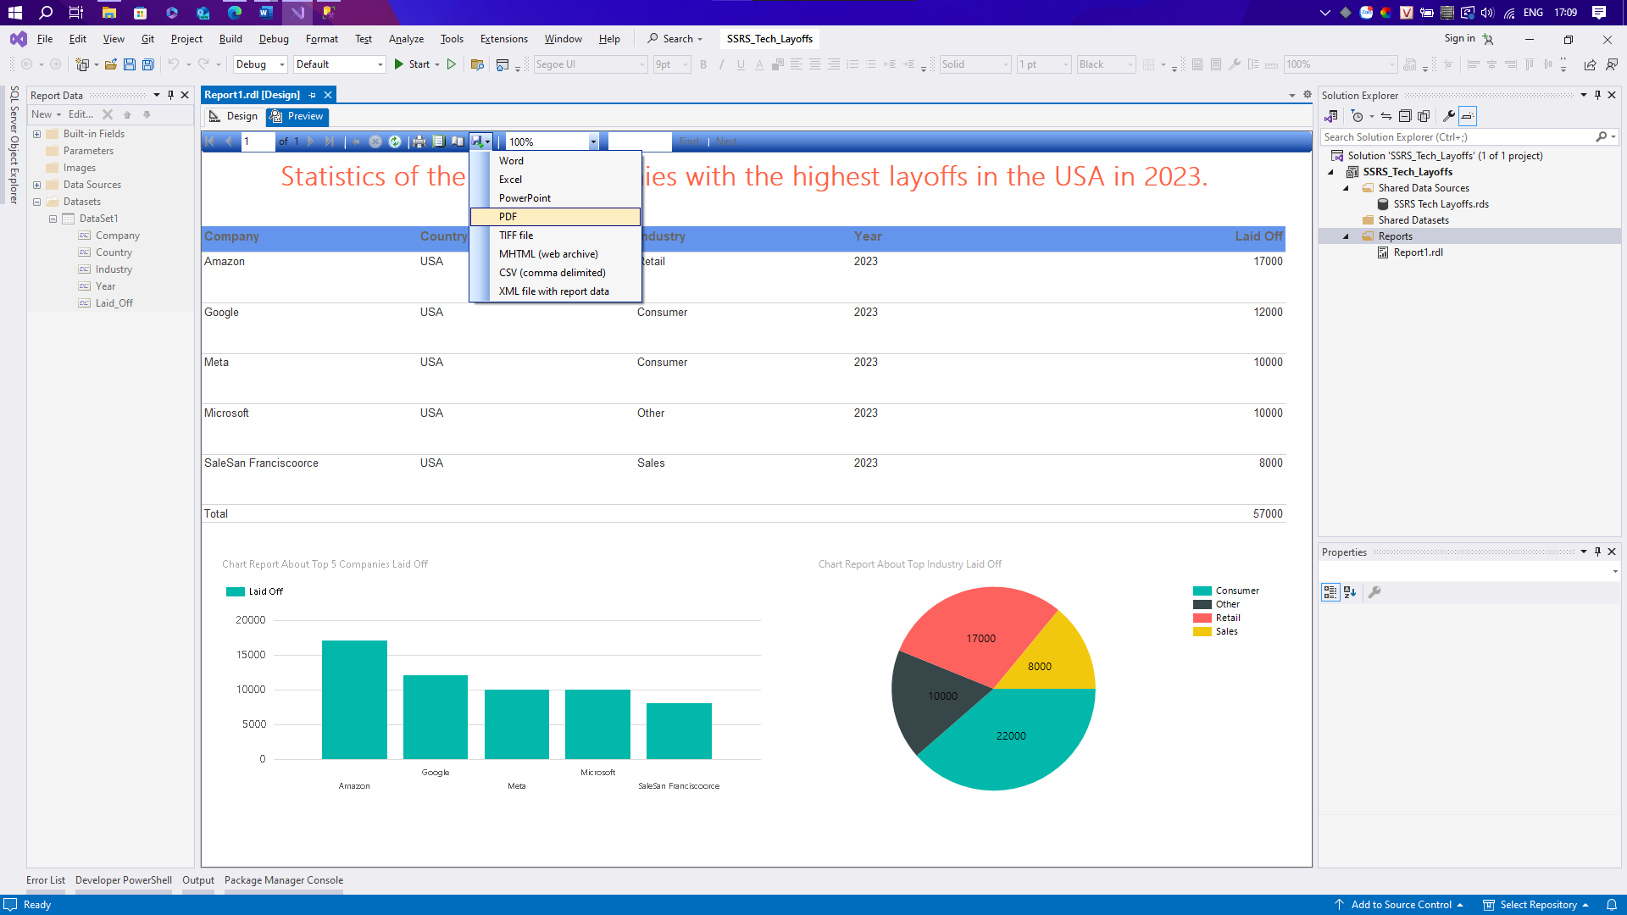

Ta được kết quả như sau:

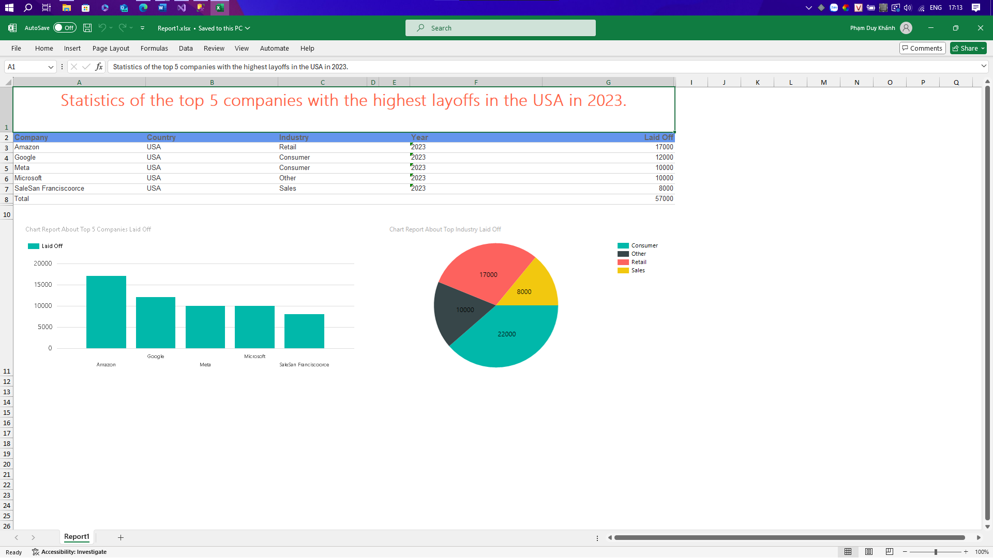

## **Lập bảng biểu 2:** Thống kê các công ty có % sa thải lớn hơn 10% trong năm 2021 – câu truy vấn 4

**Bước 1:** Tạo new report 🡪 chọn kết nối đến project SSAS 🡪 Query Builder 🡪 chọn sang MDX 🡪 thực hiện như câu truy vấn ở SSAS

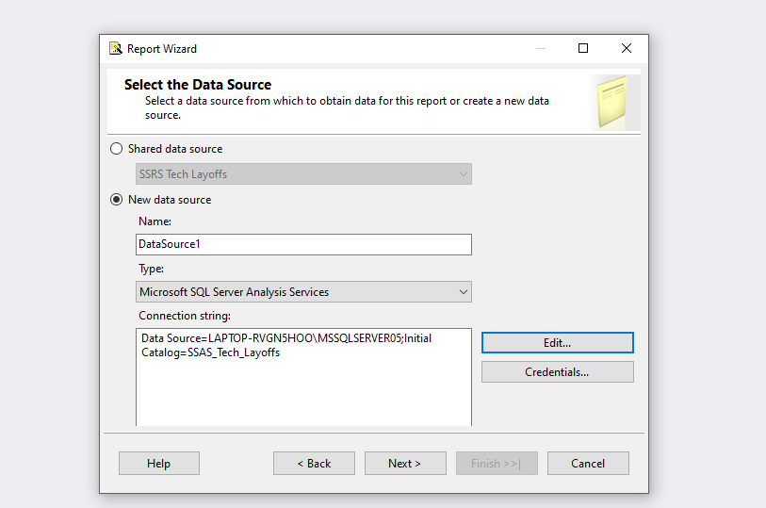

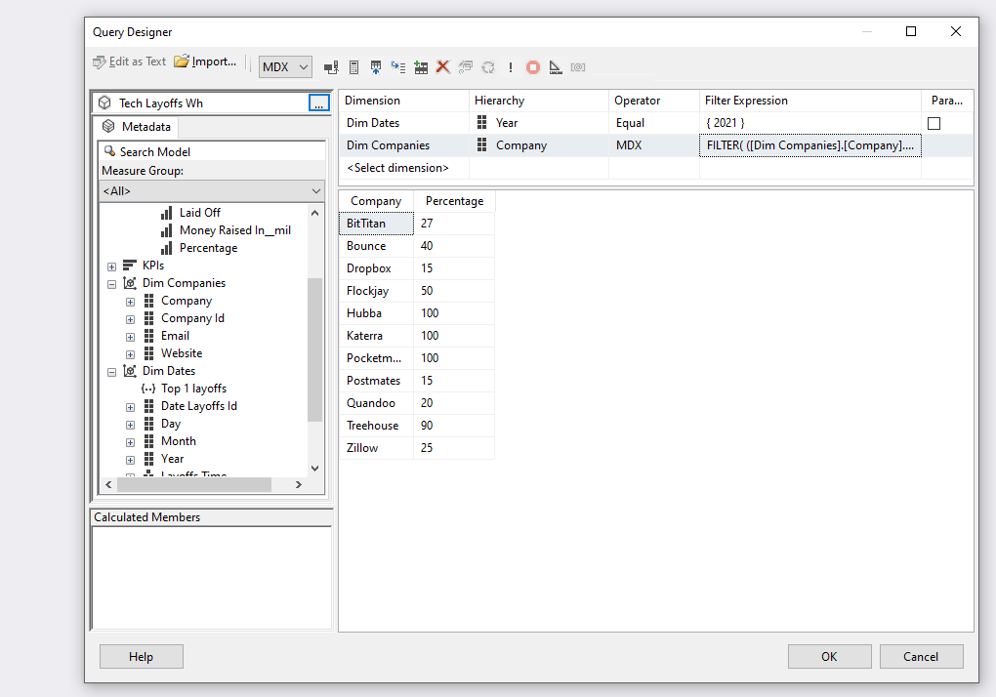

**Bước 2:** Chọn dạng Tabular 🡪 kéo tất cả qua Details

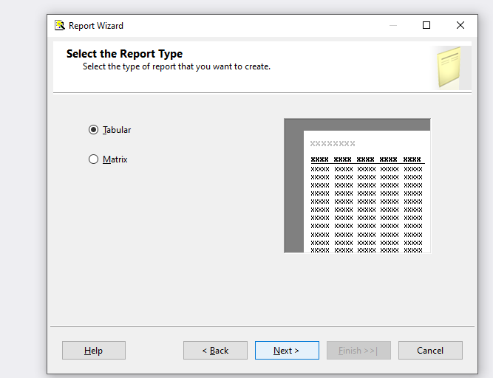

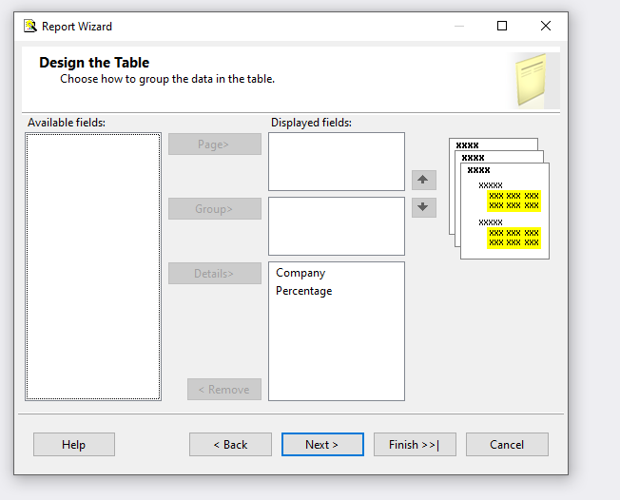

**Bước 3:** Định dạng báo cáo

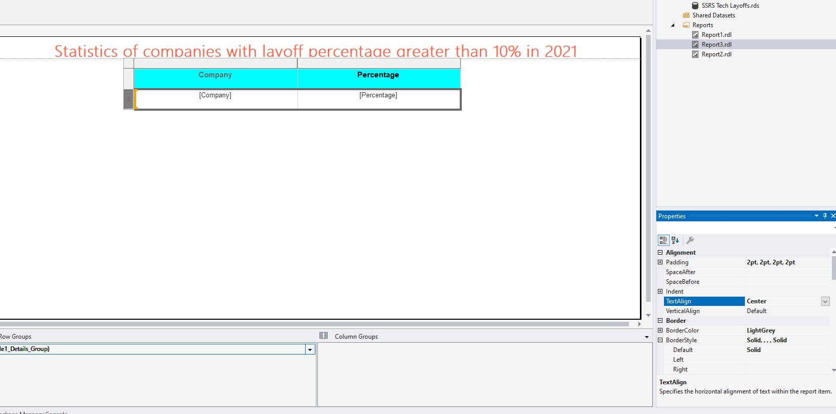

Thêm các biểu đồ bằng cách insert 🡪 Chart và chọn biểu đồ thích hợp

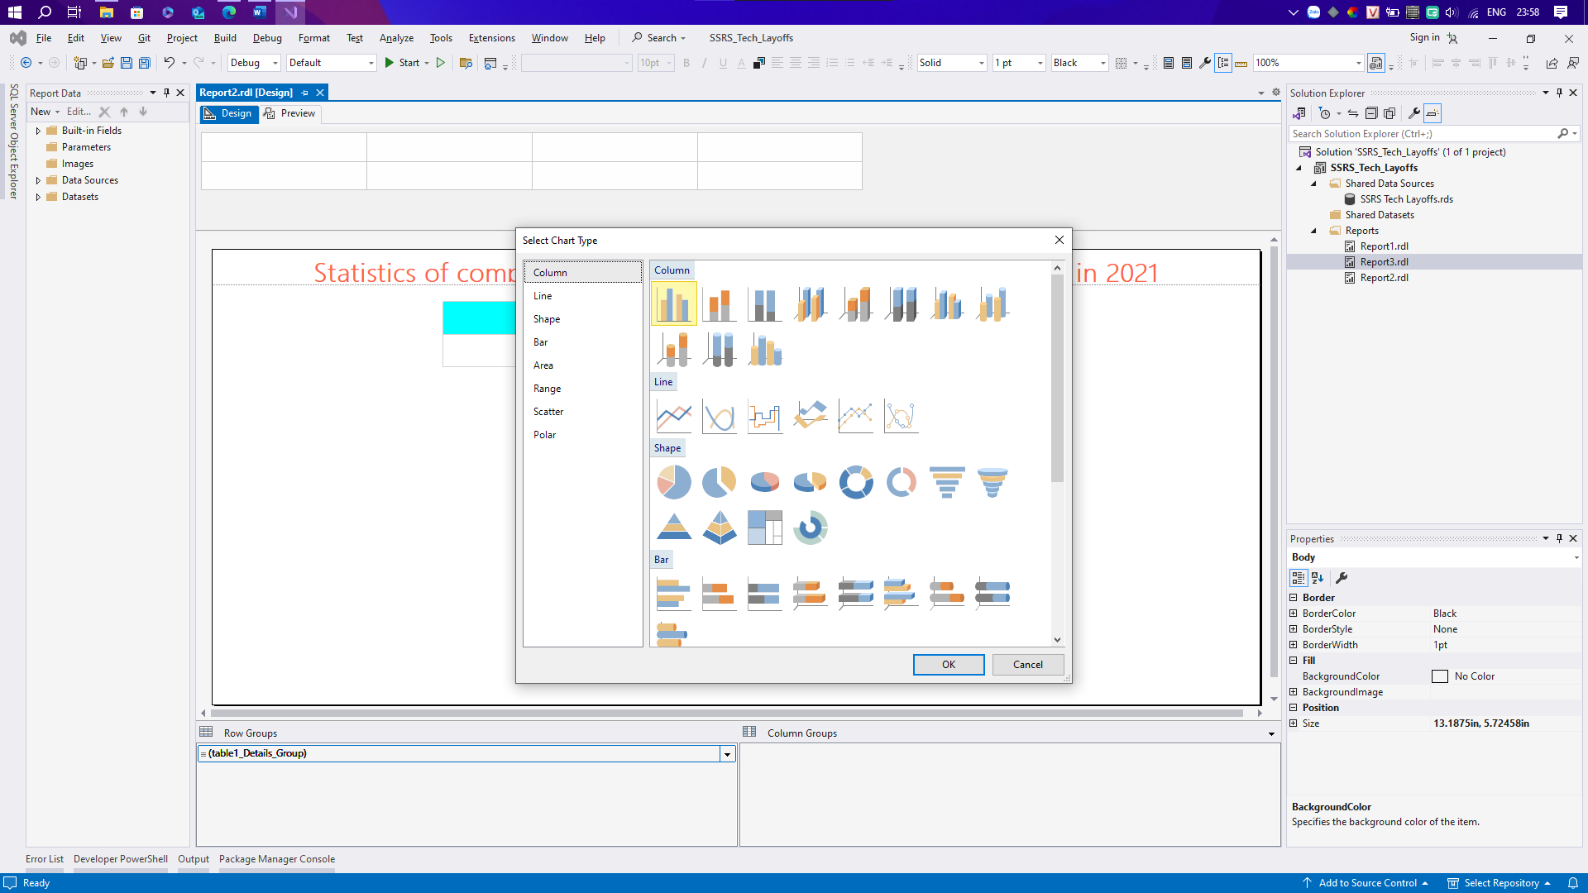

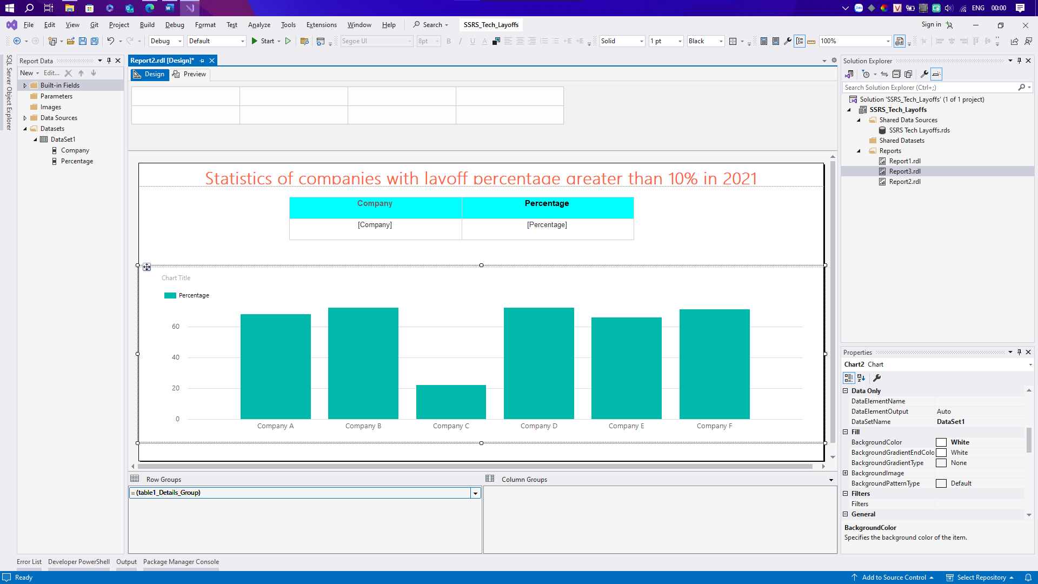

**Bước 4:** Tiến hành xuất ra file excel 🡪 Ta thu được kết quả

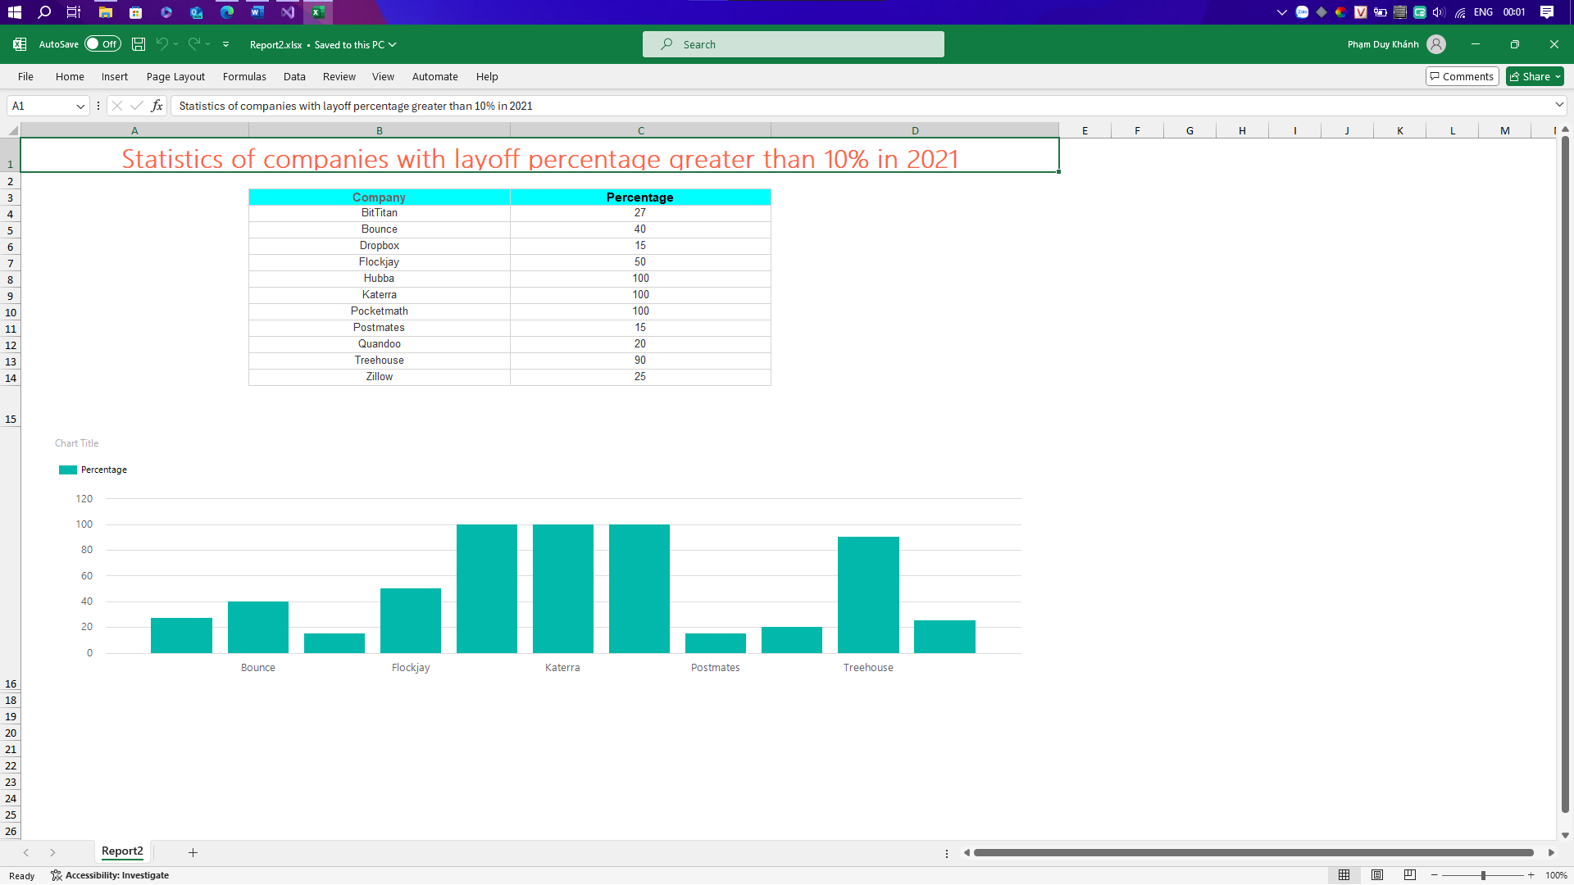

## **Lập bảng biểu 3:** Thống kê dữ liệu sa thải và tổng số tiền huy động vốn theo từng quốc gia và ngành công nghiệp – câu truy vấn 6

**Bước 1:** Tạo new report 🡪 Add data source như quá trình SSAS 🡪 Query Builder tương tự như SSAS ta được kết quả.

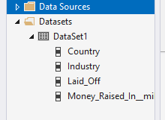

**Bước 2:** Tiến hành định dạng báo cáo

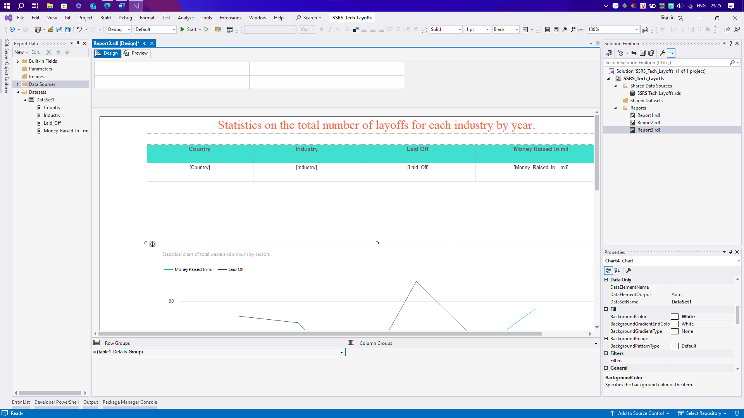

**Bước 3:** Tiến hành xuất ra file excel

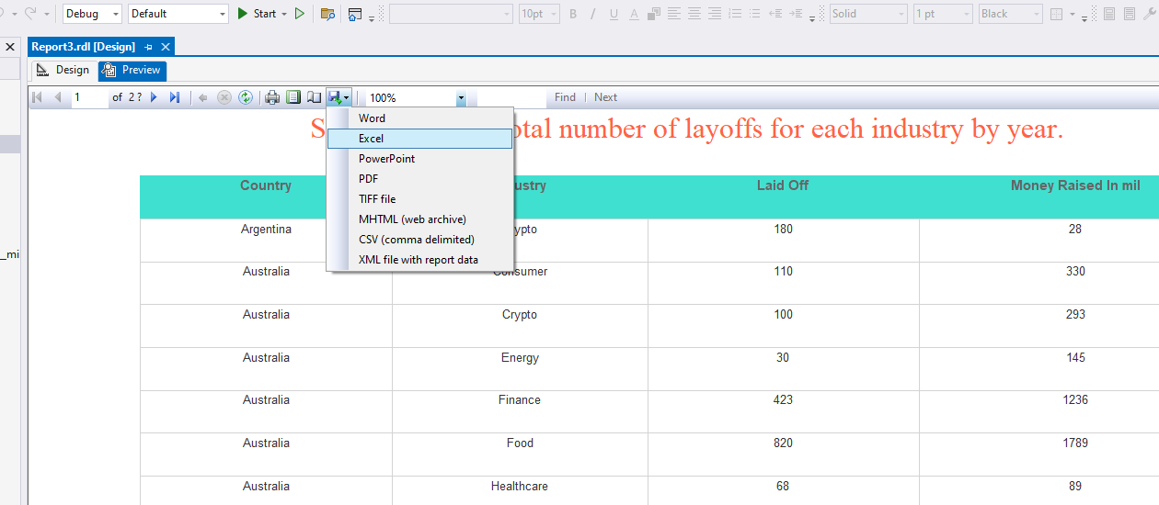

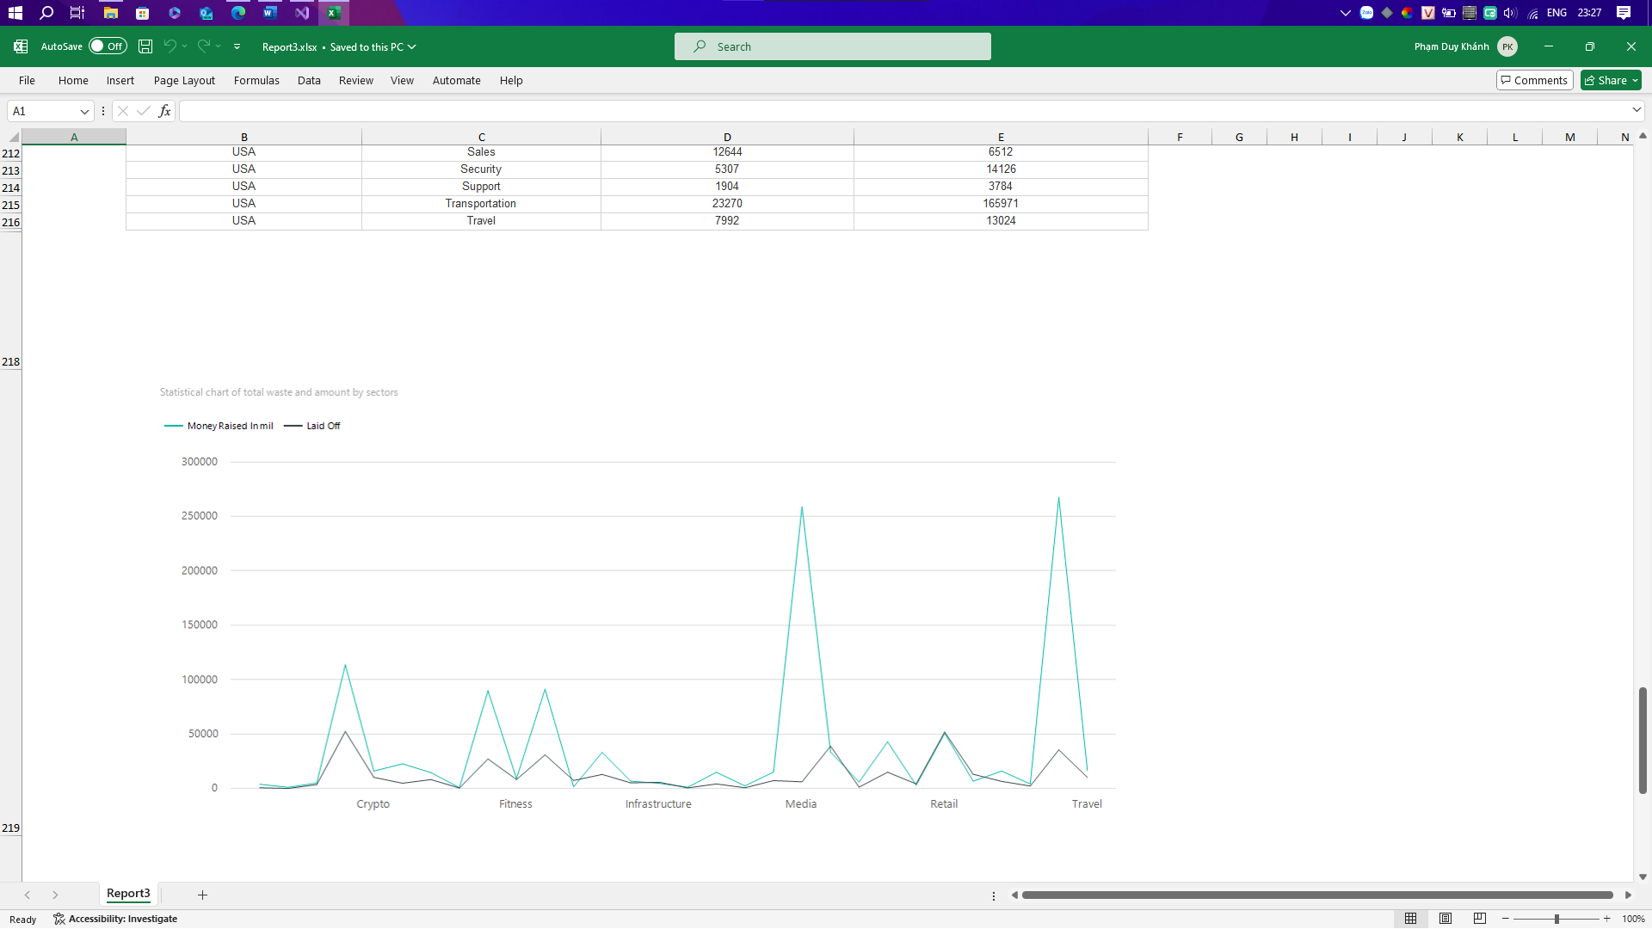

* 1. **Quá trình lập bảng biểu bằng công cụ Power BI**
     1. **Cài đặt Power BI**

Vào trang chủ tải xuống Power BI

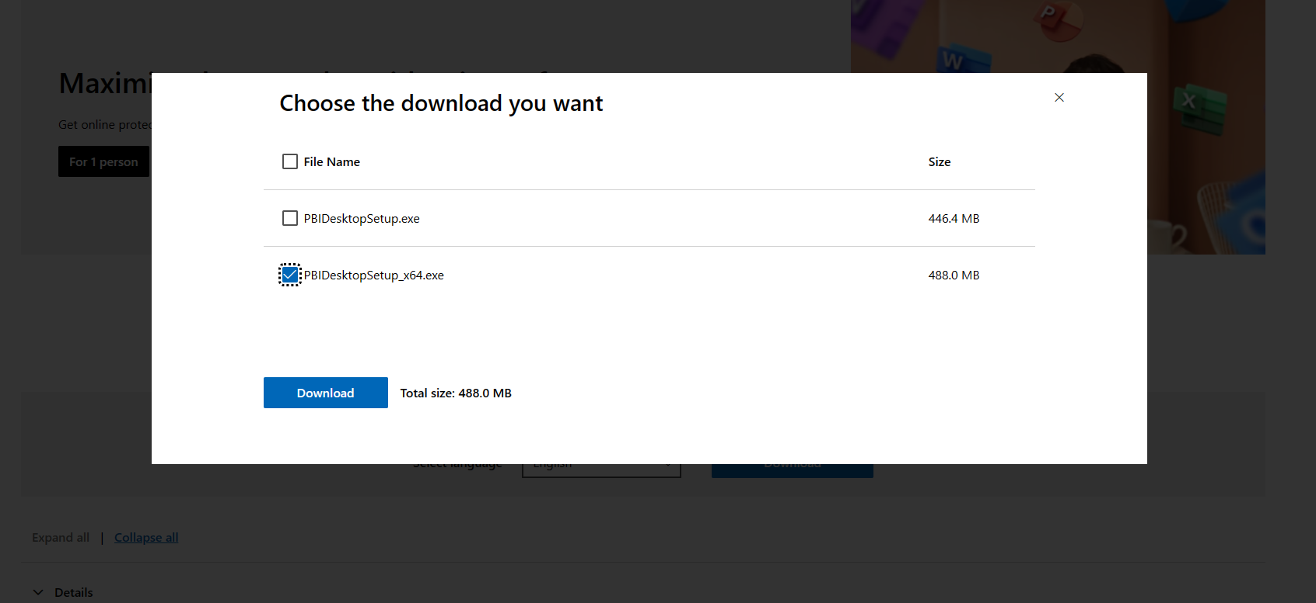



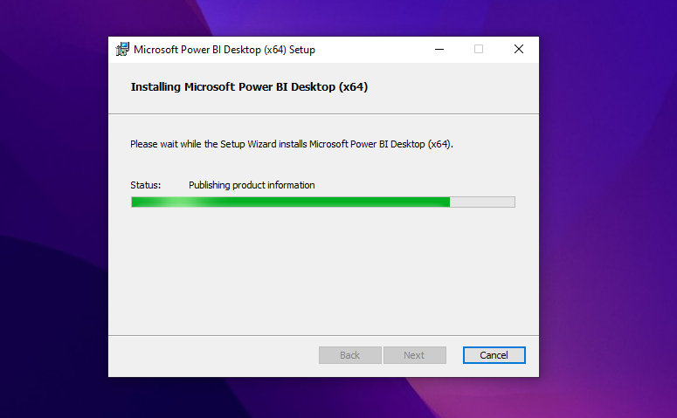

**Sau khi cài đặt xong tiến hành Kết nối data project vào Power BI**

Tiến hành đăng nhập vào ứng dụng để sử dụng các dịch vụ của Power BI.

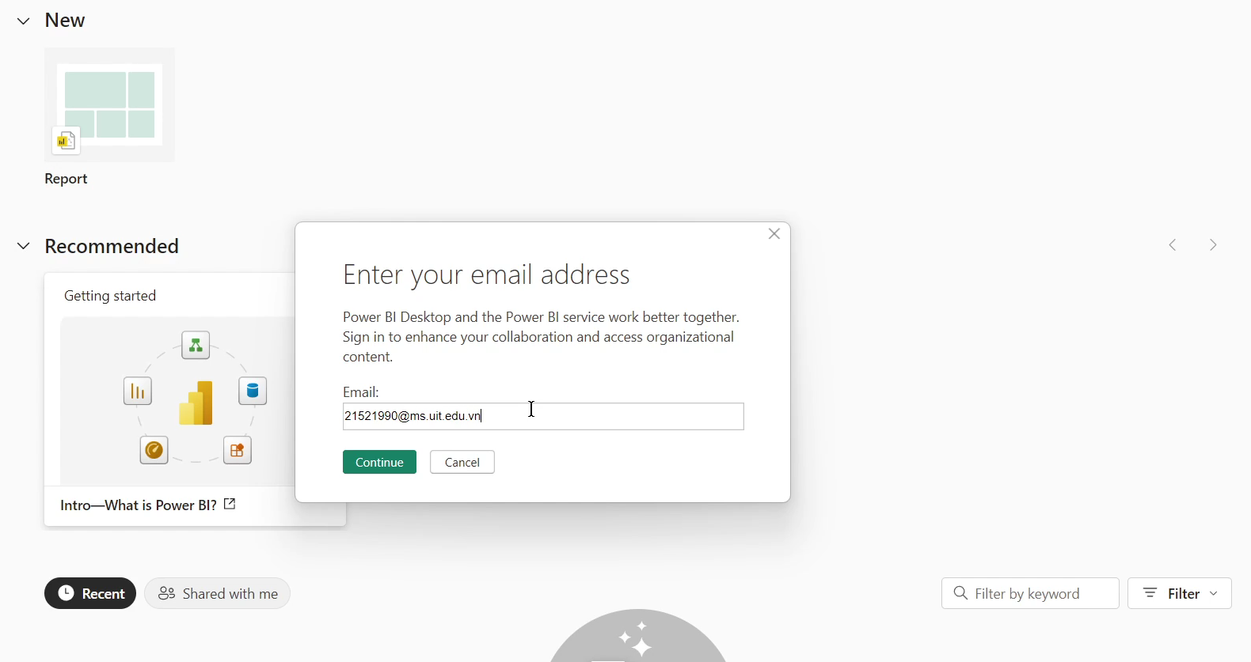

Sau khi đăng nhập, nhận thông báo sau:

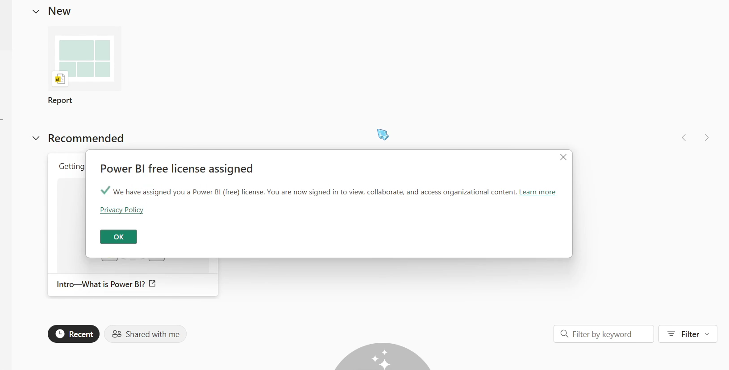

* + 1. **Kết nối Power BI**

Bước 1: Chọn **New Report** để tạo mới report, có giao diện như sau

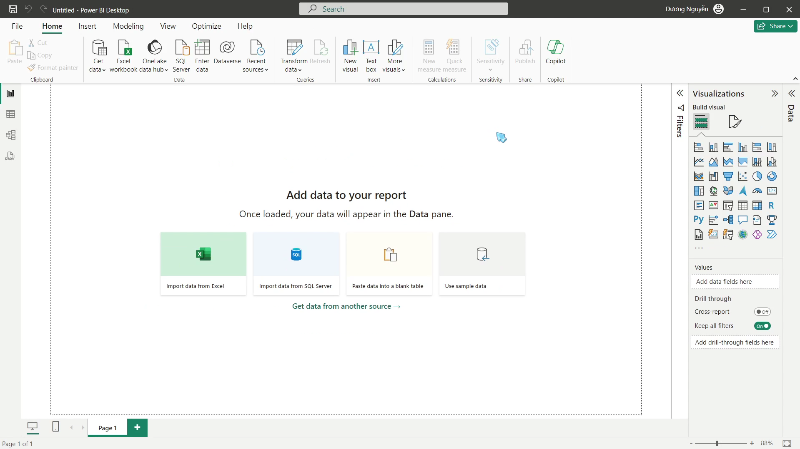

Bước 2: Chọn **Get data** rồi chọn **Analysis Services** để kết nối

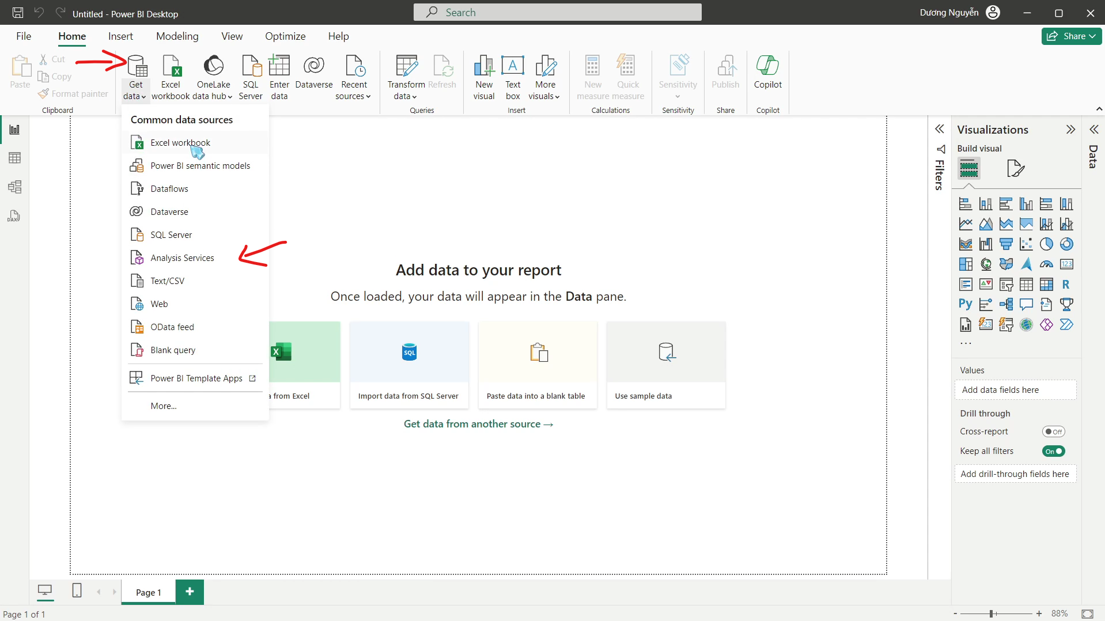

Bước 3: Thực hiện kết nối vào SQL Server

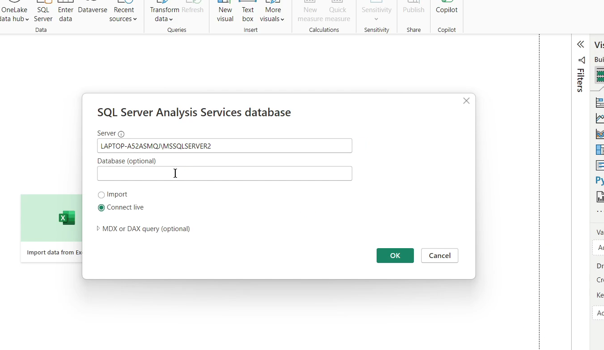

Server ta nhập vào server mà có chứa Cube ta đã tạo ở quá trình SSAS

Database có thể không nhập.

Sau đó nhấn OK.

Bước 4: Nhấn **Use my current credentials** sau đó nhấn **Connect** để tiến hành connect

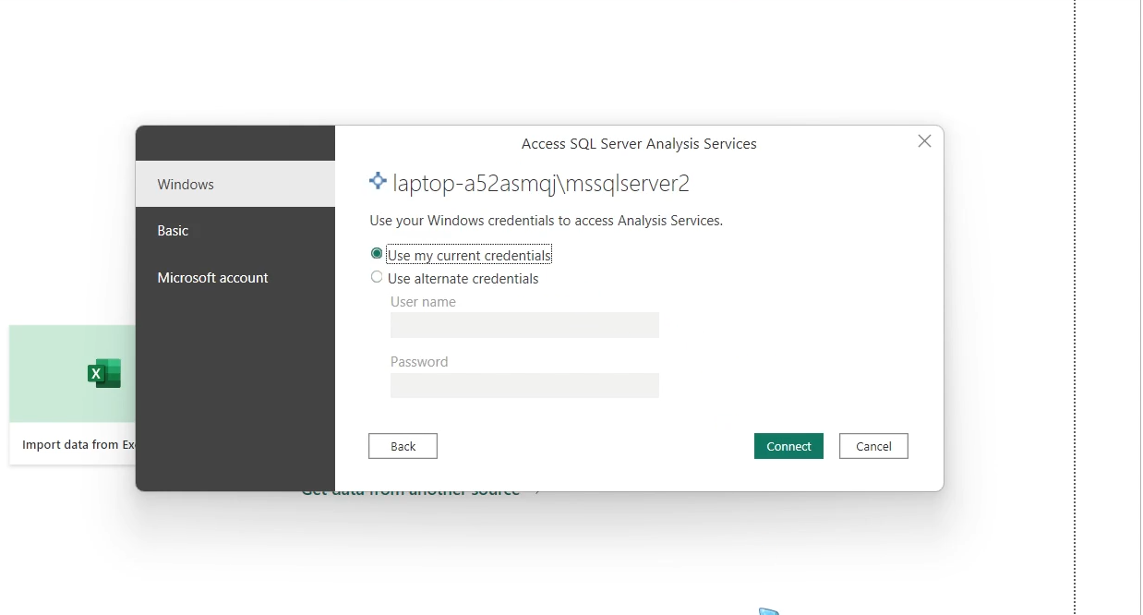

Bước 5: Chọn vào Tech Layoff WH, sau đó chọn OK.

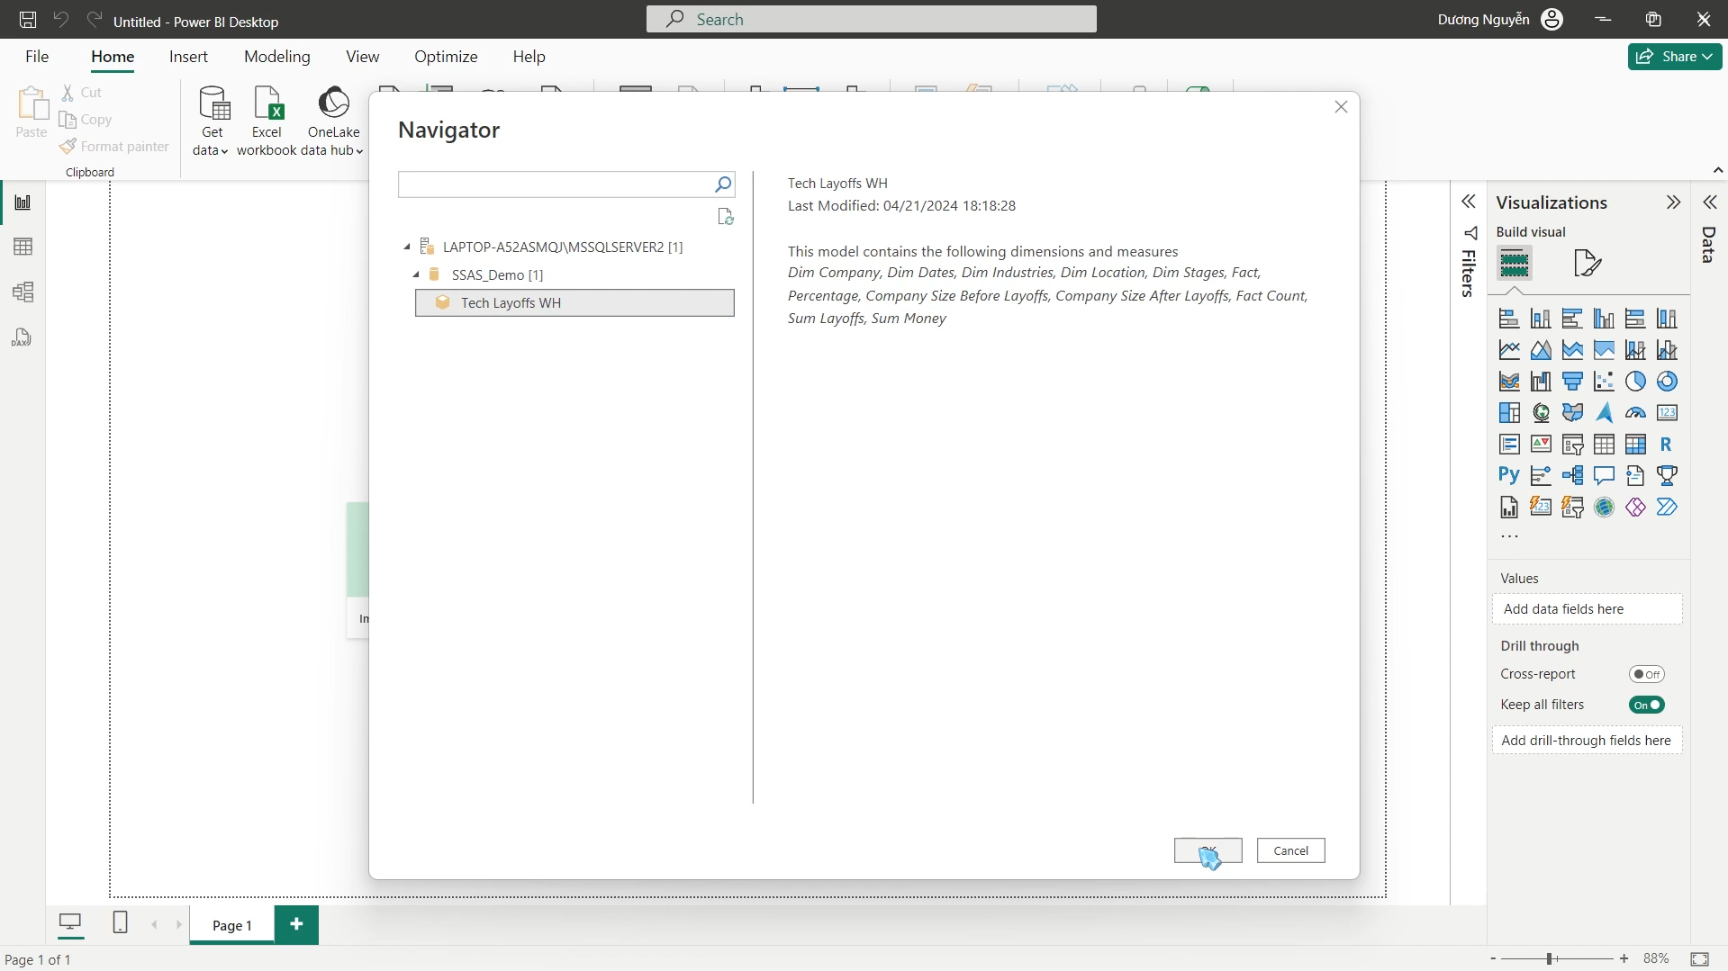

Sau khi connect thành công, các bảng sẽ hiển thị ở phần **Data**

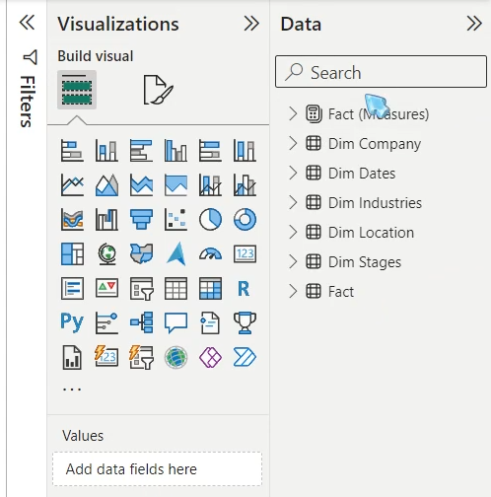

Bước 6: Sau khi Power BI load dữ liệu xong, nhấn vào biểu tượng Model, ta được Relationship như sau:

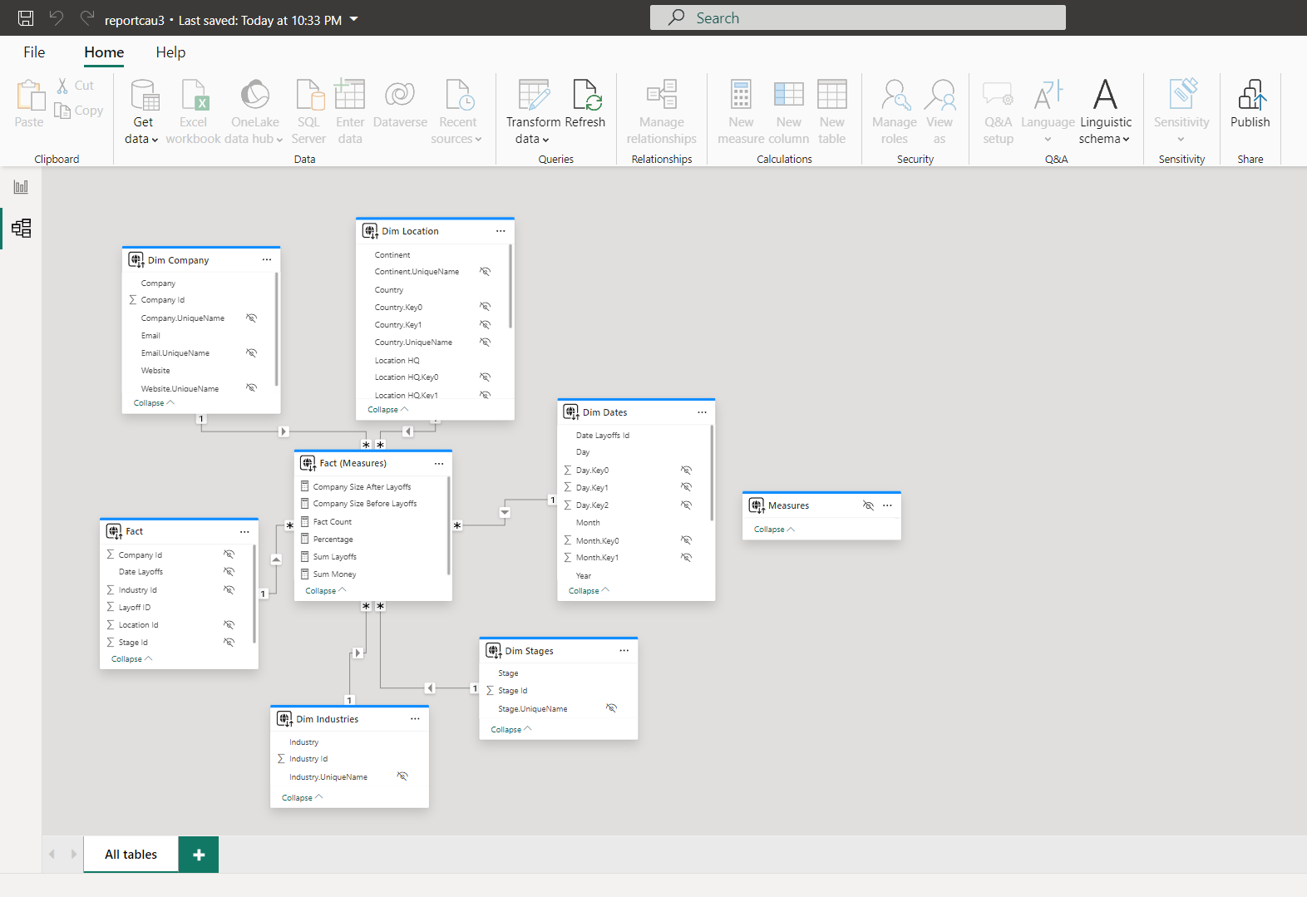

* 1. **Lập bảng biểu trên Power BI**
     1. **Lập bảng biểu 1**

**Nội dung:** Xây dựng báo cáo số lượng sa thải nhân viên thuộc TOP 5 công ty hàng đầu tại USA vào năm 2023 – Câu truy vấn 15

**Bước 1:** Tạo mẫu report và chọn Table trong tab Visualizations

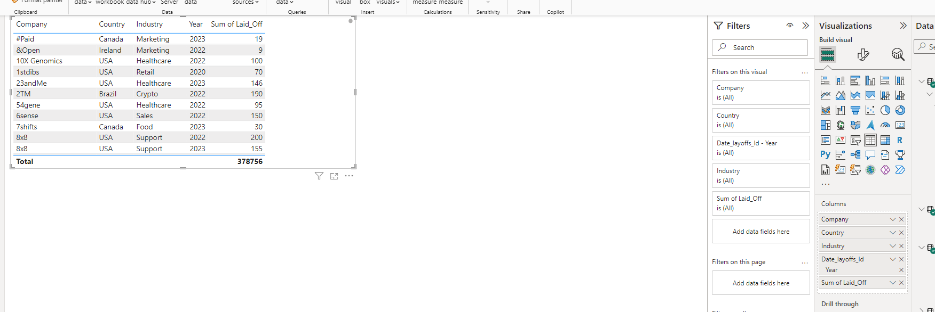

**Bước 2:** Từ tab Data

* Kéo Year trong Dim_Dates vào Table
* Kéo Company trong Dim_Companies vào Table
* Kéo Country trong Dim_Location vảo Table
* Kéo Industry trong Dim_Industries vào Table
* Kéo độ đo Laid Off trong Fact vào Table

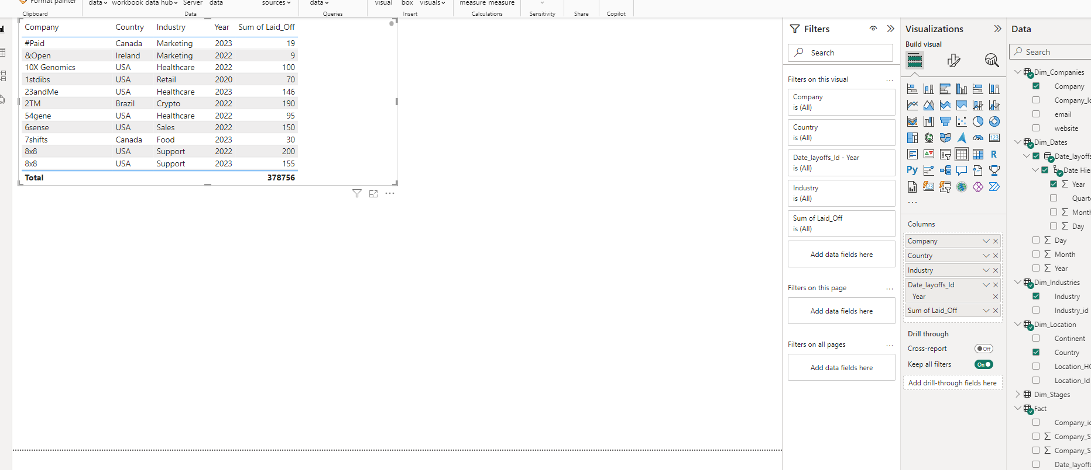

**Bước 3:** Ở tab Filter, ta lọc ra Year, Country

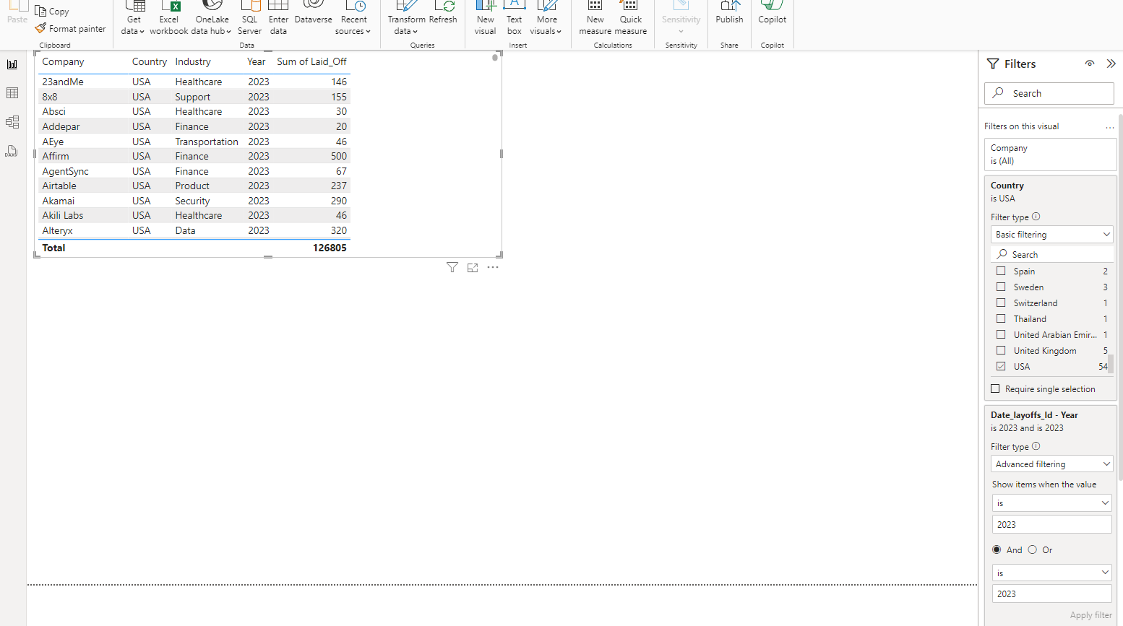

**Bước 4:** Ta thêm dạng slicer trong Visualizations và kéo thuộc tính Country và vào phần Format visual 🡪 Slice setting 🡪 Options 🡪 style 🡪 dropdown



**Bước 5:** Ta thêm dạng slicer trong Visualizations và kéo thuộc tính Month, Year và vào phần Format visual 🡪 Slice setting 🡪 Options 🡪 style 🡪 dropdown

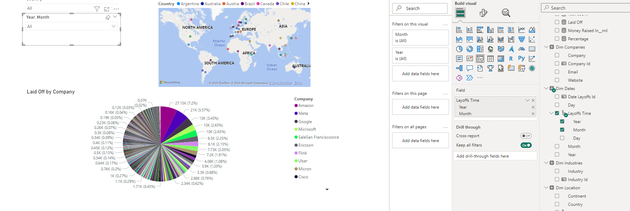

**Bước 6:** Ta thêm dạng Map vào và kéo thuộc tính trong độ sau là Country và Location HQ

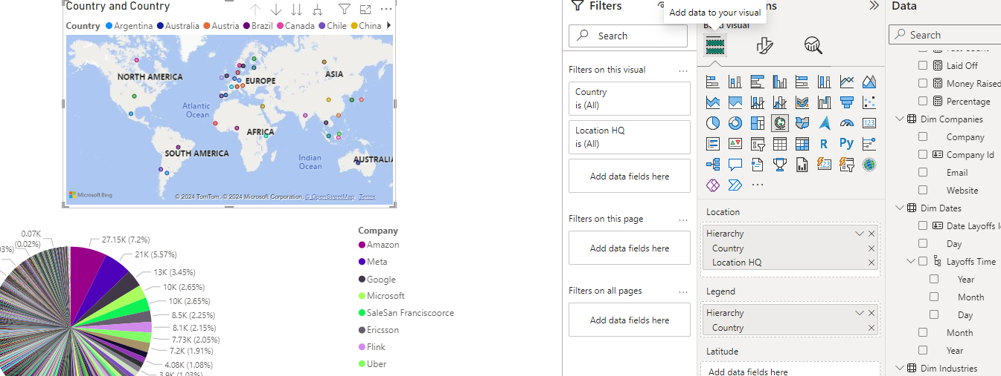

**Bước 7:** Ta thêm dạng Pie chart và kéo độ đo laid off vào values và thuộc tính Company vào Legend

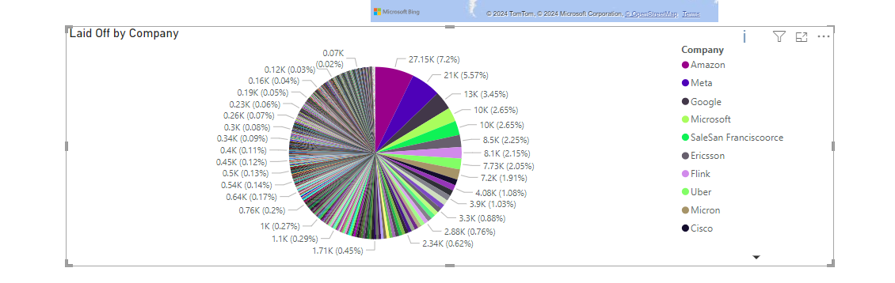

Save file vào nơi lưu trữ

## **Lập bảng biểu 2**

**Nội dung:** Thống kê các công ty có % sa thải lớn hơn 10% tất cả các năm – câu truy vấn 4

**Bước 1:** Tạo new report và chọn dạng Matrix trong Visualizations

* Kéo thuộc tính Company vào Rows
* Kéo thuộc tính Year vào Columns
* Kéo độ đo Percentage vào Values

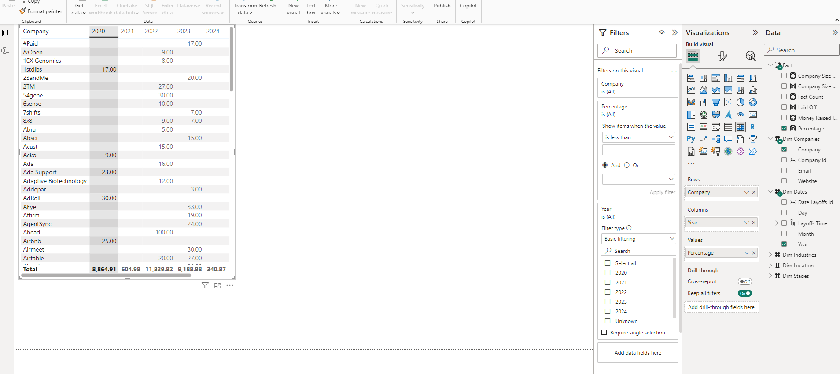

**Bước 2:** Chọn điều kiện của Percentage là lớn hơn 10% 🡪 Vào độ đo chọn is greater than và nhập 10 và apply filter

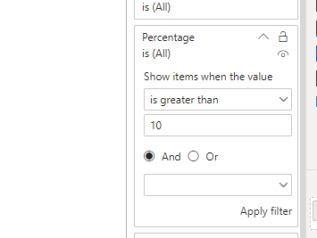

**Bước 3:** Thêm biểu đồ dạng line chart và kéo thuộc tính Country vào X-asis, Percentage vào Y-axis và Year vào Lengend

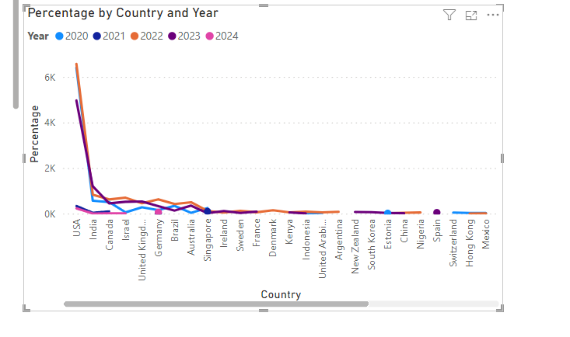

**Bước 4:** Thêm Treemap vào và kéo thuộc tính Year vào Category, Percentage vào Values

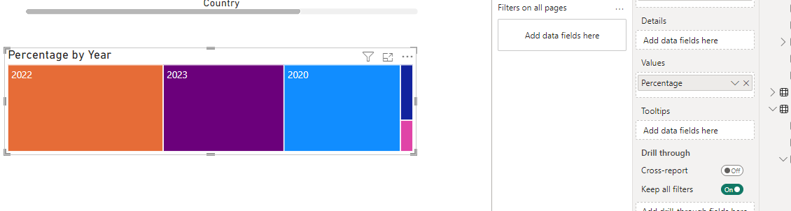

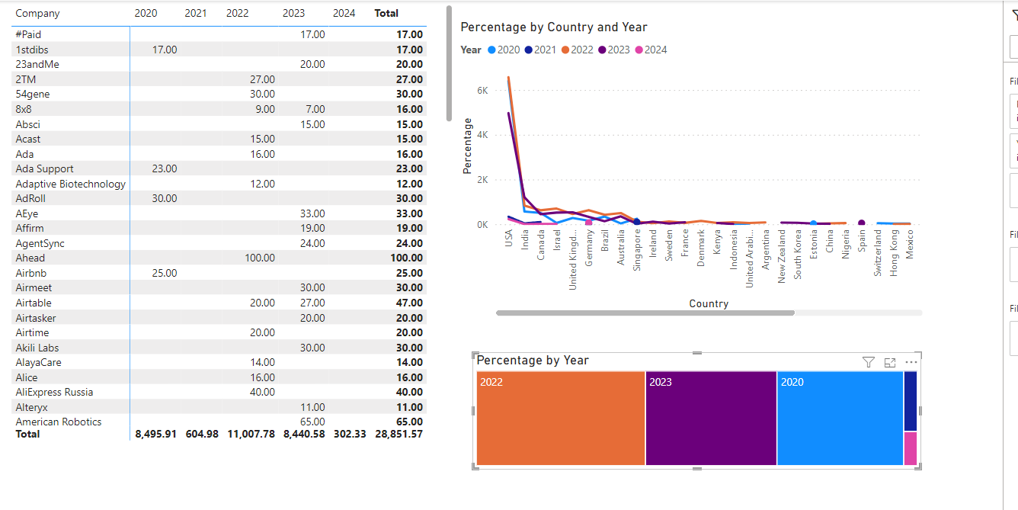

**Bước 5:** Lưu file

## **Lập bảng biểu 3**

**Nội dung:** Thống kê dữ liệu sa thải và tổng số tiền huy động vốn theo từng quốc gia và ngành công nghiệp – Câu truy vấn 6

**Bước 1:** Chọn Slicer và kéo thuộc tính Country vào

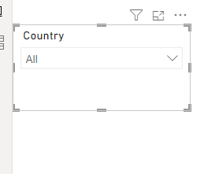

**Bước 2:** Chọn Filled Map và kéo Country vào Location, kéo 2 độ đo Laid Off và Sum Money vào Tooltips

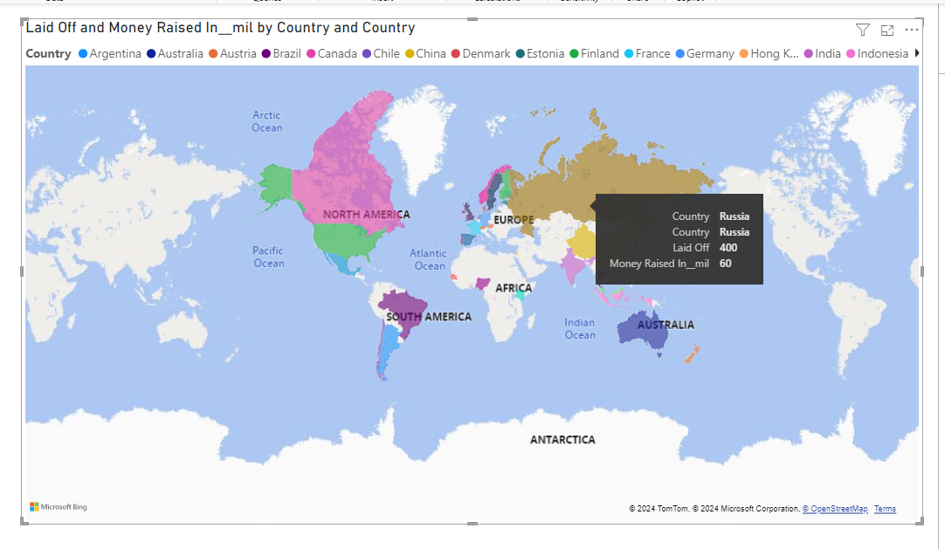

**Bước 3:** Chọn Card và kéo các độ đo vào

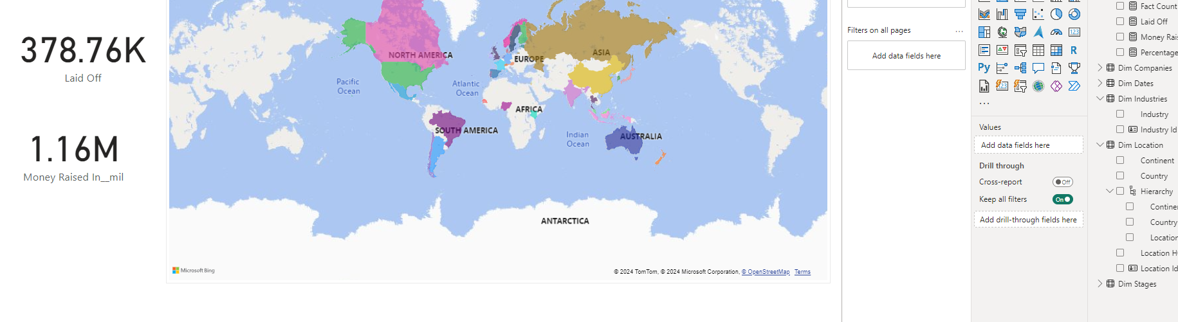

Ta thu được kết quả.

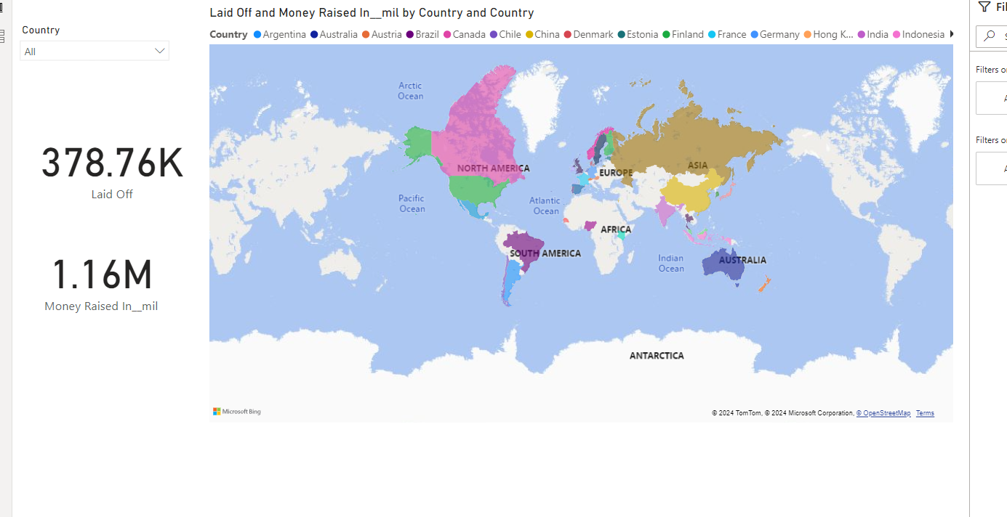

**Bước 4:** Lưu file

# **Chương 5: Data Mining**

1. **Quá trình khai thác dữ liệu trên tập dữ liệu Tech Layoff:**
   1. **Tổng quan về dữ liệu:**

Chọn bộ dữ liệu của đề tài: Tech Layoff (2020 – 2024)

Link: <https://www.kaggle.com/datasets/ulrikeherold/tech-layoffs-2020-2024>

* 1. **Tiền xử lý dữ liệu:**
     1. **Đánh giá tập dữ liệu:**

**Bước 1**: Import các thư viện cần thiết

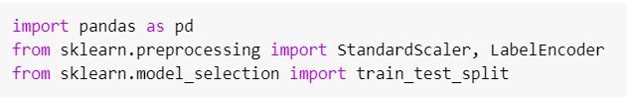

**Bước 2:** Đọc dữ liệu từ file csv và mô tả tập dữ liệu:

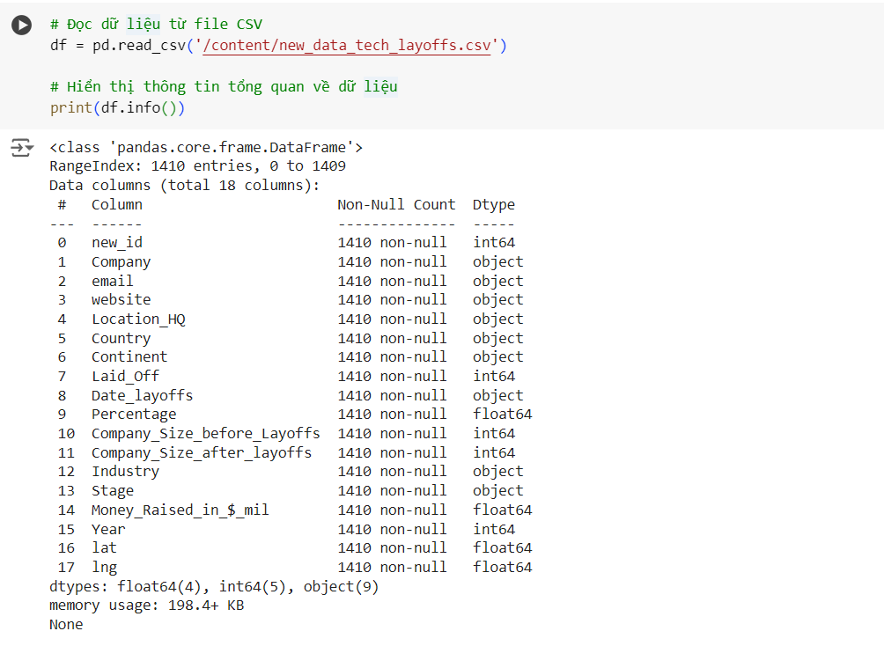

Tập dữ liệu gồm 1410 dòng và 18 cột thuộc tính. Không có dòng nào bị rỗng và lỗi.

Xem tập dữ liệu bằng lệnh **df.head()**

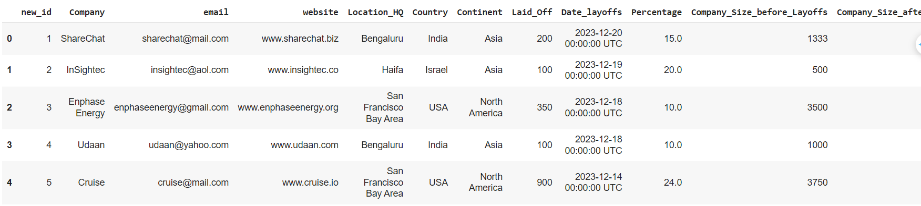

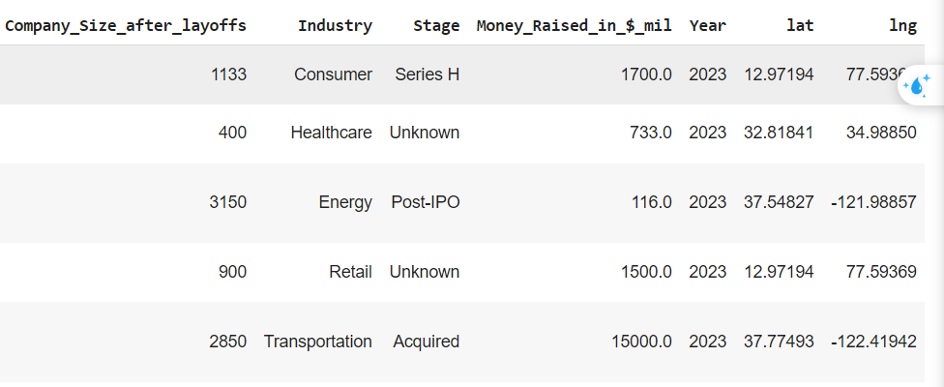

**Bước 3:** Chọn mục tiêu cho bài toán của đề tài.

Dựa vào tập dữ liệu, có thể nhận thấy đầu ra (Output) của tập dữ liệu chính là 3 cột **Laid Off - Percentage - Company_Size_after_layoffs,** tức là dữ liệu sau khi sự kiện sa thải của công ty diễn ra.

Vì vậy, ta sẽ chọn 1 trong 3 thuộc tính trên làm dữ liệu mục tiêu của khai thác dữ liệu, đề tài chọn cột **Percentage.**

* Ta có bài toán: **Dự đoán tỉ lệ phần trăm nhân viên bị sa thải của công ty.**

**Bước 4:** Chọn những thuộc tính tính năng (features) cho bài toán.

Dựa vào tập dữ liệu, ta sẽ chọn những cột có kiểu dữ liệu **int64** hoặc **float64** để có thể tính toán. Bên cạnh đó, ta chọn thêm vài cột có kiểu dữ liệu object nhưng ta đánh giá có thể sẽ có ích trong quá trình khai thác dữ liệu.

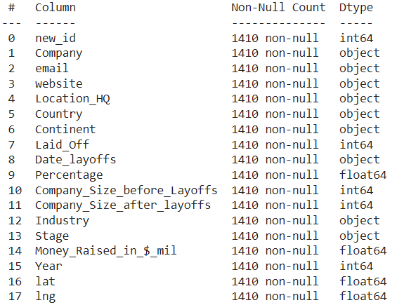

**Ta sẽ chọn những cột:**

* **Dữ liệu dạng số:** 
  + Company_Size_before_Layoffs: Số lượng nhân viên của công ty trước khi sa thải.
  + Money_Raised_in_$_mil: Số tiền công ty gọi vốn được trong giai đoạn gọi vốn.
  + Year: Năm xảy ra sự kiện sa thải.
* **Dữ liệu dạng chuỗi:**
  + Company: Tên công ty xảy ra sự kiện sa thải. (Chỉ giữ lại, nhưng không đưa vào trong mô hình thuật toán).
  + Location_HQ: Trụ sở của công ty.
  + Country: Quốc gia của công ty. (Có thể ảnh hưởng đến sự kiện sa thải)
  + Industry: Lĩnh vực của công ty đang tham gia.
  + Stage: Giai đoạn gọi vốn của công ty.

**Những cột ta không chọn:**

* New_id: Đây là số thứ tự của sự kiện sa thải, không có ích trong quá trình dự đoán.
* Email và Website: Thông tin của công ty, không có ích trong quá trình dự đoán.
* Continent: Đây là châu lục mà công ty đang ở. Vì dữ liệu này quá rộng nên có thể gây nhiễu trong quá trình huấn luyện thuật toán.
* Date_layoffs: ngày diễn ra sự kiện sa thải, ta chỉ cần dữ liệu Year là đủ.
* Lat và Lng: đây là kinh độ và vĩ độ của công ty, không có ích trong quá trình huấn luyện và dự đoán của mô hình.
  + 1. **Tiền xử lý dữ liệu sau khi đánh giá:**

**Bước 1:** Loại bỏ các cột không cần thiết:



Dữ liệu sau khi thực hiện lệnh:

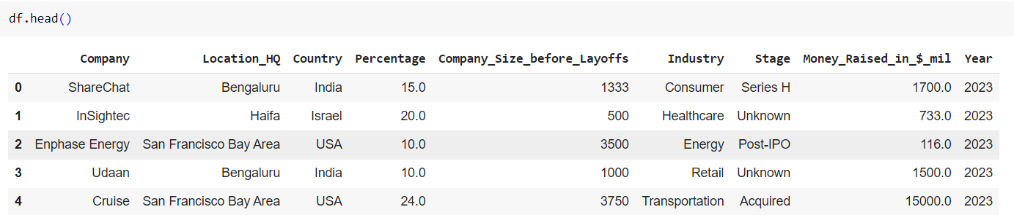

**Bước 2:** Chuyển đổi dữ liệu các cột có dữ liệu dạng chữ sang dạng số để có thể tính toán

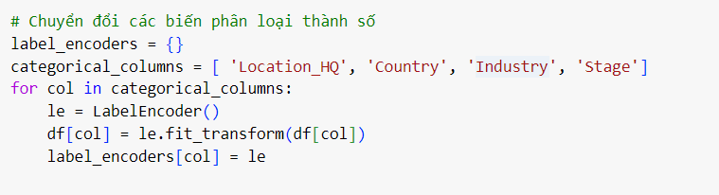

Dữ liệu sau khi thực hiện lệnh:

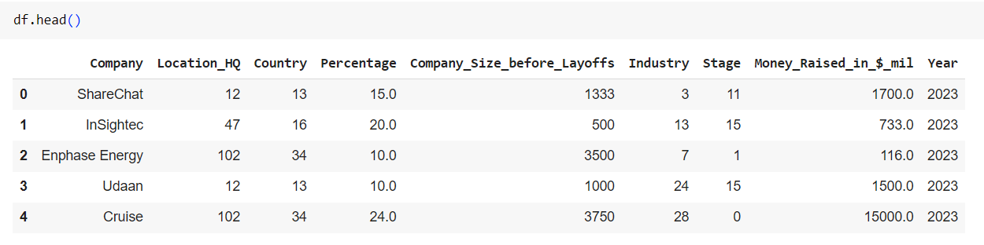

* + 1. **Chia tập dữ liệu thành tập train và test:**

**Bước 1:** Chia dữ liệu thành features (X) và target (y)

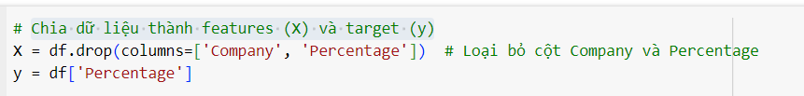

X bỏ cột Company vì đây là tên của công ty, không cần cho việc huấn luyện mô hình. Bỏ cột Percentage vì đây là target ta cần dự đoán.

**Bước 2:** Sử dụng hàm train_test_split để chia dữ liệu train và test thành pha 8:2. Tức là 80% dữ liệu để train và 20% dữ liệu để test.



**Bước 3:** Xem lại tập dữ liệu X_train và y_train

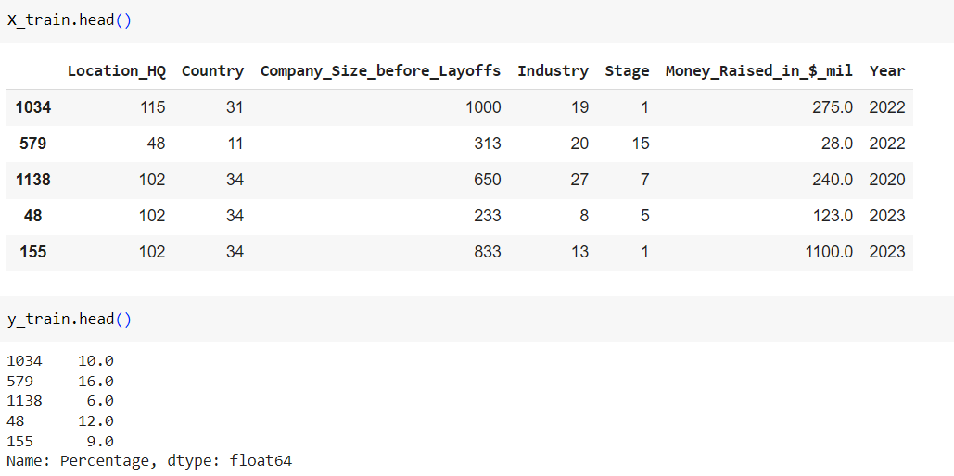

* 1. **Thuật toán Random Forest:**
     1. **Tìm ra siêu tham số cho mô hình thuật toán:**

**Mục đích:** Mục đích của đoạn code là tìm ra tập hợp các siêu tham số tối ưu cho mô hình Random Forest trên tập dữ liệu cụ thể. **GridSearchCV** sẽ thử nghiệm tất cả các kết hợp tham số được cung cấp trong param_grid và đánh giá hiệu suất của mỗi mô hình bằng cách sử dụng cross-validation. Sau đó, nó sẽ chọn mô hình có hiệu suất tốt nhất dựa trên các tiêu chí đánh giá được định nghĩa.

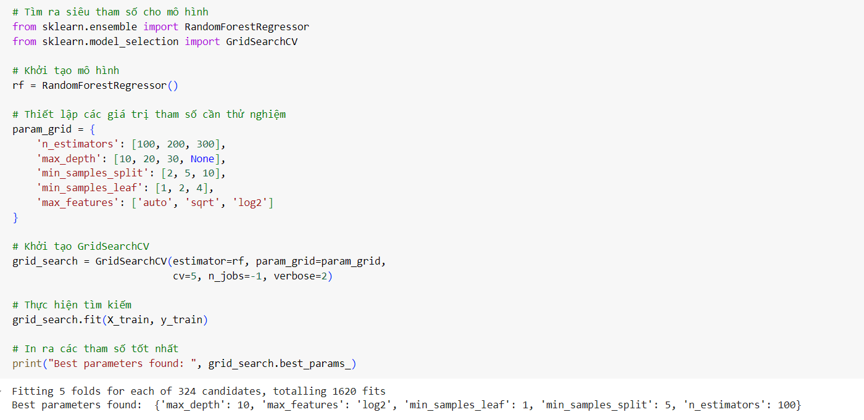

**Bước 1:** Thêm các thư viện cần thiết và khởi tạo mô hình

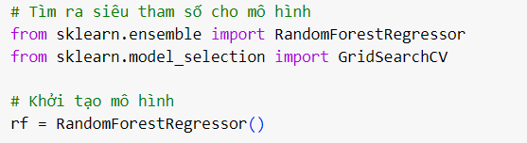

**rf = RandomForestRegressor():** Khởi tạo mô hình Random Forest với các tham số mặc định.

**Bước 2:** Thiết lập giá trị tham số cần thử nghiệm

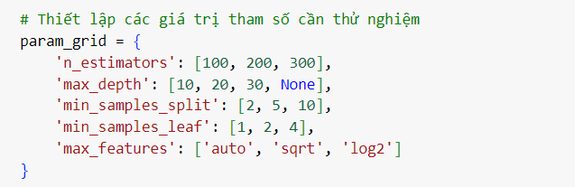

Trong đó:

* **param_grid:** Một dictionary chứa các giá trị tham số cần thử nghiệm cho mô hình.
  + **n_estimators:** Số lượng cây quyết định trong mô hình.
  + **max_depth:** Độ sâu tối đa của mỗi cây quyết định.
  + **min_samples_split:** Số lượng tối thiểu mẫu cần thiết để chia một nút trong cây.
  + **min_samples_leaf:** Số lượng tối thiểu mẫu cần thiết trong một nút lá.
  + **max_features:** Số lượng tính năng tối đa được sử dụng để chia một nút trong cây.

**Bước 3:** Khởi tạo GridSearchCV

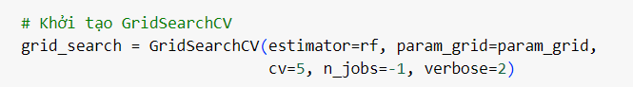

Trong đó:

* **estimator**: Mô hình cần tối ưu hóa (trong trường hợp này là rf).
* **param_grid**: Dictionary chứa các giá trị tham số cần thử nghiệm.
* **cv**: Số lần chia tập dữ liệu để thực hiện cross-validation (mặc định là 5).
* **n_jobs**: Số lượng tiến trình xử lý song song (mặc định là -1, sử dụng tất cả CPU).
* **verbose**: Mức độ chi tiết báo cáo (0: im lặng, 1: hiển thị tiến trình, 2: hiển thị kết quả chi tiết).

**Bước 4:** Thực hiện tìm kiếm:

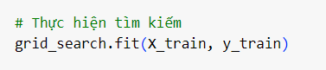

Thực hiện tìm kiếm siêu tham số tốt nhất trên tập dữ liệu huấn luyện X_train và nhãn mục tiêu y_train.

**Ý nghĩa:** Việc tìm kiếm siêu tham số đóng vai trò quan trọng trong việc tối ưu hóa hiệu suất của mô hình học máy. Bằng cách chọn ra tập hợp siêu tham số phù hợp, chúng ta có thể cải thiện độ chính xác, khả năng tổng quát hóa và giảm thiểu nguy cơ quá khớp của mô hình.

Ngoài GridSearchCV, còn có nhiều phương pháp khác để tìm kiếm siêu tham số, chẳng hạn như Random Search, Bayesian Optimization,..

* + 1. **Sử dụng mô hình với tham số tốt nhất để dự đoán trên tập kiểm tra:**

**Bước 1:** Sử dụng mô hình với tham số tốt nhất

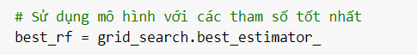

**Bước 2:** Sử dụng mô hình để dự đoán trên tập kiểm tra:

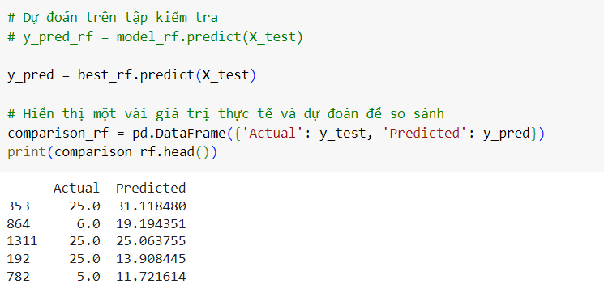

* + 1. **Sử dụng các độ đo để đánh giá mô hình:**

Sử dụng các độ đo **MAE, MSE, RMSE** để đánh giá mô hình.

1. **Lý thuyết các độ đo:**

**Mean Absolute Error (Sai số tuyệt đối trung bình)** là một độ đo thống kê của các sai số xảy ra giữa các cặp quan sát được mô tả cùng một hiện tượng và được tính toán bằng cách lấy trung bình của các sai số tuyệt đối hay sự khác biệt tuyệt đối giữa giá trị dự đoán và giá trị thực tế.

**MSE (Mean Square Error)** là một độ đo thường dùng cho việc đo đạc độ trung bình bình phương khác biệt giữa giá trị thực tế (quan sát được) và giá trị dự đoán trong một phân tích hồi quy.

**RMSE (Root Mean Square Error)** là một độ đo khác thường sử dụng cho việc đánh giá hiệu năng của một mô hình hồi quy tương tự như MSE.

Khác biệt của RMSE nằm ở việc lấy căn bậc 2 trung bình bình phương khác biệt giữa giá trị dự đoán và giá trị thực tế. Điều này làm RMSE có thể dễ dàng kiểm dịnh hơn trong cùng đơn vị như là một biến mục tiêu.

Sau khi tính được các chỉ số thì:

* **MAE, MSE, RMSE** càng nhỏ thì mô hình được đánh giá càng phù hợp và cho thấy rằng các dự đoán gần hơn với giá trị thực tế.
* **MAE, MSE, RMSE** ngược lại càng lớn thì mô hình được đánh giá càng không phù hợp và cho thấy rằng các dự đoán đi khá xa so với thực tế.

1. **Sử dụng độ đo để tính toán:**

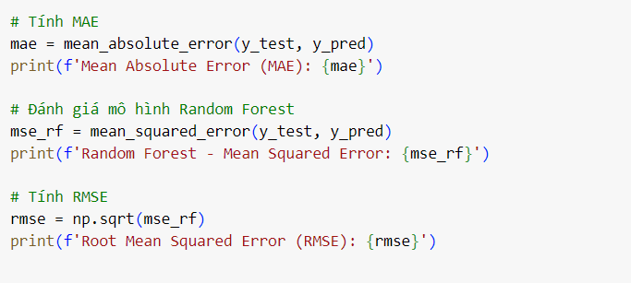

**Kết quả thực thi:**

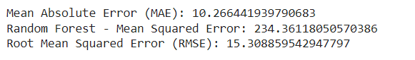

**Nhận xét:**

Kết quả hiện tại của mô hình Random Forest chưa đạt được độ chính xác cao. Sai số dự đoán của mô hình còn tương đối lớn.

* + 1. **Vẽ biểu đồ để trực quan hóa kết quả:**

**Bước 1:** Tính toán sai số tuyệt đối và lấy ra 10 dòng ngẫu nhiên từ dữ liệu của các dòng có sai số từ 3 đến 15 để biểu diễn.

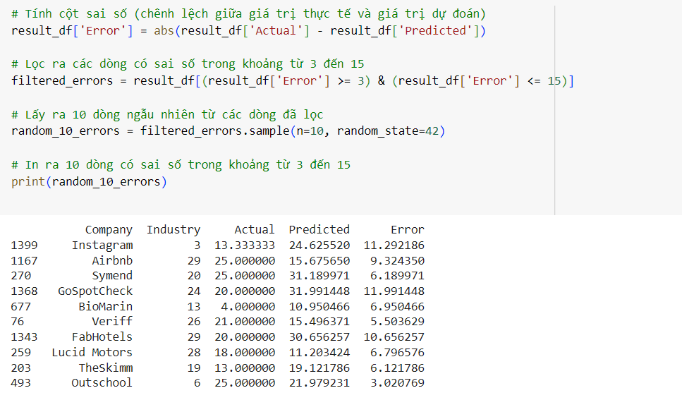

**Bước 2:** Dùng thư viện matplotlib để trực quan dữ liệu:

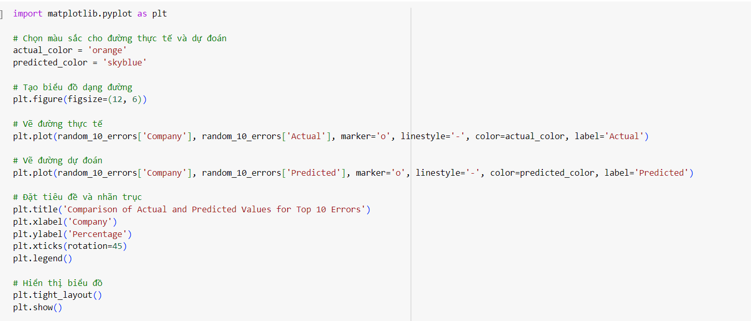

Kết quả thực thi:

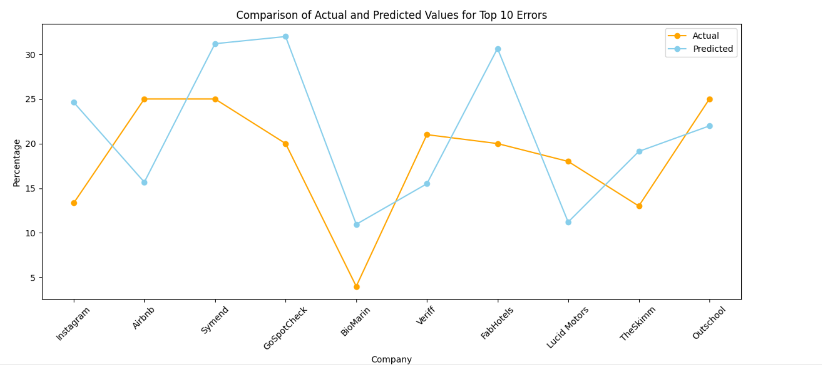

* 1. **Thuật toán Neural Network:**
     1. **Khởi tạo mô hình Neural Network:**

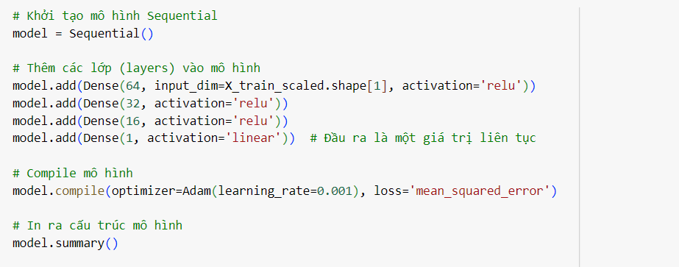

Trong đó:

* Khởi tạo một mô hình nơ-ron kiểu tuần tự (Sequential) - đây là mô hình phổ biến nhất trong Keras, nơi các lớp được xếp chồng lên nhau theo thứ tự.
* Thêm các lớp vào mô hình:
  + Lớp 1:
    - **Dense(64):** Thêm một lớp Dense (hoặc lớp toàn kết nối) với 64 nơ-ron.
    - **input_dim=X_train_scaled.shape[1]:** Xác định số lượng features đầu vào (số cột trong ma trận dữ liệu X_train_scaled
    - **activation='relu':** Sử dụng hàm kích hoạt ReLU (Rectified Linear Unit) cho lớp này. ReLU sẽ đưa giá trị âm về 0 và giữ nguyên giá trị dương.
  + Lớp 2: Tương tự như lớp trước, nhưng với 32 nơ-ron.
  + Lớp 3: Tương tự như lớp trước, nhưng với 16 nơ-ron.
  + Lớp 4:
    - **Dense(1):** Thêm lớp Dense cuối cùng với 1 nơ-ron (vì đầu ra là một giá trị duy nhất).
    - **activation='linear':** Sử dụng hàm kích hoạt tuyến tính (linear) cho lớp đầu ra. Hàm này trả về giá trị thực tế của nơ-ron.
* Compile mô hình:
  + **optimizer=Adam(learning_rate=0.001):** Sử dụng thuật toán tối ưu hóa Adam với tỷ lệ học tập (learning rate) là 0.001. Adam là một thuật toán tối ưu hóa hiệu quả và phổ biến cho mạng nơ-ron.
  + **loss='mean_squared_error':** Xác định hàm mất mát là Mean Squared Error (MSE), phù hợp cho các bài toán dự đoán giá trị liên tục

Mô hình sau khi compile:

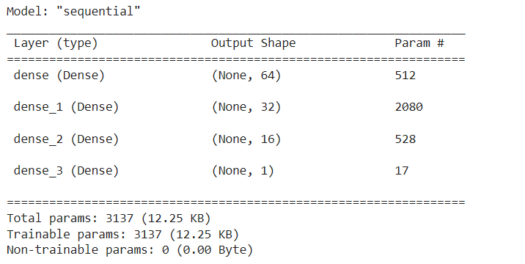

Mô tả mô hình: Đây là một mạng nơ-ron đơn giản với 4 lớp:

* 1 lớp đầu vào với 64 nơ-ron, nhận dữ liệu đầu vào sau khi được chuẩn hóa.
* 2 lớp ẩn (hidden layers) với 32 và 16 nơ-ron, sử dụng hàm kích hoạt ReLU để học các mối tương quan phi tuyến giữa dữ liệu đầu vào và đầu ra.
* 1 lớp đầu ra với 1 nơ-ron, sử dụng hàm kích hoạt tuyến tính để dự đoán giá trị liên tục.

Mô hình được cấu tạo với:

* Thuật toán tối ưu hóa Adam với tỷ lệ học tập phù hợp.
* Xác định hàm mất mát Mean Squared Error phù hợp cho bài toán dự đoán giá trị liên tục.
  + 1. **Huấn luyện mô hình với dữ liệu train:**



Sau khi huấn luyện, sử dụng mô hình trên tập test:

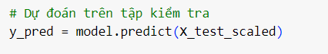

Tính toán các độ đo:

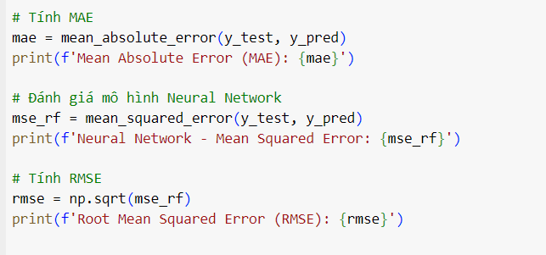

Kết quả thực thi

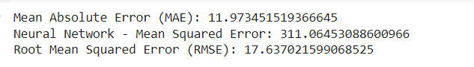

Nhận xét:

Kết quả hiện tại của mô hình Neural Network chưa đạt được độ chính xác cao. Sai số dự đoán của mô hình còn tương đối lớn.

* 1. **So sánh kết quả của 2 thuật toán Random Forest và Neural Network:**
* Mean Absolute Error (MAE):
  + Random Forest: 10.26
  + Neural Network: 11.973
* Mean Squared Error (MSE):
  + Random Forest: 234.36
  + Neural Network: 311.06
* Root Mean Squared Error (RMSE):
  + Random Forest: 15.30
  + Neural Network: 17.63

**Nhận xét:** Nhìn chung, mô hình RF hiện có sai số thấp hơn mô hình NN, cho thấy hiệu suất dự đoán tốt hơn về mặt độ chính xác tuyệt đối và sai số bình phương trung bình.